П О С Т А Н О В Л Е Н И Е
администрации города Орска
Оренбургской области

_______________ г. Орск № ______________

Об утверждении правил землепользования и застройки муниципального образования городского округа «Город Орск»

В соответствии со ст. 16 Федерального закона от 6 октября 2003 года № 131-ФЗ «Об общих принципах организации местного самоуправления в Российской Федерации», ст. 31, ст. 32, ст. 33 Градостроительного кодекса Российской Федерации от 29 декабря 2004 года № 190-ФЗ, части 3 статьи 1 Закона Оренбургской области от 14 июня 2022 года № 364/140-VII-ОЗ «О внесении изменений в Закон Оренбургской области «О градостроительной деятельности на территории Оренбургской области», руководствуясь ст. 25 Устава г. Орска:
  - Утвердить правила землепользования и застройки муниципального образования городского округа «Город Орск» согласно приложению.
  - Признать утратившим силу постановление администрации города Орска от 19 сентября 2022 года № 3010-п «Об утверждении правил землепользования и застройки муниципального образования городского округа «Город Орск».
  - Управлению по связям с общественностью администрации города разместить на официальном сайте администрации города в сети Интернет и опубликовать в газете «Орская газета» данное постановление.
  - Постановление вступает в силу после его официального опубликования в газете «Орская газета».
  - Контроль за исполнением настоящего постановления возложить на первого заместителя главы города.

Глава города Орска В.Н.Козупица

Приложение
к постановлению
администрации города Орска
от ________№________

ПРАВИЛА
ЗЕМЛЕПОЛЬЗОВАНИЯ
И ЗАСТРОЙКИ
МУНИЦИПАЛЬНОГО ОБРАЗОВАНИЯ
ГОРОДСКОГО ОКРУГА
«ГОРОД ОРСК»
(далее – Правила)

Правила землепользования и застройки муниципального образования «Город Орск»

Правила землепользования и застройки муниципального образования городского округа «Город Орск» (далее – Правила) утверждены постановлением администрации города Орска от 19 сентября 2022 года № 3010-п «Об утверждении правил землепользования и застройки муниципального образования городского округа «Город Орск».
Правила – документ градостроительного зонирования, утверждаемый решением главы города Орска Оренбургской области, в котором устанавливаются территориальные зоны, градостроительные регламенты, порядок применения такого документа и порядок внесения в него изменений.
Правила разработаны с учетом Генерального плана города Орска, в соответствии с основными положениями Конституции Российской Федерации, приказа Федеральной службы государственной регистрации кадастра и картографии от 10.11.2020, Градостроительного, Гражданского и Земельного кодексов Российской Федерации и иных нормативных правовых актов.

Содержание:
Том I: Порядок применения Правил и внесения в них изменений | 7
Глава I: Регулирование землепользования и застройки органами местного самоуправления | 8
Статья 1. Основные понятия, используемые в Правилах | 8
Статья 2. Цели введения Правил | 16
Статья 3. Правовой статус и сфера регламентации, осуществляемая Правилами | 17
Статья 4. Состав Правил | 18
Статья 5. Открытость и доступность информации о землепользовании и застройке | 21
Статья 6. Лица, осуществляющие землепользование и застройку | 21
Статья 7. Вступление в силу Правил и их действие по отношению к градостроительной документации и к ранее возникшим правоотношениям | 22
Статья 8. Градостроительное зонирование территории | 23
Статья 9. Градостроительный регламент | 26
Статья 10. Виды разрешенного использования земельных участков и объектов капитального строительства | 28
Статья 11. Предельные (минимальные и (или) максимальные) размеры земельных участков и предельные параметры разрешенного строительства, реконструкции объектов капитального строительства | 29
Статья 12. Органы администрации города Орска и иные органы, уполномоченные регулировать и контролировать землепользование и застройку | 30
Статья 13. Комиссия по землепользованию и застройке муниципального образования «Город Орск» | 31
Глава II: Изменение видов разрешенного использования земельных участков и объектов капитального строительства физическими и юридическими лицами | 33
Статья 14. Порядок предоставления разрешения на условно разрешенный вид использования земельного участка или объекта капитального строительства | 33
Статья 15. Отклонение от предельных параметров разрешенного строительства, реконструкции объектов капитального строительства | 36
Глава III: Подготовка документации по планировке территории органами местного самоуправления | 39
Статья 16. Назначение, виды документации по планировке территории | 39
Статья 17. Подготовка и утверждение документации по планировке территории, порядок внесения в нее изменений и ее отмены | 41
Статья 18. Особенности подготовки документации по планировке территории применительно к территории городского округа «Город Орск» | 48
Статья 19. Виды комплексного развития территории | 51
Статья 19.1. Порядок принятия и реализации решения о комплексном развитии территории | 54
Статья 20. Решение о комплексном развитии территории | 59
Статья 20.1. Договор о комплексном развитии территории | 61
Статья 21. Порядок заключения договора о комплексном развитии территории | 65
Статья 22. Комплексное развитие территории по инициативе правообладателей | 67
Глава IV. Проведение общественных обсуждений или публичных слушаний по вопросам землепользования и застройки | 71
Статья 23. Общие положения | 71
Статья 24. Темы и вопросы, выносимые на общественные обсуждения или публичные слушания | 71
Статья 25. Участники общественных обсуждений или публичных слушаний по вопросам землепользования и застройки | 72
Статья 26. Процедура проведения общественных обсуждений | 73
Статья 27. Процедура проведения публичных слушаний | 73
Статья 28. Оповещение о начале общественных обсуждений или публичных слушаний | 74
Статья 29. Финансирование проведения общественных обсуждений или публичных слушаний | 77
Глава V: Внесение изменений в Правила | 77
Статья 30. Основания для внесения изменений в Правила и перечень субъектов, обладающих правом внесения таких изменений | 77
Статья 31. Порядок внесения изменений в Правила | 80
Глава VI. Регулирование иных вопросов землепользования и застройки | 82
Статья 32. Ответственность за нарушение Правил | 82
Том II: Графические материалы | 83
Карта градостроительного зонирования населенного пункта г. Орска в составе муниципального образования «Город Орск» | 84
Карта градостроительного зонирования населенного пункта с. Крыловка в составе муниципального образования «Город Орск» | 85
Карта градостроительного зонирования населенного пункта пос. Мирного в составе муниципального образования «Город Орск» | 86
Карта градостроительного зонирования населенного пункта пос. Новоказачьего в составе муниципального образования «Город Орск» | 87
Карта градостроительного зонирования населенного пункта с. Ора в составе муниципального образования «Город Орск» | 88
Карта градостроительного зонирования населенного пункта с. Тукай в составе муниципального образования «Город Орск» | 89
Карта градостроительного зонирования населенного пункта с. Ударник в составе муниципального образования «Город Орск» | 90
Карта градостроительного зонирования населенного пункта с. Урпия в составе муниципального образования «Город Орск» | 91
Карта градостроительного зонирования населенного пункта Казарма 20 км в составе муниципального образования «Город Орск» | 92
Карта природоохранных ограничений и охранных зон объектов культурного наследия населенного пункта г. Орска в составе муниципального образования «Город Орск» | 93
Карта природоохранных ограничений и охранных зон объектов культурного наследия населенного пункта с. Крыловка в составе муниципального образования «Город Орск» | 94
Карта природоохранных ограничений и охранных зон объектов культурного наследия населенного пункта пос. Мирного в составе муниципального образования «Город Орск» | 95
Карта природоохранных ограничений и охранных зон объектов культурного наследия населенного пункта пос. Новоказачьего в составе муниципального образования «Город Орск» | 96
Карта природоохранных ограничений и охранных зон объектов культурного наследия населенного пункта с. Ора в составе муниципального образования «Город Орск» | 97
Карта природоохранных ограничений и охранных зон объектов культурного наследия населенного пункта с. Тукай в составе муниципального образования «Город Орск» | 98
Карта природоохранных ограничений и охранных зон объектов культурного наследия населенного пункта с. Ударник в составе муниципального образования «Город Орск» | 99
Карта природоохранных ограничений и охранных зон объектов культурного наследия населенного пункта с. Урпия в составе муниципального образования «Город Орск» | 100
Карта санитарно-защитных ограничений населенного пункта г. Орска в составе муниципального образования «Город Орск» | 101
Карта санитарно-защитных ограничений населенного пункта с. Крыловка в составе муниципального образования «Город Орск» | 102
Карта санитарно-защитных ограничений населенного пункта пос. Мирного в составе муниципального образования «Город Орск» | 103
Карта санитарно-защитных ограничений населенного пункта пос. Новоказачьего в составе муниципального образования «Город Орск» | 104
Карта санитарно-защитных ограничений населенного пункта с. Ора в составе муниципального образования «Город Орск» | 105
Карта санитарно-защитных ограничений населенного пункта с. Тукай в составе муниципального образования «Город Орск» | 106
Карта санитарно-защитных ограничений населенного пункта с. Ударник в составе муниципального образования «Город Орск» | 107
Карта действия ограничений, налагаемых пограничной и экономической зонами населенного пункта г. Орска в составе муниципального образования «Город Орск» | 108
Том III: Градостроительные регламенты | 109
Статья 33. Виды территориальных зон | 110
Статья 34. Списки видов разрешенного использования земельных участков и объектов капитального строительства по зонам | 111
Статья 35. Ограничения использования земельных участков и объектов капитального строительства | 196

ТОМ I
ПОРЯДОК ПРИМЕНЕНИЯ ПРАВИЛ
И ВНЕСЕНИЯ В НИХ ИЗМЕНЕНИЙ

Том I. Порядок применения Правил и внесения в них изменений

Глава I. Регулирование землепользования и застройки органами местного самоуправления

Статья 1. Основные понятия, используемые в Правилах

В настоящих Правилах приведенные понятия применяются в следующем значении:
Благоустройство территории – деятельность по реализации комплекса мероприятий, установленного правилами благоустройства территории муниципального образования, направленная на обеспечение и повышение комфортности условий проживания граждан, по поддержанию и улучшению санитарного и эстетического состояния территории муниципального образования, по содержанию территорий населенных пунктов и расположенных на таких территориях объектов, в том числе территорий общего пользования, земельных участков, зданий, строений, сооружений, прилегающих территорий;
Блокированный жилой дом – жилой дом с количеством этажей не более чем три, состоящий из нескольких блоков, количество которых не превышает десять, каждый из которых предназначен для проживания одной семьи, имеет общую стену (общие стены) без проемов с соседним блоком или соседними блоками, расположен на отдельном земельном участке и имеет выход на территорию общего пользования.
Виды разрешенного использования земельных участков и объектов капитального строительства – виды деятельности, объекты, осуществлять и размещать которые на земельных участках разрешено в силу наличия их в составе регламентов использования территорий применительно к соответствующим территориальным зонам при условии обязательного соблюдения требований, установленных действующим законодательством, Правилами, иными нормативно-правовыми актами, нормативно-техническими документами. Виды разрешенного использования земельных участков и объектов капитального строительства включают в себя основные виды разрешенного использования, условно разрешенные виды использования, вспомогательные виды разрешенного использования.
Вспомогательные виды разрешенного использования – виды деятельности, объекты, осуществлять и размещать которые на земельных участках разрешено в силу перечисления этих видов деятельности и объектов в составе регламентов использования территорий применительно к соответствующим территориальным зонам, при этом такие виды деятельности, объекты допустимы только в качестве дополнительных по отношению к основным видам разрешенного использования земельных участков и объектов капитального строительства и условно разрешенным видам разрешенного использования земельных участков и объектов капитального строительства и осуществляются только совместно с ними.
Водоохранная зона – территория, которая примыкает к береговой линии (границам водного объекта) морей, рек, ручьев, каналов, озер, водохранилищ и на которых устанавливается специальный режим осуществления хозяйственной и иной деятельности в целях предотвращения загрязнения, засорения, заиления указанных водных объектов и истощения их вод, а также сохранения среды обитания водных биологических ресурсов и других объектов животного и растительного мира.
Высота здания, строения, сооружения – расстояние по вертикали, измеренное от проектной отметки земли до наивысшей отметки плоской крыши здания или до наивысшей отметки конька скатной крыши здания, наивысшей точки строения, сооружения; может устанавливаться в составе регламента использования территорий применительно к соответствующей территориальной зоне, обозначенной на карте градостроительного зонирования.
Градостроительная деятельность – деятельность по развитию территорий, в том числе городов и иных поселений, осуществляемая в виде территориального планирования, градостроительного зонирования, планировки территории, архитектурно-строительного проектирования, строительства, капитального ремонта, реконструкции, сноса объектов капитального строительства, эксплуатации зданий, сооружений, комплексного развития территорий и их благоустройства.
Градостроительный регламент – устанавливаемые в пределах границ соответствующей территориальной зоны виды разрешенного использования земельных участков, равно как всего, что находится над и под поверхностью земельных участков и используется в процессе их застройки и последующей эксплуатации объектов капитального строительства, предельные (минимальные и (или) максимальные) размеры земельных участков и предельные параметры разрешенного строительства, реконструкции объектов капитального строительства, ограничения использования земельных участков и объектов капитального строительства, а также применительно к территориям, в границах которых предусматривается осуществление деятельности по комплексному развитию территории, расчетные показатели минимально допустимого уровня обеспеченности соответствующей территории объектами коммунальной, транспортной, социальной инфраструктур и расчетные показатели максимально допустимого уровня территориальной доступности указанных объектов для населения.
Градостроительное зонирование – зонирование территорий муниципальных образований в целях определения территориальных зон и установления градостроительных регламентов.
Заказчик – физическое или юридическое лицо, которое уполномочено застройщиком представлять интересы застройщика при подготовке и осуществлении строительства, реконструкции, в том числе обеспечивать от имени застройщика заключение договоров с исполнителями, подрядчиками, осуществлять контроль на стадии выполнения и приемки работ.
Застройщик – физическое или юридическое лицо, обеспечивающее на принадлежащем ему земельном участке или на земельном участке иного правообладателя (которому при осуществлении бюджетных инвестиций в объекты капитального строительства государственной (муниципальной) собственности органы государственной власти (государственные органы), Государственная корпорация по атомной энергии «Росатом», Государственная корпорация по космической деятельности «Роскосмос», органы управления государственными внебюджетными фондами или органы местного самоуправления передали в случаях, установленных бюджетным законодательством Российской Федерации, на основании соглашений свои полномочия государственного (муниципального) заказчика или которому в соответствии со статьей 13.3 Федерального закона от 29 июля 2017 года № 218-ФЗ «О публично-правовой компании по защите прав граждан - участников долевого строительства при несостоятельности (банкротстве) застройщиков и о внесении изменений в отдельные законодательные акты Российской Федерации» передали на основании соглашений свои функции застройщика) строительство, реконструкцию, капитальный ремонт, снос объектов капитального строительства, а также выполнение инженерных изысканий, подготовку проектной документации для их строительства, реконструкции, капитального ремонта. Застройщик вправе передать свои функции, предусмотренные законодательством о градостроительной деятельности, техническому заказчику.
Земельный участок как объект права собственности и иных предусмотренных Земельным кодексом прав на землю является недвижимой вещью, которая представляет собой часть земной поверхности и имеет характеристики, позволяющие определить ее в качестве индивидуально определенной вещи.
Зоны с особыми условиями использования территорий – охранные, санитарно-защитные зоны, зоны охраны объектов культурного наследия (памятников истории и культуры) народов Российской Федерации (далее - объекты культурного наследия), защитные зоны объектов культурного наследия, водоохранные зоны, зоны затопления, подтопления, зоны санитарной охраны источников питьевого и хозяйственно-бытового водоснабжения, зоны охраняемых объектов, приаэродромная территория, иные зоны, устанавливаемые в соответствии с законодательством Российской Федерации.
Инженерные изыскания – изучение природных условий и факторов техногенного воздействия в целях рационального и безопасного использования территорий и земельных участков в их пределах, подготовки данных по обоснованию материалов, необходимых для территориального планирования, планировки территории и архитектурно-строительного проектирования.
Изменения недвижимости – изменение вида (видов) и (или) параметров разрешенного использования земельного участка и объектов капитального строительства, а также изменения, осуществляемые применительно к объектам капитального строительства путем реконструкции, переоборудования, сноса, строительства нового объекта взамен ветхого, изменения функционального назначения объекта, выделение самостоятельных объектов и объединение нескольких объектов и иных действий, производимых на основании разрешения на строительство либо, в установленных законом случаях без получения разрешения на строительство в случае изменений объекта капитального строительства и (или) его частей, если эти изменения не затрагивают конструктивные и другие характеристики надежности и безопасности такого объекта и (или) его частей и не являются нарушением строительных норм и правил.
Карта градостроительного зонирования – графическая документация, в материалах которой отображаются границы и условные обозначения территориальных зон, в отношении которых установлены градостроительные регламенты.
Красные линии – линии, которые обозначают границы территорий общего пользования и подлежат установлению, изменению или отмене в документации по планировке территории.
Линейные объекты – линии электропередачи, линии связи (в том числе линейно-кабельные сооружения), трубопроводы, автомобильные дороги, железнодорожные линии и другие подобные сооружения.
Максимальный процент застройки в границах земельного участка – отношение суммарной площади земельного участка, которая может быть застроена, ко всей площади земельного участка.
Многоквартирный жилой дом – совокупность двух и более квартир, имеющих самостоятельные выходы либо на земельный участок, прилегающий к жилому дому, либо в помещения общего пользования в таком доме. Многоквартирный дом содержит в себе элементы общего имущества собственников помещений в таком доме в соответствии с жилищным законодательством.
Некапитальные строения, сооружения – строения, сооружения, которые не имеют прочной связи с землей и конструктивные характеристики которых позволяют осуществить их перемещение и (или) демонтаж и последующую сборку без несоразмерного ущерба назначению и без изменения основных характеристик строений, сооружений (в том числе киосков, навесов и других подобных строений, сооружений).
Недвижимость – земельные участки, участки недр и все, что прочно связано с землей, то есть объекты, перемещение которых без несоразмерного ущерба их назначению невозможно, в том числе здания, сооружения, объекты незавершенного строительства.
Нормативы градостроительного проектирования – совокупность расчетных показателей, установленных в соответствии с Градостроительным кодексом Российской Федерации в целях обеспечения благоприятных условий жизнедеятельности человека и подлежащих применению при подготовке документов территориального планирования, градостроительного зонирования, документации по планировке территории.
Объект индивидуального жилищного строительства – отдельно стоящее здание с количеством надземных этажей не более чем три, высотой не более двадцати метров, которое состоит из комнат и помещений вспомогательного использования, предназначенных для удовлетворения гражданами бытовых и иных нужд, связанных с их проживанием в таком здании, и не предназначено для раздела на самостоятельные объекты недвижимости. Понятия «объект индивидуального жилищного строительства», «жилой дом» и «индивидуальный жилой дом» применяются в настоящих Правилах в одном значении, если иное не предусмотрено такими федеральными законами и нормативными правовыми актами Российской Федерации. При этом параметры, устанавливаемые к объектам индивидуального жилищного строительства, в равной степени применяются к жилым домам, индивидуальным жилым домам, если иное не предусмотрено такими федеральными законами и нормативными правовыми актами Российской Федерации.
Объект капитального строительства – здание, строение, сооружение, объекты, строительство которых не завершено (далее - объекты незавершенного строительства), за исключением некапитальных строений, сооружений и неотделимых улучшений земельного участка (замощение, покрытие и другие).
Объекты местного значения – объекты капитального строительства, иные объекты, территории, которые необходимы для осуществления органами местного самоуправления полномочий по вопросам местного значения и в пределах переданных государственных полномочий в соответствии с федеральными законами, законом субъекта Российской Федерации, уставами муниципальных образований и оказывают существенное влияние на социально-экономическое развитие муниципальных районов, поселений, городских округов.
Объекты регионального значения – объекты капитального строительства, иные объекты, территории, которые необходимы для осуществления полномочий по вопросам, отнесенным к ведению субъекта Российской Федерации, органов государственной власти субъекта Российской Федерации Конституцией Российской Федерации, федеральными конституционными законами, федеральными законами, конституцией (уставом) субъекта Российской Федерации, законами субъекта Российской Федерации, решениями высшего исполнительного органа государственной власти субъекта Российской Федерации, и оказывают существенное влияние на социально-экономическое развитие субъекта Российской Федерации.
Объекты федерального значения – объекты капитального строительства, иные объекты, территории, которые необходимы для осуществления полномочий по вопросам, отнесенным к ведению Российской Федерации, органов государственной власти Российской Федерации Конституцией Российской Федерации, федеральными конституционными законами, федеральными законами, решениями Президента Российской Федерации, решениями Правительства Российской Федерации, и оказывают существенное влияние на социально-экономическое развитие Российской Федерации.
Основные виды разрешенного использования – виды деятельности и объекты, осуществлять и размещать которые на земельных участках разрешено в силу перечисления этих видов деятельности и объектов в составе регламентов использования территорий применительно к соответствующим территориальным зонам при том, что выбор таких видов деятельности и объектов осуществляется правообладателями земельных участков и объектов капитального строительства самостоятельно (без дополнительных разрешений и согласований) при условии соблюдения требований технических регламентов. Право указанного выбора без получения дополнительных разрешений и согласований не распространяется на органы государственной власти, органы местного самоуправления, государственные и муниципальные учреждения, государственные и муниципальные унитарные предприятия.
Особая экономическая зона – часть территории Российской Федерации, которая определяется Правительством Российской Федерации и на которой действует особый режим осуществления предпринимательской деятельности, а также может применяться таможенная процедура свободной таможенной зоны.
Правила землепользования и застройки – документ градостроительного зонирования, который утверждается нормативными правовыми актами органов местного самоуправления, нормативными правовыми актами органов государственной власти субъектов Российской Федерации - городов федерального значения Москвы и Санкт-Петербурга и в котором устанавливаются территориальные зоны, градостроительные регламенты, порядок применения такого документа и порядок внесения в него изменений.
Проект межевания территории – документация по планировке территории, подготавливаемая для определения местоположения границ образуемых и изменяемых земельных участков, установления, изменения, отмены красных линий для застроенных территорий, в границах которых не планируется размещение новых объектов капитального строительства, а также для установления, изменения, отмены красных линий в связи с образованием и (или) изменением земельного участка, расположенного в границах территории, применительно к которой не предусматривается осуществление комплексного развития территории, при условии, что такие установление, изменение, отмена влекут за собой исключительно изменение границ территории общего пользования.
Проект планировки территории – документация по планировке территории, подготавливаемая для выделения элементов планировочной структуры, установления границ территорий общего пользования, границ зон планируемого размещения объектов капитального строительства, определения характеристик и очередности планируемого развития территории.
Публичный сервитут – право ограниченного пользования чужой недвижимостью, установленное нормативным правовым актом органа местного самоуправления на основании настоящих Правил и градостроительной документации в случаях, когда это определяется государственными или общественными интересами.
Разрешение на строительство – документ, подтверждающий соответствие проектной документации требованиям, установленным градостроительным регламентом (за исключением случая, предусмотренного частью 1.1 Градостроительного кодекса Российской Федерации), проектом планировки территории и проектом межевания территории (за исключением случаев, если в соответствии с Градостроительным кодексом Российской Федерации подготовка проекта планировки территории и проекта межевания территории не требуется), при осуществлении строительства, реконструкции объекта капитального строительства, не являющегося линейным объектом (далее - требования к строительству, реконструкции объекта капитального строительства), или требованиям, установленным проектом планировки территории и проектом межевания территории, при осуществлении строительства, реконструкции линейного объекта (за исключением случаев, при которых для строительства, реконструкции линейного объекта не требуется подготовка документации по планировке территории), требованиям, установленным проектом планировки территории, в случае выдачи разрешения на строительство линейного объекта, для размещения которого не требуется образование земельного участка, а также допустимость размещения объекта капитального строительства на земельном участке в соответствии с разрешенным использованием такого земельного участка и ограничениями, установленными в соответствии с земельным и иным законодательством Российской Федерации.
Реконструкция объектов капитального строительства (за исключением линейных объектов) – изменение параметров объекта капитального строительства, его частей (высоты, количества этажей, площади, объема), в том числе надстройка, перестройка, расширение объекта капитального строительства, а также замена и (или) восстановление несущих строительных конструкций объекта капитального строительства, за исключением замены отдельных элементов таких конструкций на аналогичные или иные улучшающие показатели таких конструкций элементы и (или) восстановления указанных элементов.
Реконструкция линейных объектов – изменение параметров линейных объектов или их участков (частей), которое влечет за собой изменение класса, категории и (или) первоначально установленных показателей функционирования таких объектов (мощности, грузоподъемности и других) или при котором требуется изменение границ полос отвода и (или) охранных зон таких объектов.
Санитарно-защитная зона – зона, которая отделяет источник негативного воздействия на среду обитания человека от других территорий и служит для снижения вредного воздействия на человека и загрязнения окружающей среды.
Собственники земельных участков – лица, являющиеся собственниками земельных участков.
Строительство – создание зданий, строений, сооружений (в том числе на месте сносимых объектов капитального строительства).
Территориальные зоны – зоны, для которых в правилах землепользования и застройки определены границы и установлены градостроительные регламенты.
Территориальное планирование – планирование развития территорий, в том числе для установления функциональных зон, определения планируемого размещения объектов федерального значения, объектов регионального значения, объектов местного значения.
Территории общего пользования – территории, которыми беспрепятственно пользуется неограниченный круг лиц (в том числе площади, улицы, проезды, набережные, береговые полосы водных объектов общего пользования, скверы, бульвары).
Технический регламент – документы, которые приняты международным договором Российской Федерации, ратифицированным в порядке, установленном законодательством Российской Федерации, Указами Президента Российской Федерации или постановлением Правительства Российской Федерации, и устанавливают обязательные для применения и исполнения требования к объектам технического регулирования (продукции, в том числе зданиям, строениям и сооружениям, процессам производства, эксплуатации, хранения, перевозки, реализации и утилизации); до принятия технических регламентов действуют нормативные технические документы в части, не противоречащей законодательству о техническом регулировании.
Условно разрешенные виды использования – виды деятельности, объекты капитального строительства, осуществлять и размещать которые на земельных участках разрешено в силу перечисления этих видов деятельности и объектов в составе регламентов использования территорий применительно к соответствующим территориальным зонам при условии получения разрешения в порядке, определенном статьей 39 Градостроительного кодекса Российской Федерации, и обязательного соблюдения требований технических регламентов.
Устойчивое развитие территорий – обеспечение при осуществлении градостроительной деятельности безопасности и благоприятных условий жизнедеятельности человека, ограничение негативного воздействия хозяйственной и иной деятельности на окружающую среду и обеспечение охраны и рационального использования природных ресурсов в интересах настоящего и будущего поколений.
Функциональные зоны – зоны, для которых документами территориального планирования определены границы и функциональное назначение.
Частный сервитут – право ограниченного пользования чужим недвижимым имуществом (земельным участком, объектом капитального строительства), устанавливаемое решением суда или соглашением между лицом, являющимся собственником объекта недвижимости, и лицом, требующим установления сервитута.
Элемент планировочной структуры – часть территории поселения, городского округа или межселенной территории муниципального района (квартал, микрорайон, район и иные подобные элементы). Виды элементов планировочной структуры устанавливаются уполномоченным Правительством Российской Федерации федеральным органом исполнительной власти. Виды элементов планировочной структуры утверждены приказом Министерства строительства и жилищно-коммунального хозяйства Российской Федерации от 25 апреля 2017 года № 738/пр:
1. Район;
2. Микрорайон;
3. Квартал;
4. Территория общего пользования, за исключением элемента планировочной структуры – улично-дорожная сеть;
5. Территория садоводческого, огороднического или дачного некоммерческого объединения граждан;
6. Территория транспортно-пересадочного узла;
7. Территория, занятая линейным объектом и (или) предназначенная для размещения линейного объекта, за исключением элемента планировочной структуры – улично-дорожная сеть;
8. Улично-дорожная сеть.
Этажность – количество этажей, определяемое как сумма наземных (в том числе мансардных) и цокольного этажа – в случае, если верх его перекрытия возвышается над уровнем тротуара или отмостки не менее, чем на 2 метра.

Статья 2. Цели введения Правил

1. Настоящие Правила разработаны в соответствии с действующим законодательством Российской Федерации, для обеспечения устойчивого развития территории города Орска на основе градостроительного зонирования путем установления территориальных зон и градостроительных регламентов.
2. Требования Правил направлены на достижение следующих целей:
создания условий для устойчивого развития территории муниципального образования, сохранения окружающей среды и объектов культурного наследия;
создания условий для планировки территории муниципального образования;
регулирование использования земельных участков, эксплуатации зданий и сооружений на их территории, их строительные изменения на нормативной правовой основе;
обеспечение прав и законных интересов физических и юридических лиц, в том числе правообладателей земельных участков и объектов капитального строительства;
создание благоприятных условий для привлечения инвестиций в строительство и обустройство недвижимости посредством предоставления инвесторам возможности наиболее эффективного вида использования недвижимости в соответствии с градостроительными регламентами.

Статья 3. Правовой статус и сфера регламентации, осуществляемая Правилами

1. Правила имеют статус нормативного правового акта органа местного самоуправления, утверждаются постановлением администрации города Орска Оренбургской области и действуют в пределах границы территории муниципального образования городского округа «Город Орск», установленной Законом Оренбургской области «О включении в состав муниципального образования «Город Орск» территорий сельсоветов, населенных пунктов с прилегающими землями и установлении границ муниципального образования «Город Орск» Оренбургской области» от 02.07.2001 № 238/282-II-ОЗ (в редакции Закона Оренбургской области от 13.01.2004 № 737/104-III-ОЗ).
2. Настоящие Правила применяются наряду с утверждённой градостроительной документацией, документами территориального планирования, документацией по планировке территории, нормативами и стандартами, установленными уполномоченными государственными органами, в целях обеспечения безопасности жизни, деятельности и здоровья людей, надежности зданий, строений и сооружений, сохранения окружающей природной среды, а также иными нормативными правовыми актами органа местного самоуправления по вопросам регулирования землепользования и застройки.
3. Положения и требования, содержащиеся в Правилах, обязательны для соблюдения всеми субъектами градостроительной деятельности при её осуществлении.
Правила являются основанием для разрешения споров по вопросам землепользования и застройки.
4. Настоящие Правила регламентируют деятельность должностных, а также физических и юридических лиц в отношении:
зонирования территории муниципального образования и установления градостроительных регламентов по видам разрешенного использования земельных участков, иных объектов недвижимости;
предоставления прав на земельные участки физическим и юридическим лицам;
изменения видов разрешенного использования земельных участков и объектов капитального строительства физическим и юридическим лицам;
подготовки органом местного самоуправления документации по планировке территории, а также лицами, с которыми заключены договоры о комплексном развитии территории, правообладателями существующих линейных объектов, субъектами естественных монополий, организациями коммунального комплекса в случае подготовки документации по планировке территории для размещения объектов федерального значения, объектов регионального значения, объектов местного значения, садоводческим или огородническим некоммерческим товариществом в отношении земельного участка, предоставленного такому товариществу для ведения садоводства или огородничества;
проведения публичных слушаний, общественных обсуждений при осуществлении градостроительной деятельности;
приведения в соответствие с настоящими Правилами ранее утвержденной градостроительной документации;
обеспечения открытости и доступности для физических и юридических лиц информации о землепользовании и застройке, а также их участия в принятии решений по вопросам внесения дополнений и изменений в настоящие Правила, в том числе по инициативе граждан.

Статья 4. Состав Правил

1. Настоящие Правила содержат три тома:
ТОМ I - «Порядок применения Правил землепользования и застройки и внесения в них изменений»;
ТОМ II – Графические материалы:
карта градостроительного зонирования населенного пункта г. Орска в составе муниципального образования «Город Орск»;
карта градостроительного зонирования населенного пункта с. Крыловка в составе муниципального образования «Город Орск»;
карта градостроительного зонирования населенного пункта пос. Мирного в составе муниципального образования «Город Орск»;
карта градостроительного зонирования населенного пункта пос. Новоказачьего в составе муниципального образования «Город Орск»;
карта градостроительного зонирования населенного пункта с. Ора в составе муниципального образования «Город Орск»;
карта градостроительного зонирования населенного пункта с. Тукай в составе муниципального образования «Город Орск»;
карта градостроительного зонирования населенного пункта с. Ударник в составе муниципального образования «Город Орск»;
карта градостроительного зонирования населенного пункта с. Урпия в составе муниципального образования «Город Орск»;
карта градостроительного зонирования населенного пункта пос. Казарма 20 км в составе муниципального образования «Город Орск»;
карта природоохранных ограничений и охранных зон объектов культурного наследия населенного пункта г. Орска в составе муниципального образования «Город Орск»;
карта природоохранных ограничений и охранных зон объектов культурного наследия населенного пункта с. Крыловка в составе муниципального образования «Город Орск»;
карта природоохранных ограничений и охранных зон объектов культурного наследия населенного пункта пос. Мирного в составе муниципального образования «Город Орск»;
карта природоохранных ограничений и охранных зон объектов культурного наследия населенного пункта пос. Новоказачьего в составе муниципального образования «Город Орск»;
карта природоохранных ограничений и охранных зон объектов культурного наследия населенного пункта с. Ора в составе муниципального образования «Город Орск»;
карта природоохранных ограничений и охранных зон объектов культурного наследия населенного пункта с. Тукай в составе муниципального образования «Город Орск»;
карта природоохранных ограничений и охранных зон объектов культурного наследия населенного пункта с. Ударник в составе муниципального образования «Город Орск»;
карта природоохранных ограничений и охранных зон объектов культурного наследия населенного пункта с. Урпия в составе муниципального образования «Город Орск»;
карта санитарно-защитных ограничений населенного пункта г. Орска в составе муниципального образования «Город Орск»;
карта санитарно-защитных ограничений населенного пункта с. Крыловка в составе муниципального образования «Город Орск»;
карта санитарно-защитных ограничений населенного пункта пос. Мирного в составе муниципального образования «Город Орск»;
карта санитарно-защитных ограничений населенного пункта пос. Новоказачьего в составе муниципального образования «Город Орск»;
карта санитарно-защитных ограничений населенного пункта с. Ора в составе муниципального образования «Город Орск»;
карта санитарно-защитных ограничений населенного пункта с. Тукай в составе муниципального образования «Город Орск»;
карта санитарно-защитных ограничений населенного пункта с. Ударник в составе муниципального образования «Город Орск»;
карта действия ограничений, налагаемых пограничной и экономической зонами населенного пункта г. Орска в составе муниципального образования «Город Орск».
ТОМ III - «Градостроительные регламенты».
ТОМ I Правил «Порядок применения Правил землепользования и застройки и внесения в них изменений» представлен в форме текста правовых и процедурных норм, регламентирующих:
регулирование землепользования и застройки территории города Орска органами местного самоуправления;
изменение видов разрешенного использования земельных участков и объектов капитального строительства физическими и юридическими лицами;
подготовку документации по планировке территории органами местного самоуправления;
проведение публичных слушаний и общественных обсуждений по вопросам землепользования и застройки;
внесение изменений в Правила;
регулирование иных вопросов землепользования и застройки.
ТОМ II Правил «Графические материалы» представляет собой набор карт и схем, устанавливающий границы территориальных зон и границы зон с особыми условиями использования территории города Орска и населенных пунктов в составе муниципального образования.
ТОМ III Правил «Градостроительные регламенты»: в градостроительном регламенте в отношении земельных участков и объектов капитального строительства, расположенных в пределах соответствующей территориальной зоны, указываются:
1) виды разрешенного использования земельных участков и объектов капитального строительства;
2) предельные (минимальные и (или) максимальные) размеры земельных участков и предельные параметры разрешенного строительства, реконструкции объектов капитального строительства;
3) ограничения использования земельных участков и объектов капитального строительства, устанавливаемые в соответствии с законодательством Российской Федерации;
4) расчетные показатели минимально допустимого уровня обеспеченности территории объектами коммунальной, транспортной, социальной инфраструктур и расчетные показатели максимально допустимого уровня территориальной доступности указанных объектов для населения в случае, если в границах территориальной зоны, применительно к которой устанавливается градостроительный регламент, предусматривается осуществление деятельности по комплексному и устойчивому развитию территории.
Обязательным приложением к Правилам являются сведения о границах территориальных зон, которые должны содержать графическое описание местоположения границ территориальных зон, перечень координат характерных точек этих границ в системе координат, используемой для ведения Единого государственного реестра недвижимости.

Статья 5. Открытость и доступность информации о землепользовании и застройке

1. Настоящие Правила, включая все входящие в их состав картографические и иные документы, являются открытыми для всех физических, юридических и должностных лиц.
Администрация города Орска (далее - администрация города) обеспечивает возможность ознакомления с настоящими Правилами всех желающих путем:
размещения Правил в сети Интернет;
создания условий для ознакомления с настоящими Правилами в полном комплекте входящих в их состав картографических и иных документов в комитете архитектуры и градостроительства администрации города Орска, иных органах и организациях, причастных к регулированию землепользования и застройки на территории города Орска.
2. Граждане имеют право участвовать в принятии решений по вопросам землепользования и застройки в соответствии с настоящими Правилами.

Статья 6. Лица, осуществляющие землепользование и застройку

1. Настоящие Правила регулируют действия физических и юридических лиц, которые:
обращаются с заявлением о предоставлении земельного участка для нового строительства, реконструкции и осуществляют действия по формированию земельного участка как объекта недвижимости;
владея земельными участками, иными объектами недвижимости, осуществляют их разрешенное использование, осуществляют строительство, реконструкцию, иные изменения недвижимости.
2. Указанные в пункте 1 настоящей статьи действия, а также иные действия могут регулироваться прочими нормативными правовыми актами органа местного самоуправления муниципального образования «Город Орск», детализирующими нормы настоящих Правил. К другим действиям физических и юридических лиц относятся:
установка, эксплуатация и снос движимого имущества на земельных участках, предоставленных в краткосрочную аренду;
размещение средств наружной рекламы;
переоформление одного вида ранее предоставленного права на землю на другой, в том числе выкуп земельных участков;
межевание земельных участков;
иные действия, связанные с подготовкой и реализацией землепользования и застройки.
3. Лица, осуществляющие на территории города Орска землепользование и застройку от имени государственных органов, выполняют требования законодательства и настоящих Правил в части соблюдения градостроительных регламентов.

Статья 7. Вступление в силу Правил и их действие по отношению к градостроительной документации и к ранее возникшим правоотношениям

1. Настоящие Правила вступают в силу после их официального опубликования в порядке, установленном для официального опубликования муниципальных правовых актов, и размещаются на официальном сайте администрации города Орска в сети Интернет.
2. Принятые до введения в действие настоящих Правил нормативные правовые акты органа местного самоуправления по вопросам землепользования и застройки применяются в части, не противоречащей настоящим Правилам, если иное не предусмотрено действующим законодательством.
3. Администрация города после введения в действие настоящих Правил может принять решение о:
приведении в соответствие с настоящими Правилами ранее утвержденной градостроительной документации;
разработке документации по планировке территорий.
4. Действие Правил не распространяется на использование земельных участков, строительство и реконструкцию зданий и сооружений на их территории, разрешения на строительство и реконструкцию на которые выданы до вступления Правил в силу, при условии, что срок действия разрешения на строительство и реконструкцию не истек.
5. Использование земельных участков и расположенных на них объектов капитального строительства допускается в соответствии с видом разрешенного использования, предусмотренным градостроительным регламентом для каждой территориальной зоны.
6. Земельный участок или объекты капитального строительства не соответствуют установленному градостроительному регламенту территориальных зон в случае, если:
виды их использования не входят в перечень видов разрешенного использования, установленных для конкретной территориальной зоны;
их размеры и параметры не соответствуют предельным значениям, установленным градостроительным регламентом.
7. Указанные земельные участки или объекты капитального строительства могут использоваться без установления срока приведения их в соответствие с градостроительным регламентом, за исключением случаев, если их использование опасно для жизни и здоровья человека, окружающей среды, объектов культурного наследия.
В соответствии с федеральными законами может быть наложен запрет на использование несоответствующих градостроительному регламенту земельных участков и объектов капитального строительства, в случае если их дальнейшее использование опасно для жизни и здоровья человека, окружающей среды, объектов культурного наследия.
8. В случаях, когда объекты капитального строительства, расположенные на земельном участке, не соответствуют утвержденным настоящими Правилами видам разрешенного использования и выходят за красные линии, установленные утвержденной градостроительной документацией, приватизация земельного участка не допускается, а возможность использования объектов капитального строительства, расположенных на земельном участке, определяется в соответствии с действующим законодательством, предусматривая постепенное приведение использования земельного участка и объектов капитального строительства в соответствие с правовым режимом, установленным градостроительным регламентом.
9. Реконструкция и расширение существующих объектов капитального строительства могут производиться только в направлении приведения их в соответствие с настоящими Правилами или путем уменьшения их несоответствия предельным параметрам разрешенного строительства, реконструкции.
Ремонт и содержание объектов капитального строительства, не соответствующих настоящим Правилам, должны осуществляться при условии, что эти действия не увеличивают степень несоответствия этих объектов настоящим Правилам. Несоответствующее здание или сооружение, находящееся в состоянии значительного разрушения, не может быть перестроено кроме как в соответствии с разрешенными видами использования.
Несоответствующий вид использования недвижимости не может быть заменен на иной несоответствующий вид использования.
Строительство новых объектов может осуществляться только в соответствии с установленными градостроительными регламентами.

Статья 8. Градостроительное зонирование территории

1. В соответствии с Земельным кодексом Российской Федерации земли, расположенные в границах населенных пунктов муниципального образования городского округа «Город Орск», относятся к категории земель населенных пунктов.
Порядок использования земель в границах населенных пунктов муниципального образования городского округа «Город Орск» определяется в соответствии с градостроительным зонированием его территории.
Градостроительное зонирование населенных пунктов муниципального образования городского округа «Город Орск» выполнено с учетом положений о территориальном планировании, содержащихся в документах территориального планирования муниципального образования городского округа «Город Орск».
Градостроительное зонирование осуществляется на территории населенных пунктов путем выделения территориальных зон на карте градостроительного зонирования. Правилами определяются границы и устанавливаются градостроительные регламенты для каждой территориальной зоны индивидуально с учетом особенностей ее расположения и развития, а также возможности территориального сочетания различных видов использования земельных участков.
2. При подготовке Правил границы территориальных зон устанавливаются с учетом:
1) возможности сочетания в пределах одной территориальной зоны различных видов существующего и планируемого использования земельных участков;
2) функциональных зон и параметров их планируемого развития, определенных генеральным планом поселения (за исключением случая, установленного частью 6 статьи 18 Градостроительного кодекса Российской Федерации), генеральным планом городского округа, схемой территориального планирования муниципального района;
3) определенных Градостроительным кодексом Российской Федерации территориальных зон;
4) сложившейся планировки территории и существующего землепользования;
5) планируемых изменений границ земель различных категорий;
6) предотвращения возможности причинения вреда объектам капитального строительства, расположенным на смежных земельных участках;
7) историко-культурного опорного плана исторического поселения федерального значения или историко-культурного опорного плана исторического поселения регионального значения.
3. Границы территориальных зон могут устанавливаться по:
1) линиям магистралей, улиц, проездов, разделяющим транспортные потоки противоположных направлений;
2) красным линиям;
3) границам земельных участков;
4) границам населенных пунктов в пределах муниципальных образований;
5) границам муниципальных образований;
6) естественным границам природных объектов;
7) иным границам.
4. Границы зон с особыми условиями использования территорий, границы территорий объектов культурного наследия, устанавливаемые в соответствии с законодательством Российской Федерации, могут не совпадать с границами территориальных зон.
5. В соответствии с градостроительным зонированием территории города устанавливаются следующие виды территориальных зон:
жилые зоны;
зоны рекреационного назначения;
зоны сельскохозяйственного использования;
зоны объектов здравоохранения;
общественно-деловые зоны;
зоны специального назначения;
зоны инженерной и транспортной инфраструктур;
производственные зоны;
свободно экономические зоны.
6. Границы территориальных зон должны отвечать требованию принадлежности каждого земельного участка только к одной территориальной зоне.
7. На территории муниципального образования городского округа «Город Орск» установлены следующие зоны с особыми условиями использования территорий:
- ИК - зоны охраны объектов культурного наследия;
- ЛП - охранная зона объектов электроэнергетики (объектов электросетевого хозяйства и объектов по производству электрической энергии);
- ЖД - охранная зона железных дорог;
- АД - придорожные полосы автомобильных дорог;
- МТ – охранная зона, зона минимальных расстояний до магистральных или промышленных трубопроводов (газопроводов, нефтепроводов и нефтепродуктопроводов, аммиакопроводов);
- АЭ - приаэродромная территория;
- ПТ - охранная зона особо охраняемой природной территории (государственного природного заповедника, национального парка, природного парка, памятника природы);
- ВО - водоохранная (рыбоохранная) зона;
- ПЗ - прибрежная защитная полоса;
- ЗВ - зоны санитарной охраны источников питьевого водоснабжения;
- ЗП - зоны затопления и подтопления;
- СЗЗ. 1 - санитарно-защитная зона захоронения животных;
- СЗЗ. 2 - санитарно-защитная зона кладбищ;
- СЗЗ. 3 - санитарно-защитная зона предприятий;
- ГЗ - пограничная зона;
- ГР – охранная зона газораспределительной сети.
В градостроительном регламенте в отношении земельных участков и объектов капитального строительства, расположенных в пределах вышеперечисленных зон с особыми условиями использования территорий, указываются ограничения использования земельных участков и объектов капитального строительства для данной зоны, в соответствии с федеральным законодательством.
Решения по землепользованию и застройке земельных участков, расположенных в указанных зонах, принимаются на основании заключений, которые выдают уполномоченные органы, на которые действующим законодательством возложены функции по регулированию строительной деятельности на данных территориях.

Статья 9. Градостроительный регламент

1. Правилами устанавливается градостроительный регламент для каждой территориальной зоны индивидуально с учетом особенностей ее расположения и развития, а также возможности территориального сочетания различных видов использования земельных участков.
2. Градостроительный регламент территориальной зоны определяет основу правового режима земельных участков, равно как всего, что находится над и под поверхностью земельных участков и используется в процессе застройки и последующей эксплуатации зданий, сооружений.
3. Градостроительные регламенты устанавливаются с учетом:
1) фактического использования земельных участков и объектов капитального строительства в границах территориальной зоны;
2) возможности сочетания в пределах одной территориальной зоны различных видов существующего и планируемого использования земельных участков и объектов капитального строительства;
3) функциональных зон и характеристик их планируемого развития, определенных документами территориального планирования муниципальных образований;
4) видов территориальных зон;
5) требований охраны объектов культурного наследия, а также особо охраняемых природных территорий, иных природных объектов.
4. Действие градостроительного регламента распространяется в равной мере на все земельные участки и объекты капитального строительства, расположенные в пределах границ территориальной зоны, обозначенной на карте градостроительного зонирования.
5. Действие градостроительного регламента не распространяется на земельные участки:
1) в границах территорий памятников и ансамблей, включенных в Единый государственный реестр объектов культурного наследия (памятников истории и культуры) народов Российской Федерации, а также в границах территорий памятников или ансамблей, которые являются выявленными объектами культурного наследия и решения о режиме содержания, параметрах реставрации, консервации, воссоздания, ремонта и приспособлении которых принимаются в порядке, установленном законодательством Российской Федерации об охране объектов культурного наследия;
2) в границах территорий общего пользования;
3) предназначенные для размещения линейных объектов и (или) занятые линейными объектами;
4) предоставленные для добычи полезных ископаемых.
6. Применительно к территориям исторических поселений, достопримечательных мест, землям лечебно-оздоровительных местностей и курортов, зонам с особыми условиями использования территорий градостроительные регламенты устанавливаются в соответствии с законодательством Российской Федерации.
7. Градостроительные регламенты не устанавливаются для земель лесного фонда, земель, покрытых поверхностными водами, земель запаса, земель особо охраняемых природных территорий (за исключением земель лечебно-оздоровительных местностей и курортов), сельскохозяйственных угодий в составе земель сельскохозяйственного назначения, земельных участков, расположенных в границах особых экономических зон и территорий опережающего социально-экономического развития.
8. До установления градостроительных регламентов в отношении земельных участков, включенных в границы населенных пунктов из земель лесного фонда (за исключением лесных участков, которые до 1 января 2016 года предоставлены гражданам или юридическим лицам либо на которых расположены объекты недвижимого имущества, права на которые возникли до 1 января 2016 года, и разрешенное использование либо назначение которых до их включения в границы населенного пункта не было связано с использованием лесов), такие земельные участки используются с учетом ограничений, установленных при использовании городских лесов в соответствии с лесным законодательством.
9. Использование земельных участков, на которые действие градостроительных регламентов не распространяется или для которых градостроительные регламенты не устанавливаются, определяется уполномоченными федеральными органами исполнительной власти, уполномоченными органами исполнительной власти субъектов Российской Федерации или уполномоченными органами местного самоуправления в соответствии с федеральными законами. Использование земельных участков в границах особых экономических зон определяется органами управления особыми экономическими зонами. Использование земель или земельных участков из состава земель лесного фонда, земель или земельных участков, расположенных в границах особо охраняемых природных территорий, определяется соответственно лесохозяйственным регламентом, положением об особо охраняемой природной территории в соответствии с лесным законодательством, законодательством об особо охраняемых природных территориях.
10. Земельные участки или объекты капитального строительства, виды разрешенного использования, предельные (минимальные и (или) максимальные) размеры и предельные параметры которых не соответствуют градостроительному регламенту, могут использоваться без установления срока приведения их в соответствие с градостроительным регламентом, за исключением случаев, если использование таких земельных участков и объектов капитального строительства опасно для жизни или здоровья человека, для окружающей среды, объектов культурного наследия.
11. Реконструкция указанных в части 10 настоящей статьи объектов капитального строительства может осуществляться только путем приведения таких объектов в соответствие с градостроительным регламентом или путем уменьшения их несоответствия предельным параметрам разрешенного строительства, реконструкции. Изменение видов разрешенного использования указанных земельных участков и объектов капитального строительства может осуществляться путем приведения их в соответствие с видами разрешенного использования земельных участков и объектов капитального строительства, установленными градостроительным регламентом.
12. В случае, если использование указанных в части 10 настоящей статьи земельных участков и объектов капитального строительства продолжается и опасно для жизни или здоровья человека, для окружающей среды, объектов культурного наследия, в соответствии с федеральными законами может быть наложен запрет на использование таких земельных участков и объектов.

Статья 10. Виды разрешенного использования земельных участков и объектов капитального строительства

1. Разрешенное использование земельных участков и объектов капитального строительства может быть следующих видов:
1) основные виды разрешенного использования;
2) условно разрешенные виды использования;
3) вспомогательные виды разрешенного использования, допустимые только в качестве дополнительных по отношению к основным видам разрешенного использования и условно разрешенным видам использования и осуществляемые совместно с ними.
2. Применительно к каждой территориальной зоне устанавливаются виды разрешенного использования земельных участков и объектов капитального строительства.
2.1. Установление основных видов разрешенного использования земельных участков и объектов капитального строительства является обязательным применительно к каждой территориальной зоне, в отношении которой устанавливается градостроительный регламент.
3. Изменение одного вида разрешенного использования земельных участков и объектов капитального строительства на другой вид такого использования осуществляется в соответствии с градостроительным регламентом при условии соблюдения требований технических регламентов.
4. Основные и вспомогательные виды разрешенного использования земельных участков и объектов капитального строительства правообладателями земельных участков и объектов капитального строительства, за исключением органов государственной власти, органов местного самоуправления, государственных и муниципальных учреждений, государственных и муниципальных унитарных предприятий, выбираются самостоятельно без дополнительных разрешений и согласования.
5. Решения об изменении одного вида разрешенного использования земельных участков и объектов капитального строительства, расположенных на землях, на которые действие градостроительных регламентов не распространяется или для которых градостроительные регламенты не устанавливаются, на другой вид такого использования принимаются в соответствии с федеральными законами.
6. Предоставление разрешения на условно разрешенный вид использования земельного участка или объекта капитального строительства осуществляется в порядке, предусмотренном статьей 39 Градостроительного кодекса Российской Федерации.
7. Физическое или юридическое лицо вправе оспорить в суде решение о предоставлении разрешения на условно разрешенный вид использования земельного участка или объекта капитального строительства либо об отказе в предоставлении такого разрешения.
8. Все иные виды использования земельных участков и объектов капитального строительства, отсутствующие в настоящих Правилах, являются неразрешенными для соответствующей территориальной зоны и не могут быть разрешены.

Статья 11. Предельные (минимальные и (или) максимальные) размеры земельных участков и предельные параметры разрешенного строительства, реконструкции объектов капитального строительства

Предельные (минимальные и (или) максимальные) размеры земельных участков и предельные параметры разрешенного строительства, реконструкции объектов капитального строительства включают в себя:
1) предельные (минимальные и (или) максимальные) размеры земельных участков, в том числе их площадь;
2) минимальные отступы от границ земельных участков в целях определения мест допустимого размещения зданий, строений, сооружений, за пределами которых запрещено строительство зданий, строений, сооружений;
3) предельное количество этажей или предельную высоту зданий, строений, сооружений;
4) максимальный процент застройки в границах земельного участка, определяемый как отношение суммарной площади земельного участка, которая может быть застроена, ко всей площади земельного участка.

Статья 12. Органы администрации города Орска и иные органы, уполномоченные регулировать и контролировать землепользование и застройку

1. Комитет архитектуры и градостроительства администрации города является уполномоченным органом от администрации города Орска, выполняющим функции органа местного самоуправления по вопросам регулирования градостроительной (строительной) деятельности на территории города Орска, и осуществляет свою деятельность в соответствии с Положением о комитете архитектуры и градостроительства администрации города Орска.
2. Комитет по управлению имуществом города является уполномоченным органом от администрации города Орска, осуществляющим полномочия органа местного самоуправления по вопросам владения, пользования и распоряжения объектами муниципальной собственности на территории города Орска, и земельными участками, государственная собственность на которые не разграничена и действующим в соответствии с Положением о комитете по управлению имуществом города. Комитет по управлению имуществом города осуществляет регулирование и контроль по вопросам землепользования в рамках своих полномочий.
3. Западно-Уральское управление Федеральной службы по экологическому, технологическому и атомному надзору по Оренбургской области (Ростехнадзор) является специально уполномоченным государственным органом, осуществляющим функции по контролю и надзору в сфере охраны окружающей среды в части, касающейся ограничений негативного техногенного воздействия и осуществляет свою деятельность в соответствии с действующим законодательством.
4. Юго-Восточный территориальный отдел Управления Федеральной службы по надзору в сфере защиты прав потребителей и благополучия человека по Оренбургской области является специально уполномоченным органом, осуществляющим надзор и контроль на территории за исполнением обязательных требований законодательства Российской Федерации в области обеспечения санитарно-эпидемиологического благополучия населения и защиты прав потребителей и осуществляет свою деятельность в соответствии с действующим законодательством.
5. По вопросам реализации и применения настоящих Правил органы местного самоуправления и органы государственной власти участвуют в регулировании и контроле землепользования и застройки в соответствии с законодательством, настоящими Правилами и на основании Положений об этих органах.

Статья 13. Комиссия по землепользованию и застройке муниципального образования «Город Орск»

1. Для обеспечения эффективного функционирования системы регулирования землепользования и застройки формируется комиссия по землепользованию и застройке муниципального образования «Город Орск» (далее - Комиссия), являющаяся постоянно действующим совещательным органом.
Комиссия формируется на основании постановления главы города Орска Оренбургской области (от 18.03.2009 № 937-п) и осуществляет свою деятельность в соответствии с действующим законодательством Российской Федерации, Оренбургской области, настоящими Правилами.
2. Комиссия:
участвует в осуществлении контроля за соблюдением Правил всеми субъектами градостроительной (строительной) деятельности;
рассматривает заявления на получение разрешения на условно разрешенный вид использования земельного участка и объекта капитального строительства, подготавливает рекомендации и подготавливает заключения;
рассматривает заявления о разрешении на отклонение от предельных параметров разрешенного строительства, реконструкции объектов капитального строительства, подготавливает рекомендации и заключения;
информирует о проведении общественных обсуждений или публичных слушаний при осуществлении градостроительной деятельности;
организует проведение общественных обсуждений или публичных слушаний при осуществлении градостроительной деятельности;
организует подготовку предложений о внесении дополнений и изменений в Правила, а также проектов местных нормативных правовых актов, иных документов, связанных с реализацией и применением настоящих Правил;
решает иные задачи, связанные с регулированием землепользования и застройки.
3. Состав Комиссии определен постановлением главы города Орска Оренбургской области от 18.03.2009 № 937-п «Об утверждении комиссии по землепользованию и застройке муниципального образования городского округа «Город Орск».
4. Председателем Комиссии является первый заместитель главы города.
Председатель Комиссии обязан:
руководить, организовывать и контролировать деятельность Комиссии;
распределять обязанности между членами Комиссии;
вести заседания Комиссии;
утверждать план мероприятий и протоколы заседаний Комиссии;
обеспечивать своевременное представление материалов (документов, схем и т.д.) и представлять Комиссии информацию об актуальности данных материалов;
обобщать внесенные замечания, предложения по проекту о внесении изменений в настоящие Правила.
Председатель Комиссии имеет право:
вносить дополнения в план мероприятий в целях решения вопросов, возникающих в ходе деятельности Комиссии;
требовать своевременного выполнения членами Комиссии решений, принятых на заседаниях Комиссии;
снимать с обсуждения вопросы, не касающиеся повестки дня, утвержденной планом мероприятий, а также замечания, предложения и дополнения, с которыми не ознакомлены члены Комиссии;
давать поручения членам Комиссии для доработки (подготовки) документов (материалов), необходимых для подготовки проекта о внесении изменений в настоящие Правила;
привлекать других специалистов для разъяснения вопросов, возникающих в процессе деятельности Комиссии;
созывать в случае необходимости внеочередное заседание Комиссии;
делегировать свои полномочия заместителю или члену Комиссии в случае своего отсутствия.
5. Секретарь Комиссии:
ведет протокол заседания Комиссии;
представляет протокол для утверждения председателем Комиссии в течение пяти дней после проведенного заседания;
осуществляет сбор замечаний и предложений членов Комиссии для рассмотрения на очередном заседании;
извещает всех членов Комиссии о дате внеочередного заседания телефонограммой не менее чем за один день до начала заседания.
6. Члены Комиссии обязаны:
принимать участие в разработке плана мероприятий Комиссии;
участвовать в обсуждении и голосовании рассматриваемых вопросов на заседаниях Комиссии;
своевременно выполнять все поручения председателя Комиссии.
Члены Комиссии имеют право:
высказывать замечания, предложения и дополнения в письменном или устном виде, по вопросам, рассматриваемым Комиссией со ссылкой на конкретные статьи кодексов законов, нормативных правовых актов Российской Федерации, законов и нормативных правовых актов Оренбургской области, нормативных правовых актов органа местного самоуправления города Орска;
высказывать особое мнение с обязательным внесением его в протокол заседания.
7. Заседания Комиссии проводятся по инициативе председателя Комиссии по мере необходимости. Заседание Комиссии считается правомочным, если на нем присутствует не менее половины от установленного числа членов Комиссии.
Для участия в заседаниях Комиссии в случае необходимости могут быть приглашены различные заинтересованные лица, привлечены специалисты и руководители отраслевых (функциональных) и территориальных органов администрации города, других организаций, которые не являются членами Комиссии.
8. Рассмотрение каждого вопроса Комиссией начинается с доклада заместителя председателя либо секретаря комиссии по существу вопроса, затем заслушивается мнение членов Комиссии.
При необходимости на заседании Комиссии может заслушиваться мнение заинтересованных лиц и специалистов, привлеченных для рассмотрения вопроса.
9. После рассмотрения всех материалов и заслушивания мнений лиц, привлеченных Комиссией к рассмотрению вопроса, Комиссия принимает решение по существу этого вопроса.
Решения Комиссии принимаются путем открытого голосования простым большинством голосов членов Комиссии, присутствующих на заседании. При равенстве голосов голос председателя Комиссии является решающим.
10. Итоги каждого заседания оформляются протоколом, в котором фиксируются вопросы, внесенные на рассмотрение Комиссии, а также принятые по ним решения. Протокол составляется секретарем Комиссии и утверждается председателем Комиссии. В протокол вносится особое мнение, высказанное на заседании любым членом Комиссии.
11. Выработанные на заседаниях Комиссии рекомендации оформляются заключением, которое в случаях, установленных Градостроительным кодексом Российской Федерации, направляется главе города Орска для принятия решения.
12. Члены Комиссии осуществляют свою деятельность на безвозмездной основе.
13. Материально-техническое обеспечение деятельности Комиссии осуществляет комитет архитектуры и градостроительства администрации города.

Глава II. Изменение видов разрешенного использования земельных участков и объектов капитального строительства физическими и юридическими лицами

Статья 14. Порядок предоставления разрешения на условно разрешенный вид использования земельного участка или объекта капитального строительства

1. Физическое или юридическое лицо, заинтересованное в предоставлении разрешения на условно разрешенный вид использования земельного участка или объекта капитального строительства (далее - разрешение на условно разрешенный вид использования), направляет заявление о предоставлении разрешения на условно разрешенный вид использования в Комиссию. Заявление о предоставлении разрешения на условно разрешенный вид использования может быть направлено в форме электронного документа, подписанного электронной подписью в соответствии с требованиями Федерального закона от 6 апреля 2011 года № 63-ФЗ «Об электронной подписи».
2. Заявление о предоставлении разрешения на условно разрешенный вид использования должно содержать следующую информацию:
фамилию, имя, отчество, паспортные данные заявителя, номер контактного телефона – в случае подачи заявления физическим лицом;
наименование и место нахождения заявителя, номера контактного телефона, факса – в случае подачи заявления юридическим лицом;
данные о земельном участке или объекте капитального строительства, для которых испрашивается условно разрешенный вид использования;
испрашиваемый заявителем условно разрешенный вид использования земельного участка или объекта капитального строительства.
К заявлению о предоставлении разрешения на условно разрешенный вид использования должны прилагаться заверенная копия документа, удостоверяющего право заявителя на земельный участок или объект капитального строительства.
Заявление о предоставлении разрешения на условно разрешенный вид использования подается на имя председателя Комиссии заявителем лично, направляется по почте заказным письмом с уведомлением о вручении, либо в форме электронного документа, подписанного электронной подписью. В случае подачи заявления посредством почтового отправления днем получения Комиссией считается день вручения заказного письма.
3. Проект решения о предоставлении разрешения на условно разрешенный вид использования подлежит рассмотрению на общественных обсуждениях или публичных слушаниях в порядке, установленном главой IV настоящих Правил и Положением «О публичных слушаниях, общественных обсуждениях в муниципальном образовании «Город Орск», утвержденным решением Орского городского Совета депутатов Оренбургской области от 3 марта 2006 года № 6-68/67 и в соответствии со ст. 5.1 Градостроительного кодекса Российской Федерации.
4. В случае, если условно разрешенный вид использования земельного участка или объекта капитального строительства может оказать негативное воздействие на окружающую среду, общественные обсуждения или публичные слушания проводятся с участием правообладателей земельных участков и объектов капитального строительства, подверженных риску такого негативного воздействия.
5. Организатор общественных обсуждений или публичных слушаний направляет сообщения о проведении общественных обсуждений или публичных слушаний по проекту решения о предоставлении разрешения на условно разрешенный вид использования правообладателям земельных участков, имеющих общие границы с земельным участком, применительно к которому запрашивается данное разрешение, правообладателям объектов капитального строительства, расположенных на земельных участках, имеющих общие границы с земельным участком, применительно к которому запрашивается данное разрешение, и правообладателям помещений, являющихся частью объекта капитального строительства, применительно к которому запрашивается данное разрешение. Указанные сообщения направляются не позднее чем через семь рабочих дней со дня поступления заявления заинтересованного лица о предоставлении разрешения на условно разрешенный вид использования.
6. Срок проведения общественных обсуждений или публичных слушаний со дня оповещения жителей муниципального образования городского округа «Город Орск» об их проведении до дня опубликования заключения о результатах общественных обсуждений или публичных слушаний не может быть более одного месяца.
7. На основании заключения о результатах общественных обсуждений или публичных слушаний по проекту решения о предоставлении разрешения на условно разрешенный вид использования Комиссия осуществляет подготовку рекомендаций о предоставлении разрешения на условно разрешенный вид использования или об отказе в предоставлении такого разрешения с указанием причин принятого решения и направляет их главе города.
8. На основании указанных в пункте 7 настоящей статьи рекомендаций глава города в течение трех дней со дня поступления таких рекомендаций принимает решение о предоставлении разрешения на условно разрешенный вид использования или об отказе в предоставлении такого разрешения. Указанное решение подлежит опубликованию в порядке, установленном для официального опубликования муниципальных правовых актов, иной официальной информации и размещается на официальном сайте администрации города Орска в сети Интернет.
9. Расходы, связанные с организацией и проведением общественных обсуждений или публичных слушаний по проекту решения о предоставлении разрешения на условно разрешенный вид использования, несет физическое или юридическое лицо, заинтересованное в предоставлении такого разрешения.
10. В случае, если условно разрешенный вид использования земельного участка или объекта капитального строительства включен в градостроительный регламент в установленном для внесения изменений в Правила порядке после проведения общественных обсуждений или публичных слушаний по инициативе физического или юридического лица, заинтересованного в предоставлении разрешения на условно разрешенный вид использования, решение о предоставлении разрешения на условно разрешенный вид использования такому лицу принимается без проведения общественных обсуждений или публичных слушаний.
10.1 Со дня поступления в орган местного самоуправления уведомления о выявлении самовольной постройки от исполнительного органа государственной власти, должностного лица, государственного учреждения или органа местного самоуправления, указанных в части 2 статьи 55.32 Градостроительного кодекса Российской Федерации, не допускается предоставление разрешения на условно разрешенный вид использования в отношении земельного участка, на котором расположена такая постройка, или в отношении такой постройки до ее сноса или приведения в соответствие с установленными требованиями, за исключением случаев, если по результатам рассмотрения данного уведомления органом местного самоуправления в исполнительный орган государственной власти, должностному лицу, в государственное учреждение или орган местного самоуправления, которые указаны в части 2 статьи 55.32 Градостроительного кодекса Российской Федерации и от которых поступило данное уведомление, направлено уведомление о том, что наличие признаков самовольной постройки не усматривается либо вступило в законную силу решение суда об отказе в удовлетворении исковых требований о сносе самовольной постройки или ее приведении в соответствие с установленными требованиями.
10.2 Со дня принятия решения о комплексном развитии территории и до дня утверждения документации по планировке территории, в отношении которой принято решение о ее комплексном развитии, изменение вида разрешенного использования земельных участков и (или) объектов капитального строительства, расположенных в границах такой территории, не допускается.
11. Физическое или юридическое лицо вправе оспорить в судебном порядке решение о предоставлении разрешения на условно разрешенный вид использования или об отказе в предоставлении такого разрешения.

Статья 15. Отклонение от предельных параметров разрешенного строительства, реконструкции объектов капитального строительства

1. Правообладатели земельных участков, размеры которых меньше установленных градостроительным регламентом минимальных размеров земельных участков либо конфигурация, инженерно-геологические или иные характеристики которых неблагоприятны для застройки, вправе обратиться за разрешениями на отклонение от предельных параметров разрешенного строительства, реконструкции объектов капитального строительства.
1.1 Правообладатели земельных участков вправе обратиться за разрешениями на отклонение от предельных параметров разрешенного строительства, реконструкции объектов капитального строительства, если такое отклонение необходимо в целях однократного изменения одного или нескольких предельных параметров разрешенного строительства, реконструкции объектов капитального строительства, установленных градостроительным регламентом для конкретной территориальной зоны, не более чем на десять процентов.
2. Отклонение от предельных параметров разрешенного строительства, реконструкции объектов капитального строительства разрешается для отдельного земельного участка при соблюдении требований технических регламентов. Отклонение от предельных параметров разрешенного строительства, реконструкции объектов капитального строительства в части предельного количества этажей, предельной высоты зданий, строений, сооружений и требований к архитектурным решениям объектов капитального строительства в границах территорий исторических поселений федерального или регионального значения не допускается.
3. Заинтересованное в получении разрешения на отклонение от предельных параметров разрешенного строительства, реконструкции объектов капитального строительства лицо направляет в комиссию по землепользованию и застройке заявление о предоставлении такого разрешения. Заявление о предоставлении разрешения на отклонение от предельных параметров разрешенного строительства, реконструкции объектов капитального строительства может быть направлено в форме электронного документа, подписанного электронной подписью.
4. Заявление о предоставлении разрешения на отклонение от предельных параметров разрешенного строительства, реконструкции объектов капитального строительства должно содержать следующую информацию:
фамилию, имя, отчество, паспортные данные заявителя, номер контактного телефона – в случае подачи заявления физическим лицом;
наименование и адрес места нахождения заявителя, номера контактного телефона, факса – в случае подачи заявления юридическим лицом;
данные о земельном участке или объекте капитального строительства, для которых испрашивается разрешение на отклонение от предельных параметров разрешенного строительства, реконструкции объектов капитального строительства.
К заявлению о предоставлении разрешения на отклонение от предельных параметров разрешенного строительства реконструкции объектов капитального строительства должны прилагаться заверенная копия документа, удостоверяющего право заявителя на земельный участок или объект капитального строительства.
Заявление о предоставлении разрешения на отклонение от предельных параметров разрешенного строительства реконструкции объектов капитального строительства подается на имя председателя Комиссии заявителем лично или направляется по почте заказным письмом с уведомлением о вручении. В последнем случае днем получения Комиссией заявления считается день вручения заказного письма.
5. Проект решения о предоставлении разрешения на отклонение от предельных параметров разрешенного строительства реконструкции объектов капитального строительства подлежит рассмотрению на общественных обсуждениях или публичных слушаниях, проводимых в порядке, установленном главой IV настоящих Правил и Положением «О публичных слушаниях, общественных обсуждениях в муниципальном образовании «Город Орск», утвержденным решением Орского городского Совета депутатов Оренбургской области от 3 марта 2006 года № 6-68/67, а также в соответствии со ст. 5.1 Градостроительного кодекса Российской Федерации, за исключением случая, указанного в части 1.1 настоящей статьи. Расходы, связанные с организацией и проведением общественных обсуждений или публичных слушаний по проекту решения о предоставлении разрешения на отклонение от предельных параметров разрешенного строительства, реконструкции объектов капитального строительства, несет физическое или юридическое лицо, заинтересованное в предоставлении такого разрешения.
6. На основании заключения о результатах общественных обсуждений или публичных слушаний по проекту решения о предоставлении разрешения на отклонение от предельных параметров разрешенного строительства, реконструкции объектов капитального строительства Комиссия осуществляет подготовку рекомендаций о предоставлении такого разрешения или об отказе в предоставлении такого разрешения с указанием причин принятого решения и направляет указанные рекомендации главе города Орска.
7. Глава города Орска в течение семи дней со дня поступления указанных в части 6 настоящей статьи рекомендаций принимает решение о предоставлении разрешения на отклонение от предельных параметров разрешенного строительства, реконструкции объектов капитального строительства или об отказе в предоставлении такого разрешения с указанием причин принятого решения.
7.1 Со дня поступления в орган местного самоуправления уведомления о выявлении самовольной постройки от исполнительного органа государственной власти, должностного лица, государственного учреждения или органа местного самоуправления, указанных в части 2 статьи 55.32 Градостроительного кодекса Российской Федерации, не допускается предоставление разрешения на отклонение от предельных параметров разрешенного строительства, реконструкции объектов капитального строительства в отношении земельного участка, на котором расположена такая постройка, до ее сноса или приведения в соответствие с установленными требованиями, за исключением случаев, если по результатам рассмотрения данного уведомления органом местного самоуправления в исполнительный орган государственной власти, должностному лицу, в государственное учреждение или орган местного самоуправления, которые указаны в части 2 статьи 55.32 Градостроительного кодекса Российской Федерации и от которых поступило данное уведомление, направлено уведомление о том, что наличие признаков самовольной постройки не усматривается либо вступило в законную силу решение суда об отказе в удовлетворении исковых требований о сносе самовольной постройки или ее приведении в соответствие с установленными требованиями.
8. Физическое или юридическое лицо вправе оспорить в судебном порядке решение о предоставлении разрешения на отклонение от предельных параметров разрешенного строительства, реконструкции объектов капитального строительства или об отказе в предоставлении такого разрешения.
9. Предоставление разрешения на отклонение от предельных параметров разрешенного строительства, реконструкции объектов капитального строительства не допускается, если такое отклонение не соответствует ограничениям использования объектов недвижимости, установленным на приаэродромной территории.

Глава III. Подготовка документации по планировке территории органами местного самоуправления

Статья 16. Назначение, виды документации по планировке территории

- Подготовка документации по планировке территории осуществляется в целях обеспечения устойчивого развития территорий, в том числе выделения элементов планировочной структуры, установления границ земельных участков, установления границ зон планируемого размещения объектов капитального строительства.
- Подготовка документации по планировке территории осуществляется в соответствии с материалами и результатами инженерных изысканий в случаях, установленных Правительством Российской Федерации.
3. Подготовка документации по планировке территории в целях размещения объекта капитального строительства является обязательной в следующих случаях:
1) необходимо изъятие земельных участков для государственных или муниципальных нужд в связи с размещением объекта капитального строительства федерального, регионального или местного значения;
2) необходимы установление, изменение или отмена красных линий;
3) необходимо образование земельных участков в случае, если в соответствии с земельным законодательством образование земельных участков осуществляется только в соответствии с проектом межевания территории;
4) размещение объекта капитального строительства планируется на территориях двух и более муниципальных образований, имеющих общую границу (за исключением случая, если размещение такого объекта капитального строительства планируется осуществлять на землях или земельных участках, находящихся в государственной или муниципальной собственности, и для размещения такого объекта капитального строительства не требуются предоставление земельных участков, находящихся в государственной или муниципальной собственности, и установление сервитутов);
5) планируются строительство, реконструкция линейного объекта (за исключением случая, если размещение линейного объекта планируется осуществлять на землях или земельных участках, находящихся в государственной или муниципальной собственности, и для размещения такого линейного объекта не требуются предоставление земельных участков, находящихся в государственной или муниципальной собственности, и установление сервитутов). Правительством Российской Федерации могут быть установлены иные случаи, при которых для строительства, реконструкции линейного объекта не требуется подготовка документации по планировке территории;
6) планируется размещение объекта капитального строительства, не являющегося линейным объектом, и необходимых для обеспечения его функционирования объектов капитального строительства в границах особо охраняемой природной территории или в границах земель лесного фонда;
7) планируется осуществление комплексного развития территории.
4. Видами документации по планировке территории являются:
1) проект планировки территории;
2) проект межевания территории.
4.1 Подготовка проектов планировки территории осуществляется для выделения элементов планировочной структуры, установления границ территорий общего пользования, границ зон планируемого размещения объектов капитального строительства, определения характеристик и очередности планируемого развития территории.
4.2 Подготовка проекта межевания территории осуществляется применительно к территории, расположенной в границах одного или нескольких смежных элементов планировочной структуры, границах определенной Правилами территориальной зоны и (или) границах установленной схемой территориального планирования муниципального района, генеральным планом городского округа функциональной зоны, территории, в отношении которой предусматривается осуществление комплексного развития территории.
Подготовка проекта межевания территории осуществляется для:
1) определения местоположения границ образуемых и изменяемых земельных участков;
2) установления, изменения, отмены красных линий для застроенных территорий, в границах которых не планируется размещение новых объектов капитального строительства, а также для установления, изменения, отмены красных линий в связи с образованием и (или) изменением земельного участка, расположенного в границах территории, применительно к которой не предусматривается осуществление комплексного развития территории, при условии, что такие установление, изменение, отмена влекут за собой исключительно изменение границ территории общего пользования.
5. Применительно к территории, в границах которой не предусматривается осуществление комплексного развития территории, а также не планируется размещение линейных объектов, допускается подготовка проекта межевания территории без подготовки проекта планировки территории в целях, предусмотренных частью 2 статьи 43 Градостроительного кодекса Российской Федерации.
6. Проект планировки территории является основой для подготовки проекта межевания территории, за исключением случаев, предусмотренных частью 5 настоящей статьи. Подготовка проекта межевания территории осуществляется в составе проекта планировки территории или в виде отдельного документа.
7. Подготовка документации по планировке территории осуществляется в соответствии с материалами и результатами инженерных изысканий. Виды инженерных изысканий, необходимых для подготовки документации по планировке территории, порядок их выполнения, а также случаи, при которых требуется их выполнение, устанавливаются Правительством Российской Федерации.
8. Подготовка документации осуществляется согласно требованиям, указанным в части 5 статьи 17 настоящих Правил.
9. Общие требования, состав и содержание документации по планировке территории устанавливаются ст. 41.1, ст. 42, ст. 43 Градостроительного кодекса Российской Федерации от 29 декабря 2004 года № 190-ФЗ.

Статья 17. Подготовка и утверждение документации по планировке территории, порядок внесения в нее изменений и ее отмены

1. Решения о подготовке документации по планировке территории принимаются уполномоченными федеральными органами исполнительной власти, органами исполнительной власти субъекта Российской Федерации, органами местного самоуправления, за исключением случаев, указанных в частях 1.1 и 8.7 настоящей статьи.
1.1 Решения о подготовке документации по планировке территории принимаются самостоятельно:
1) лицами, с которыми заключены договоры о комплексном развитии территории;
2) правообладателями существующих линейных объектов, подлежащих реконструкции, в случае подготовки документации по планировке территории в целях их реконструкции (за исключением случая, указанного в части 8.7 настоящей статьи);
3) субъектами естественных монополий, организациями коммунального комплекса в случае подготовки документации по планировке территории для размещения объектов федерального значения, объектов регионального значения, объектов местного значения (за исключением случая, указанного в части 8.7 настоящей статьи);
4) садоводческим или огородническим некоммерческим товариществом в отношении земельного участка, предоставленного такому товариществу для ведения садоводства или огородничества.
1.2. В случаях, предусмотренных частью 1.1 настоящей статьи, подготовка документации по планировке территории осуществляется указанными лицами за счет их средств самостоятельно или привлекаемыми организациями в соответствии с законодательством Российской Федерации. Расходы указанных лиц на подготовку документации по планировке территории не подлежат возмещению за счет средств бюджетов бюджетной системы Российской Федерации.
2. Органы местного самоуправления городского округа принимают решение о подготовке документации по планировке территории, обеспечивают подготовку документации по планировке территории, за исключением случаев, указанных в части 1.1 настоящей статьи, и утверждают документацию по планировке территории в границах городского округа.
Подготовка документации по планировке территории осуществляется уполномоченными органами исполнительной власти, органами местного самоуправления самостоятельно, подведомственными указанным органам государственными, муниципальными (бюджетными или автономными) учреждениями либо привлекаемыми ими на основании государственного или муниципального контракта, заключенного в соответствии с законодательством Российской Федерации о контрактной системе в сфере закупок товаров, работ, услуг для обеспечения государственных и муниципальных нужд, иными лицами, за исключением случаев, предусмотренных частью 1.1 настоящей статьи. Подготовка документации по планировке территории, в том числе предусматривающей размещение объектов федерального значения, объектов регионального значения, объектов местного значения, может осуществляться физическими или юридическими лицами за счет их средств.
3. Порядок подготовки и утверждения проекта планировки территории в отношении территорий исторических поселений федерального и регионального значения устанавливается соответственно Правительством Российской Федерации, законами или иными нормативными правовыми актами Оренбургской области.
4. Утверждение документации по планировке территории, предназначенной для создания особой экономической зоны, осуществляется органами управления особыми экономическими зонами.
5. Подготовка документации по планировке территории осуществляется на основании документов территориального планирования, градостроительного зонирования (за исключением подготовки документации по планировке территории, предусматривающей размещение линейных объектов), лесохозяйственного регламента, положения об особо охраняемой природной территории в соответствии с программами комплексного развития систем коммунальной инфраструктуры, программами комплексного развития транспортной инфраструктуры, программами комплексного развития социальной инфраструктуры, нормативами градостроительного проектирования, комплексными схемами организации дорожного движения, требованиями по обеспечению эффективности организации дорожного движения, указанными в части 1 статьи 11 Федерального закона «Об организации дорожного движения в Российской Федерации и о внесении изменений в отдельные законодательные акты Российской Федерации», требованиями технических регламентов, сводов правил с учетом материалов и результатов инженерных изысканий, границ территорий объектов культурного наследия, включенных в Единый государственный реестр объектов культурного наследия (памятников истории и культуры) народов Российской Федерации, границ территорий выявленных объектов культурного наследия, границ зон с особыми условиями использования территорий, если иное не предусмотрено частью 10.2 статьи 45 Градостроительного кодекса Российской Федерации.
5.1. Лица, указанные в пунктах 2 и 3 части 1.1 настоящей статьи, осуществляют подготовку документации по планировке территории в соответствии с требованиями, указанными в части 5 настоящей статьи, и направляют такую документацию для утверждения соответственно в уполномоченные федеральные органы исполнительной власти, органы исполнительной власти субъекта Российской Федерации, органы местного самоуправления, указанные в частях 2 - 5.2 статьи 45 Градостроительного кодекса Российской Федерации.
5.2. Подготовка документации по планировке территории в целях реализации решения о комплексном развитии территории осуществляется в соответствии с таким решением без учета ранее утвержденной в отношении этой территории документации по планировке территории. В случае, если для реализации решения о комплексном развитии территории требуется внесение изменений в генеральный план поселения, генеральный план городского округа, Правила, подготовка указанной документации по планировке территории осуществляется одновременно с подготовкой изменений в генеральный план городского округа, Правила. Утверждение указанной документации по планировке территории допускается до утверждения этих изменений в данные генерального плана поселения, генеральный план городского округа, правила землепользования и застройки.
5.3. Со дня утверждения документации по планировке территории, в отношении которой принято решение о ее комплексном развитии, ранее утвержденная документация по планировке этой территории признается утратившей силу.
6. Органы местного самоуправления осуществляют проверку документации по планировке территории на соответствие требованиям, указанным в части 5 настоящей статьи, в течение двадцати рабочих дней со дня поступления такой документации и по результатам проверки принимают решение о проведении общественных обсуждений или публичных слушаний по такой документации, а в случае, предусмотренном частью 5.1 статьи 46 Градостроительного кодекса Российской Федерации, об утверждении такой документации или о направлении ее на доработку.
7. Документация по планировке территории, подготовленная применительно к землям лесного фонда, до ее утверждения подлежит согласованию с органами государственной власти, осуществляющими предоставление лесных участков в границах земель лесного фонда, а в случае необходимости перевода земельных участков, на которых планируется размещение линейных объектов, из состава земель лесного фонда в земли иных категорий, в том числе после ввода таких объектов в эксплуатацию, с федеральным органом исполнительной власти, осуществляющим функции по контролю и надзору в области лесных отношений, а также по оказанию государственных услуг и управлению государственным имуществом в области лесных отношений. Документация по планировке территории, подготовленная применительно к особо охраняемой природной территории, до ее утверждения подлежит согласованию с исполнительным органом государственной власти или органом местного самоуправления, в ведении которых находится соответствующая особо охраняемая природная территория. Предметом согласования является допустимость размещения объектов капитального строительства в соответствии с требованиями лесного законодательства, законодательства об особо охраняемых природных территориях в границах земель лесного фонда, особо охраняемых природных территорий, а также соответствие планируемого размещения объектов капитального строительства, не являющихся линейными объектами, лесохозяйственному регламенту, положению об особо охраняемой природной территории, утвержденным применительно к территории, в границах которой планируется размещение таких объектов, либо возможность размещения объектов капитального строительства при условии перевода земельных участков из состава земель лесного фонда, земель особо охраняемых территорий и объектов в земли иных категорий, если такой перевод допускается в соответствии с законодательством Российской Федерации. Срок согласования документации по планировке территории не может превышать пятнадцать рабочих дней со дня ее поступления в орган государственной власти или орган местного самоуправления, предусмотренные настоящей частью.
8. Проект планировки территории, предусматривающий размещение объектов федерального значения, объектов регионального значения или объектов местного значения, для размещения которых допускается изъятие земельных участков для государственных или муниципальных нужд, до его утверждения подлежит согласованию с органом государственной власти или органом местного самоуправления, уполномоченными на принятие решений об изъятии земельных участков для государственных или муниципальных нужд, за исключением случая, предусмотренного частью 13 настоящей статьи. Предметом согласования проекта планировки территории с указанными органом государственной власти или органом местного самоуправления являются предусмотренные данным проектом планировки территории границы зон планируемого размещения объектов федерального значения, объектов регионального значения или объектов местного значения.
8.1. В случае, если по истечении пятнадцати рабочих дней с момента поступления в органы государственной власти или органы местного самоуправления, уполномоченные на принятие решения об изъятии земельных участков для государственных или муниципальных нужд, проекта планировки территории, указанного в части 5 настоящей статьи, такими органами не представлены возражения относительно данного проекта планировки, он считается согласованным.
8.2. Проект планировки территории, предусматривающий размещение объектов федерального значения, объектов регионального значения или объектов местного значения, для размещения которых допускается изъятие земельных участков для государственных или муниципальных нужд, на земельных участках, принадлежащих либо предоставленных физическим или юридическим лицам, органам государственной власти или органам местного самоуправления, не действует в части определения границ зон планируемого размещения таких объектов в случае, если в течение шести лет со дня утверждения данного проекта планировки территории не принято решение об изъятии таких земельных участков для государственных или муниципальных нужд.
8.3. Документация по планировке территории, которая подготовлена в целях размещения объекта федерального значения, объекта регионального значения, объекта местного значения муниципального района или в целях размещения иного объекта в границах городского округа и утверждение которой осуществляется уполномоченным федеральным органом исполнительной власти, уполномоченным органом исполнительной власти субъекта Российской Федерации, уполномоченным органом местного самоуправления муниципального района, до ее утверждения подлежит согласованию с главой городского округа, за исключением случая, предусмотренного частью 13 настоящей статьи. Предметом согласования является соответствие планируемого размещения указанных объектов правилам землепользования и застройки в части соблюдения градостроительных регламентов (за исключением линейных объектов), установленных для территориальных зон, в границах которых планируется размещение указанных объектов, а также обеспечение сохранения фактических показателей обеспеченности территории объектами коммунальной, транспортной, социальной инфраструктур и фактических показателей территориальной доступности указанных объектов для населения.
8.4. В течение пятнадцати рабочих дней со дня получения указанной в части 8.3 настоящей статьи документации по планировке территории глава городского округа направляет в орган, уполномоченный на утверждение такой документации, согласование такой документации или отказ в ее согласовании. При этом отказ в согласовании такой документации допускается по следующим основаниям:
1) несоответствие планируемого размещения объектов, указанных в части 8.3 настоящей статьи, градостроительным регламентам, установленным для территориальных зон, в границах которых планируется размещение таких объектов (за исключением линейных объектов);
2) снижение фактических показателей обеспеченности территории объектами коммунальной, транспортной, социальной инфраструктур и (или) фактических показателей территориальной доступности указанных объектов для населения при размещении планируемых объектов.
8.5. В случае, если по истечении пятнадцати рабочих дней с момента поступления главе городского округа предусмотренной частью 8.3 настоящей статьи документации по планировке территории главой городского округа не направлен предусмотренный частью 8.4 настоящей статьи отказ в согласовании документации по планировке территории в орган, уполномоченный на ее утверждение, документация по планировке территории считается согласованной.
8.6. Документация по планировке территории, предусматривающая размещение объекта капитального строительства в границах придорожной полосы автомобильной дороги, до ее утверждения подлежит согласованию с владельцем автомобильной дороги. Предметом согласования документации по планировке территории являются обеспечение неухудшения видимости на автомобильной дороге и других условий безопасности дорожного движения, сохранение возможности проведения работ по содержанию, ремонту автомобильной дороги и входящих в ее состав дорожных сооружений, а также по реконструкции автомобильной дороги в случае, если такая реконструкция предусмотрена утвержденными документами территориального планирования, документацией по планировке территории.
8.6.1. Порядок разрешения разногласий между органами государственной власти, органами местного самоуправления и (или) владельцами автомобильных дорог по вопросам согласования документации по планировке территории устанавливается Правительством Российской Федерации.
8.7. В случае, если в связи с планируемыми строительством, реконструкцией линейного объекта федерального значения, линейного объекта регионального значения, линейного объекта местного значения в соответствии с утвержденным проектом планировки территории необходима реконструкция существующих линейного объекта или линейных объектов, такая реконструкция существующих линейного объекта или линейных объектов может осуществляться на основании указанного проекта планировки территории (за исключением случаев, если для такой реконструкции существующих линейного объекта или линейных объектов не требуется разработка проекта планировки территории). При этом указанный проект планировки территории подлежит согласованию с органом государственной власти или органом местного самоуправления, уполномоченными на утверждение проекта планировки территории существующих линейного объекта или линейных объектов, подлежащих реконструкции в связи с предусмотренными настоящей частью планируемыми строительством, реконструкцией линейного объекта федерального значения, линейного объекта регионального значения, линейного объекта местного значения, за исключением случая, предусмотренного частью 13 настоящей статьи. Предметом такого согласования являются предусмотренные данным проектом планировки территории границы зон планируемого размещения существующих линейного объекта или линейных объектов, подлежащих реконструкции в связи с планируемыми строительством, реконструкцией линейного объекта федерального значения, линейного объекта регионального значения, линейного объекта местного значения. Срок такого согласования проекта планировки территории не может превышать пятнадцати рабочих дней со дня его поступления в указанные орган государственной власти или орган местного самоуправления. В случае, если по истечении этих пятнадцати рабочих дней указанными органами не представлены в орган государственной власти или орган местного самоуправления, уполномоченные на утверждение проекта планировки территории в целях планируемых строительства, реконструкции линейного объекта федерального значения, линейного объекта регионального значения, линейного объекта местного значения, возражения относительно данного проекта планировки территории, данный проект планировки территории считается согласованным.
9. Уполномоченный орган местного самоуправления обеспечивает опубликование документации по планировке территории (проектов планировки территории и проектов межевания территории) в порядке, установленном для официального опубликования муниципальных правовых актов, иной официальной информации, и размещает информацию о такой документации на официальном сайте муниципального образования (при наличии официального сайта муниципального образования) в сети Интернет.
10. Органы государственной власти Российской Федерации, органы государственной власти субъектов Российской Федерации, органы местного самоуправления, физические и юридические лица вправе оспорить в судебном порядке документацию по планировке территории.
11. Порядок подготовки документации по планировке территории, разрабатываемой на основании решений органов местного самоуправления, порядок принятия решения об утверждении документации по планировке территории, подготовленной в том числе лицами, указанными в пунктах 3 и 4 части 1.1 настоящей статьи, порядок внесения изменений в такую документацию, порядок отмены такой документации или ее отдельных частей, порядок признания отдельных частей такой документации не подлежащими применению устанавливаются Градостроительным кодексом Российской Федерации и нормативными правовыми актами органов местного самоуправления.
12. Внесение изменений в документацию по планировке территории допускается путем утверждения ее отдельных частей с соблюдением требований об обязательном опубликовании такой документации в порядке, установленном законодательством. В указанном случае согласование документации по планировке территории осуществляется применительно к утверждаемым частям.
13. В случае внесения изменений в проект планировки территории, предусматривающий строительство, реконструкцию линейного объекта, в части изменения, связанного с увеличением или уменьшением не более чем на десять процентов площади зоны планируемого размещения линейного объекта и (или) иного объекта капитального строительства, входящего в состав линейного объекта, в связи с необходимостью уточнения границ зон планируемого размещения указанных объектов, не требуется направление изменений на согласование в соответствии с частями 8.3 и 8.7 настоящей статьи при условии, что внесение изменений не повлияет на предусмотренные проектом планировки территории планировочные решения, а также на согласование в соответствии с частью 8 настоящей статьи при условии, что внесение изменений не повлияет на предусмотренные проектом планировки территории планировочные решения и не приведет к необходимости изъятия земельных участков и (или) расположенных на них объектов недвижимого имущества для государственных или муниципальных нужд.

Статья 18. Особенности подготовки документации по планировке территории применительно к территории городского округа «Город Орск»

1. Решение о подготовке документации по планировке территории применительно к территории городского округа, за исключением случаев, указанных в частях 2 - 4.2 и 5.2 статьи 45 Градостроительного кодекса Российской Федерации, принимается органом местного самоуправления городского округа по инициативе указанных органов либо на основании предложений физических или юридических лиц о подготовке документации по планировке территории. В случае подготовки документации по планировке территории заинтересованными лицами, указанными в части 1.1 статьи 17 настоящих Правил, принятие органом местного самоуправления городского округа решения о подготовке документации по планировке территории не требуется.
2. Указанное в части 1 настоящей статьи решение подлежит опубликованию в порядке, установленном для официального опубликования муниципальных правовых актов, иной официальной информации, в течение трех дней со дня принятия такого решения и размещается на официальном сайте городского округа (при наличии официального сайта городского округа) в сети Интернет.
3. Со дня опубликования решения о подготовке документации по планировке территории физические или юридические лица вправе представить в орган местного самоуправления городского округа свои предложения о порядке, сроках подготовки и содержании документации по планировке территории.
3.1. Заинтересованные лица, указанные в части 1.1 статьи 17 настоящих Правил, осуществляют подготовку документации по планировке территории в соответствии с требованиями, указанными в части 5 статьи 17 настоящих Правил, и направляют ее для утверждения в орган местного самоуправления городского округа.
4. Орган местного самоуправления городского округа в течение двадцати рабочих дней со дня поступления документации по планировке территории, решение об утверждении которой принимается органом местного самоуправления городского округа, осуществляет проверку такой документации на соответствие требованиям, указанным в части 5 статьи 16 настоящих Правил. По результатам проверки указанные органы обеспечивают рассмотрение документации по планировке территории на общественных обсуждениях или публичных слушаниях либо отклоняют такую документацию и направляют ее на доработку.
5. Проекты планировки территории и проекты межевания территории, решение об утверждении которых принимается в соответствии с Градостроительным кодексом Российской Федерации органами городского округа, до их утверждения подлежат обязательному рассмотрению на общественных обсуждениях или публичных слушаниях.
5.1. Общественные обсуждения или публичные слушания по проекту планировки территории и проекту межевания территории не проводятся в случаях, предусмотренных частью 12 статьи 43 и частью 22 статьи 45 Градостроительного кодекса Российской Федерации, а также в случае, если проект планировки территории и проект межевания территории подготовлены в отношении:
1) территории в границах земельного участка, предоставленного садоводческому или огородническому некоммерческому товариществу для ведения садоводства или огородничества;
2) территории для размещения линейных объектов в границах земель лесного фонда.
5.2. В случае внесения изменений в указанные в части 5 настоящей статьи проект планировки территории и (или) проект межевания территории путем утверждения их отдельных частей общественные обсуждения или публичные слушания проводятся применительно к таким утверждаемым частям.
6. Общественные обсуждения или публичные слушания по проекту планировки территории и проекту межевания территории проводятся в порядке, установленном главой IV настоящих Правил и Положением «О публичных слушаниях, общественных обсуждениях в муниципальном образовании «Город Орск», утвержденным решением Орского городского Совета депутатов Оренбургской области от 3 марта 2006 года № 6-68/67, и в соответствии со статьей 5.1 Градостроительного кодекса Российской Федерации.
7. Срок проведения общественных обсуждений или публичных слушаний со дня оповещения жителей муниципального образования об их проведении до дня опубликования заключения о результатах общественных обсуждений или публичных слушаний определяется уставом муниципального образования и (или) нормативным правовым актом представительного органа муниципального образования и не может быть менее четырнадцати дней и более тридцати дней.
8. Орган местного самоуправления городского округа с учетом протокола общественных обсуждений или публичных слушаний по проекту планировки территории, проекту межевания территории и заключения о результатах общественных обсуждений или публичных слушаний принимает решение об утверждении документации по планировке территории или отклоняет такую документацию и направляет ее на доработку не позднее чем через двадцать рабочих дней со дня опубликования заключения о результатах общественных обсуждений или публичных слушаний, а в случае, если в соответствии с настоящей статьей общественные обсуждения или публичные слушания не проводятся, в срок, указанный в части 4 настоящей статьи.
8.1. Основанием для отклонения документации по планировке территории, подготовленной лицами, указанными в части 1.1 статьи 17 настоящих Правил, и направления ее на доработку является несоответствие такой документации требованиям, указанным в части 5 статьи 17 настоящих Правил. В иных случаях отклонение представленной такими лицами документации по планировке территории не допускается.
9. Утвержденная документация по планировке территории (проекты планировки территории и проекты межевания территории) подлежит опубликованию в порядке, установленном для официального опубликования муниципальных правовых актов, иной официальной информации, в течение семи дней со дня утверждения указанной документации и размещается на официальном сайте муниципального образования (при наличии официального сайта муниципального образования) в сети Интернет.
10. Подготовка документации по планировке межселенных территорий осуществляется на основании решения органа местного самоуправления муниципального района в соответствии с требованиями настоящей статьи.

Статья 19. Виды комплексного развития территории

1. Виды комплексного развития территории:
1) комплексное развитие территории, осуществляемое в границах одного или нескольких элементов планировочной структуры, их частей, в которых расположены многоквартирные дома, указанные в части 2 настоящей статьи (далее – комплексное развитие территории жилой застройки);
2) комплексное развитие территории, осуществляемое в границах одного или нескольких элементов планировочной структуры, их частей, в которых расположены объекты капитального строительства, указанные в части 4 настоящей статьи (далее – комплексное развитие территории нежилой застройки);
3) комплексное развитие территории, осуществляемое в границах одного или нескольких элементов планировочной структуры, их частей, в которых расположены земельные участки, которые находятся в государственной либо муниципальной собственности, либо земельные участки, государственная собственность на которые не разграничена, в том числе с расположенными на них объектами капитального строительства, при условии, что такие земельные участки, объекты капитального строительства не обременены правами третьих лиц (далее – комплексное развитие незастроенной территории);
4) комплексное развитие территории, осуществляемое по инициативе правообладателей земельных участков и (или) расположенных на них объектов недвижимости (далее – комплексное развитие территории по инициативе правообладателей).
2. Комплексное развитие территории жилой застройки осуществляется в отношении застроенной территории, в границах которой расположены:
1) многоквартирные дома, признанные аварийными и подлежащими сносу или реконструкции;
2) многоквартирные дома, которые не признаны аварийными и подлежащими сносу или реконструкции и которые соответствуют критериям, установленным нормативным правовым актом субъекта Российской Федерации. Такие критерии устанавливаются исходя из одного или нескольких следующих требований:
а) физический износ основных конструктивных элементов многоквартирного дома (крыша, стены, фундамент) превышает определенное субъектом Российской Федерации значение;
б) совокупная стоимость услуг и (или) работ по капитальному ремонту конструктивных элементов многоквартирных домов и внутридомовых систем инженерно-технического обеспечения, входящих в состав общего имущества в многоквартирных домах, в расчете на один квадратный метр общей площади жилых помещений превышает стоимость, определенную нормативным правовым актом субъекта Российской Федерации;
в) многоквартирные дома построены в период индустриального домостроения, определенный субъектом Российской Федерации, по типовым проектам, разработанным с использованием типовых изделий стен и (или) перекрытий;
г) многоквартирные дома находятся в ограниченно работоспособном техническом состоянии. Порядок признания многоквартирных домов находящимися в ограниченно работоспособном техническом состоянии устанавливается федеральным органом исполнительной власти, осуществляющим функции по выработке и реализации государственной политики и нормативно-правовому регулированию в сфере строительства, архитектуры, градостроительства;
д) в многоквартирных домах отсутствуют централизованные системы инженерно-технического обеспечения, определенные субъектом Российской Федерации.
3. В границы территории, в отношении которой принимается решение о комплексном развитии территории жилой застройки, могут быть включены земельные участки и (или) расположенные на них объекты недвижимого имущества, не указанные в части 2 настоящей статьи, при условии, что такие земельные участки и (или) объекты недвижимого имущества расположены в границах элемента планировочной структуры поселения, городского округа (за исключением района), в котором расположены многоквартирные дома, указанные в части 2 настоящей статьи.
4. Комплексное развитие территории нежилой застройки осуществляется в отношении застроенной территории, в границах которой расположены земельные участки:
1) на которых расположены объекты капитального строительства (за исключением многоквартирных домов), признанные в установленном Правительством Российской Федерации порядке аварийными и подлежащими сносу или реконструкции;
2) на которых расположены объекты капитального строительства (за исключением многоквартирных домов), снос, реконструкция которых планируются на основании адресных программ, утвержденных высшим органом исполнительной власти субъекта Российской Федерации;
3) виды разрешенного использования которых и (или) виды разрешенного использования и характеристики расположенных на них объектов капитального строительства не соответствуют видам разрешенного использования земельных участков и объектов капитального строительства и предельным параметрам строительства, реконструкции объектов капитального строительства, установленным Правилами;
4) на которых расположены объекты капитального строительства, признанные в соответствии с гражданским законодательством самовольными постройками.
5. В границы территории, в отношении которой принимается решение о комплексном развитии территории нежилой застройки, могут быть включены земельные участки и (или) расположенные на них объекты недвижимого имущества, не указанные в части 4 настоящей статьи, при условии, что такие земельные участки и (или) объекты недвижимого имущества расположены в границах одного элемента планировочной структуры с земельными участками, предусмотренными частью 4 настоящей статьи.
6. При осуществлении комплексного развития территории нежилой застройки в границы такой территории не могут быть включены многоквартирные дома, жилые дома блокированной застройки, объекты индивидуального жилищного строительства, садовые дома, иные объекты капитального строительства, расположенные на земельных участках, предназначенных для индивидуального жилищного строительства, ведения личного подсобного хозяйства, садоводства.
7. Земельные участки, находящиеся в границах территории, в отношении которой принято решение о комплексном развитии территории жилой застройки или решение о комплексном развитии территории нежилой застройки, и (или) расположенные на них объекты недвижимого имущества могут быть изъяты для государственных или муниципальных нужд в целях комплексного развития территории в порядке, установленном земельным законодательством, если иное не предусмотрено Градостроительным кодексом Российской Федерации.
8. В целях комплексного развития территории жилой застройки не могут быть изъяты для государственных или муниципальных нужд в целях комплексного развития территории:
1) расположенные в границах такой территории земельные участки, предназначенные для размещения объектов федерального значения, а также земельные участки, на которых расположены эти объекты, за исключением случаев согласования включения указанных земельных участков в границы территории, подлежащей комплексному развитию, с федеральными органами исполнительной власти, иными организациями, которым в соответствии с федеральными законами и решениями Правительства Российской Федерации предоставлены полномочия по распоряжению указанными земельными участками. Порядок данного согласования устанавливается Правительством Российской Федерации;
2) земельные участки с расположенными на них многоквартирными домами, не предусмотренными пунктом 2 части 2 настоящей статьи, а также жилые помещения в таких многоквартирных домах;
3) земельные участки с расположенными на них жилыми домами блокированной застройки, объектами индивидуального жилищного строительства, садовыми домами, за исключением земельных участков с расположенными на них объектами, которые признаны аварийными или которые соответствуют критериям, установленным субъектом Российской Федерации и характеризующим их высокий уровень износа, ненадлежащее техническое состояние или отсутствие систем инженерно-технического обеспечения;
4) иные объекты недвижимого имущества, определенные Правительством Российской Федерации, нормативным правовым актом субъекта Российской Федерации.
9. Правительством Российской Федерации, нормативным правовым актом субъекта Российской Федерации могут быть определены объекты недвижимости, которые не могут быть изъяты для государственных или муниципальных нужд в целях комплексного развития территории нежилой застройки.
10. Включение в границы территории, в отношении которой решение о ее комплексном развитии принимается высшим исполнительным органом государственной власти субъекта Российской Федерации или главой местной администрации муниципального образования, земельных участков, предназначенных для размещения объектов федерального значения в соответствии с документацией по планировке территории, земельных участков, на которых расположены такие объекты, не допускается, за исключением случаев, установленных настоящей статьей. Включение в границы указанной территории земельных участков и (или) расположенных на них объектов недвижимого имущества, находящихся в собственности Российской Федерации, субъектов Российской Федерации, муниципальной собственности, допускается по согласованию с уполномоченными федеральными органами исполнительной власти, органами исполнительной власти субъектов Российской Федерации, органами местного самоуправления в порядке, установленном Правительством Российской Федерации.
11. Реализация комплексного развития территории по инициативе правообладателей осуществляется в соответствии со статьей 22 настоящих Правил.

Статья 19.1. Порядок принятия и реализации решения о комплексном развитии территории

1. В соответствии с Градостроительным кодексом Российской Федерации комплексное развитие территории осуществляется самостоятельно Российской Федерацией, субъектами Российской Федерации, муниципальными образованиями, юридическим лицом, определенным Российской Федерацией, юридическим лицом, определенным субъектом Российской Федерации (далее - юридические лица, определенные Российской Федерацией или субъектом Российской Федерации), или лицами, с которыми заключены договоры о комплексном развитии территории.
2. Решение о комплексном развитии территории принимается:
1) Правительством Российской Федерации в установленном им порядке в одном из следующих случаев:
а) в границах территории, подлежащей комплексному развитию, расположены исключительно земельные участки и (или) иные объекты недвижимости, находящиеся в федеральной собственности;
б) реализация решения о комплексном развитии территории осуществляется в рамках приоритетного инвестиционного проекта субъекта Российской Федерации с привлечением средств федерального бюджета, за исключением средств, предназначенных для предоставления финансовой поддержки на переселение граждан из аварийного жилищного фонда;
в) реализация решения о комплексном развитии территории будет осуществляться юридическим лицом, определенным Российской Федерацией;
2) высшим исполнительным органом государственной власти субъекта Российской Федерации в одном из следующих случаев:
а) реализация решения о комплексном развитии территории будет осуществляться с привлечением средств бюджета такого субъекта Российской Федерации;
б) реализация решения о комплексном развитии территории будет осуществляться юридическим лицом, определенным субъектом Российской Федерации;
в) территория, подлежащая комплексному развитию, расположена в границах двух и более муниципальных образований;
3) главой местной администрации в случаях, не предусмотренных пунктами 1 и 2 настоящей части.
3. Решение о комплексном развитии территории, указанное в пункте 1 части 2 настоящей статьи, может быть принято по инициативе высшего исполнительного органа государственной власти субъекта Российской Федерации, в границах которого расположена территория, подлежащая комплексному развитию. Решение о комплексном развитии территории, указанное в пункте 1 части 2 настоящей статьи, подлежит согласованию с субъектом Российской Федерации, в границах которого расположена территория, подлежащая комплексному развитию, в порядке, установленном Правительством Российской Федерации. Срок указанного согласования не может превышать тридцать дней со дня направления в высший исполнительный орган государственной власти субъекта Российской Федерации предложения о согласовании этого решения.
4. Проект решения о комплексном развитии территории жилой застройки, проект решения о комплексном развитии территории нежилой застройки, подготовленные главой местной администрации, подлежат согласованию с уполномоченным органом исполнительной власти субъекта Российской Федерации в порядке, установленном нормативным правовым актом субъекта Российской Федерации. Предметом такого согласования являются границы территории, в отношении которой планируется принятие решения о ее комплексном развитии. Срок такого согласования не может превышать тридцать дней со дня поступления в уполномоченный орган исполнительной власти субъекта Российской Федерации проекта решения о комплексном развитии территории жилой застройки, проекта решения о комплексном развитии территории нежилой застройки.
5. В целях принятия и реализации решения о комплексном развитии территории жилой застройки в случаях, указанных в пунктах 2 и 3 части 2 настоящей статьи, нормативным правовым актом субъекта Российской Федерации с учетом требований Градостроительного кодекса Российской Федерации, жилищного законодательства, земельного законодательства устанавливаются:
1) порядок реализации решения о комплексном развитии территории;
2) порядок определения границ территории, подлежащей комплексному развитию;
3) иные требования к комплексному развитию территории, устанавливаемые в соответствии с Градостроительным кодексом Российской Федерации.
6. Процедура принятия и реализации решения о комплексном развитии территории жилой застройки состоит из следующих этапов:
1) подготовка проекта решения о комплексном развитии территории жилой застройки и его согласование в случаях, установленных Градостроительным кодексом Российской Федерации;
2) опубликование проекта решения о комплексном развитии территории жилой застройки в порядке, установленном для официального опубликования правовых актов, иной официальной информации;
3) проведение общих собраний собственников многоквартирных домов, не признанных аварийными и подлежащими сносу или реконструкции и включенных в проект решения о комплексном развитии территории жилой застройки по вопросу включения многоквартирного дома в решение о комплексном развитии территории жилой застройки. Предельный срок для проведения таких общих собраний устанавливается нормативным актом субъекта Российской Федерации и не может быть менее одного месяца;
4) принятие решения о комплексном развитии территории жилой застройки и его опубликование в порядке, установленном для официального опубликования правовых актов, иной официальной информации;
5) проведение торгов в целях заключения договора о комплексном развитии территории жилой застройки (за исключением случаев самостоятельной реализации Российской Федерацией, субъектом Российской Федерации или муниципальным образованием решения о комплексном развитии территории жилой застройки или реализации такого решения юридическими лицами, определенными Российской Федерацией или субъектом Российской Федерации);
6) заключение договора о комплексном развитии территории жилой застройки (за исключением случаев самостоятельной реализации Российской Федерацией, субъектом Российской Федерации или муниципальным образованием решения о комплексном развитии территории жилой застройки или реализации такого решения юридическими лицами, определенными Российской Федерацией или субъектом Российской Федерации);
7) подготовка и утверждение документации по планировке территории, а также при необходимости внесение изменений в генеральный план поселения, генеральный план городского округа, Правила;
8) определение этапов реализации решения о комплексном развитии территории жилой застройки с указанием очередности сноса или реконструкции многоквартирных домов, включенных в это решение;
9) выполнение мероприятий, связанных с архитектурно-строительным проектированием, со строительством, сносом объектов капитального строительства, в целях реализации утвержденной документации по планировке территории, а также иных необходимых мероприятий в соответствии с этапами реализации решения о комплексном развитии территории жилой застройки, в том числе по предоставлению необходимых для этих целей земельных участков.
7. Процедура принятия и реализации решения о комплексном развитии территории нежилой застройки состоит из следующих этапов:
1) подготовка проекта решения о комплексном развитии территории нежилой застройки и его согласование в случаях, установленных Градостроительным кодексом Российской Федерации;
2) опубликование проекта решения о комплексном развитии территории нежилой застройки в порядке, установленном для официального опубликования правовых актов, иной официальной информации, а также направление уполномоченным органом предложения о заключении договора о комплексном развитии территории нежилой застройки всем правообладателям объектов недвижимого имущества, расположенных в границах такой территории;
3) принятие решения о комплексном развитии территории нежилой застройки и его опубликование в порядке, установленном для официального опубликования правовых актов, иной официальной информации;
4) заключение договора о комплексном развитии территории нежилой застройки с правообладателями, выразившими в письменной форме согласие на его заключение, при условии, что такое согласие было получено от всех правообладателей объектов недвижимого имущества, расположенных в границах территории, в отношении которой подготовлен проект решения о комплексном развитии нежилой территории, и представлено в орган, направивший предложение о заключении указанного договора, не позднее сорока пяти дней со дня получения правообладателем этого предложения. Обязательным приложением к такому согласию должно являться соглашение, заключенное между правообладателями в соответствии с частями 6 и 7 статьи 22 настоящих Правил;
5) проведение торгов в целях заключения договора о комплексном развитии территории нежилой застройки (за исключением случаев самостоятельной реализации Российской Федерацией, субъектом Российской Федерации или муниципальным образованием решения о комплексном развитии территории нежилой застройки, реализации такого решения юридическим лицом, определенным Российской Федерацией или субъектом Российской Федерации, а также заключения договора о комплексном развитии территории нежилой застройки с правообладателями в случае, предусмотренном пунктом 4 настоящей части);
6) заключение договора о комплексном развитии территории нежилой застройки (за исключением случаев самостоятельной реализации Российской Федерацией, субъектом Российской Федерации или муниципальным образованием решения о комплексном развитии территории или реализации такого решения юридическим лицом, определенным Российской Федерацией или субъектом Российской Федерации);
7) подготовка и утверждение документации по планировке территории, а также при необходимости внесение изменений в генеральный план поселения, генеральный план городского округа, Правила;
8) выполнение мероприятий, связанных с архитектурно-строительным проектированием, со строительством, сносом объектов капитального строительства, в целях реализации утвержденной документации по планировке территории, а также иных необходимых мероприятий в соответствии с этапами реализации решения о комплексном развитии территории нежилой застройки, в том числе по предоставлению необходимых для этих целей земельных участков.
8. Процедура принятия и реализации решения о комплексном развитии незастроенной территории состоит из следующих этапов:
1) принятие решения о развитии незастроенной территории и его опубликование в порядке, установленном для официального опубликования правовых актов, иной официальной информации;
2) проведение торгов в целях заключения договора о комплексном развитии незастроенной территории (за исключением случаев самостоятельной реализации Российской Федерацией, субъектом Российской Федерации или муниципальным образованием решения о комплексном развитии незастроенной территории, реализации такого решения юридическими лицами, определенными Российской Федерацией или субъектом Российской Федерации);
3) заключение договора о комплексном развитии незастроенной территории (за исключением случаев самостоятельной реализации Российской Федерацией, субъектом Российской Федерации или муниципальным образованием решения о комплексном развитии незастроенной территории или реализации такого решения юридическими лицами, определенными Российской Федерацией или субъектом Российской Федерации);
4) предоставление земельного участка или земельных участков в аренду без торгов в целях реализации договора о комплексном развитии незастроенной территории лицу, с которым заключен такой договор;
5) подготовка и утверждение документации по планировке территории, а также при необходимости внесение изменений в генеральный план поселения, генеральный план городского округа, Правила;
6) выполнение мероприятий, связанных с архитектурно-строительным проектированием, со строительством объектов капитального строительства в целях реализации утвержденной документации по планировке территории, а также иных необходимых мероприятий в соответствии с этапами реализации решения о комплексном развитии незастроенной территории, в том числе по предоставлению необходимых для этих целей земельных участков, образованных из земельного участка или земельных участков, указанных в пункте 4 настоящей части.
9. Нормативным правовым актом субъекта Российской Федерации могут быть установлены случаи, в которых допускается принятие решения о комплексном развитии территории в отношении двух и более несмежных территорий, в границах которых предусматривается осуществление деятельности по комплексному развитию территории, с заключением одного договора о комплексном развитии таких территорий.

Статья 20. Решение о комплексном развитии территории

1. В решение о комплексном развитии территории включаются:
1) сведения о местоположении, площади и границах территории, подлежащей комплексному развитию;
2) перечень объектов капитального строительства, расположенных в границах территории, подлежащей комплексному развитию, в том числе перечень объектов капитального строительства, подлежащих сносу или реконструкции, включая многоквартирные дома;
3) предельный срок реализации решения о комплексном развитии территории;
4) сведения о самостоятельной реализации Российской Федерацией, субъектом Российской Федерации, муниципальным образованием решения о комплексном развитии территории или о реализации такого решения юридическими лицами, определенными Российской Федерацией или субъектом Российской Федерации;
5) основные виды разрешенного использования земельных участков и объектов капитального строительства, которые могут быть выбраны при реализации решения о комплексном развитии территории, а также предельные параметры разрешенного строительства, реконструкции объектов капитального строительства в границах территории, в отношении которой принимается такое решение. Перечень предельных параметров разрешенного строительства, реконструкции объектов капитального строительства, указываемых в решении о комплексном развитии территории, определяется субъектом Российской Федерации. Указанные основные виды разрешенного использования земельных участков и объектов капитального строительства, предельные параметры разрешенного строительства могут не соответствовать основным видам разрешенного использования земельных участков и объектов капитального строительства и (или) предельным параметрам разрешенного строительства, реконструкции объектов капитального строительства, установленным Правилами. В этом случае внесение изменений в Правила осуществляется в соответствии с частью 3.4 статьи 33 Градостроительного кодекса Российской Федерации;
6) перечень объектов культурного наследия, подлежащих сохранению в соответствии с законодательством Российской Федерации об объектах культурного наследия, при реализации такого решения (при наличии указанных объектов);
7) иные сведения, определенные Правительством Российской Федерации, нормативным правовым актом высшего исполнительного органа государственной власти субъекта Российской Федерации.
2. Решение о комплексном развитии территории может предусматривать необходимость строительства на территории, подлежащей комплексному развитию, многоквартирного дома (домов) или дома (домов) блокированной застройки, в которых все жилые помещения или указанное в таком решении минимальное количество жилых помещений соответствуют условиям отнесения к стандартному жилью, установленным федеральным органом исполнительной власти, осуществляющим функции по выработке и реализации государственной политики и нормативно-правовому регулированию в сфере строительства, архитектуры, градостроительства, и (или) строительство наемного дома.
3. Проект решения о комплексном развитии территории жилой застройки подлежит размещению:
1) на официальном сайте высшего исполнительного органа государственной власти субъекта Российской Федерации в сети Интернет в случае подготовки такого проекта уполномоченным органом государственной власти субъекта Российской Федерации;
2) на официальном сайте уполномоченного органа местного самоуправления в сети Интернет и (или) в государственной или муниципальной информационной системе, обеспечивающей проведение общественных обсуждений, публичных слушаний с использованием сети Интернет, либо на региональном портале государственных и муниципальных услуг (далее в настоящей статье - информационные системы);
3) на информационных стендах (информационных щитах), оборудованных около здания местной администрации, в местах массового скопления граждан и в иных местах, расположенных на территории, в отношении которой подготовлен проект решения о комплексном развитии территории.
4. Решение о комплексном развитии территории жилой застройки принимается в срок не более чем тридцать дней со дня окончания срока, установленного нормативным правовым актом субъекта Российской Федерации для проведения общих собраний собственников помещений в многоквартирных домах, предусмотренных пунктом 2 части 2 статьи 19 настоящих Правил.
5. Указанные в части 4 настоящей статьи и включенные в проект решения о комплексном развитии территории жилой застройки многоквартирные дома, общие собрания собственников помещений в которых не были проведены в установленный для этого срок, включаются в решение о комплексном развитии территории.
6. Исключение указанного в части 4 настоящей статьи многоквартирного дома из решения о комплексном развитии территории жилой застройки, в том числе многоквартирного дома, включенного в такое решение в соответствии с частью 5 настоящей статьи, осуществляется на основании решения, принятого на общем собрании собственников помещений в таком многоквартирном доме, если такое решение принято до дня утверждения документации по планировке территории в целях реализации решения о комплексном развитии территории жилой застройки.

Статья 20.1. Договор о комплексном развитии территории

1. Договор о комплексном развитии территории (далее – договор) заключается в целях реализации решения о комплексном развитии территории с победителем торгов, проведенных в соответствии со статьей 21 настоящих Правил, либо с иным участником торгов, определяемым в соответствии с указанной статьей, либо с правообладателями земельных участков и (или) объектов недвижимости в соответствии с пунктом 3 части 7 статьи 19.1 и со статьей 22 настоящих Правил.
2. Договор о комплексном развитии территории может быть заключен в отношении всей территории, предусмотренной решением о комплексном развитии территории, ее части либо отдельного этапа реализации решения о комплексном развитии территории. В отношении территории, в границах которой предусматривается осуществление деятельности по комплексному развитию территории, может быть заключен один или несколько договоров, предусматривающих осуществление деятельности по комплексному развитию территории в соответствии с Градостроительным кодексом Российской Федерации.
3. Договором о комплексном развитии территории предусматривается распределение обязательств его сторон при выполнении мероприятий, направленных на реализацию решения о комплексном развитии территории, в том числе мероприятий по подготовке и утверждению документации по планировке территории, образованию и предоставлению земельных участков, а также по сносу, строительству, реконструкции объектов капитального строительства.
4. В договор о комплексном развитии территории включаются:
1) сведения о местоположении, площади и границах территории комплексного развития;
2) перечень расположенных в границах такой территории объектов капитального строительства, линейных объектов, подлежащих сносу, перечень объектов капитального строительства, линейных объектов, подлежащих строительству, реконструкции;
3) соотношение общей площади жилых и нежилых помещений в многоквартирных домах, подлежащих строительству или реконструкции в соответствии с договором, а также условие о размещении на первых этажах указанных домов нежилых помещений;
4) перечень выполняемых лицом, заключившим договор, видов работ по благоустройству территории, срок их выполнения;
5) обязательство лица, заключившего договор, по подготовке и представлению на утверждение исполнительному органу государственной власти или органу местного самоуправления в определенный договором срок документации по планировке территории комплексного развития в части, составляющей предмет договора;
6) обязательство лица, заключившего договор, осуществить строительство, реконструкцию объектов капитального строительства на территории, в отношении которой принято решение о комплексном развитии, в соответствии с утвержденной документацией по планировке территории, определенные на основании этой документации этапы и максимальные сроки осуществления строительства, реконструкции объектов капитального строительства, а также очередность (этапность) осуществления мероприятий по комплексному развитию такой территории в отношении двух и более таких несмежных территорий или их частей в случае заключения договора в отношении таких несмежных территорий или их частей;
7) обязательство исполнительного органа государственной власти или органа местного самоуправления утвердить документацию по планировке территории, подлежащей комплексному развитию, срок его исполнения;
8) обязательство исполнительного органа государственной власти или органа местного самоуправления принять решение об изъятии для государственных или муниципальных нужд в целях комплексного развития территории земельных участков и (или) расположенных на них объектов недвижимого имущества в соответствии с земельным законодательством;
9) обязательство лица, с которым заключен договор о комплексном развитии территории жилой застройки, или исполнительного органа государственной власти либо органа местного самоуправления обеспечить заключение договоров, предусматривающих переход прав на жилые помещения, расположенные в многоквартирных домах, включенных в решение о комплексном развитии территории жилой застройки, в соответствии со статьей 32.1 Жилищного кодекса Российской Федерации;
10) обязательство исполнительного органа государственной власти или органа местного самоуправления после выполнения лицом, заключившим договор, обязательства, предусмотренного пунктом 5 настоящей части, предоставить указанному лицу в соответствии с земельным законодательством в аренду без проведения торгов земельные участки, которые находятся в государственной или муниципальной собственности или государственная собственность на которые не разграничена и которые не обременены правами третьих лиц, в целях строительства объектов коммунальной, транспортной, социальной инфраструктур, иных объектов капитального строительства в соответствии с утвержденной документацией по планировке территории, а также в соответствующих случаях обязательство выдать разрешения на использование земель и земельных участков, градостроительные планы земельных участков и разрешения на строительство, сроки выполнения указанных обязательств;
11) льготы (при наличии) и меры государственной поддержки (при наличии), которые предоставляются лицу, заключившему договор, в соответствии с нормативными правовыми актами Российской Федерации, субъектов Российской Федерации, муниципальными правовыми актами;
12) ответственность сторон за неисполнение или ненадлежащее исполнение договора;
13) срок действия договора, который не может превышать предельный срок реализации решения о комплексном развитии территории, предусмотренный таким решением.
5. В договоре наряду с указанными в части 4 настоящей статьи условиями могут быть предусмотрены иные условия, в том числе:
1) обязательства лица, заключившего договор, безвозмездно передать в государственную или муниципальную собственность после окончания строительства объекты коммунальной, транспортной, социальной инфраструктур, а также иные объекты, строительство которых осуществлялось за счет средств лица, заключившего договор, перечень данных объектов и условия их передачи;
2) обязательства лица, заключившего договор, подать в орган регистрации прав заявление о государственной регистрации права собственности субъекта Российской Федерации или муниципального образования на объекты недвижимости, предусмотренные пунктом 1 настоящей части. В таком случае осуществление государственной регистрации права собственности лица, заключившего договор, на указанные объекты недвижимости не осуществляется, заявление о государственной регистрации права государственной или муниципальной собственности подается без доверенности;
3) способы и размер обеспечения исполнения договора лицом, заключившим договор.
6. Договором о комплексном развитии территории жилой застройки в соответствии с жилищным законодательством Российской Федерации, земельным законодательством Российской Федерации предусматриваются:
1) обязательство лица, заключившего договор, создать или приобрести жилые помещения для их предоставления гражданам взамен жилых помещений, освобождаемых ими в соответствии с жилищным законодательством Российской Федерации;
2) обязательство лица, заключившего договор, уплатить или предоставить исполнительному органу государственной власти или органу местного самоуправления денежные средства для выплаты гражданам возмещения за жилые помещения в многоквартирных домах, признанных аварийными и подлежащими сносу, за изымаемые для государственных или муниципальных нужд в соответствии с земельным законодательством земельные участки и (или) расположенные на них объекты недвижимости, максимальные сроки выполнения указанного обязательства.
7. Договором о комплексном развитии территории может быть предусмотрена обязанность исполнительного органа государственной власти или органа местного самоуправления за свой счет обеспечить строительство и (или) реконструкцию, в том числе за границами территории комплексного развития или части такой территории, являющейся предметом договора, объектов транспортной, инженерной и социальной инфраструктур, необходимых для реализации решения о комплексном развитии территории, срок выполнения указанной обязанности.
8. Право собственности на объекты капитального строительства, линейные объекты, созданные лицом, заключившим договор о комплексном развитии территории, в соответствии с таким договором за свой счет, возникает у такого лица, за исключением объектов, подлежащих передаче или приобретению в соответствии с договором в государственную или муниципальную собственность, в том числе объектов транспортной, инженерной и социальной инфраструктур.
9. Лицо, заключившее договор, не вправе уступать принадлежащее ему право аренды земельного участка (земельных участков), предоставленного для целей комплексного развития территории.
10. Лицо, заключившее договор, не вправе передавать свои права и обязанности, предусмотренные договором, иному лицу.
11. Лицо, заключившее договор, вправе привлечь к его исполнению иное лицо (лиц) с возложением на него обязательств по выполнению определенного вида или отдельных этапов работ либо по финансированию затрат, связанных с исполнением договора. За действия (бездействие) привлеченного им лица (лиц) заключившее договор лицо отвечает как за свои собственные действия (бездействие).
12. Лицо, заключившее договор, вправе передать предоставленный ему для целей комплексного развития территории земельный участок или его часть в субаренду привлеченному к исполнению договора в соответствии с частью 11 настоящей статьи лицу или лицам без согласия арендодателя такого земельного участка на срок, не превышающий срок его аренды.
13. В случае неисполнения или ненадлежащего исполнения обязательств, предусмотренных пунктами 5, 6 и 9 части 4, пунктом 1 части 5, частью 6 настоящей статьи, исполнительный орган государственной власти или орган местного самоуправления вправе в одностороннем порядке отказаться от договора. При этом право аренды земельного участка, предоставленного для целей комплексного развития территории, подлежит досрочному прекращению путем одностороннего отказа от договора аренды такого земельного участка.
14. Лицо, заключившее договор, вправе в одностороннем порядке отказаться от его исполнения в случае отказа или уклонения исполнительного органа государственной власти или органа местного самоуправления от исполнения обязательств, предусмотренных пунктами 7, 8, 10 и 11 части 4 и частью 7 настоящей статьи, если такие обязательства предусмотрены договором.
15. Лицо, заключившее договор, вправе потребовать возмещения ему убытков, причиненных неисполнением или ненадлежащим исполнением исполнительным органом государственной власти или органом местного самоуправления их обязанностей по договору.
16. Отказ лица, заключившего договор, от его исполнения влечет прекращение права аренды земельного участка, предоставленного ему для целей комплексного развития территории, а также прекращение субаренды земельного участка в случае предоставления его или его части в субаренду в соответствии с частью 12 настоящей статьи.

Статья 21. Порядок заключения договора о комплексном развитии территории

1. Заключение договора о комплексном развитии территории осуществляется по результатам торгов (конкурса или аукциона) (далее - торги), за исключением случаев заключения договора о комплексном развитии территории нежилой застройки с правообладателем (правообладателями) в соответствии с пунктами 2 и 4 части 7 статьи 19.1 или со статьей 22 настоящих Правил.
2. Порядок проведения указанных в части 1 настоящей статьи торгов устанавливается Правительством Российской Федерации с учетом положений настоящей статьи и в том числе должен предусматривать требования к извещению о проведении торгов, порядок ознакомления с информацией о проведении торгов, порядок извещения организатором торгов об отказе от проведения торгов, требования к перечню документов, необходимых для участия в торгах, и порядок их предъявления участниками торгов, срок и порядок подачи заявок на участие в торгах, порядок допуска и отказа в допуске к торгам, порядок ведения протокола о результатах торгов, порядок возврата задатка, срок и порядок подписания договора о комплексном развитии территории с победителем торгов или лицом, указанным в частях 8 и 9 настоящей статьи, порядок заключения договора в случае уклонения победителя торгов от заключения такого договора. Правительством Российской Федерации устанавливаются случаи и порядок заключения указанного договора посредством проведения торгов в электронной форме.
3. Решение о проведении торгов принимается:
1) уполномоченным федеральным органом исполнительной власти или подведомственной такому федеральному органу исполнительной власти организацией в случае, если решение о комплексном развитии территории принято Правительством Российской Федерации;
2) уполномоченным исполнительным органом государственной власти субъекта Российской Федерации в случае, если решение о комплексном развитии территории принято высшим исполнительным органом государственной власти Российской Федерации;
3) уполномоченным органом местного самоуправления в случае, если решение о комплексном развитии территории принято главой местной администрации.
4. В качестве организатора торгов выступают исполнительный орган государственной власти или орган местного самоуправления, организация, указанные в части 3 настоящей статьи, или действующая на основании договора с ними организация.
5. В случае, если решение о комплексном развитии территории принято Правительством Российской Федерации, начальная цена торгов на право заключения договора о комплексном развитии территории определяется в порядке, установленном Правительством Российской Федерации. В случае, если решение о комплексном развитии территории принято высшим исполнительным органом государственной власти субъекта Российской Федерации или главой местной администрации, указанная начальная цена определяется в порядке, установленном нормативным правовым актом высшего исполнительного органа государственной власти субъекта Российской Федерации.
6. Участником торгов может являться юридическое лицо при условии, что такое лицо либо его учредитель (участник), или любое из его дочерних обществ, или его основное общество, или любое из дочерних обществ его основного общества имеет за последние пять лет, предшествующих дате проведения торгов, опыт участия в строительстве объектов капитального строительства в совокупном объеме не менее десяти процентов от объема строительства, предусмотренного решением о комплексном развитии территории, который подтверждается наличием полученных в порядке, установленном Градостроительным кодексом Российской Федерации, разрешений на ввод в эксплуатацию объектов капитального строительства в качестве застройщика и (или) технического заказчика, и (или) генерального подрядчика в соответствии с договором строительного подряда. Правительством Российской Федерации, нормативным правовым актом субъекта Российской Федерации могут быть определены дополнительные требования к участникам торгов.
7. Торги признаются несостоявшимися в следующих случаях:
1) не подано ни одной заявки на участие в торгах либо принято решение об отказе в допуске к участию в торгах всех заявителей;
2) на дату окончания срока подачи заявок на участие в торгах подана только одна заявка на участие в торгах;
3) только один заявитель допущен к участию в торгах;
4) в торгах, проводимых в форме аукциона, участвовали менее чем два участника аукциона;
5) после троекратного объявления начальной цены предмета торгов, проводимых в форме аукциона, ни один из участников не заявил о своем намерении приобрести предмет аукциона по начальной цене.
8. В случае, если единственная заявка на участие в торгах, проводимых в форме конкурса, и заявитель, подавший эту заявку, соответствуют всем требованиям и условиям объявленных торгов, указанный заявитель в порядке и в сроки, которые предусмотрены частью 2 настоящей статьи, вправе заключить договор, а исполнительный орган государственной власти или орган местного самоуправления, по решению которых проводились торги, обязаны заключить этот договор с заявителем на условиях, указанных в его заявке.
9. В случае, если торги, проводимые в форме аукциона, признаны не состоявшимися по причине участия в них единственного участника аукциона, в соответствии с порядком и сроками, предусмотренными частью 2 настоящей статьи, единственный участник аукциона вправе заключить договор, право на заключение которого являлось предметом аукциона, а исполнительный орган государственной власти или орган местного самоуправления, принявшие решение о проведении аукциона, обязаны заключить этот договор с этим участником аукциона по начальной цене предмета аукциона.
10. Организатор торгов в случаях, если торги были признаны несостоявшимися и договор не был заключен с заявителем, подавшим единственную заявку на участие в торгах, или с заявителем, признанным единственным участником торгов, или с единственным участником торгов (при наличии таких лиц), вправе объявить о проведении повторных торгов. При этом условия торгов могут быть изменены.

Статья 22. Комплексное развитие территории по инициативе правообладателей

1. Комплексное развитие территории по инициативе правообладателей осуществляется одним или несколькими правообладателями земельных участков и (или) объектов недвижимого имущества, расположенных в границах комплексного развития территории, в том числе лицами, которым земельные участки, находящиеся в государственной или муниципальной собственности, предоставлены в аренду, в безвозмездное пользование в соответствии с земельным законодательством. При этом участие указанных лиц, не являющихся собственниками земельного участка и (или) расположенного на нем объекта недвижимого имущества (далее – правообладатель), в комплексном развитии территории по инициативе правообладателей допускается в случае, если срок действия его прав на земельный участок составляет на день заключения в соответствии с настоящей статьей договора о комплексном развитии территории не менее чем пять лет (при наличии письменного согласия собственника указанного земельного участка и (или) расположенного на нем объекта недвижимого имущества и (или) при наличии письменного согласия исполнительного органа государственной власти или органа местного самоуправления, уполномоченных соответственно на предоставление такого земельного участка, распоряжение таким объектом недвижимого имущества, в случае, если земельный участок и (или) расположенный на нем объект недвижимого имущества находятся в государственной или муниципальной собственности). В случае, если земельный участок и (или) расположенный на нем объект недвижимого имущества находятся в государственной или муниципальной собственности и мероприятия по комплексному развитию территории не предусматривают изменение вида разрешенного использования земельного участка и (или) расположенного на нем объекта недвижимого имущества, письменное согласие исполнительного органа государственной власти или органа местного самоуправления, уполномоченных соответственно на предоставление такого земельного участка, распоряжение таким объектом недвижимого имущества, не требуется.
2. В границы территории, подлежащей комплексному развитию по инициативе правообладателей, не могут быть включены земельные участки и (или) расположенные на них объекты недвижимого имущества, не принадлежащие таким правообладателям, если иное не предусмотрено настоящей частью. По согласованию с федеральным органом исполнительной власти, органом исполнительной власти субъекта Российской Федерации или органом местного самоуправления, уполномоченными на предоставление находящихся в государственной или муниципальной собственности земельных участков, для размещения объектов коммунальной, транспортной, социальной инфраструктур в границы территории, подлежащей комплексному развитию, могут включаться земельные участки, находящиеся в государственной и (или) муниципальной собственности и не обремененные правами третьих лиц, при условии, что такие земельные участки являются смежными по отношению к одному или нескольким земельным участкам правообладателей земельных участков. Порядок такого согласования устанавливается Правительством Российской Федерации.
3. Комплексное развитие территории по инициативе правообладателей осуществляется на основании договоров о комплексном развитии территории, заключаемых органами местного самоуправления с правообладателями земельных участков и (или) расположенных на них объектов недвижимого имущества (далее – договор). Содержание договора определяется в соответствии со статьей 20.1 настоящих Правил с учетом положений настоящей статьи.
4. Для заключения договора с правообладателями в порядке, предусмотренном настоящей статьей, принятие решения о комплексном развитии не требуется. При этом сведения, подлежащие включению в решение о комплексном развитии территории, подлежат включению в такой договор.
5. В случае, если комплексное развитие территории по инициативе правообладателей осуществляется двумя и более правообладателями, правообладатели заключают соглашение о разграничении обязанностей по осуществлению мероприятий по комплексному развитию территории по инициативе правообладателей (далее в настоящей статье - соглашение).
6. Условиями соглашения являются:
1) сведения о границах территории (в том числе кадастровые номера земельных участков (при наличии), их площадь, местоположение, перечень расположенных на них объектов недвижимого имущества), в отношении которой предполагается осуществление комплексного развития территории по инициативе правообладателей;
2) обязательства сторон, возникающие в связи с реализацией мероприятий по комплексному развитию территории по инициативе правообладателей, в том числе по обеспечению подготовки и утверждению документации по планировке территории;
3) порядок и условия распределения между правообладателями расходов на осуществление мероприятий по комплексному развитию территории по инициативе правообладателей, включая подготовку документации по планировке территории, и доходов от реализации ими инвестиционных проектов в рамках комплексного развития территории по инициативе правообладателей;
4) ответственность сторон за неисполнение или ненадлежащее исполнение соглашения;
5) обязательство сторон заключить с органом местного самоуправления договор о комплексном развитии территории.
7. В соглашении наряду с предусмотренными в части 6 настоящей статьи условиями могут быть предусмотрены иные условия, в том числе порядок и условия распределения между правообладателями расходов на строительство объектов коммунальной, транспортной, социальной инфраструктур.
8. Заключение договора осуществляется без проведения торгов на право заключения договора в порядке, определенном нормативным правовым актом субъекта Российской Федерации с учетом положений настоящей статьи.
9. Прекращение существования земельного участка, расположенного в границах территории, которая подлежит комплексному развитию и в отношении которой заключен договор, в связи с его разделом или возникновением у третьих лиц прав на земельные участки, образованные из такого земельного участка, не является основанием для прекращения прав и обязанностей, определенных договором.
10. Односторонний отказ от исполнения договора одной из сторон допускается в случаях, предусмотренных статьей 20.1 настоящих Правил, а также в случае, предусмотренном частью 13 настоящей статьи.
11. В случае одностороннего отказа одного или нескольких правообладателей от договора (исполнения договора) договор аренды земельного участка, находящегося в государственной или муниципальной собственности и предоставленного таким правообладателям в аренду без проведения торгов в целях строительства объектов коммунальной, транспортной, социальной инфраструктур, расторгается по требованию арендодателя в соответствии с земельным законодательством. Отчуждение объекта незавершенного строительства (в том числе сооружения, строительство которого не завершено), расположенного на таком земельном участке, осуществляется в соответствии с гражданским законодательством.
12. В случае одностороннего отказа одного или нескольких правообладателей от договора (исполнения договора) документация по планировке территории признается недействующей. При этом такие правообладатели обязаны возместить иным правообладателям расходы, понесенные ими на подготовку документации по планировке территории.
13. Правообладатель или правообладатели, заключившие договор с уполномоченным органом местного самоуправления, имеют право на односторонний отказ от договора (исполнения договора) в случае, если местным бюджетом на текущий финансовый год и плановый период не предусмотрены расходные обязательства муниципального образования по архитектурно-строительному проектированию и по строительству предусмотренных договором объектов коммунальной, транспортной, социальной инфраструктур.
14. Положения частей 9 - 13 настоящей статьи распространяются на отношения, связанные с исполнением и прекращением договора о развитии территории нежилой застройки, заключенного с правообладателем (правообладателями) в соответствии с пунктами 2 и 3 части 7 статьи 19.1 настоящих Правил.

Глава IV. Проведение общественных обсуждений или публичных слушаний по вопросам землепользования и застройки

Статья 23. Общие положения

1. Общественные обсуждения или публичные слушания проводятся в целях соблюдения права человека на благоприятные условия жизнедеятельности, прав и законных интересов правообладателей земельных участков и объектов капитального строительства в соответствии с Конституцией Российской Федерации, федеральным законодательством, законодательством Оренбургской области, Положением «О публичных слушаниях, общественных обсуждениях в муниципальном образовании «Город Орск», утвержденным решением Орского городского Совета депутатов Оренбургской области от 3 марта 2006 года № 6-68/67.
2. Общественные обсуждения или публичные слушания - это обсуждение проектов муниципальных правовых актов с участием жителей муниципального образования «Город Орск».
3. Общественные обсуждения или публичные слушания проводятся по инициативе населения муниципального образования, Орского городского Совета депутатов, главы города Орска.
4. Общественные обсуждения или публичные слушания, проводимые по инициативе населения или Орского городского Совета депутатов, назначаются Орским городским Советом депутатов, а также по инициативе главы города Орска - главой города Орска.

Статья 24. Темы и вопросы, выносимые на общественные обсуждения или публичные слушания

1. На общественные обсуждения или публичные слушания по вопросам землепользования и застройки в обязательном порядке выносятся:
проект Правил, в том числе внесение изменений и дополнений в Правила;
вопросы предоставления разрешения на условно разрешенный вид использования земельных участков и объектов капитального строительства на территории муниципального образования городского округа «Город Орск»;
вопросы предоставления разрешений на отклонение от предельных размеров разрешенного строительства, реконструкции объектов капитального строительства на территории муниципального образования городского округа «Город Орск»;
проекты планировки территорий и (или) проекты межевания территорий, в том числе внесение в них изменений и дополнений.
2. Вопросами, выносимыми на общественные обсуждения или публичные слушания, являются предложения, внесенные в Комиссию.
3. Темы публичных слушаний и вопросы, выносимые на общественные обсуждения, отражаются в протоколах общественных обсуждений или публичных слушаний и заключениях о результатах обсуждений, слушаний.

Статья 25. Участники общественных обсуждений или публичных слушаний по вопросам землепользования и застройки

1. Участниками общественных обсуждений или публичных слушаний по проектам Правил, проектам, предусматривающим внесение изменений в Правила, являются граждане, постоянно проживающие на территории, в отношении которой подготовлены данные проекты, правообладатели находящихся в границах этой территории земельных участков и (или) расположенных на них объектов капитального строительства, а также правообладатели помещений, являющихся частью указанных объектов капитального строительства.
2. Участниками общественных обсуждений или публичных слушаний по проектам планировки территории, проектам межевания территории, проектам, предусматривающим внесение изменений в один из указанных утвержденных документов, являются граждане, постоянно проживающие на территории, в отношении которой подготовлены данные проекты, правообладатели находящихся в границах этой территории земельных участков и (или) расположенных на них объектов капитального строительства, а также правообладатели помещений, являющихся частью указанных объектов капитального строительства.
3. Участниками общественных обсуждений или публичных слушаний по проектам решений о предоставлении разрешения на условно разрешенный вид использования земельного участка или объекта капитального строительства, проектам решений о предоставлении разрешения на отклонение от предельных параметров разрешенного строительства, реконструкции объектов капитального строительства являются граждане, постоянно проживающие в пределах территориальной зоны, в границах которой расположен земельный участок или объект капитального строительства, в отношении которых подготовлены данные проекты, правообладатели находящихся в границах этой территориальной зоны земельных участков и (или) расположенных на них объектов капитального строительства, граждане, постоянно проживающие в границах земельных участков, прилегающих к земельному участку, в отношении которого подготовлены данные проекты, правообладатели таких земельных участков или расположенных на них объектов капитального строительства, правообладатели помещений, являющихся частью объекта капитального строительства, в отношении которого подготовлены данные проекты, а в случае, предусмотренном частью 3 статьи 39 Градостроительного кодекса Российской Федерации, также правообладатели земельных участков и объектов капитального строительства, подверженных риску негативного воздействия на окружающую среду в результате реализации данных проектов.

Статья 26. Процедура проведения общественных обсуждений

Процедура проведения общественных обсуждений состоит из следующих этапов:
1) оповещение о начале общественных обсуждений;
2) размещение проекта, подлежащего рассмотрению на общественных обсуждениях, и информационных материалов к нему на официальном сайте администрации города Орска в информационно-телекоммуникационной сети Интернет: http://orsk.orb.ru, на официальном сайте уполномоченного отраслевого органа администрации города Орска (далее – официальный сайт) и (или) в государственной или муниципальной информационной системе, обеспечивающей проведение общественных обсуждений с использованием информационно-телекоммуникационной сети Интернет (далее – сеть Интернет), либо на региональном портале государственных и муниципальных услуг (далее – информационные системы) и открытие экспозиции или экспозиций такого проекта;
3) проведение экспозиции или экспозиций проекта, подлежащего рассмотрению на общественных обсуждениях;
4) подготовка и оформление протокола общественных обсуждений;
5) подготовка и опубликование заключения о результатах общественных обсуждений.

Статья 27. Процедура проведения публичных слушаний

Процедура проведения публичных слушаний состоит из следующих этапов:
1) оповещение о начале публичных слушаний;
2) размещение проекта, подлежащего рассмотрению на публичных слушаниях, и информационных материалов к нему на официальном сайте и открытие экспозиции или экспозиций такого проекта;
3) проведение экспозиции или экспозиций проекта, подлежащего рассмотрению на публичных слушаниях;
4) проведение собрания или собраний участников публичных слушаний;
5) подготовка и оформление протокола публичных слушаний;
6) подготовка и опубликование заключения о результатах публичных слушаний.

Статья 28. Оповещение о начале общественных обсуждений или публичных слушаний

1. В оповещении о начале общественных обсуждений или публичных слушаний включается:
1) информация о проекте, подлежащем рассмотрению на общественных обсуждениях или публичных слушаниях, и перечень информационных материалов к такому проекту;
2) информация о порядке и сроках проведения общественных обсуждений или публичных слушаний по проекту, подлежащему рассмотрению на общественных обсуждениях или публичных слушаниях;
3) информация о месте, дате открытия экспозиции или экспозиций проекта, подлежащего рассмотрению на общественных обсуждениях или публичных слушаниях, о сроках проведения экспозиции или экспозиций такого проекта, о днях и часах, в которые возможно посещение указанных экспозиции или экспозиций;
4) информация о порядке, сроке и форме внесения участниками общественных обсуждений или публичных слушаний предложений и замечаний, касающихся проекта, подлежащего рассмотрению на общественных обсуждениях или публичных слушаниях.
2. Оповещение о начале общественных обсуждений также должно содержать информацию об официальном сайте, на котором будут размещены проект, подлежащий рассмотрению на общественных обсуждениях, и информационные материалы к нему, или информационных системах, в которых будут размещены такой проект и информационные материалы к нему, с использованием которых будут проводиться общественные обсуждения. Оповещение о начале публичных слушаний также должно содержать информацию об официальном сайте, на котором будут размещены проект, подлежащий рассмотрению на публичных слушаниях, и информационные материалы к нему, информацию о дате, времени и месте проведения собрания или собраний участников публичных слушаний.
3. Оповещение о начале общественных обсуждений или публичных слушаний:
1) не позднее чем за семь дней до дня размещения на официальном сайте или в информационных системах проекта, подлежащего рассмотрению на общественных обсуждениях или публичных слушаниях, подлежит опубликованию в порядке, установленном для официального опубликования муниципальных правовых актов, иной официальной информации, а также в случае, если это предусмотрено муниципальными правовыми актами, в иных средствах массовой информации;
2) распространяется на информационных стендах, оборудованных около здания уполномоченного на проведение общественных обсуждений или публичных слушаний органа местного самоуправления, в местах массового скопления граждан и в иных местах, расположенных на территории, в отношении которой подготовлены соответствующие проекты, и (или) в границах территориальных зон и (или) земельных участков, указанных в части 3 настоящей статьи (далее - территория, в пределах которой проводятся общественные обсуждения или публичные слушания), иными способами, обеспечивающими доступ участников общественных обсуждений или публичных слушаний к указанной информации.
4. В течение всего периода размещения проекта, подлежащего рассмотрению на общественных обсуждениях или публичных слушаниях, и информационных материалов к нему проводятся экспозиция или экспозиции такого проекта. В ходе работы экспозиции организовываются консультирование посетителей экспозиции, распространение информационных материалов о проекте, подлежащем рассмотрению на общественных обсуждениях или публичных слушаниях. Консультирование посетителей экспозиции осуществляется представителями уполномоченного на проведение общественных обсуждений или публичных слушаний органа местного самоуправления или созданного им коллегиального совещательного органа (далее - организатор общественных обсуждений или публичных слушаний) и (или) разработчика проекта, подлежащего рассмотрению на общественных обсуждениях или публичных слушаниях.
5. В период размещения проекта, подлежащего рассмотрению на общественных обсуждениях или публичных слушаниях, и информационных материалов к нему и проведения экспозиции или экспозиций такого проекта участники общественных обсуждений или публичных слушаний, прошедшие идентификацию, имеют право вносить предложения и замечания, касающиеся такого проекта:
1) посредством официального сайта или информационных систем (в случае проведения общественных обсуждений);
2) в письменной или устной форме в ходе проведения собрания или собраний участников публичных слушаний (в случае проведения публичных слушаний);
3) в письменной форме в адрес организатора общественных обсуждений или публичных слушаний;
4) посредством записи в книге (журнале) учета посетителей экспозиции проекта, подлежащего рассмотрению на общественных обсуждениях или публичных слушаниях.
6. Предложения и замечания подлежат регистрации, а также обязательному рассмотрению организатором общественных обсуждений или публичных слушаний, за исключением случаев выявления факта представления участником общественных обсуждений или публичных слушаний недостоверных сведений.
7. Организатор общественных обсуждений или публичных слушаний подготавливает и оформляет протокол общественных обсуждений или публичных слушаний, в котором указываются:
1) дата оформления протокола общественных обсуждений или публичных слушаний;
2) информация об организаторе общественных обсуждений или публичных слушаний;
3) информация, содержащаяся в опубликованном оповещении о начале общественных обсуждений или публичных слушаний, дата и источник его опубликования;
4) информация о сроке, в течение которого принимались предложения и замечания участников общественных обсуждений или публичных слушаний, о территории, в пределах которой проводятся общественные обсуждения или публичные слушания;
5) все предложения и замечания участников общественных обсуждений или публичных слушаний с разделением на предложения и замечания граждан, являющихся участниками общественных обсуждений или публичных слушаний и постоянно проживающих на территории, в пределах которой проводятся общественные обсуждения или публичные слушания, и предложения и замечания иных участников общественных обсуждений или публичных слушаний.
8. На основании протокола общественных обсуждений или публичных слушаний организатор общественных обсуждений или публичных слушаний осуществляет подготовку заключения о результатах общественных обсуждений или публичных слушаний.
8.1. В заключении о результатах общественных обсуждений или публичных слушаний указывается:
1) дата оформления заключения о результатах общественных обсуждений или публичных слушаний;
2) наименование проекта, рассмотренного на общественных обсуждениях или публичных слушаниях, сведения о количестве участников общественных обсуждений или публичных слушаний, которые приняли участие в общественных обсуждениях или публичных слушаниях;
3) реквизиты протокола общественных обсуждений или публичных слушаний, на основании которого подготовлено заключение о результатах общественных обсуждений или публичных слушаний;
4) содержание внесенных предложений и замечаний участников общественных обсуждений или публичных слушаний с разделением на предложения и замечания граждан, являющихся участниками общественных обсуждений или публичных слушаний и постоянно проживающих на территории, в пределах которой проводятся общественные обсуждения или публичные слушания, и предложения и замечания иных участников общественных обсуждений или публичных слушаний. В случае внесения несколькими участниками общественных обсуждений или публичных слушаний одинаковых предложений и замечаний допускается обобщение таких предложений и замечаний;
5) аргументированные рекомендации организатора общественных обсуждений или публичных слушаний о целесообразности или нецелесообразности учета внесенных участниками общественных обсуждений или публичных слушаний предложений и замечаний и выводы по результатам общественных обсуждений или публичных слушаний.
8.2. Заключение о результатах общественных обсуждений или публичных слушаний подлежит опубликованию в порядке, установленном для официального опубликования муниципальных правовых актов, иной официальной информации, и размещается на официальном сайте и (или) в информационных системах.
9. Срок проведения общественных обсуждений или публичных слушаний по проектам правил благоустройства территорий со дня опубликования оповещения о начале общественных обсуждений или публичных слушаний до дня опубликования заключения о результатах общественных обсуждений или публичных слушаний не может быть менее одного месяца и более трех месяцев.

Статья 29. Финансирование проведения общественных обсуждений или публичных слушаний

1. Расходы, связанные с организацией и проведением общественных обсуждений или публичных слушаний по проекту Правил, в том числе внесения изменений в указанные Правила, осуществляются из средств городского бюджета.
2. Расходы, связанные с организацией и проведением общественных обсуждений или публичных слушаний по вопросам предоставления разрешения на условно разрешенный вид использования земельного участка или объекта капитального строительства и по вопросам о предоставлении разрешения на отклонение от предельных параметров разрешенного строительства, реконструкции объектов капитального строительства, несет инициатор общественных обсуждений или публичных слушаний - физическое или юридическое лицо, заинтересованное в предоставлении такого разрешения.

Глава V. Внесение изменений в Правила

Статья 30. Основания для внесения изменений в Правила и перечень субъектов, обладающих правом внесения таких изменений

1 Основаниями для рассмотрения главой города Орска вопроса о внесении изменений в правила землепользования и застройки являются:
1) несоответствие Правил, схеме территориального планирования муниципального района, возникшее в результате внесения в такие генеральные планы или схему территориального планирования муниципального района изменений;
1.1) поступление от уполномоченного Правительством Российской Федерации федерального органа исполнительной власти обязательного для исполнения в сроки, установленные законодательством Российской Федерации, предписания об устранении нарушений ограничений использования объектов недвижимости, установленных на приаэродромной территории, которые допущены в Правилах;
2) поступление предложений об изменении границ территориальных зон, изменении градостроительных регламентов;
3) несоответствие сведений о местоположении границ зон с особыми условиями использования территорий, территорий объектов культурного наследия, отображенных на карте градостроительного зонирования, содержащемуся в Едином государственном реестре недвижимости описанию местоположения границ указанных зон, территорий;
4) несоответствие установленных градостроительным регламентом ограничений использования земельных участков и объектов капитального строительства, расположенных полностью или частично в границах зон с особыми условиями использования территорий, территорий достопримечательных мест федерального, регионального и местного значения, содержащимся в Едином государственном реестре недвижимости ограничениям использования объектов недвижимости в пределах таких зон, территорий;
5) установление, изменение, прекращение существования зоны с особыми условиями использования территории, установление, изменение границ территории объекта культурного наследия, территории исторического поселения федерального значения, территории исторического поселения регионального значения;
6) принятие решения о комплексном развитии территории.
2. Предложения о внесении изменений в Правила в Комиссию направляются:
1) федеральными органами исполнительной власти в случаях, если Правила могут воспрепятствовать функционированию, размещению объектов капитального строительства федерального значения;
2) органами исполнительной власти Оренбургской области в случаях, если Правила могут воспрепятствовать функционированию, размещению объектов капитального строительства регионального значения;
3) органом местного самоуправления в случаях, если Правила могут воспрепятствовать функционированию, размещению объектов капитального строительства местного значения;
4) органом местного самоуправления муниципального образования городского округа «Город Орск» в случаях, если необходимо совершенствовать порядок регулирования землепользования и застройки на соответствующей территории городского округа;
5) физическими или юридическими лицами в инициативном порядке либо в случаях, если в результате применения Правил земельные участки и объекты капитального строительства не используются эффективно, причиняется вред их правообладателям, снижается стоимость земельных участков и объектов капитального строительства, не реализуются права и законные интересы граждан и их объединений;
6) уполномоченным федеральным органом исполнительной власти или юридическим лицом, созданным Российской Федерацией и обеспечивающим реализацию принятого Правительством Российской Федерацией решения о комплексном развитии территории (далее - юридическое лицо, определенное Российской Федерацией);
7) высшим исполнительным органом государственной власти субъекта Российской Федерации, органом местного самоуправления, принявшими решение о комплексном развитии территории, юридическим лицом, созданным субъектом Российской Федерации и обеспечивающим реализацию принятого субъектом Российской Федерации решения о комплексном развитии территории (далее - юридическое лицо, определенное субъектом Российской Федерации), либо лицом, с которым заключен договор о комплексном развитии территории в целях реализации решения о комплексном развитии территории.
3. В случае, если Правилами не обеспечена возможность размещения на территории городского округа предусмотренных документами территориального планирования объектов федерального значения, объектов регионального значения, объектов местного значения муниципального района (за исключением линейных объектов), уполномоченный федеральный орган исполнительной власти, уполномоченный орган исполнительной власти субъекта Российской Федерации, уполномоченный орган местного самоуправления муниципального района направляют главе городского округа требование о внесении изменений в Правила в целях обеспечения размещения указанных объектов.
4 В случае, предусмотренном частью 3 настоящей статьи, глава городского округа обеспечивает внесение изменений в Правила в течение тридцати дней со дня получения указанного в части 3 настоящей статьи требования.
5. В целях внесения изменений в Правила в случаях, предусмотренных пунктами 3 - 5 части 1 и частью 3 настоящей статьи, а также в случае однократного изменения видов разрешенного использования, установленных градостроительным регламентом для конкретной территориальной зоны, без изменения ранее установленных предельных параметров разрешенного строительства, реконструкции объектов капитального строительства и (или) в случае однократного изменения одного или нескольких предельных параметров разрешенного строительства, реконструкции объектов капитального строительства, установленных градостроительным регламентом для конкретной территориальной зоны, не более чем на десять процентов проведение общественных обсуждений или публичных слушаний, опубликование сообщения о принятии решения о подготовке проекта о внесении изменений в Правила и подготовка заключения Комиссии не требуются.
6. В случае внесения изменений в Правила в целях реализации решения о комплексном развитии территории, такие изменения должны быть внесены в срок не позднее чем девяносто дней со дня утверждения проекта планировки территории в целях ее комплексного развития.

Статья 31. Порядок внесения изменений в Правила

1. Комиссия в течение двадцати пяти дней со дня поступления предложения о внесении изменения в Правила осуществляет подготовку заключения, в котором содержатся рекомендации о внесении в соответствии с поступившим предложением изменения в Правила или об отклонении такого предложения с указанием причин отклонения, и направляет это заключение главе города Орска.
1.1. Проект о внесении изменений в Правила, предусматривающих приведение данных Правил в соответствие с ограничениями использования объектов недвижимости, установленными на приаэродромной территории, рассмотрению Комиссией не подлежит.
2. Глава города Орска с учетом рекомендаций, содержащихся в заключении комиссии, в течение двадцати пяти дней принимает решение о подготовке проекта о внесении изменения в Правила или об отклонении предложения о внесении изменения в данные правила с указанием причин отклонения и направляет копию такого решения заявителям.
3. Глава города Орска после поступления от уполномоченного Правительством Российской Федерации федерального органа исполнительной власти предписания, указанного в пункте 1.1 части 1 статьи 27 настоящих Правил, обязан принять решение о внесении изменений в правила землепользования и застройки. Предписание, указанное в пункте 1.1 части 1 статьи 30 настоящих Правил, может быть обжаловано главой города Орска в суде.
4. Со дня поступления в орган местного самоуправления уведомления о выявлении самовольной постройки от исполнительного органа государственной власти, должностного лица, государственного учреждения или органа местного самоуправления, не допускается внесение в Правила изменений, предусматривающих установление применительно к территориальной зоне, в границах которой расположена такая постройка, вида разрешенного использования земельных участков и объектов капитального строительства, предельных параметров разрешенного строительства, реконструкции объектов капитального строительства, которым соответствуют вид разрешенного использования и параметры такой постройки, до ее сноса или приведения в соответствие с установленными требованиями, за исключением случаев, если по результатам рассмотрения данного уведомления органом местного самоуправления в исполнительный орган государственной власти, должностному лицу, в государственное учреждение или в орган местного самоуправления и от которых поступило данное уведомление, направлено уведомление о том, что наличие признаков самовольной постройки не усматривается либо вступило в законную силу решение суда об отказе в удовлетворении исковых требований о сносе самовольной постройки или ее приведении в соответствие с установленными требованиями.
5. В случаях, предусмотренных пунктами 3 - 5 части 1 статьи 30 настоящих Правил, исполнительный орган государственной власти или орган местного самоуправления, уполномоченные на установление зон с особыми условиями использования территорий, границ территорий объектов культурного наследия, утверждение границ территорий исторических поселений федерального значения, исторических поселений регионального значения, направляет главе города требование об отображении в Правилах границ зон с особыми условиями использования территорий, территорий объектов культурного наследия, территорий исторических поселений федерального значения, территорий исторических поселений регионального значения, установления ограничений использования земельных участков и объектов капитального строительства в границах таких зон, территорий.
6. В случае поступления требования, предусмотренного частью 5 настоящей статьи, поступления от органа регистрации прав сведений об установлении, изменении или прекращении существования зоны с особыми условиями использования территории, о границах территории объекта культурного наследия либо со дня выявления предусмотренных пунктами 3 - 5 части 1 статьи 27 настоящих Правил оснований для внесения изменений в правила землепользования и застройки глава города Орска обязан обеспечить внесение изменений в Правила путем их уточнения в соответствии с таким требованием. При этом утверждение изменений в Правила в целях их уточнения в соответствии с требованием, предусмотренным частью 5 настоящей статьи, не требуется.
7. Срок уточнения Правил в соответствии с частью 6 настоящей статьи в целях отображения границ зон с особыми условиями использования территорий, территорий объектов культурного наследия, территорий исторических поселений федерального значения, территорий исторических поселений регионального значения, установления ограничений использования земельных участков и объектов капитального строительства в границах таких зон, территорий не может превышать шесть месяцев со дня поступления требования, предусмотренного частью 5 настоящей статьи, поступления от органа регистрации прав сведений об установлении, изменении или прекращении существования зоны с особыми условиями использования территории, о границах территории объекта культурного наследия либо со дня выявления предусмотренных п. 3 – п. 5 части 1 статьи 30 настоящих Правил оснований для внесения изменений в Правила.

Глава VI. Регулирование иных вопросов землепользования и застройки

Статья 32. Ответственность за нарушение Правил

Лица, виновные в нарушении настоящих Правил, несут ответственность в порядке, предусмотренном законодательством Российской Федерации.

ТОМ II
ГРАФИЧЕСКИЕ МАТЕРИАЛЫ

КАРТА
градостроительного зонирования населенного пункта г. Орска в составе муниципального образования «Город Орск»

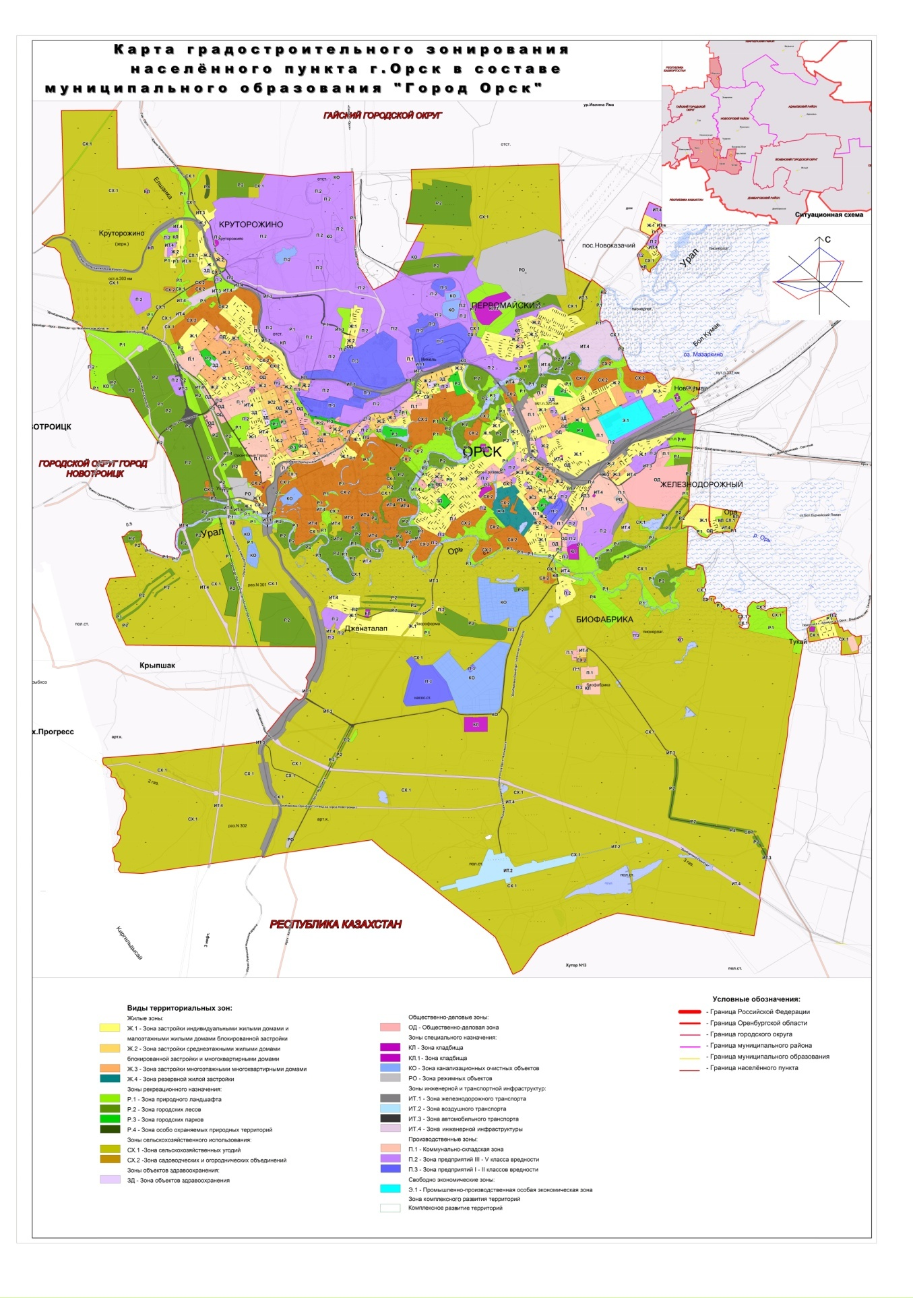

КАРТА
градостроительного зонирования населенного пункта с. Крыловка в составе муниципального образования «Город Орск»

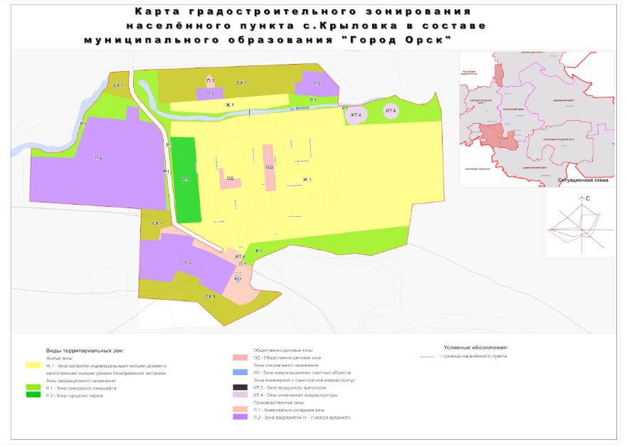

КАРТА
градостроительного зонирования населенного пункта пос. Мирного в составе муниципального образования «Город Орск»

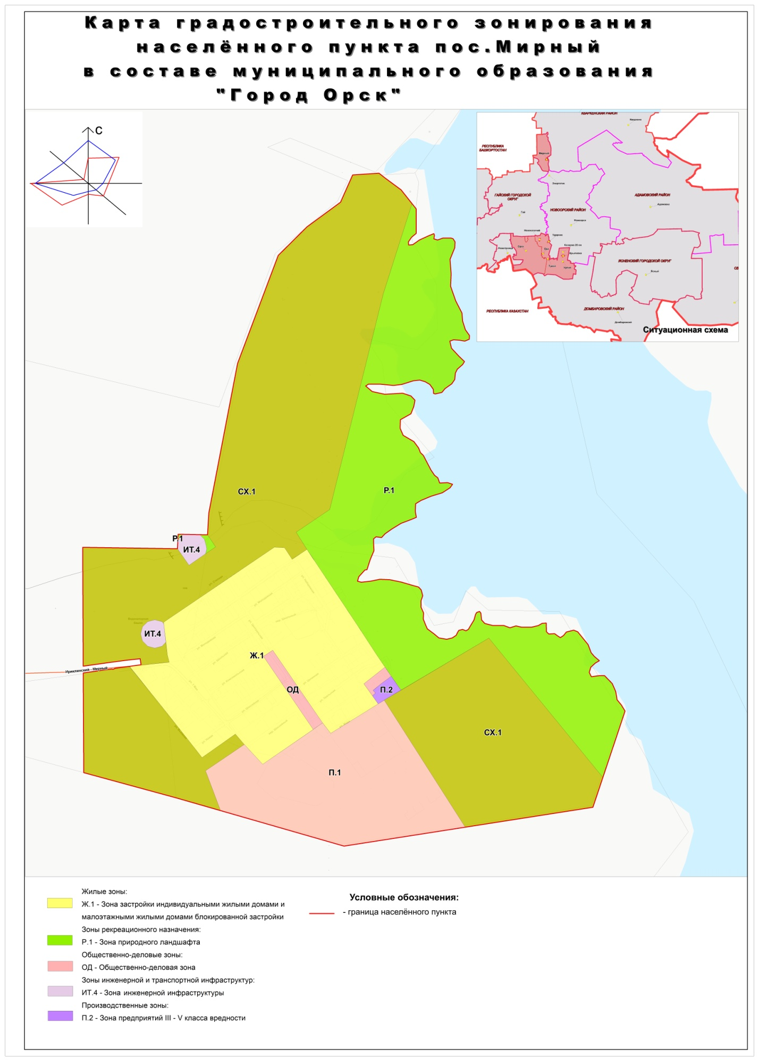
КАРТА
градостроительного зонирования населенного пункта пос. Новоказачьего в составе муниципального образования «Город Орск»

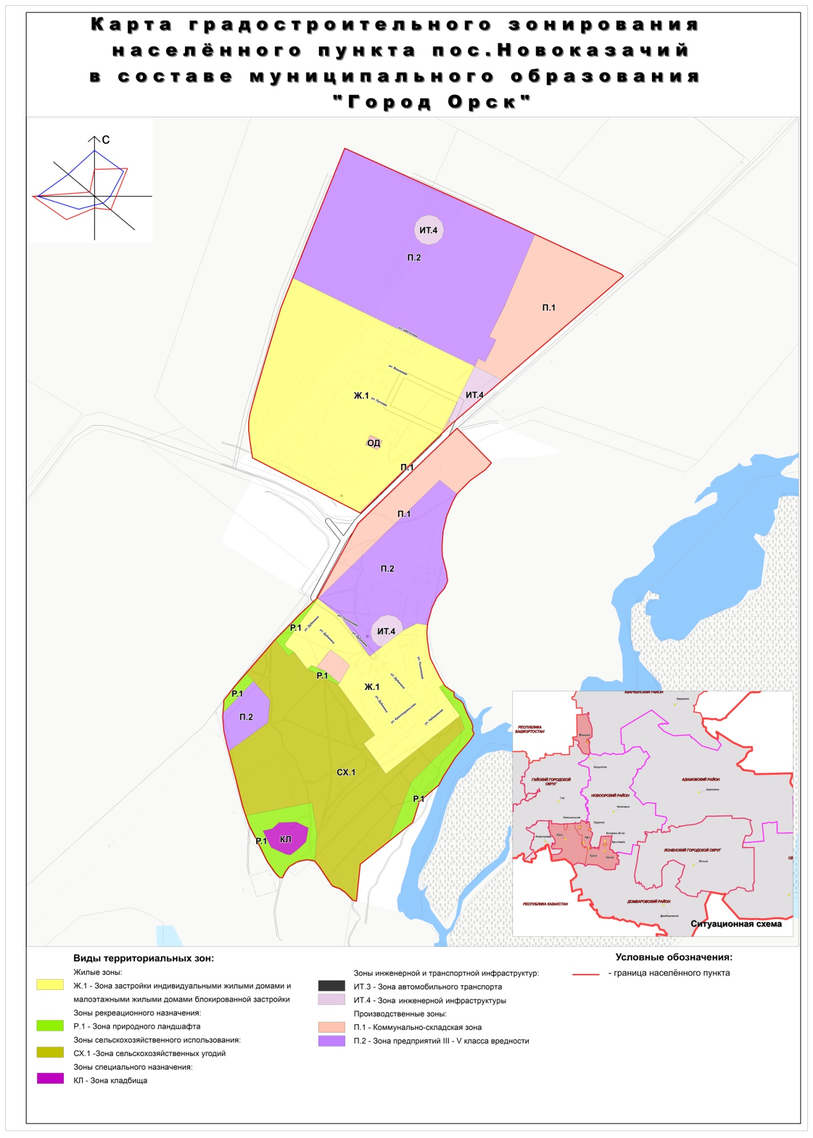
КАРТА
градостроительного зонирования населенного пункта с. Ора в составе муниципального образования «Город Орск»

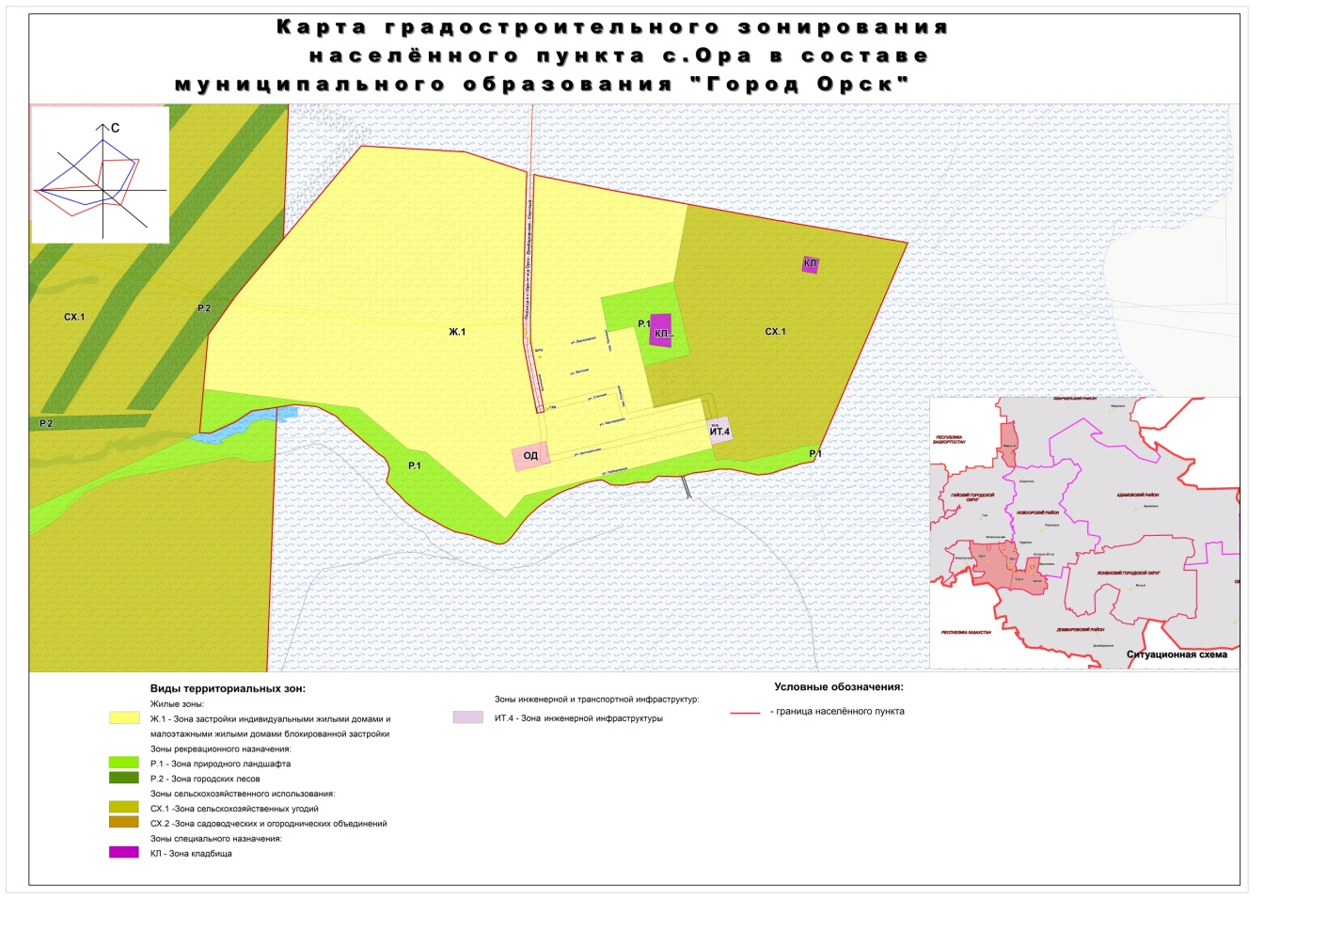

КАРТА
градостроительного зонирования населенного пункта с. Тукай в составе муниципального образования «Город Орск»

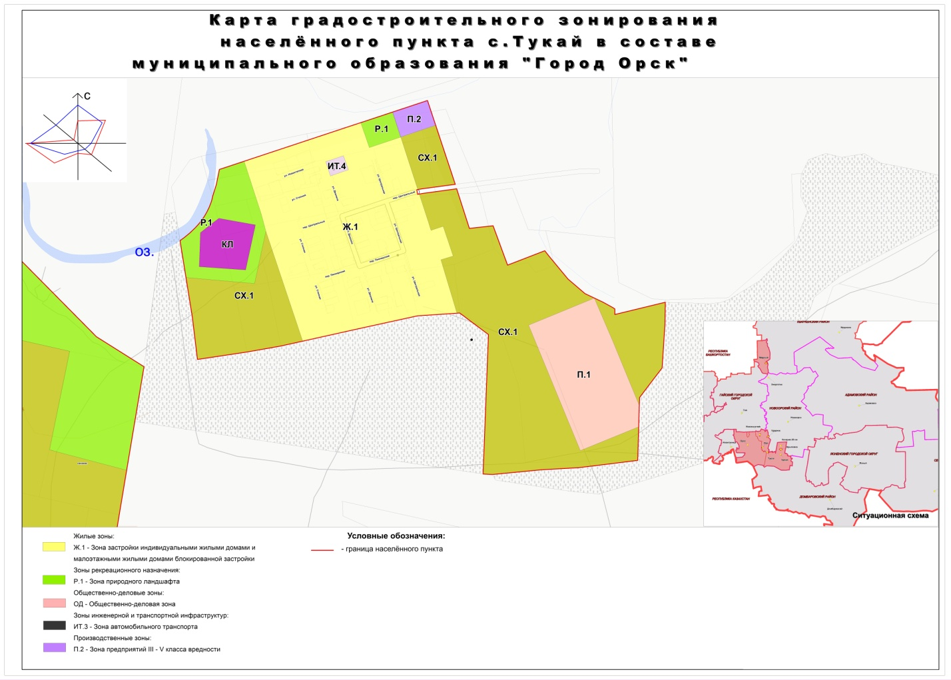

КАРТА
градостроительного зонирования населенного пункта с. Ударник в составе муниципального образования «Город Орск»

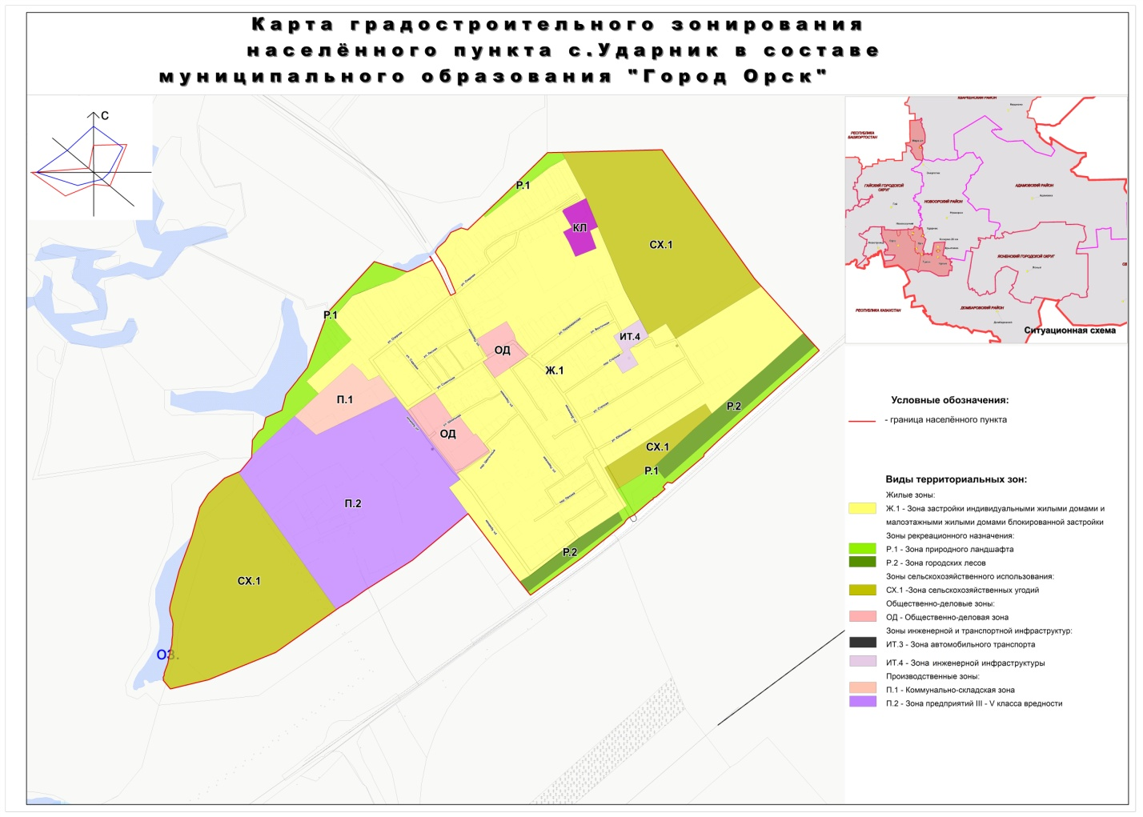

КАРТА
градостроительного зонирования населенного пункта с. Урпия в составе муниципального образования «Город Орск»

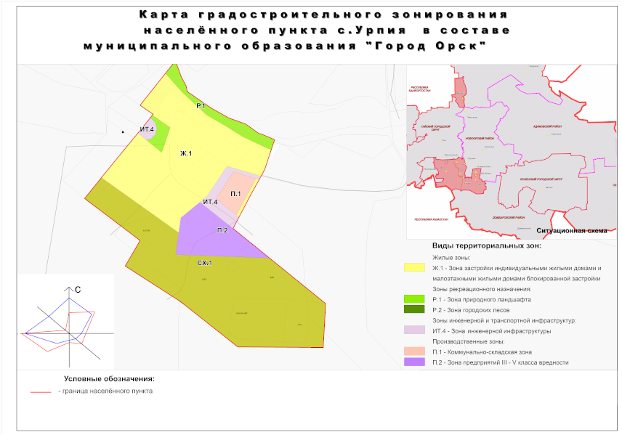

КАРТА
градостроительного зонирования населенного пункта Казарма 20 км в составе муниципального образования «Город Орск»

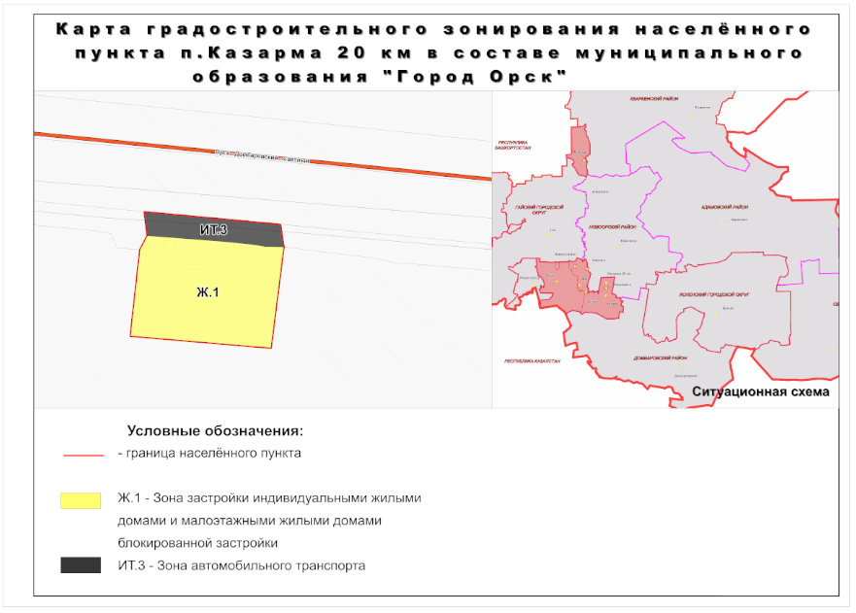

КАРТА
природоохранных ограничений и охранных зон объектов культурного наследия населенного пункта г. Орска в составе муниципального образования «Город Орск»

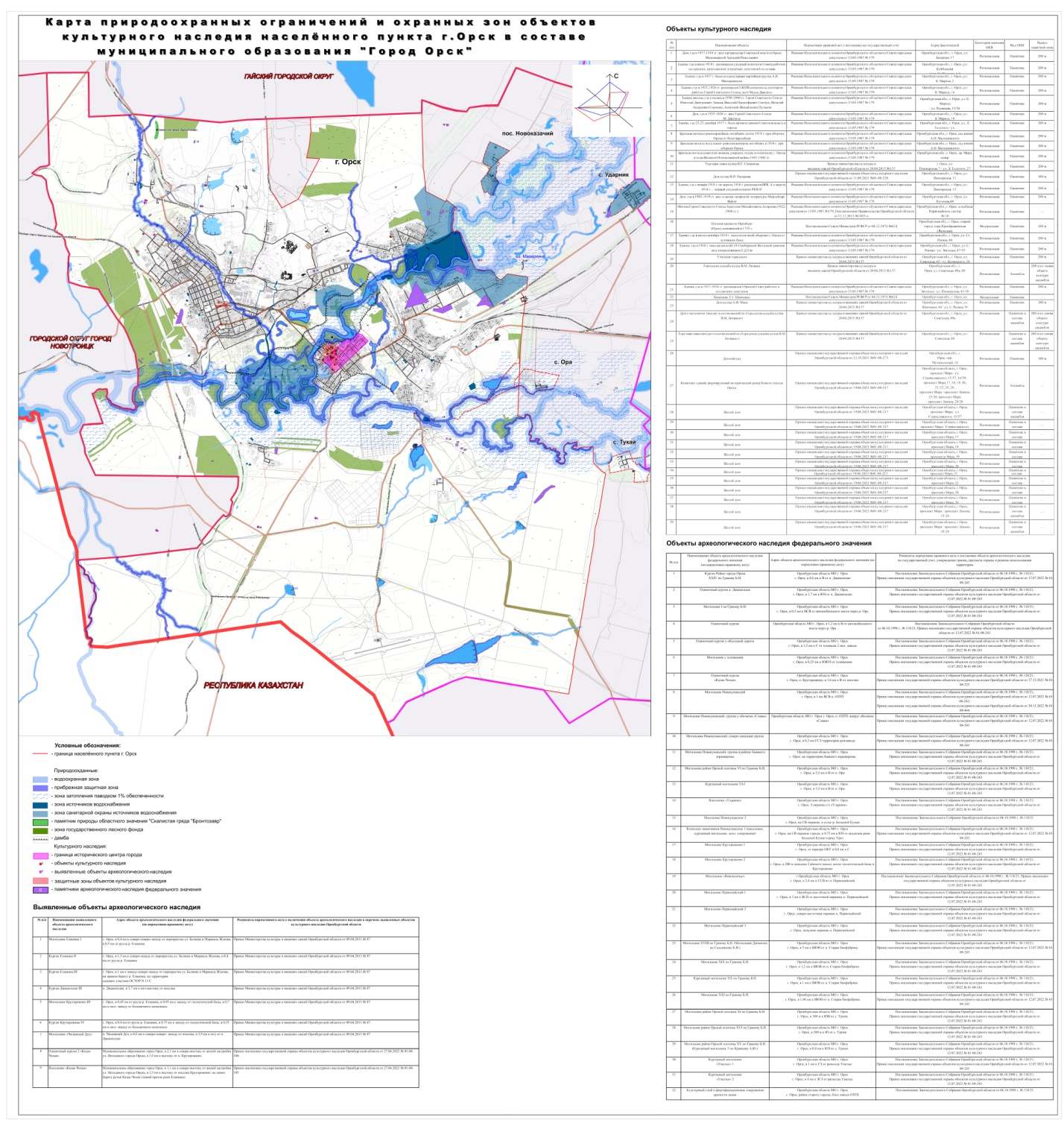

КАРТА
природоохранных ограничений и охранных зон объектов культурного наследия населенного пункта с. Крыловка в составе муниципального образования «Город Орск»

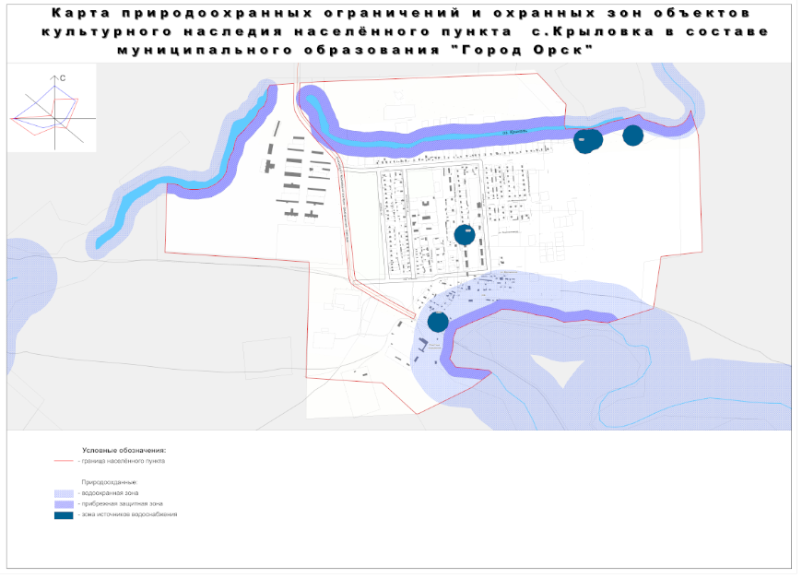

КАРТА
природоохранных ограничений и охранных зон объектов культурного наследия населенного пункта пос. Мирного в составе муниципального образования «Город Орск»

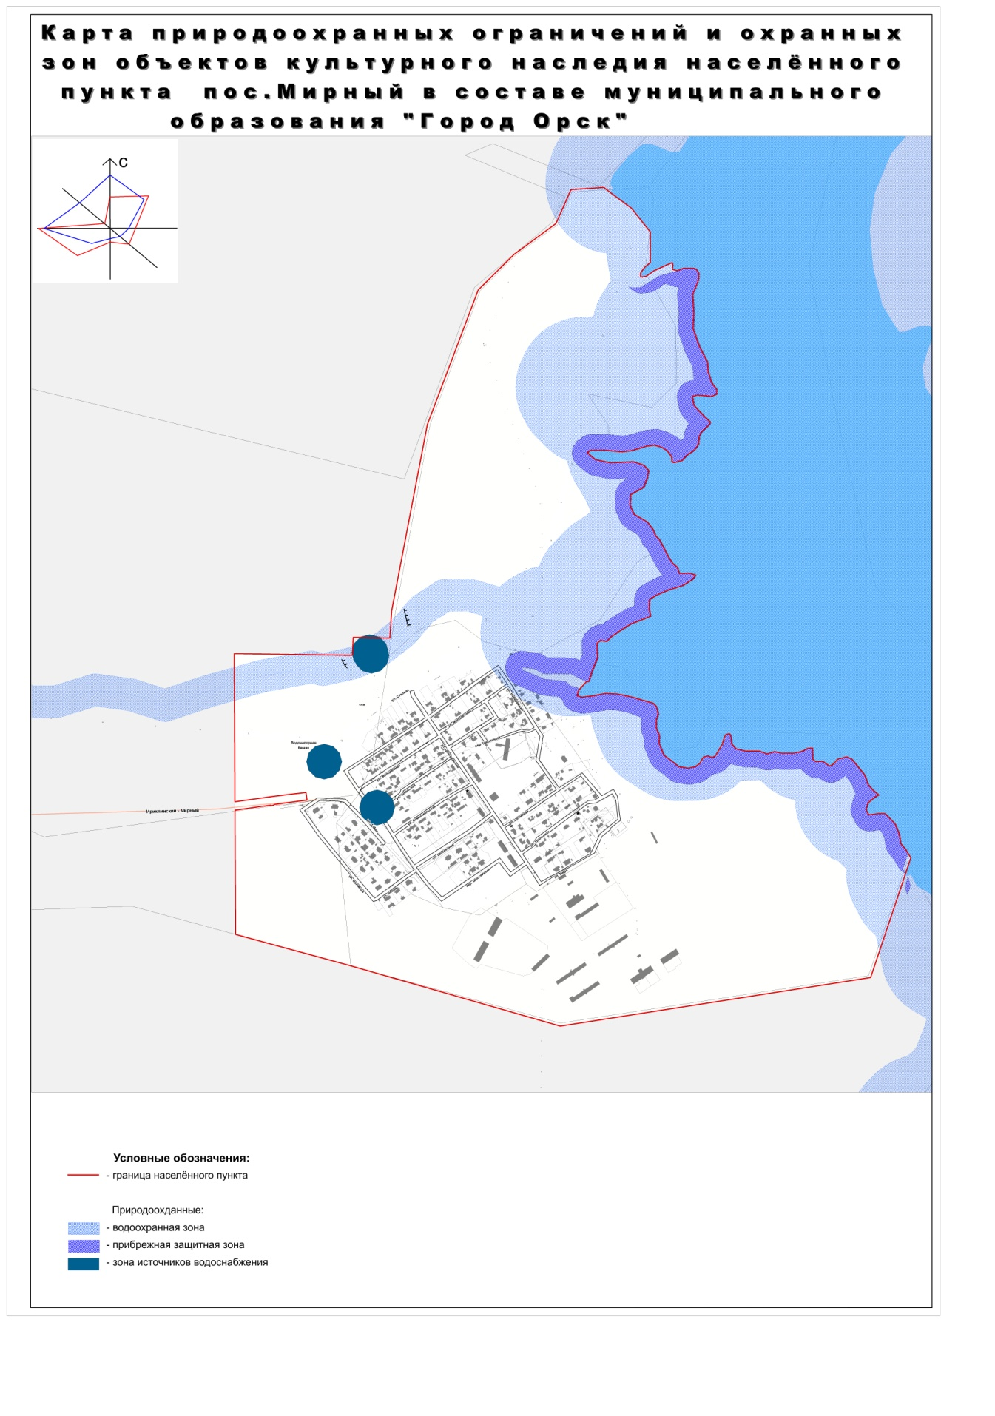
КАРТА
природоохранных ограничений и охранных зон объектов культурного наследия населенного пункта пос. Новоказачьего в составе муниципального образования «Город Орск»

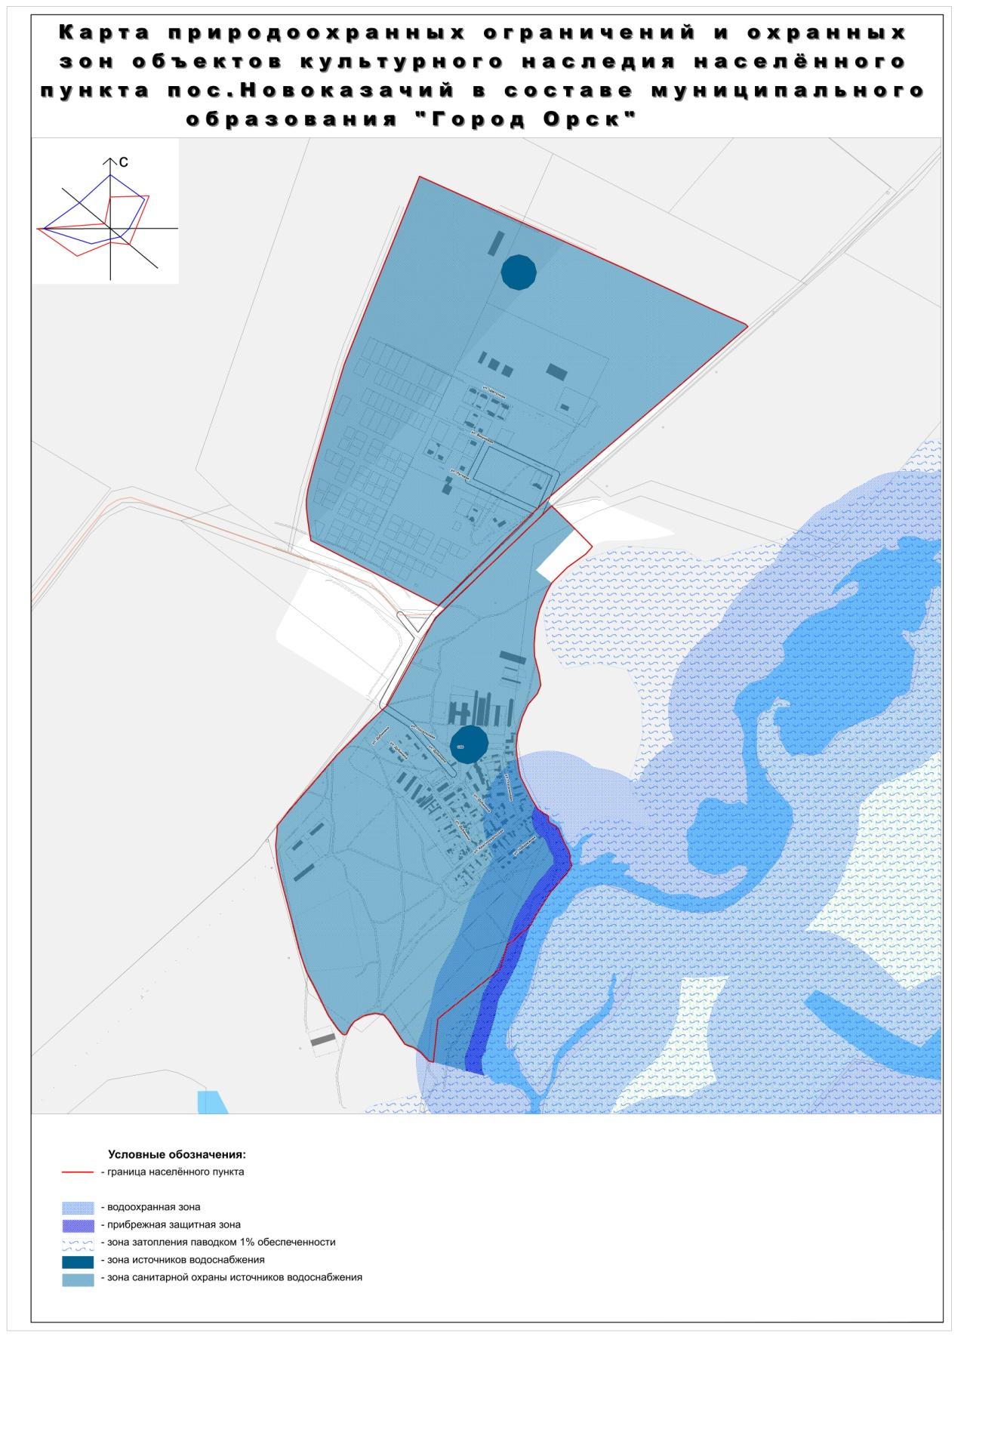

КАРТА
природоохранных ограничений и охранных зон объектов культурного наследия населенного пункта с. Ора в составе муниципального образования «Город Орск»

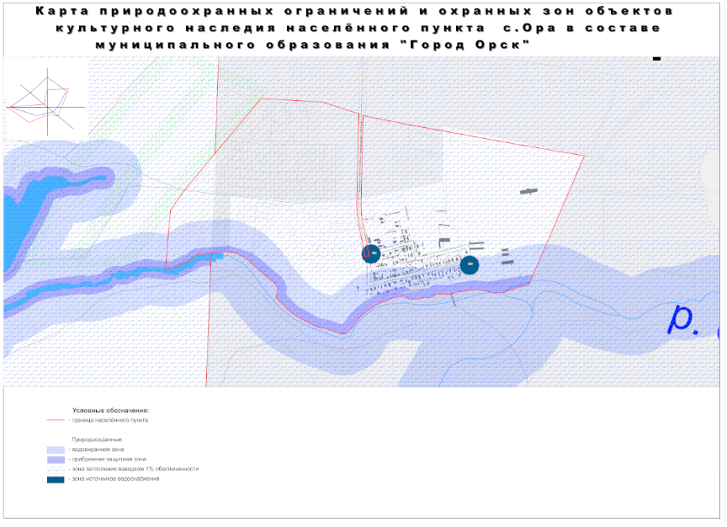

КАРТА
природоохранных ограничений и охранных зон объектов культурного наследия населенного пункта с. Тукай в составе муниципального образования «Город Орск»

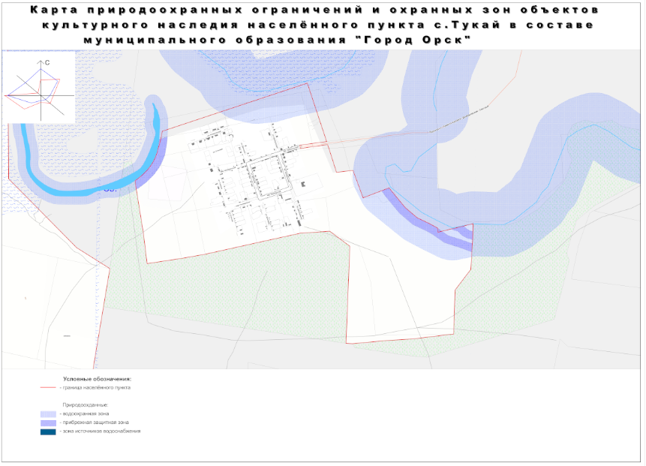

КАРТА
природоохранных ограничений и охранных зон объектов культурного наследия населенного пункта с. Ударник в составе муниципального образования «Город Орск»

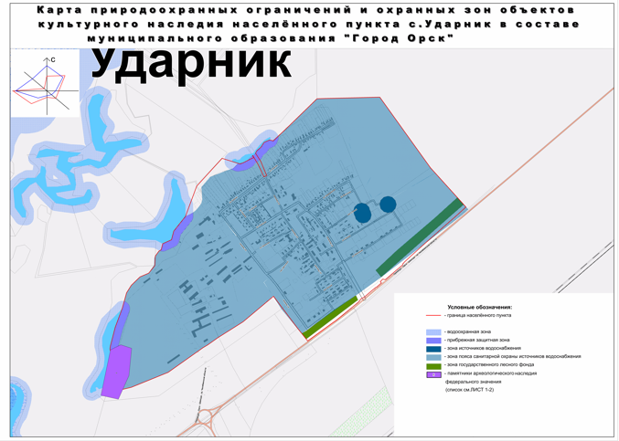

КАРТА
природоохранных ограничений и охранных зон объектов культурного наследия населенного пункта с. Урпия в составе муниципального образования «Город Орск»

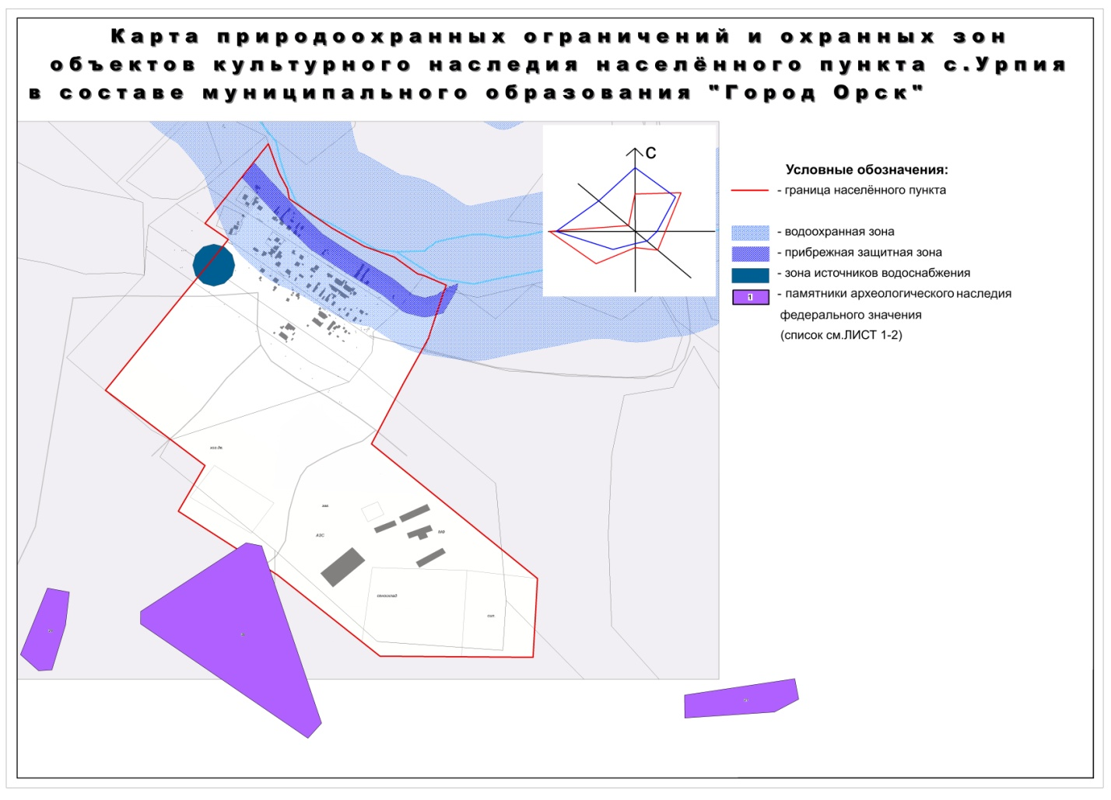

КАРТА
санитарно-защитных ограничений населенного пункта г. Орска в составе муниципального образования «Город Орск»

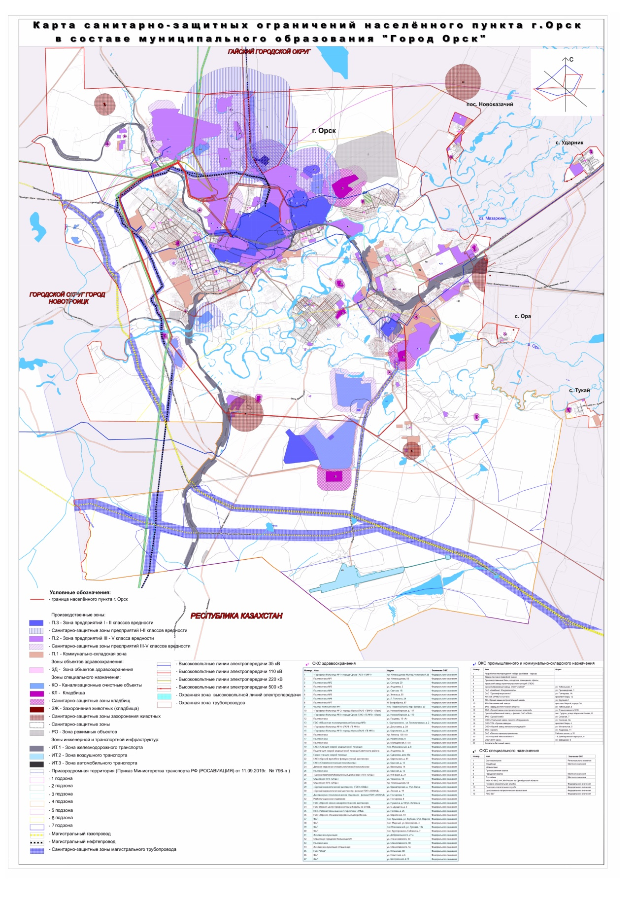

КАРТА
санитарно-защитных ограничений населенного пункта с. Крыловка в составе муниципального образования «Город Орск»

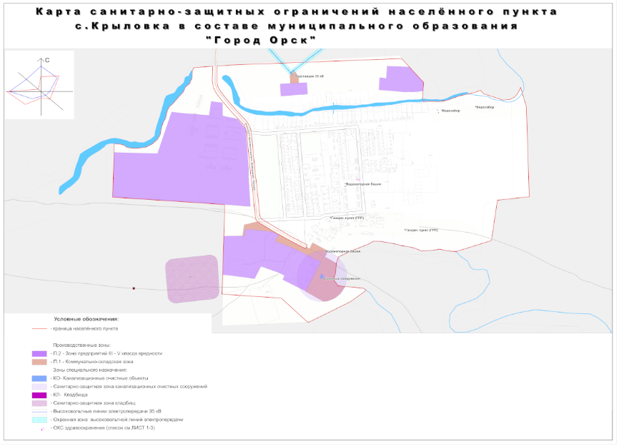

КАРТА
санитарно-защитных ограничений населенного пункта пос. Мирного в составе муниципального образования «Город Орск»

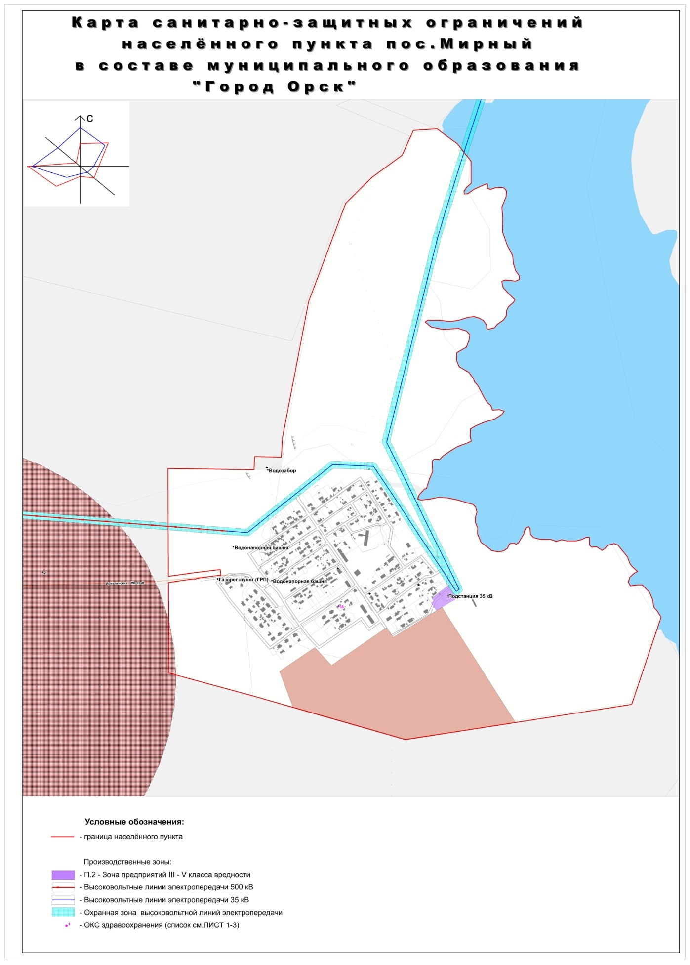

КАРТА
санитарно-защитных ограничений населенного пункта пос. Новоказачьего в составе муниципального образования «Город Орск»

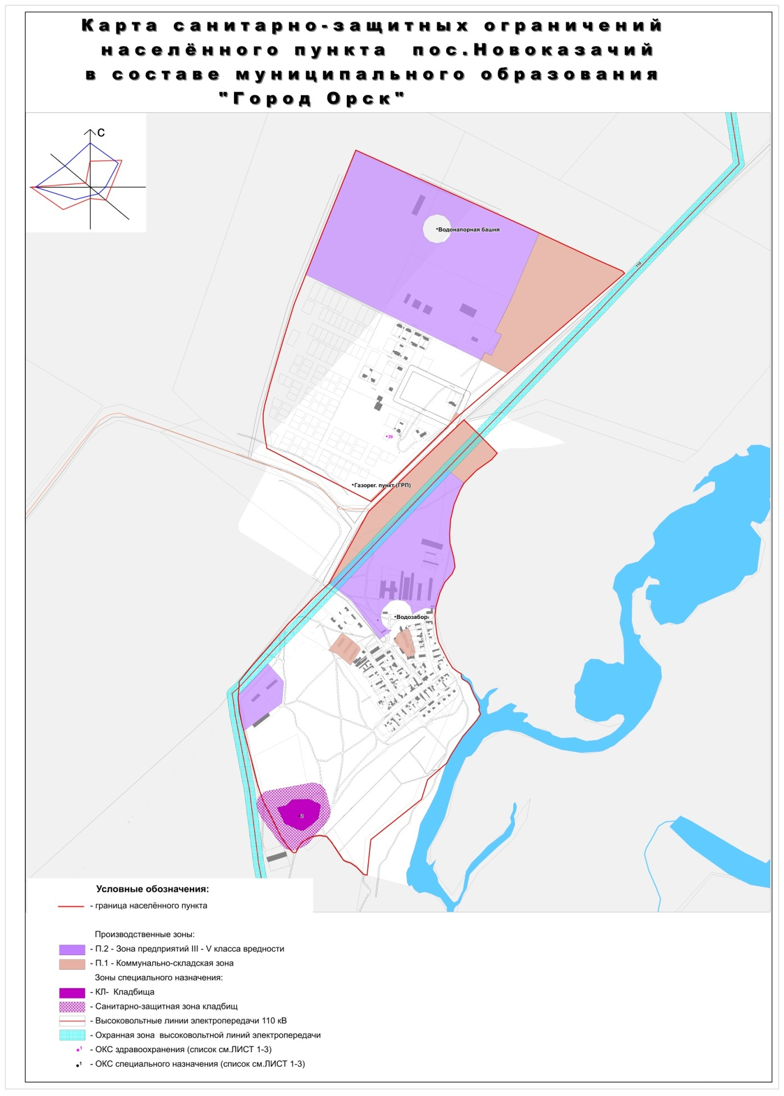

КАРТА
санитарно-защитных ограничений населенного пункта с. Ора в составе муниципального образования «Город Орск»

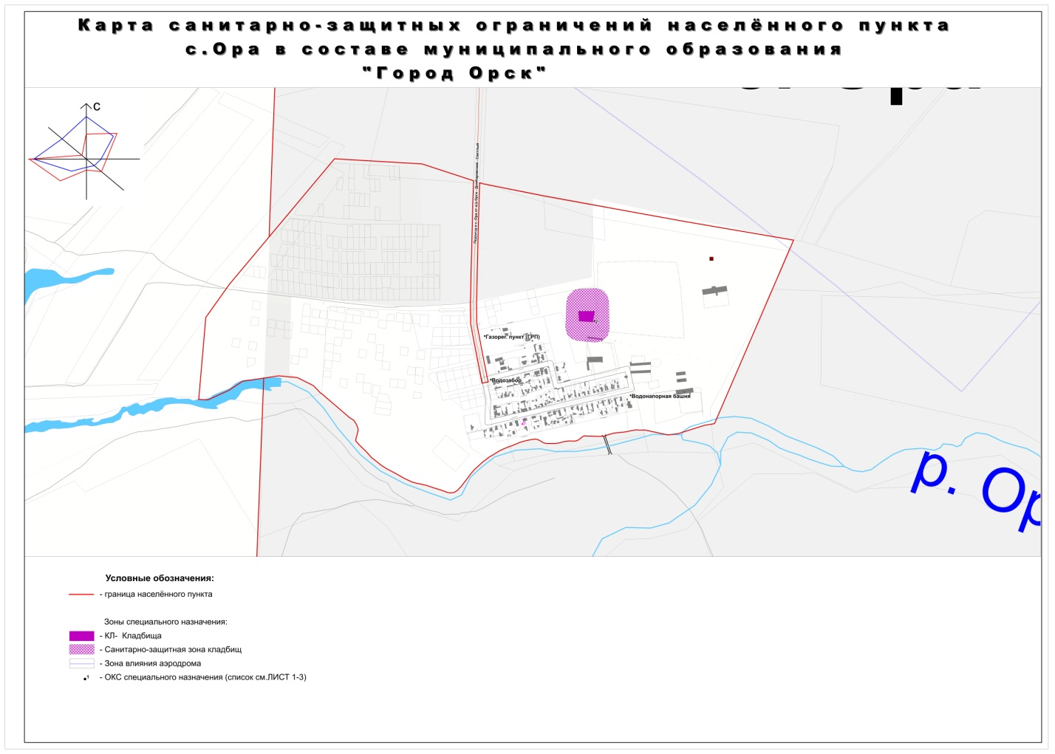

КАРТА
санитарно-защитных ограничений населенного пункта с. Тукай в составе муниципального образования «Город Орск»

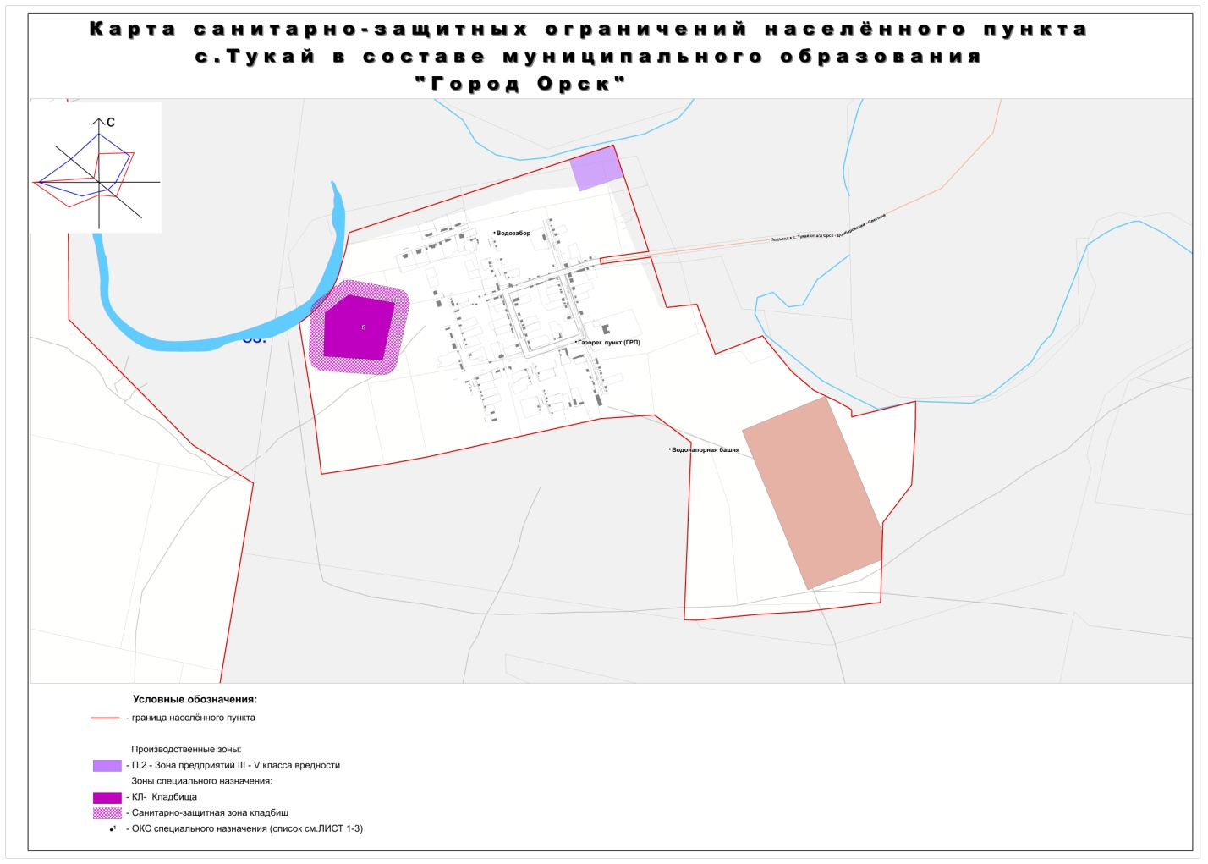

КАРТА
санитарно-защитных ограничений населенного пункта с. Ударник в составе муниципального образования «Город Орск»

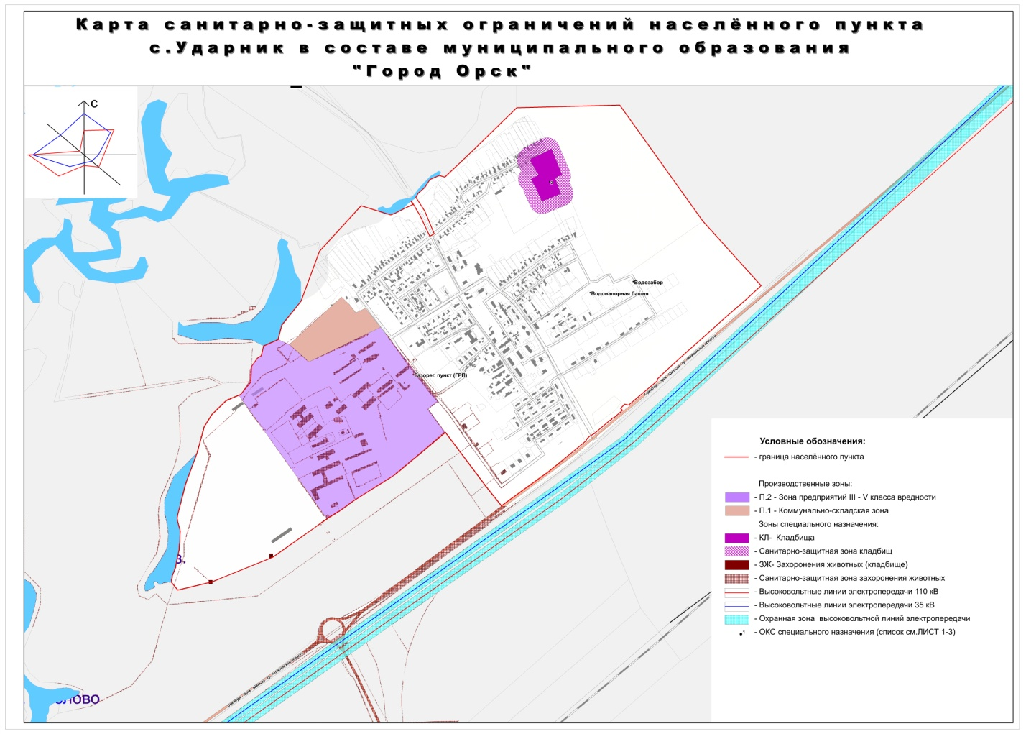

КАРТА
действия ограничений, налагаемых пограничной и экономической зонами населенного пункта г. Орска в составе муниципального образования «Город Орск»

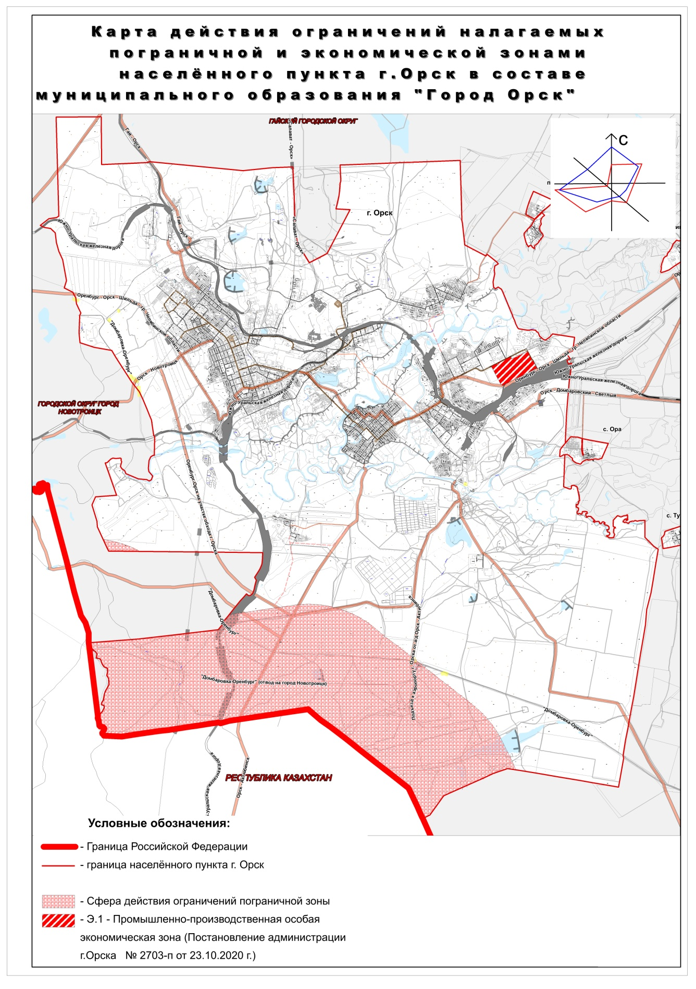

ТОМ III
ГРАДОСТРОИТЕЛЬНЫЕ РЕГЛАМЕНТЫ

Том III. Градостроительные регламенты

Статья 33. Виды территориальных зон

Жилые зоны:

Ж.1 | Зона застройки индивидуальными жилыми домами и малоэтажными жилыми домами блокированной застройки
Ж.2 | Зона застройки среднеэтажными жилыми домами блокированной застройки и многоквартирными домами
Ж.3 | Зона застройки многоэтажными многоквартирными домами
Ж.4 | Зона резервной жилой застройки

Зоны рекреационного назначения:

Р.1 | Зона природного ландшафта
Р.2 | Зона городских лесов
Р.3 | Зона городских парков
Р.4 | Зона особо охраняемых природных территорий

Зоны сельскохозяйственного использования:

СХ.1 | Зона сельскохозяйственных угодий
СХ.2 | Зона садоводческих и огороднических объединений

Зоны объектов здравоохранения:

ЗД | Зона объектов здравоохранения

Общественно-деловые зоны:

ОД | Общественно-деловая зона

Зоны специального назначения:

КЛ.1 | Зона кладбищ
КЛ | Зона кладбищ
КО | Зона канализационных очистных объектов
РО | Зона режимных объектов

Зоны инженерной и транспортной инфраструктур:

ИТ.1 | Зона железнодорожного транспорта
ИТ.2 | Зона воздушного транспорта
ИТ.3 | Зона автомобильного транспорта
ИТ.4 | Зона инженерной инфраструктуры

Производственные зоны:

П.1 | Коммунально-складская зона
П.2 | Зона предприятий III - V классов вредности
П.3 | Зона предприятий I - II классов вредности

Свободные экономические зоны:

Э.1 | Промышленно-производственная особая экономическая зона

Статья 34. Списки видов разрешенного использования земельных участков и объектов капитального строительства по зонам

Жилые зоны:

Ж.1 – зона застройки индивидуальными жилыми домами и малоэтажными жилыми домами блокированной застройки
Зона застройки индивидуальными жилыми домами выделена для обеспечения правовых условий формирования кварталов комфортного жилья на территориях застройки при низкой плотности использования территории и преимущественном размещении объектов индивидуального жилищного строительства и жилых домов блокированной застройки (таблица Ж.1.1).

Таблица Ж.1.1
Наименование вида разрешенного использования | Описание вида разрешенного использования земельного участка | Код (числовое обозначе-  ние) вида разрешен-ного использо-вания
1 | 2 | 3
Основные виды разрешенного использования земельных участков
Для индивидуального жилищного строительства | Размещение жилого дома (отдельно стоящего здания количеством надземных этажей не более чем три, высотой не более двадцати метров, которое состоит из комнат и помещений | 2.1
1 | 2 | 3
вспомогательного использования, предназначенных для удовлетворения гражданами бытовых и иных нужд, связанных с их проживанием в таком здании, не предназначенного для раздела на самостоятельные объекты недвижимости);
выращивание сельскохозяйственных культур;
размещение индивидуальных гаражей и хозяйственных построек
Для ведения личного подсобного хозяйства (приусадебный земельный участок) | Размещение жилого дома, указанного в описании вида разрешенного использования с кодом 2.1;  производство сельскохозяйственной продукции;  размещение гаража и иных вспомогательных сооружений;  содержание сельскохозяйственных животных | 2.2
Блокированная жилая застройка | Размещение жилого дома, блокированного с другим жилым домом (другими жилыми домами) в одном ряду общей боковой стеной (общими боковыми стенами) без проемов и имеющего отдельный выход на земельный участок; разведение декоративных и плодовых деревьев, овощных и ягодных культур; размещение гаражей для собственных нужд и иных вспомогательных сооружений; обустройство спортивных и детских площадок, площадок для отдыха | 2.3
Дошкольное, начальное и среднее общее образование | Размещение объектов капитального строительства, предназначенных для просвещения, дошкольного, начального и среднего общего образования (детские ясли, детские сады, школы, лицеи, гимназии, художественные, музыкальные школы, образовательные кружки и иные организации, осуществляющие деятельность по воспитанию, образованию и просвещению), в том числе зданий, спортивных сооружений, предназначенных для занятия обучающихся физической культурой и спортом | 3.5.1
Земельные участки (территории) общего пользования | Земельные участки общего пользования. Содержание данного вида разрешенного использования включает в себя содержание видов разрешенного использования с кодами 12.0.1 - 12.0.2 | 12.0
Условно разрешенные виды использования земельных участков
Малоэтажная многоквартирная жилая застройка | Размещение малоэтажных многоквартирных домов (многоквартирные дома высотой до 4 этажей, включая мансардный);  обустройство спортивных и детских площадок, площадок для отдыха;  размещение объектов обслуживания жилой | 2.1.1
1 | 2 | 3
 | застройки во встроенных, пристроенных и встроенно-пристроенных помещениях малоэтажного многоквартирного дома, если общая площадь таких помещений в малоэтажном многоквартирном доме не составляет более 15% общей площади помещений дома
Коммунальное обслуживание | Размещение зданий и сооружений в целях обеспечения физических и юридических лиц коммунальными услугами. Содержание данного вида разрешенного использования включает в себя содержание видов разрешенного использования с кодами 3.1.1-3.1.2 | 3.1
Предоставление коммунальных услуг | Размещение зданий и сооружений, обеспечивающих поставку воды, тепла, электричества, газа, отвод канализационных стоков, очистку и уборку объектов недвижимости (котельных, водозаборов, очистных сооружений, насосных станций, водопроводов, линий электропередач, трансформаторных подстанций, газопроводов, линий связи, телефонных станций, канализаций, стоянок, гаражей и мастерских для обслуживания уборочной и аварийной техники, сооружений, необходимых для сбора и плавки снега) | 3.1.1
Оказание услуг связи | Размещение зданий, предназначенных для размещения пунктов оказания услуг почтовой, телеграфной, междугородней и международной телефонной связи | 3.2.3
Бытовое обслуживание | Размещение объектов капитального строительства, предназначенных для оказания населению или организациям бытовых услуг (мастерские мелкого ремонта, ателье, бани, парикмахерские, прачечные, химчистки, похоронные бюро) | 3.3
Амбулаторно-поликлиническое обслуживание | Размещение объектов капитального строительства, предназначенных для оказания гражданам амбулаторно-поликлинической медицинской помощи (поликлиники, фельдшерские пункты, пункты  здравоохранения, центры матери и ребенка, диагностические центры, молочные кухни, станции донорства крови, клинические лаборатории) | 3.4.1
Религиозное использование | Размещение зданий и сооружений религиозного использования. Содержание данного вида разрешенного использования включает в себя содержание видов разрешенного использования с кодами 3.7.1 - 3.7.2 | 3.7
Осуществление религиозных обрядов | Размещение зданий и сооружений, предназначенных для совершения религиозных | 3.7.1
1 | 2 | 3
 | обрядов и церемоний (в том числе церкви, соборы, храмы, часовни, мечети, молельные дома, синагоги)
Государственное управление | Размещение зданий, предназначенных для размещения государственных органов, государственного пенсионного фонда, органов местного самоуправления, судов, а также организаций, непосредственно обеспечивающих их деятельность или оказывающих государственные и (или) муниципальные услуги | 3.8.1
Амбулаторное ветеринарное обслуживание | Размещение объектов капитального строительства, предназначенных для оказания ветеринарных услуг без содержания животных | 3.10.1
Деловое управление | Размещение объектов капитального строительства с целью: размещения объектов управленческой деятельности, не связанной с государственным или муниципальным управлением и оказанием услуг, а также с целью обеспечения совершения сделок, не требующих передачи товара в момент их совершения между организациями, в том числе биржевая деятельность (за исключением банковской и страховой деятельности) | 4.1
Магазины | Размещение объектов капитального строительства, предназначенных для продажи товаров, торговая площадь которых составляет до 5000 кв. м | 4.4
Банковская и страховая деятельность | Размещение объектов капитального строительства, предназначенных для размещения организаций, оказывающих банковские и страховые услуги | 4.5
Общественное питание | Размещение объектов капитального строительства в целях устройства мест общественного питания (рестораны, кафе, столовые, закусочные, бары) | 4.6
Ремонт автомобилей | Размещение мастерских, предназначенных для ремонта и обслуживания автомобилей, и прочих объектов дорожного сервиса, а также размещение магазинов сопутствующей торговли | 4.9.1.4
Земельные участки,  входящие в состав общего имущества собственников индивидуальных жилых домов в малоэтажном жилом комплексе | Земельные участки, относящиеся к общему имуществу собственников индивидуальных жилых домов в малоэтажном жилом комплексе и предназначенные для удовлетворения потребностей собственников индивидуальных жилых домов в малоэтажном жилом комплексе и (или) для размещения объектов капитального строительства, иного имущества, относящегося к общему имуществу собственников индивидуальных жилых домов в малоэтажном жилом комплексе | 14.0
1 | 2 | 3
Вспомогательные виды разрешенного использования земельных участков
Хранение автотранспорта | Размещение отдельно стоящих и пристроенных гаражей, в том числе подземных, предназначенных для хранения автотранспорта, в том числе с разделением на машино-места, за исключением гаражей, размещение которых предусмотрено содержанием вида разрешенного использования с кодом 4.9 | 2.7.1
Предоставление коммунальных услуг | Размещение зданий и сооружений, обеспечивающих поставку воды, тепла, электричества, газа, отвод канализационных стоков, очистку и уборку объектов недвижимости (котельных, водозаборов, очистных сооружений, насосных станций, водопроводов, линий электропередач, трансформаторных подстанций, газопроводов, линий связи, телефонных станций, канализаций, стоянок, гаражей и мастерских для обслуживания уборочной и аварийной техники, сооружений, необходимых для сбора и плавки снега) | 3.1.1
Площадки для занятий спортом | Размещение площадок для занятия спортом и физкультурой на открытом воздухе (физкультурные площадки, беговые дорожки, поля для спортивной игры) | 5.1.3

Предельные (минимальные и (или) максимальные) размеры земельных участков и предельные параметры разрешенного строительства, реконструкции объектов капитального строительства (таблица Ж.1.2)

Таблица Ж.1.2
Наименование показателя | Значение показателя
1 | 2
Предельные (минимальные и (или) максимальные) размеры земельных участков
Минимальная площадь земельного участка (для основных видов разрешенного использования с кодами 2.1 и 2.3) | 400 кв. м
Максимальная площадь земельного участка (для основных видов разрешенного использования с кодами 2.1 и 2.3) | 1800 кв. м
Минимальная площадь земельного участка (для вида разрешенного использования с кодом 2.2) | 600 кв. м
Максимальная площадь земельного участка (для вида разрешенного использования с кодом 2.2) | 3500 кв. м
Минимальные отступы от границ земельных участков в целях определения мест допустимого размещения зданий, строений, сооружений
Минимальные отступы от красных линий | 3 м
1 | 2
Минимальные отступы от границ земельных участков | 3 м
Предельное количество этажей или предельная высота зданий, строений, сооружений
Максимальное количество этажей надземной части зданий, строений, сооружений на территории земельного участка | 3 этажа
Максимальная высота зданий, строений, сооружений на территории земельного участка | 15 м
Максимальный процент застройки в границах земельного участка
Максимальный процент застройки | 50%

Примечание:
Для остальных видов разрешенного использования земельных участков и объектов капитального строительства предельные (минимальные и (или) максимальные) размеры земельных участков, предельные параметры разрешенного строительства, реконструкции объектов капитального строительства не подлежат установлению.
Предельные размеры земельных участков не устанавливаются для земельных участков, границы которых в настоящий момент не установлены, предоставленных гражданам и юридическим лицам до введения в действие настоящей редакции Правил. При уточнении площади таких земельных участков ее изменение возможно на величину минимального размера земельных участков, установленного настоящими Правилами, но не более 10% от площади земельного участка в соответствии с правоустанавливающими документами.
Противопожарные расстояния определяются как расстояние между наружными стенами или другими конструкциями зданий, сооружений и строений. При наличии выступающих более чем 1 м конструкций зданий, сооружений и строений, выполненных из горючих материалов, следует принимать расстояния между этими конструкциями: от одно-, двухквартирных жилых домов и хозяйственных построек (сараев, гаражей, бань) на приусадебном земельном участке до жилых домов и хозяйственных построек на соседних приусадебных земельных участках следует принимать от 6 м до 15 м в зависимости от степени огнестойкости и класса конструктивной пожарной опасности зданий, сооружений и строений.
Допускается уменьшить до 6 м противопожарные расстояния между указанными типами зданий при условии, что стены зданий, обращенные друг к другу, не имеют оконных проемов, выполнены из негорючих материалов или подвергнуты огнезащите, а кровля и карнизы выполнены из негорючих материалов.
Для двухэтажных зданий, сооружений и строений каркасной и щитовой конструкции V степени огнестойкости, а также зданий, сооружений и строений с кровлей из горючих материалов противопожарные расстояния следует увеличивать на 20 процентов.
Противопожарные расстояния от границ застройки до лесных массивов должно быть не менее 15 м.
Планировочное решение малоэтажной жилой застройки должно обеспечивать подъезд пожарной техники к зданиям, сооружения и строениям на расстояние не более 50 м.
Ширина проездов для пожарной техники должна составлять не менее 6 метров.
Тупиковые проезды должны заканчиваться площадками для разворота пожарной техники размером не менее чем 15х15 м. Максимальная протяженность тупикового проезда не должна превышать 150 м.
Размещение хозяйственных, одиночных или двойных построек для скота и птицы на расстоянии от окон жилых помещений дома - не менее 15 м.
Обеспечение минимального расстояния до хозяйственных и прочих строений, открытой стоянки автомобиля и отдельно стоящего гаража - не менее 1 м.
В условиях выборочного строительства в существующей застройке возможно размещение строящихся жилых домов в глубине участка с отступом от линии регулирования существующей застройки, обеспечивающим противопожарные разрывы.
Ограждение земельных участков со стороны улицы должно быть выдержанным в едином стиле как минимум на протяжении одного квартала с обеих сторон улиц с максимально допустимой высотой ограждений - 2,0 м.
На границе с соседним земельным участком допускается устанавливать ограждения, которые должны быть сетчатыми или решетчатыми (по согласованию со смежными землепользователями – сплошными) с целью минимального затенения территории соседнего участка и высотой не более 2,0 м.
Минимальный отступ от общих границ смежных земельных участков блокированной жилой застройки (со стороны соединения блоков) отсутствует.

Ж.2 – зона застройки среднеэтажными жилыми домами блокированной застройки и многоквартирными домами.
Зона застройки среднеэтажными жилыми домами блокированной застройки и многоквартирными домами в 3 - 8 этажей выделена для обеспечения правовых условий формирования жилых районов средней плотности застройки с полным набором услуг местного значения и отдельными объектами общегородского значения (таблица Ж.2.1).

Таблица Ж.2.1
Наименование вида разрешенного использования | Описание вида разрешенного использования земельного участка | Код (числовое обозначе-  ние) вида разрешен-ного исполь-зования
1 | 2 | 3
Основные виды разрешенного использования земельных участков
Блокированная жилая застройка | Размещение жилого дома, блокированного с другим жилым домом (другими жилыми домами) в одном ряду общей боковой стеной (общими боковыми стенами) без проемов и имеющего отдельный выход на земельный участок; разведение декоративных и плодовых деревьев, овощных и ягодных культур; размещение гаражей для собственных нужд и иных вспомогательных сооружений; обустройство спортивных и детских площадок, площадок для отдыха | 2.3
Малоэтажная многоквартирная жилая застройка | Размещение малоэтажных многоквартирных домов (многоквартирные дома высотой до 4 этажей, включая мансардный);  обустройство спортивных и детских площадок, площадок для отдыха;  размещение объектов обслуживания жилой застройки во встроенных, пристроенных и встроенно-пристроенных помещениях малоэтажного многоквартирного дома, если общая площадь таких помещений в малоэтажном многоквартирном доме не составляет более 15% общей площади помещений дома | 2.1.1
Среднеэтажная жилая застройка | Размещение многоквартирных домов этажностью не выше восьми этажей; благоустройство и озеленение; размещение подземных гаражей и автостоянок; обустройство спортивных и детских площадок, площадок для отдыха;  размещение объектов обслуживания жилой застройки во встроенных, пристроенных и встроенно-пристроенных помещениях многоквартирного дома, если общая площадь таких помещений в многоквартирном доме не составляет более 20% общей площади помещений дома | 2.5
Коммунальное обслуживание | Размещение зданий и сооружений в целях обеспечения физических и юридических лиц коммунальными услугами. Содержание данного вида разрешенного использования включает в себя содержание видов разрешенного использования с кодами 3.1.1 - 3.1.2 | 3.1
1 | 2 | 3
Дошкольное, начальное и среднее общее образование | Размещение объектов капитального строительства, предназначенных для просвещения, дошкольного, начального и среднего общего образования (детские ясли, детские сады, школы, лицеи, гимназии, художественные, музыкальные школы, образовательные кружки и иные организации, осуществляющие деятельность по воспитанию, образованию и просвещению), в том числе зданий, спортивных сооружений, предназначенных для занятия обучающихся физической культурой и спортом | 3.5.1
Магазины | Размещение объектов капитального строительства, предназначенных для продажи товаров, торговая площадь которых составляет до 5000 кв.м | 4.4
Земельные участки (территории) общего пользования | Земельные участки общего пользования. Содержание данного вида разрешенного использования включает в себя содержание видов разрешенного использования с кодами 12.0.1 - 12.0.2 | 12.0
Условно разрешенные виды использования земельных участков
Среднеэтажная жилая застройка | Размещение многоквартирных домов этажностью не выше восьми этажей;  благоустройство и озеленение;  размещение подземных гаражей и автостоянок;  обустройство спортивных и детских площадок, площадок для отдыха;  размещение объектов обслуживания жилой застройки во встроенных, пристроенных и встроенно-пристроенных помещениях многоквартирного дома, если общая площадь таких помещений в многоквартирном доме не составляет более 20% общей площади помещений дома | 2.5
Обслуживание жилой застройки | Размещение объектов капитального строительства, размещение которых предусмотрено видами разрешенного использования с кодами 3.1, 3.2, 3.3, 3.4, 3.4.1, 3.5.1, 3.6, 3.7, 3.10.1, 4.1, 4.3, 4.4, 4.6, 5.1.2, 5.1.3, если их размещение необходимо для обслуживания жилой застройки, а также связано с проживанием граждан, не причиняет вреда окружающей среде и санитарному благополучию, не нарушает права жителей, не требует установления санитарной зоны | 2.7
Хранение автотранспорта | Размещение отдельно стоящих и пристроенных гаражей, в том числе подземных, предназначенных для хранения автотранспорта, в том числе с разделением на машино-места, за исключением гаражей, размещение которых | 2.7.1
1 | 2 | 3
 | предусмотрено содержанием вида разрешенного использования с кодом 4.9
Предоставление коммунальных услуг | Размещение зданий и сооружений, обеспечивающих поставку воды, тепла, электричества, газа, отвод канализационных стоков, очистку и уборку объектов недвижимости (котельных, водозаборов, очистных сооружений, насосных станций, водопроводов, линий электропередач, трансформаторных подстанций, газопроводов, линий связи, телефонных станций, канализаций, стоянок, гаражей и мастерских для обслуживания уборочной и аварийной техники, сооружений, необходимых для сбора и плавки снега) | 3.1.1
Оказание услуг связи | Размещение зданий, предназначенных для размещения пунктов оказания услуг почтовой, телеграфной, междугородней и международной телефонной связи | 3.2.3
Бытовое обслуживание | Размещение объектов капитального строительства, предназначенных для оказания населению или организациям бытовых услуг (мастерские мелкого ремонта, ателье, бани, парикмахерские, прачечные, химчистки, похоронные бюро) | 3.3
Амбулаторно-поликлиническое обслуживание | Размещение объектов капитального строительства, предназначенных для оказания гражданам амбулаторно-поликлинической медицинской помощи (поликлиники, фельдшерские пункты, пункты здравоохранения, центры матери и ребенка, диагностические центры, молочные кухни, станции донорства крови, клинические лаборатории) | 3.4.1
Среднее и высшее профессиональное образование | Размещение объектов капитального строительства, предназначенных для профессионального образования и просвещения (профессиональные технические училища, колледжи, художественные, музыкальные училища, общества знаний, институты, университеты, организации по переподготовке и повышению квалификации специалистов и иные организации, осуществляющие деятельность по образованию и просвещению), в том числе зданий, спортивных сооружений, предназначенных для занятия обучающихся физической культурой и спортом | 3.5.2
Культурное развитие | Размещение зданий и сооружений, предназначенных для размещения объектов культуры. Содержание данного вида разрешенного использования включает в себя содержание видов разрешенного использования с кодами 3.6.1 - 3.6.3 | 3.6
1 | 2 | 3
Объекты культурно-досуговой деятельности | Размещение зданий, предназначенных для размещения музеев, выставочных залов, художественных галерей, домов культуры, библиотек, кинотеатров и кинозалов, театров, филармоний, концертных залов, планетариев | 3.6.1
Осуществление религиозных обрядов | Размещение зданий и сооружений, предназначенных для совершения религиозных обрядов и церемоний (в том числе церкви, соборы, храмы, часовни, мечети, молельные дома, синагоги) | 3.7.1
Общественное управление | Размещение зданий, предназначенных для размещения органов и организаций общественного управления. Содержание данного вида разрешенного использования включает в себя содержание видов разрешенного использования с кодами 3.8.1 - 3.8.2 | 3.8
Деловое управление | Размещение объектов капитального строительства с целью: размещения объектов управленческой деятельности, не связанной с государственным или муниципальным управлением и оказанием услуг, а также с целью обеспечения совершения сделок, не требующих передачи товара в момент их совершения между организациями, в том числе биржевая деятельность (за исключением банковской и страховой деятельности) | 4.1
Объекты торговли (торговые центры, торгово-развлекательные центры (комплексы) | Размещение объектов капитального строительства, общей площадью свыше 5000 кв. м с целью размещения одной или нескольких организаций, осуществляющих продажу товаров, и (или) оказание услуг в соответствии с содержанием видов разрешенного использования с кодами 4.5 - 4.8.2;  размещение гаражей и (или) стоянок для автомобилей сотрудников и посетителей торгового центра | 4.2
Рынки | Размещение объектов капитального строительства, сооружений, предназначенных для организации постоянной или временной торговли (ярмарка, рынок, базар), с учетом того, что каждое из торговых мест не располагает торговой площадью более 200 кв. м;  размещение гаражей и (или) стоянок для автомобилей сотрудников и посетителей рынка | 4.3
Банковская и страховая деятельность | Размещение объектов капитального строительства, предназначенных для размещения организаций, оказывающих банковские и страховые услуги | 4.5
Общественное питание | Размещение объектов капитального строительства в целях устройства мест | 4.6
1 | 2 | 3
 | общественного питания (рестораны, кафе, столовые, закусочные, бары)
Гостиничное обслуживание | Размещение гостиниц, а также иных зданий, используемых с целью извлечения предпринимательской выгоды из предоставления жилого помещения для временного проживания в них | 4.7
Объекты дорожного сервиса | Размещение зданий и сооружений дорожного сервиса. Содержание данного вида разрешенного использования включает в себя содержание видов разрешенного использования с кодами 4.9.1.1 - 4.9.1.4 | 4.9.1
Стоянка  транспортных  средств | Размещение стоянок (парковок) легковых автомобилей и других мототранспортных средств, в том числе мотоциклов, мотороллеров, мотоколясок, мопедов, скутеров, за исключением встроенных, пристроенных и встроенно-пристроенных стоянок | 4.9.2
Обеспечение занятий спортом в помещениях | Размещение спортивных клубов, спортивных залов, бассейнов, физкультурно-оздоровительных комплексов в зданиях и сооружениях | 5.1.2
Историко-культурная деятельность | Сохранение и изучение объектов культурного наследия народов Российской Федерации (памятников истории и культуры), в том числе: объектов археологического наследия, достопримечательных мест, мест бытования исторических промыслов, производств и ремесел, исторических поселений, недействующих военных и гражданских захоронений, объектов культурного наследия, хозяйственная деятельность, являющаяся историческим промыслом или ремеслом, а также хозяйственная деятельность, обеспечивающая познавательный туризм | 9.3
Вспомогательные виды разрешенного использования земельных участков
Хранение автотранспорта | Размещение отдельно стоящих и пристроенных гаражей, в том числе подземных, предназначенных для хранения автотранспорта, в том числе с разделением на машино-места, за исключением гаражей, размещение которых предусмотрено содержанием вида разрешенного использования с кодом 4.9 | 2.7.1
Площадки для занятий спортом | Размещение площадок для занятия спортом и физкультурой на открытом воздухе (физкультурные площадки, беговые дорожки, поля для спортивной игры) | 5.1.3
Улично-дорожная сеть | Размещение объектов улично-дорожной сети: автомобильных дорог, трамвайных путей и пешеходных тротуаров в границах населенных пунктов, пешеходных переходов, бульваров, | 12.0.1
1 | 2 | 3
 | площадей, проездов, велодорожек и объектов велотранспортной и инженерной инфраструктуры; размещение придорожных стоянок (парковок) транспортных средств в границах городских улиц и дорог, за исключением предусмотренных видами разрешенного использования с кодами 2.7.1, 4.9, 7.2.3, а также некапитальных сооружений, предназначенных для охраны транспортных средств

Предельные (минимальные и (или) максимальные) размеры земельных участков и предельные параметры разрешенного строительства, реконструкции объектов капитального строительства (таблица Ж.2.2)

Таблица Ж.2.2
Наименование показателя | Значение показателя
1 | 2
Предельные (минимальные и (или) максимальные) размеры земельных участков
Минимальная площадь земельного участка (для вида разрешенного использования с кодом 2.5) | 500 кв. м
Максимальная площадь земельного участка (для вида разрешенного использования с кодом 2.5) | -
Минимальная площадь земельного участка (для вида разрешенного использования с кодом 3.5.1):  детские дошкольные учреждения общего типа и специализированные;  общеобразовательные и специализированные школы;  внешкольные учреждения | 4000 кв. м  5000 кв. м  8000 кв. м
Максимальная площадь земельного участка (для вида разрешенного использования с кодом 3.5.1) | -
Минимальная площадь земельного участка (для вида разрешенного использования с кодом 4.4) | 800 кв. м
Максимальная площадь земельного участка (для вида разрешенного использования с кодом 4.4) | -
Минимальные отступы от границ земельных участков в целях определения мест допустимого размещения зданий, строений, сооружений
Минимальные отступы от красных линий | -
Минимальные отступы от границ земельных участков | 1 м
Предельное количество этажей или предельная высота зданий, строений, сооружений
Максимальное количество этажей надземной части зданий, строений, | 5 этажей
1 | 2
сооружений на территории земельного участка
Максимальная высота зданий, строений, сооружений на территории земельного участка | 20 м
Максимальный процент застройки в границах земельного участка
Максимальный процент застройки | 20%

Примечание:
Для остальных видов разрешенного использования земельных участков и объектов капитального строительства предельные (минимальные и (или) максимальные) размеры земельных участков, предельные параметры разрешенного строительства, реконструкции объектов капитального строительства не подлежат установлению.
Максимальная площадь встроенного или встроено-пристроенного объекта капитального строительства, отнесенного к вспомогательным видам разрешенного использования, не должна превышать 40% от общей площади объекта капитального строительства, отнесенного к основному виду разрешенного использования.
Объекты капитального строительства, отнесенные к основным видам разрешенного использования и условно-разрешенным видам использования, могут быть огорожены. Ограждение должно быть не более 50 см до наиболее высокой части ограждения.
Обеспечение подъезда пожарной техники к жилым домам на расстояние от 5 м до 8 м.
В условиях выборочного строительства в существующей застройке необходимо соблюдение существующей линии регулирования застройки.
В условиях выборочного строительства в существующей застройке возможно размещение объектов капитального строительства в глубине участка с отступом от линии регулирования существующей застройки, обеспечивающим противопожарные разрывы.
Площадь озеленения по отношению к площади земельного участка должна составлять не менее 25%.
Минимальная высота гаражных комплексов должна быть не менее двух этажей.

Ж.3 – зона застройки многоэтажными многоквартирными домами.
Зона застройки многоэтажными многоквартирными домами выделена для обеспечения правовых условий формирования жилых районов высокой плотности застройки с полным набором услуг местного значения и отдельными объектами общегородского значения (таблица Ж.3.1).

Таблица Ж.3.1
Наименование вида разрешенного использования | Описание вида разрешенного использования земельного участка | Код (числовое обозначение) вида разрешенного использова-ния
1 | 2 | 3
Основные виды разрешенного использования земельных участков
Многоэтажная жилая застройка (высотная застройка) | Размещение многоквартирных домов этажностью девять этажей и выше;  благоустройство и озеленение придомовых территорий;  обустройство спортивных и детских площадок, хозяйственных площадок и площадок для отдыха;  размещение подземных гаражей и автостоянок, размещение объектов обслуживания жилой застройки во встроенных, пристроенных и встроенно-пристроенных помещениях многоквартирного дома в отдельных помещениях дома, если площадь таких помещений в многоквартирном доме не составляет более 15% от общей площади дома | 2.6
Коммунальное обслуживание | Размещение зданий и сооружений в целях обеспечения физических и юридических лиц коммунальными услугами. Содержание данного вида разрешенного использования включает в себя содержание видов разрешенного использования с кодами 3.1.1 - 3.1.2 | 3.1
Дошкольное, начальное и среднее общее образование | Размещение объектов капитального строительства, предназначенных для просвещения, дошкольного, начального и среднего общего образования (детские ясли, детские сады, школы, лицеи, гимназии, художественные, музыкальные школы, образовательные кружки и иные организации, осуществляющие деятельность по воспитанию, образованию и просвещению), в том числе зданий, спортивных сооружений, предназначенных для занятия обучающихся физической культурой и спортом | 3.5.1
Среднее и высшее профессиональное образование | Размещение объектов капитального строительства, предназначенных для профессионального образования и просвещения (профессиональные технические училища, колледжи, художественные, музыкальные училища, общества знаний, институты, университеты, организации по переподготовке и повышению квалификации специалистов и иные организации, осуществляющие деятельность по образованию и просвещению), в том числе зданий, спортивных сооружений, предназначенных для занятия обучающихся физической культурой и спортом | 3.5.2
1 | 2 | 3
Обеспечение деятельности в области гидрометеорологии и смежных с ней областях | Размещение объектов капитального строительства, предназначенных для наблюдений за физическими и химическими процессами, происходящими в окружающей среде, определения ее гидрометеорологических, агрометеорологических и гелиогеофизических характеристик, уровня загрязнения атмосферного воздуха, почв, водных объектов, в том числе по гидробиологическим показателям, и околоземного - космического пространства, зданий и сооружений, используемых в области гидрометеорологии и смежных с ней областях (доплеровские метеорологические радиолокаторы, гидрологические посты и другие) | 3.9.1
Магазины | Размещение объектов капитального строительства, предназначенных для продажи товаров, торговая площадь которых составляет до 5000 кв. м | 4.4
Земельные участки (территории) общего пользования | Земельные участки общего пользования. Содержание данного вида разрешенного использования включает в себя содержание видов разрешенного использования с кодами 12.0.1 - 12.0.2 | 12.0
Условно разрешенные виды использования земельных участков
Среднеэтажная жилая застройка | Размещение многоквартирных домов этажностью не выше восьми этажей;  благоустройство и озеленение;  размещение подземных гаражей и автостоянок;  обустройство спортивных и детских площадок, площадок для отдыха;  размещение объектов обслуживания жилой застройки во встроенных, пристроенных и встроенно-пристроенных помещениях многоквартирного дома, если общая площадь таких помещений в многоквартирном доме не составляет более 20% общей площади помещений дома | 2.5
Обслуживание жилой застройки | Размещение объектов капитального строительства, размещение которых предусмотрено видами разрешенного использования с кодами 3.1, 3.2, 3.3, 3.4, 3.4.1, 3.5.1, 3.6, 3.7, 3.10.1, 4.1, 4.3, 4.4, 4.6, 5.1.2, 5.1.3, если их размещение необходимо для обслуживания жилой застройки, а также связано с проживанием граждан, не причиняет вреда окружающей среде и санитарному благополучию, не нарушает права жителей, не требует установления санитарной зоны | 2.7
Хранение автотранспорта | Размещение отдельно стоящих и пристроенных гаражей, в том числе подземных, предназначенных для хранения автотранспорта, в том числе с разделением на машино-места, за исключением гаражей, размещение которых предусмотрено содержанием вида разрешенного использования с | 2.7.1
1 | 2 | 3
 | кодом 4.9
Административные здания организаций, обеспечивающих предоставление коммунальных услуг | Размещение зданий, предназначенных для приема физических и юридических лиц в связи с предоставлением им коммунальных услуг | 3.1.2
Социальное обслуживание | Размещение зданий, предназначенных для оказания гражданам социальной помощи. Содержание данного вида разрешенного использования включает в себя содержание видов разрешенного использования с кодами 3.2.1 - 3.2.4 | 3.2
Оказание услуг связи | Размещение зданий, предназначенных для размещения пунктов оказания услуг почтовой, телеграфной, междугородней и международной телефонной связи | 3.2.3
Бытовое обслуживание | Размещение объектов капитального строительства, предназначенных для оказания населению или организациям бытовых услуг (мастерские мелкого ремонта, ателье, бани, парикмахерские, прачечные, химчистки, похоронные бюро) | 3.3
Амбулаторно-поликлиническое обслуживание | Размещение объектов капитального строительства, предназначенных для оказания гражданам амбулаторно-поликлинической медицинской помощи (поликлиники, фельдшерские пункты, пункты здравоохранения, центры матери и ребенка, диагностические центры, молочные кухни, станции донорства крови, клинические лаборатории) | 3.4.1
Культурное развитие | Размещение зданий и сооружений, предназначенных для размещения объектов культуры. Содержание данного вида разрешенного использования включает в себя содержание видов разрешенного использования с кодами 3.6.1 - 3.6.3 | 3.6
Объекты культурно-досуговой деятельности | Размещение зданий, предназначенных для размещения музеев, выставочных залов, художественных галерей, домов культуры, библиотек, кинотеатров и кинозалов, театров, филармоний, концертных залов, планетариев | 3.6.1
Религиозное использование | Размещение зданий и сооружений религиозного использования. Содержание данного вида разрешенного использования включает в себя содержание видов разрешенного использования с кодами 3.7.1 - 3.7.2 | 3.7
Осуществление религиозных обрядов | Размещение зданий и сооружений, предназначенных для совершения религиозных обрядов и церемоний (в том числе церкви, соборы, храмы, часовни, мечети, молельные дома, синагоги) | 3.7.1
Общественное управление | Размещение зданий, предназначенных для размещения органов и организаций общественного | 3.8
1 | 2 | 3
 | управления. Содержание данного вида разрешенного использования включает в себя содержание видов разрешенного использования с кодами 3.8.1 - 3.8.2
Государственное управление | Размещение зданий, предназначенных для размещения государственных органов, государственного пенсионного фонда, органов местного самоуправления, судов, а также организаций, непосредственно обеспечивающих их деятельность или оказывающих государственные и (или) муниципальные услуги | 3.8.1
Деловое управление | Размещение объектов капитального строительства с целью: размещения объектов управленческой деятельности, не связанной с государственным или муниципальным управлением и оказанием услуг, а также с целью обеспечения совершения сделок, не требующих передачи товара в момент их совершения между организациями, в том числе биржевая деятельность (за исключением банковской и страховой деятельности) | 4.1
Объекты торговли (торговые центры, торгово-развлекательные центры (комплексы) | Размещение объектов капитального строительства, общей площадью свыше 5000 кв.м с целью размещения одной или нескольких организаций, осуществляющих продажу товаров, и (или) оказание услуг в соответствии с содержанием видов разрешенного использования с кодами 4.5 - 4.8.2;  размещение гаражей и (или) стоянок для автомобилей сотрудников и посетителей торгового центра | 4.2
Рынки | Размещение объектов капитального строительства, сооружений, предназначенных для организации постоянной или временной торговли (ярмарка, рынок, базар), с учетом того, что каждое из торговых мест не располагает торговой площадью более 200 кв. м;  размещение гаражей и (или) стоянок для автомобилей сотрудников и посетителей рынка | 4.3
Банковская и страховая деятельность | Размещение объектов капитального строительства, предназначенных для размещения организаций, оказывающих банковские и страховые услуги | 4.5
Общественное питание | Размещение объектов капитального строительства в целях устройства мест общественного питания (рестораны, кафе, столовые, закусочные, бары) | 4.6
Гостиничное обслуживание | Размещение гостиниц, а также иных зданий, используемых с целью извлечения предпринимательской выгоды из предоставления жилого помещения для временного проживания в них | 4.7
Объекты дорожного | Размещение зданий и сооружений дорожного сервиса. Содержание данного вида разрешенного | 4.9.1
1 | 2 | 3
сервиса | использования включает в себя содержание видов разрешенного использования с кодами 4.9.1.1 - 4.9.1.4
Стоянка  транспортных  средств | Размещение стоянок (парковок) легковых автомобилей и других мототранспортных средств, в том числе мотоциклов, мотороллеров, мотоколясок, мопедов, скутеров, за исключением встроенных, пристроенных и встроенно-пристроенных стоянок | 4.9.2
Спорт | Размещение зданий и сооружений для занятия спортом. Содержание данного вида разрешенного использования включает в себя содержание видов разрешенного использования с кодами 5.1.1 - 5.1.7 | 5.1
Историко-культурная деятельность | Сохранение и изучение объектов культурного наследия народов Российской Федерации (памятников истории и культуры), в том числе: объектов археологического наследия, достопримечательных мест, мест бытования исторических промыслов, производств и ремесел, исторических поселений, недействующих военных и гражданских захоронений, объектов культурного наследия, хозяйственная деятельность, являющаяся историческим промыслом или ремеслом, а также хозяйственная деятельность, обеспечивающая познавательный туризм | 9.3
Вспомогательные виды разрешенного использования земельных участков
Хранение автотранспорта | Размещение отдельно стоящих и пристроенных гаражей, в том числе подземных, предназначенных для хранения автотранспорта, в том числе с разделением на машино-места, за исключением гаражей, размещение которых предусмотрено содержанием вида разрешенного использования с кодом 4.9 | 2.7.1
Предоставление коммунальных услуг | Размещение зданий и сооружений, обеспечивающих поставку воды, тепла, электричества, газа, отвод канализационных стоков, очистку и уборку объектов недвижимости (котельных, водозаборов, очистных сооружений, насосных станций, водопроводов, линий электропередач, трансформаторных подстанций, газопроводов, линий связи, телефонных станций, канализаций, стоянок, гаражей и мастерских для обслуживания уборочной и аварийной техники, сооружений, необходимых для сбора и плавки снега) | 3.1.1
Площадки для занятий спортом | Размещение площадок для занятия спортом и физкультурой на открытом воздухе (физкультурные площадки, беговые дорожки, поля для спортивной игры) | 5.1.3
Улично-дорожная сеть | Размещение объектов улично-дорожной сети: автомобильных дорог, трамвайных путей и пешеходных тротуаров в границах населенных | 12.0.1
1 | 2 | 3
 | пунктов, пешеходных переходов, бульваров, площадей, проездов, велодорожек и объектов велотранспортной и инженерной инфраструктуры; размещение придорожных стоянок (парковок) транспортных средств в границах городских улиц и дорог, за исключением предусмотренных видами разрешенного использования с кодами 2.7.1, 4.9, 7.2.3, а также некапитальных сооружений, предназначенных для охраны транспортных средств

Предельные (минимальные и (или) максимальные) размеры земельных участков и предельные параметры разрешенного строительства, реконструкции объектов капитального строительства (таблица Ж.3.2)

Таблица Ж.3.2
Наименование показателя | Значение показателя
1 | 2
Предельные (минимальные и (или) максимальные) размеры земельных участков
Минимальная площадь земельного участка (для видов разрешенного использования с кодами 2.5, 2.6) | 800 кв.м
Максимальная площадь земельного участка (для видов разрешенного использования с кодами 2.5, 2.6) | -
Минимальная площадь земельного участка (для вида разрешенного использования с кодом 3.5.1):  детские дошкольные учреждения общего типа и специализированные;  общеобразовательные и специализированные школы;  внешкольные учреждения | 4000 кв.м  5000 кв.м  8000 кв.м
Максимальная площадь земельного участка (для вида разрешенного использования с кодом 3.5.1) | -
Минимальная площадь земельного участка (для вида разрешенного использования с кодом 3.5.2) | 20000 кв.м
Максимальная площадь земельного участка (для вида разрешенного использования с кодом 3.5.2) | -
Минимальная площадь земельного участка (для вида разрешенного использования с кодом 4.4) | 800 кв.м
Максимальная площадь земельного участка (для вида разрешенного использования с кодом 4.4) | -
Минимальные отступы от границ земельных участков в целях определения мест допустимого размещения зданий, строений, сооружений
Минимальные отступы от красных линий | -
1 | 2
Минимальные отступы от границ земельных участков | 1 м
Предельное количество этажей или предельная высота зданий, строений, сооружений
Максимальное количество этажей надземной части зданий, строений, сооружений на территории земельного участка | 17 этажей
Максимальная высота зданий, строений, сооружений на территории земельного участка | 51 м
Максимальный процент застройки в границах земельного участка
Максимальный процент застройки | 15%

Примечание:
Для остальных видов разрешенного использования земельных участков и объектов капитального строительства предельные (минимальные и (или) максимальные) размеры земельных участков, предельные параметры разрешенного строительства, реконструкции объектов капитального строительства не подлежат установлению.
Максимальная площадь встроенного или встроено-пристроенного объекта капитального строительства, отнесенного к вспомогательным видам разрешенного использования, не должна превышать 40% от общей площади объекта капитального строительства, отнесенного к основному виду разрешенного использования.
Объекты капитального строительства, отнесенные к основным видам разрешенного использования и условно-разрешенным видам использования, могут быть огорожены. Ограждение должно быть не более 50 см до наиболее высокой части ограждения.
Обеспечение подъезда пожарной техники к жилым домам должно быть на расстоянии от 5 м до 8 м.
В условиях выборочного строительства в существующей застройке необходимо соблюдение существующей линии регулирования застройки.
В условиях выборочного строительства в существующей застройке возможно размещение объектов капитального строительства в глубине участка с отступом от линии регулирования существующей застройки, обеспечивающим противопожарные разрывы.
Площадь озеленения по отношению к площади земельного участка должна составлять не менее 25%.
Минимальная высота гаражных комплексов должна быть не менее двух этажей.

Ж.4 – зона резервной жилой застройки.
Зона резервной жилой застройки выделена для обеспечения правовых условий формирования жилых районов с полным набором услуг местного значения и отдельными объектами общегородского значения.
Разрешается использование существующих объектов недвижимости по их прежнему целевому назначению до принятия решения о застройке.
Запрещается самовольное формирование земельных участков и новое строительство без согласования с соответствующими органами местного самоуправления и получения разрешения на строительство.
В границах данной зоны возможно предусматривать осуществление деятельности по комплексному и устойчивому развитию территории, в случае планирования осуществления такой деятельности.
Разрешается размещение объектов, предусмотренных документами территориального планирования федерального значения, объектов регионального значения, объектов местного значения (за исключением линейных объектов).
Градостроительный регламент не устанавливается.

Зоны рекреационного назначения:

Р.1 – зона природного ландшафта
Зона природного ландшафта выделена для обеспечения правовых условий сохранения и использования существующего природного ландшафта и создания экологически чистой окружающей среды в интересах здоровья и общего благополучия населения (таблица Р.1.1).

Таблица Р.1.1
Наименование вида разрешенного использования | Описание вида разрешенного использования земельного участка | Код (числовое обозначение) вида разрешенного использова-ния
1 | 2 | 3
Основные виды разрешенного использования земельных участков
Площадки для занятий спортом | Размещение площадок для занятия спортом и физкультурой на открытом воздухе (физкультурные площадки, беговые дорожки, поля для спортивной игры) | 5.1.3
Природно-познавательный туризм | Размещение баз и палаточных лагерей для проведения походов и экскурсий по ознакомлению с природой, пеших и конных прогулок, устройство троп и дорожек, размещение щитов с познавательными сведениями об окружающей природной среде; осуществление необходимых природоохранных и природовосстановительных мероприятий | 5.2
Земельные участки (территории) общего пользования | Земельные участки общего пользования. Содержание данного вида разрешенного использования включает в себя содержание видов разрешенного использования с кодами 12.0.1 - 12.0.2 | 12.0
1 | 2 | 3
Условно разрешенные виды использования земельных участков
Предоставление коммунальных услуг | Размещение зданий и сооружений, обеспечивающих поставку воды, тепла, электричества, газа, отвод канализационных стоков, очистку и уборку объектов недвижимости (котельных, водозаборов, очистных сооружений, насосных станций, водопроводов, линий электропередач, трансформаторных подстанций, газопроводов, линий связи, телефонных станций, канализаций, стоянок, гаражей и мастерских для обслуживания уборочной и аварийной техники, сооружений, необходимых для сбора и плавки снега) | 3.1.1
Осуществление религиозных обрядов | Размещение зданий и сооружений, предназначенных для совершения религиозных обрядов и церемоний (в том числе церкви, соборы, храмы, часовни, мечети, молельные дома, синагоги | 3.7.1
Обеспечение спортивно-зрелищных мероприятий | Размещение спортивно-зрелищных зданий и сооружений, имеющих специальные места для зрителей от 500 мест (стадионов, дворцов спорта, ледовых дворцов, ипподромов) | 5.1.1
Водный спорт | Размещение спортивных сооружений для занятия водными видами спорта (причалы и сооружения, необходимые для организации водных видов спорта и хранения соответствующего инвентаря) | 5.1.5
Спортивные базы | Размещение спортивных баз и лагерей, в которых осуществляется спортивная подготовка длительно проживающих в них лиц | 5.1.7
Туристическое обслуживание | Размещение пансионатов, туристических гостиниц, кемпингов, домов отдыха, не оказывающих услуги по лечению, а также иных зданий, используемых с целью извлечения предпринимательской выгоды из предоставления жилого помещения для временного проживания в них;  размещение детских лагерей | 5.2.1
Историко-культурная деятельность | Сохранение и изучение объектов культурного наследия народов Российской Федерации (памятников истории и культуры), в том числе: объектов археологического наследия, достопримечательных мест, мест бытования исторических промыслов, производств и ремесел, исторических поселений, недействующих военных и гражданских захоронений, объектов культурного наследия, хозяйственная деятельность, являющаяся | 9.3
1 | 2 | 3
 | историческим промыслом или ремеслом, а также хозяйственная деятельность, обеспечивающая познавательный туризм
Охота и рыбалка | Обустройство мест охоты и рыбалки, в том числе размещение дома охотника или рыболова, сооружений, необходимых для восстановления и поддержания поголовья зверей или количества рыбы | 5.3
Общее пользование водными объектами | Использование земельных участков, примыкающих к водным объектам способами, необходимыми для осуществления общего водопользования (водопользования, осуществляемого гражданами для личных нужд, а также забор (изъятие) водных ресурсов для целей питьевого и хозяйственно-  бытового водоснабжения, купание, использование маломерных судов, водных мотоциклов и других технических средств, предназначенных для отдыха на водных объектах, водопой, если соответствующие запреты не установлены законодательством) | 11.1
Вспомогательные виды разрешенного использования земельных участков
Стоянка  транспортных  средств | Размещение стоянок (парковок) легковых автомобилей и других мототранспортных средств, в том числе мотоциклов, мотороллеров, мотоколясок, мопедов, скутеров, за исключением встроенных, пристроенных и встроенно-пристроенных стоянок | 4.9.2

Предельные (максимальные и (или) минимальные) размеры земельных участков и предельные параметры разрешенного строительства, реконструкции строительства, предусмотренные частью 1 статьи 38 Градостроительного кодекса Российской Федерации, для данной территориальной зоны не установлены.
Примечание:
Баланс территории:
1. Территория зеленых насаждений и водоемов не менее 70 - 80%;
2. Аллеи, дорожки, площадки, малые формы 20 - 30%.
Размеры речных и озерных пляжей следует принимать из расчета 5 кв.м на одного посетителя.

Р.2 – зона городских лесов
Данная зона выделена для обеспечения правовых условий сохранения и использования лесов, расположенных на землях населенных пунктов и создания экологически чистой окружающей среды в интересах здоровья и общего благополучия населения, а также в целях организации отдыха, туризма, физкультурно-оздоровительной и спортивной деятельности (таблица Р.2.1).

Таблица Р.2.1
Наименование вида разрешенного использования | Описание вида разрешенного использования земельного участка | Код (числовое обозначение) вида разрешенного использова-ния
Основные виды разрешенного использования земельных участков
Охрана природных территорий | Сохранение отдельных естественных качеств окружающей природной среды путем ограничения хозяйственной деятельности в данной зоне, в частности:  создание и уход за запретными полосами, создание и уход за защитными лесами, в том числе городскими лесами, лесами в лесопарках, и иная хозяйственная деятельность, разрешенная в защитных лесах, соблюдение режима использования природных ресурсов в заказниках, сохранение свойств земель, являющихся особо ценными | 9.1
Резервные леса | Деятельность, связанная с охраной лесов | 10.4

Использование лесных участков осуществляется в соответствии с лесным законодательством Российской Федерации. Градостроительные регламенты не устанавливаются.

Р.3 – зона городских парков.
Зона городских парков предназначена для обеспечения правовых условий сохранения и использования природных объектов в целях отдыха, спорта и проведения досуга населением на обустроенных открытых пространствах (таблица Р.3.1).

Таблица Р.3.1
Наименование вида разрешенного использования | Описание вида разрешенного использования земельного участка | Код (числовое обозначение) вида разрешенного использова-ния
1 | 2 | 3
Основные виды разрешенного использования земельных участков
Парки культуры и отдыха | Размещение парков культуры и отдыха | 3.6.2
Историко-культурная деятельность | Сохранение и изучение объектов культурного наследия народов Российской Федерации (памятников истории и культуры), в том | 9.3
1 | 2 | 3
 | числе: объектов археологического наследия, достопримечательных мест, мест бытования исторических промыслов, производств и ремесел, исторических поселений, недействующих военных и гражданских захоронений, объектов культурного наследия, хозяйственная деятельность, являющаяся историческим промыслом или ремеслом, а также хозяйственная деятельность, обеспечивающая познавательный туризм
Земельные участки (территории) общего пользования | Земельные участки общего пользования. Содержание данного вида разрешенного использования включает в себя содержание видов разрешенного использования с кодами 12.0.1 - 12.0.2 | 12.0
Условно разрешенные виды использования земельных участков
Предоставление коммунальных услуг | Размещение зданий и сооружений, обеспечивающих поставку воды, тепла, электричества, газа, отвод канализационных стоков, очистку и уборку объектов недвижимости (котельных, водозаборов, очистных сооружений, насосных станций, водопроводов, линий электропередач, трансформаторных подстанций, газопроводов, линий связи, телефонных станций, канализаций, стоянок, гаражей и мастерских для обслуживания уборочной и аварийной техники, сооружений, необходимых для сбора и плавки снега) | 3.1.1
Общественное питание | Размещение объектов капитального строительства в целях устройства мест общественного питания (рестораны, кафе, столовые, закусочные, бары) | 4.6
Развлекательные мероприятия | Размещение зданий и сооружений, предназначенных для организации развлекательных мероприятий, путешествий, для размещения дискотек и танцевальных площадок, ночных клубов, аквапарков, боулинга, аттракционов и т.п., игровых автоматов (кроме игрового оборудования, используемого для проведения азартных игр), игровых площадок | 4.8.1
Спорт | Размещение зданий и сооружений для занятия спортом. Содержание данного вида разрешенного использования включает в себя содержание видов разрешенного использования с кодами 5.1.1 - 5.1.7 | 5.1
Вспомогательные виды разрешенного использования земельных участков
Хранение автотранспорта | Размещение отдельно стоящих и пристроенных гаражей, в том числе | 2.7.1
1 | 2 | 3
 | подземных, предназначенных для хранения автотранспорта, в том числе с разделением на машино-места, за исключением гаражей, размещение которых предусмотрено содержанием вида разрешенного использования с кодом 4.9
Предоставление коммунальных услуг | Размещение зданий и сооружений, обеспечивающих поставку воды, тепла, электричества, газа, отвод канализационных стоков, очистку и уборку объектов недвижимости (котельных, водозаборов, очистных сооружений, насосных станций, водопроводов, линий электропередач, трансформаторных подстанций, газопроводов, линий связи, телефонных станций, канализаций, стоянок, гаражей и мастерских для обслуживания уборочной и аварийной техники, сооружений, необходимых для сбора и плавки снега) | 3.1.1
Площадки для занятий спортом | Размещение площадок для занятия спортом и физкультурой на открытом воздухе (физкультурные площадки, беговые дорожки, поля для спортивной игры) | 5.1.3

Предельные (минимальные и (или) максимальные) размеры земельных участков и предельные параметры разрешенного строительства, реконструкции объектов капитального строительства (таблица Р.3.2).

Таблица Р.3.2
Наименование показателя | Значение показателя
Предельные (минимальные и (или) максимальные) размеры земельных участков
Минимальная площадь городских парков | 150 000 кв.м
Минимальная площадь парков планировочных районов | 100 000 кв.м
Минимальная площадь садовых зон | 30 000 кв.м
Минимальная площадь скверов | 5 000 кв.м

Примечание:
Парк:
1. На территории парка разрешается строительство зданий для обслуживания посетителей и эксплуатации парка, высота которых не превышает 8 м; высота парковых сооружений – аттракционов – не ограничивается. Площадь застройки не должна превышать 7% территории парка.
2. Соотношение элементов территории парка следует принимать, % от общей площади парка:
территории зеленых насаждений и водоемов – не менее 70%;
аллеи, дорожки, площадки – 25%-28%;
здания и сооружения – 5%-7%.
3. Функциональная организация территории парка включает следующие зоны с преобладающим видом использования, % от общей пощади парка:
зона культурно-просветительских мероприятий – 3%-8%;
зона массовых мероприятий (зрелищ, аттракционов и др.) – 5%-17%;
зона физкультурно-оздоровительных мероприятий – 10%-20%;
зона отдыха детей – 5%-10%;
прогулочная зона – 40%-75%;
хозяйственная зона – 2%-5%.
4. Расстояние между жилой застройкой и ближним краем паркового массива следует принимать не менее 30 м.
5. Автостоянки для посетителей парков следует размещать за пределами его территории, но не далее 400 м от входа.
Бульвар:
1. Ширину бульваров с одной продольной пешеходной аллеей следует принимать не менее размещаемых:
по оси улиц – 18 м;
с одной стороны улицы между проезжей частью и застройкой – 10 м.
2. Минимальное соотношение ширины и длины бульвара следует принимать не менее 1:3.
3. При ширине бульвара 18 м - 25 м следует предусматривать устройство одной аллеи шириной 3 м - 6 м, на бульварах шириной более 25 м следует устраивать дополнительно к основной аллее дорожки шириной 1,5 м - 3 м, на бульварах шириной более 50 м возможно размещение спортивных площадок, водоемов, объектов рекреационного обслуживания (павильоны, кафе), детских игровых комплексов, велодорожек и лыжных трасс при условии соответствия параметров качества окружающей среды гигиеническим требованиям.
4. Высота застройки не должна превышать 6 м.
5. Вдоль жилых улиц следует проектировать бульварные полосы шириной от 18 м до 30 м.
6. Соотношение элементов территории бульвара следует принимать согласно таблице в зависимости от его ширины (таблица Р.3.3).

Таблица Р.3.3
Ширина бульвара, м | Элементы территории (% от общей площади)
 | Территории зеленых насаждений и водоемов | Аллеи, дорожки, площадки | Сооружения и застройка
18 – 25 | 70 – 75 | 30 – 25 | -
2 – 50 | 75 – 80 | 23 – 17 | 2 – 3
более 50 | 65 – 70 | 30 – 25 | не более 5

Сквер:
1. На территории сквера запрещается размещение застройки.
2. Соотношение элементов территории сквера следует принимать по таблице Р.3.4

Таблица Р.3.4
Скверы, размещаемые: | Элементы территории (% от общей площади)
 | Территории зеленых насаждений и водоемов | Аллеи, дорожки, площадки, малые формы
на городских улицах и площадях | 60 – 75 | 40 – 25
в жилых районах, на жилых улицах, между домами, перед отдельными зданиями | 70 – 80 | 30 – 20

3. Ширина дорожки должна быть кратной 0,75 м (ширина полосы движения одного человека).
4. Покрытия площадок, дорожно-тропиночной сети в пределах рекреационных территорий следует применять из плиток, щебня и других прочных минеральных материалов, допуская применение асфальтового покрытия в исключительных случаях.
5. Озелененные территории общего пользования должны быть благоустроены и оборудованы малыми архитектурными формами: фонтанами и бассейнами, лестницами, беседками, светильниками и др. Число светильников следует определять по нормам освещенности территорий.
6. Расстояния от зданий и сооружений до зеленых насаждений следует принимать в соответствии с таблицей Р.3.5.

Таблица Р.3.5
Здание, сооружение | Расстояния, м, от здания, сооружения, объекта до оси
 | ствола дерева | кустарника
Наружная стена здания и сооружения | 5,0 | 1,5
Край тротуара и садовой дорожки | 0,7 | 0,5
Край проезжей части улиц, кромка укрепленной полосы обочины дороги или бровка канавы | 2,0 | 1,0
Мачта и опора осветительной сети, мостовая опора и эстакада | 4,0 | -
Подошва откоса, террасы и др. | 1,0 | 0,5
Подошва или внутренняя грань подпорной стенки | 3,0 | 1,0
Подземные сети: газопровод, канализация  тепловая сеть (стенка канала, тоннеля или  оболочка при бесканальной прокладке)  водопровод, дренаж  силовой кабель и кабель связи | 1,5  2,0  2,0  2,0 | -  1,0  -  0,7
Примечания:
1. Деревья, высаживаемые у зданий, не должны препятствовать инсоляции и освещенности жилых и общественных помещений.
2. При односторонней юго-западной и южной ориентации жилых помещений необходимо предусматривать дополнительное озеленение, препятствующее перегреву помещений.
Для остальных видов разрешенного использования земельных участков и объектов капитального строительства предельные (минимальные и (или) максимальные) размеры земельных участков, предельные параметры разрешенного строительства, реконструкции объектов капитального строительства не подлежат установлению.

Р.4 – зона особо охраняемых природных территорий.
Зона особо охраняемых природных территорий предназначена для обеспечения правовых условий сохранения и использования природных объектов, имеющих особое природоохранное значение.
Градостроительные регламенты не устанавливаются.
В соответствии с п. 7 ст. 36 Градостроительного кодекса использование земельных участков, на которые действие градостроительных регламентов не распространяется или для которых градостроительные регламенты не устанавливаются, определяется уполномоченными федеральными органами исполнительной власти, уполномоченными органами исполнительной власти субъектов Российской Федерации или уполномоченными органами местного самоуправления в соответствии с федеральными законами.
Использование земель или земельных участков, расположенных в границах особо охраняемых природных территорий, определяется законодательством об особо охраняемых природных территориях.
В соответствии с п. 3 ст. 26 Федерального закона от 14.03.1995 № 33-ФЗ «Об особо охраняемых природных территориях» органы государственной власти Российской Федерации и органы государственной власти субъектов Российской Федерации утверждают границы и определяют режим особой охраны территорий памятников природы, находящихся в их ведении.
Ограничения по использованию земельных участков в данной зоне установлены паспортами на памятники природы областного значения «Скалистая гряда «Бронтозавр» и «Гора Полковник».
Решения по землепользованию и застройке принимаются при условии согласования места размещения объекта с уполномоченным органом исполнительной власти Оренбургской области в сфере охраны окружающей среды.

Зоны сельскохозяйственного использования:

СХ.1 – зона сельскохозяйственных угодий
Зона сельскохозяйственных угодий выделена для обеспечения правовых условий формирования территорий, предназначенных для организации сельскохозяйственного производства (таблица СХ.1.1).

Таблица СХ.1.1
Наименование вида разрешенного использования | Описание вида разрешенного использования земельного участка | Код (числовое обозначение) вида разрешенного использования
1 | 2 | 3
Основные виды разрешенного использования земельных участков
Растениеводство | Осуществление хозяйственной деятельности, связанной с выращиванием сельскохозяйственных культур.  Содержание данного вида разрешенного использования включает в себя содержание видов разрешенного использования с кодами 1.2 - 1.6 | 1.1
Животноводство | Осуществление хозяйственной деятельности, связанной с производством продукции животноводства, в том числе сенокошение, выпас сельскохозяйственных животных, разведение племенных животных, производство и использование племенной продукции (материала), размещение зданий, сооружений, используемых для содержания и разведения сельскохозяйственных животных, производства, хранения и первичной переработки сельскохозяйственной продукции.  Содержание данного вида разрешенного использования включает в себя содержание видов разрешенного использования с кодами 1.8 - 1.11, 1.15, 1.19, 1.20 | 1.7
Пчеловодство | Осуществление хозяйственной деятельности, в том числе на сельскохозяйственных угодьях, по разведению, содержанию и использованию пчел и иных полезных насекомых;  размещение ульев, иных объектов и оборудования, необходимого для пчеловодства и разведениях иных полезных насекомых;  размещение сооружений, используемых для хранения и первичной переработки продукции пчеловодства | 1.12
Рыбоводство | Осуществление хозяйственной деятельности, связанной с разведением и (или) содержанием, выращиванием объектов рыбоводства (аквакультуры);  размещение зданий, сооружений, оборудования, необходимых для осуществления рыбоводства (аквакультуры) | 1.13
Хранение и переработка | Размещение зданий, сооружений, используемых для производства, хранения, | 1.15
1 | 2 | 3
сельскохозяйственной продукции | первичной и глубокой переработки сельскохозяйственной продукции
Ведение личного подсобного хозяйства на полевых участках | Производство сельскохозяйственной продукции без права возведения объектов капитального строительства | 1.16
Питомники | Выращивание и реализация подроста деревьев и кустарников, используемых в сельском хозяйстве, а также иных сельскохозяйственных культур для получения рассады и семян;  размещение сооружений, необходимых для указанных видов сельскохозяйственного производства | 1.17
Сенокошение | Кошение трав, сбор и заготовка сена | 1.19
Выпас сельскохозяйственных животных | Выпас сельскохозяйственных животных | 1.20
Земельные участки (территории) общего пользования | Земельные участки общего пользования. Содержание данного вида разрешенного использования включает в себя содержание видов разрешенного использования с кодами 12.0.1 - 12.0.2 | 12.0
Условно разрешенные виды использования земельных участков
Научное обеспечение сельского хозяйства | Осуществление научной и селекционной работы, ведения сельского хозяйства для получения ценных с научной точки зрения образцов растительного и животного мира;  размещение коллекций генетических ресурсов растений | 1.14
Предоставление коммунальных услуг | Размещение зданий и сооружений, обеспечивающих поставку воды, тепла, электричества, газа, отвод канализационных стоков, очистку и уборку объектов недвижимости (котельных, водозаборов, очистных сооружений, насосных станций, водопроводов, линий электропередач, трансформаторных подстанций, газопроводов, линий связи, телефонных станций, канализаций, стоянок, гаражей и мастерских для обслуживания уборочной и аварийной техники, сооружений, необходимых для сбора и плавки снега) | 3.1.1
Историко-культурная деятельность | Сохранение и изучение объектов культурного наследия народов Российской Федерации (памятников истории и культуры), в том числе: объектов археологического наследия, достопримечательных мест, мест бытования исторических промыслов, производств и ремесел, исторических поселений, | 9.3
1 | 2 | 3
 | недействующих военных и гражданских захоронений, объектов культурного наследия, хозяйственная деятельность, являющаяся историческим промыслом или ремеслом, а также хозяйственная деятельность, обеспечивающая познавательный туризм
Вспомогательные виды разрешенного использования земельных участков
Обеспечение сельскохозяйственно-го производства | Размещение машинно-транспортных и ремонтных станций, ангаров и гаражей для сельскохозяйственной техники, амбаров, водонапорных башен, трансформаторных станций и иного технического оборудования, используемого для ведения сельского хозяйства | 1.18

Предельные (минимальные и (или) максимальные) размеры земельных участков, предельные параметры разрешенного строительства, реконструкции объектов капитального строительства:
расстояния от зданий и сооружений до края проезжей части автомобильных дорог:
1. Наружные грани стен зданий:
а) при отсутствии въезда в здание и при длине здания до 20 м – 1,5 м;
б) при отсутствии въезда в здание и при длине здания более 20 м – 3,0 м;
в) при наличии въезда в здание для электрокаров, автокаров, автопогрузчиков и двухосных автомобилей – 8,0 м;
г) при наличии въезда в здание трехосных автомобилей – 12,0 м;
2. Ограждения площадок предприятия – 1,5 м;
3. Ограждения опор эстакад, осветительных столбов, мачт и других сооружений – 0,5 м;
4. Ограждения охраняемой части предприятия – 5,0 м;
5. Оси параллельно расположенных путей колеи 1520 мм – 3,75 м;
6. Оси параллельно расположенных путей колеи 750 мм – 3,0 м.
К зданиям и сооружениям по всей их длине должен быть обеспечен свободный подъезд пожарных автомобилей: с одной стороны здания или сооружения - при ширине их до 18 м и с двух сторон – при ширине более 18 м.
Расстояние от края проезжей части дорог или спланированной поверхности, обеспечивающей подъезд пожарных машин, до зданий или сооружений должно быть не более 25 м.
Площадки сельскохозяйственных предприятий размером более 5 га должны иметь не менее двух въездов, расстояние между которыми по периметру ограждения должно быть не более 1500 м.
Расстояния от рабочих мест на открытом воздухе или в неотапливаемых помещениях до санитарно-бытовых помещений (за исключением уборных) не должны превышать 500 м.
Здания и сооружения должны быть простой формы, обеспечивающей возможность широкого применения индустриальных методов строительства.
Животноводческие, птицеводческие и звероводческие фермы, ветеринарные учреждения и предприятия по производству молока, мяса и яиц на промышленной основе следует располагать с подветренной стороны по отношению к другим сельскохозяйственным объектам и селитебной зоне.
Склады минеральных удобрений и химических средств защиты растений следует располагать с подветренной стороны по отношению к жилым, общественным и производственным зданиям.
Ветеринарные учреждения (за исключением ветсанпропускников), котельные, навозохранилища открытого типа следует размещать с подветренной стороны по отношению к животноводческим, птицеводческим и звероводческим зданиям и сооружениям.
Теплицы и парники следует располагать, как правило, на южных или юго-восточных склонах, с наивысшим уровнем грунтовых вод не менее 1,5 м от поверхности земли.
При планировке земельных участков теплиц и парников необходимо соблюдать следующие требования:
основные сооружения должны группироваться по их функциональному назначению (теплицы, парники, площадки с обогреваемым грунтом); при этом должна предусматриваться система проездов и проходов, обеспечивающая необходимые условия для механизации трудоемких процессов;
при отсутствии естественной защиты теплиц и парников от зимних ветров следует предусматривать устройство снего- и ветрозащитных полос.
Склады и хранилища сельскохозяйственной продукции следует располагать на хорошо проветриваемых земельных участках с наивысшим уровнем грунтовых вод не менее 1,5 м от поверхности земли.
Для остальных видов разрешенного использования земельных участков и объектов капитального строительства предельные (минимальные и (или) максимальные) размеры земельных участков, предельные параметры разрешенного строительства, реконструкции объектов капитального строительства не подлежат установлению.

СХ.2 – зона садоводческих и огороднических объединений
Данная зона выделена для обеспечения правовых условий формирования территорий, используемых в целях удовлетворения потребностей населения в выращивании фруктов и овощей, а также отдыха (таблица СХ.2.1).

Таблица СХ.2.1
Наименование вида разрешенного использования | Описание вида разрешенного использования земельного участка | Код (числовое обозначение) вида разрешенного использования
1 | 2 | 3
Основные виды разрешенного использования земельных участков
Земельные участки общего назначения | Земельные участки, являющиеся имуществом общего пользования и предназначенные для общего использования правообладателями земельных участков, расположенных в границах территории ведения гражданами садоводства или огородничества для собственных нужд, и (или) для размещения объектов капитального строительства, относящихся к имуществу общего пользования | 13.0
Ведение огородничества | Осуществление отдыха и (или) выращивания гражданами для собственных нужд сельскохозяйственных культур; размещение хозяйственных построек, не являющихся объектами недвижимости, предназначенных для хранения инвентаря и урожая сельскохозяйственных культур | 13.1
Ведение садоводства | Осуществление отдыха и (или) выращивания гражданами для собственных нужд сельскохозяйственных культур;  размещение для собственных нужд садового дома, жилого дома, указанного в описании вида разрешенного использования с кодом 2.1, хозяйственных построек и гаражей | 13.2
Условно разрешенные виды использования земельных участков
Предоставление коммунальных услуг | Размещение зданий и сооружений, обеспечивающих поставку воды, тепла, электричества, газа, отвод канализационных стоков, очистку и уборку объектов недвижимости (котельных, водозаборов, очистных сооружений, насосных станций, водопроводов, линий электропередач, трансформаторных подстанций, газопроводов, линий связи, телефонных станций, канализаций, стоянок, гаражей и мастерских для обслуживания  уборочной и аварийной техники, сооружений, необходимых для сбора и плавки снега) | 3.1.1
Магазины | Размещение объектов капитального строительства, предназначенных для продажи товаров, торговая площадь которых составляет до 5000 кв. м | 4.4
1 | 2 | 3
Вспомогательные виды разрешенного использования земельных участков
Предоставление коммунальных услуг | Размещение зданий и сооружений, обеспечивающих поставку воды, тепла, электричества, газа, отвод канализационных стоков, очистку и уборку объектов недвижимости (котельных, водозаборов, очистных сооружений, насосных станций, водопроводов, линий электропередач, трансформаторных подстанций, газопроводов, линий связи, телефонных станций, канализаций, стоянок, гаражей и мастерских для обслуживания уборочной и аварийной техники, сооружений, необходимых для сбора и плавки снега) | 3.1.1
Улично-дорожная сеть | Размещение объектов улично-дорожной сети: автомобильных дорог, трамвайных путей и пешеходных тротуаров в границах населенных пунктов, пешеходных переходов, бульваров, площадей, проездов, велодорожек и объектов велотранспортной и инженерной инфраструктуры; размещение придорожных стоянок (парковок) транспортных средств в границах городских улиц и дорог, за исключением предусмотренных видами разрешенного использования с кодами 2.7.1, 4.9, 7.2.3, а также некапитальных сооружений, предназначенных для охраны транспортных средств | 12.0.1

Предельные (минимальные и (или) максимальные) размеры земельных участков и предельные параметры разрешенного строительства, реконструкции объектов капитального строительства (таблица СХ.2.2)

Таблица СХ.2.2
Наименование показателя | Значение показателя
1 | 2
Предельные (минимальные и (или) максимальные) размеры земельных участков
Минимальная площадь земельного участка (для видов разрешенного использования с кодами 13.1, 13.2) | 400 кв.м
Максимальная площадь земельного участка (для видов разрешенного использования с кодами 13.1, 13.2) | 1500 кв.м
Минимальные отступы от границ земельных участков в целях определения мест допустимого размещения зданий, строений, сооружений
Минимальные отступы от красных линий | -
Минимальные отступы от границ земельных участков:  до основных строений; | 3 м
1 | 2
до хозяйственных и прочих строений, открытой стоянки, отдельно стоящего гаража;  до здания и сооружения общего пользования | 1 м  4 м
Предельное количество этажей или предельная высота зданий, строений, сооружений
Максимальное количество этажей надземной части зданий, строений, сооружений на территории земельного участка | 2 этажа
Максимальная высота зданий, строений, сооружений на территории земельного участка | 8 м
Максимальный процент застройки в границах земельного участка
Максимальный процент застройки | 30%

Примечание:
Для остальных видов разрешенного использования земельных участков и объектов капитального строительства предельные (минимальные и (или) максимальные) размеры земельных участков, предельные параметры разрешенного строительства, реконструкции объектов капитального строительства не подлежат установлению.
Если земельные участки для ведения коллективного и индивидуального садоводства, а также индивидуального огородничества менее 0,04 га предоставлены до введения в действие Земельного кодекса Российской Федерации, граждане, обладающие такими земельными участками, вправе зарегистрировать право собственности на такие земельные участки в размере их фактического пользования.
На территорию садоводческого (дачного) объединения с числом садовых участков до 50 следует предусматривать один въезд, более 50 - не менее двух въездов.
Индивидуальные садовые (дачные) участки, как правило, должны быть ограждены. Ограждения с целью минимального затенения территории соседних участков должны быть сетчатые или решетчатые высотой 1,5 м. Допускается устройство глухих ограждений со стороны улиц и проездов по решению общего собрания членов садоводческого (дачного) объединения.

Зоны объектов здравоохранения:

ЗД – зона объектов здравоохранения
Зона объектов здравоохранения выделена для обеспечения правовых условий формирования территорий, на которых осуществляется деятельность объектов медицинского назначения (таблица ЗД.1).

Таблица ЗД.1
Наименование вида разрешенного использования | Описание вида разрешенного использования земельного участка | Код (числовое обозначение) вида разрешенного использования
1 | 2 | 3
Основные виды разрешенного использования земельных участков
Социальное обслуживание | Размещение зданий, предназначенных для оказания гражданам социальной помощи. Содержание данного вида разрешенного использования включает в себя содержание видов разрешенного использования с кодами 3.2.1 - 3.2.4 | 3.2
Амбулаторно-поликлиническое обслуживание | Размещение объектов капитального строительства, предназначенных для оказания гражданам амбулаторно-поликлинической медицинской помощи (поликлиники, фельдшерские пункты, пункты здравоохранения, центры матери и ребенка, диагностические центры, молочные кухни, станции донорства крови, клинические лаборатории) | 3.4.1
Стационарное медицинское обслуживание | Размещение объектов капитального строительства, предназначенных для оказания гражданам медицинской помощи в стационарах (больницы, родильные дома, диспансеры, научно-медицинские учреждения и прочие объекты, обеспечивающие оказание услуги по лечению в стационаре); размещение станций скорой помощи; размещение площадок санитарной авиации | 3.4.2
Медицинские организации особого назначения | Размещение объектов капитального строительства для размещения медицинских организаций, осуществляющих проведение судебно-медицинской и патолого-анатомической экспертизы (морги) | 3.4.3
Санаторная деятельность | Размещение санаториев, профилакториев, бальнеологических лечебниц, грязелечебниц, обеспечивающих оказание услуги по лечению и оздоровлению населения;  обустройство лечебно-оздоровительных местностей (пляжи, бюветы, места добычи целебной грязи); размещение лечебно-оздоровительных лагерей | 9.2.1
Земельные участки (территории) общего пользования | Земельные участки общего пользования. Содержание данного вида разрешенного использования включает в себя содержание видов разрешенного использования с кодами 12.0.1 - 12.0.2 | 12.0
1 | 2 | 3
Условно разрешенные виды использования земельных участков
Предоставление коммунальных услуг | Размещение зданий и сооружений, обеспечивающих поставку воды, тепла, электричества, газа, отвод канализационных стоков, очистку и уборку объектов недвижимости (котельных, водозаборов, очистных сооружений, насосных станций, водопроводов, линий электропередач, трансформаторных подстанций, газопроводов, линий связи, телефонных станций, канализаций, стоянок, гаражей и мастерских для обслуживания уборочной и аварийной техники, сооружений, необходимых для сбора и плавки снега) | 3.1.1
Административные здания организаций, обеспечивающих предоставление коммунальных услуг | Размещение зданий, предназначенных для приема физических и юридических лиц в связи с предоставлением им коммунальных услуг | 3.1.2
Осуществление религиозных обрядов | Размещение зданий и сооружений, предназначенных для совершения религиозных обрядов и церемоний (в том числе церкви, соборы, храмы, часовни, мечети, молельные дома, синагоги) | 3.7.1
Стоянка  транспортных  средств | Размещение стоянок (парковок) легковых автомобилей и других мототранспортных средств, в том числе мотоциклов, мотороллеров, мотоколясок, мопедов, скутеров, за исключением встроенных, пристроенных и встроенно-пристроенных стоянок | 4.9.2
Вспомогательные виды разрешенного использования земельных участков
Хранение автотранспорта | Размещение отдельно стоящих и пристроенных гаражей, в том числе подземных, предназначенных для хранения автотранспорта, в том числе с разделением на машино-места, за исключением гаражей, размещение которых предусмотрено содержанием вида разрешенного использования с кодом 4.9 | 2.7.1
Предоставление коммунальных услуг | Размещение зданий и сооружений, обеспечивающих поставку воды, тепла, электричества, газа, отвод канализационных стоков, очистку и уборку объектов недвижимости (котельных, водозаборов, очистных сооружений, насосных станций, водопроводов, линий электропередач, трансформаторных подстанций, газопроводов, линий связи, телефонных станций, канализаций, стоянок, гаражей и | 3.1.1
1 | 2 | 3
 | мастерских для обслуживания уборочной и аварийной техники, сооружений, необходимых для сбора и плавки снега)

Предельные (минимальные и (или) максимальные) размеры земельных участков и предельные параметры разрешенного строительства, реконструкции объектов капитального строительства (таблица ЗД.2).

Таблица ЗД.2
Наименование показателя | Значение показателя
Предельные (минимальные и (или) максимальные) размеры земельных участков
Минимальная площадь земельных участков: | Минимальный и (или) максимальный размер земельного участка установлен п. 2.1.8 местных нормативов градостроительного проектирования, утвержденных решением Орского городского Совета депутатов от 06.03.2008 № 33-521.
Максимальная площадь земельных участков
Минимальные отступы от границ земельных участков в целях определения мест допустимого размещения зданий, строений, сооружений
Минимальные отступы от красных линий:  до стен корпусов стационарного обслуживания;  до амбулаторно-поликлинических учреждений | 30 м  15 м
Минимальные отступы от границ земельных участков: | 3 м
Предельное количество этажей или предельная высота зданий, строений, сооружений
Максимальное количество этажей надземной части зданий, строений, сооружений на территории земельного участка | 5 этажей
Максимальная высота зданий, строений, сооружений на территории земельного участка | 16 м
Максимальный процент застройки в границах земельного участка
Максимальный процент застройки | 40%
Минимальный процент озеленения земельных участков | 35%

Общественно-деловые зоны:

ОД - общественно-деловая зона
Общественно-деловая зона города выделена для обеспечения правовых условий формирования территории с целью размещения административных, офисных, коммерческих и иных учреждений (таблица ОД.1).

Таблица ОД.1
Наименование вида разрешенного использования | Описание вида разрешенного использования земельного участка | Код (числовое обозначение) вида разрешенного использования
1 | 2 | 3
Основные виды разрешенного использования земельных участков
Коммунальное обслуживание | Размещение зданий и сооружений в целях обеспечения физических и юридических лиц коммунальными услугами. Содержание данного вида разрешенного использования включает в себя содержание видов разрешенного использования с кодами 3.1.1 - 3.1.2 | 3.1
Оказание услуг связи | Размещение зданий, предназначенных для размещения пунктов оказания услуг почтовой, телеграфной, междугородней и международной телефонной связи | 3.2.3
Общежития | Размещение зданий, предназначенных для размещения общежитий, предназначенных для проживания граждан на время их работы, службы или обучения, за исключением зданий, размещение которых предусмотрено содержанием вида разрешенного использования с кодом 4.7 | 3.2.4
Бытовое обслуживание | Размещение объектов капитального строительства, предназначенных для оказания населению или организациям бытовых услуг (мастерские мелкого ремонта, ателье, бани, парикмахерские, прачечные, химчистки, похоронные бюро) | 3.3
Дошкольное, начальное и среднее общее образование | Размещение объектов капитального строительства, предназначенных для просвещения, дошкольного, начального и среднего общего образования (детские ясли, детские сады, школы, лицеи, гимназии, художественные, музыкальные школы, образовательные кружки и иные организации, осуществляющие деятельность по воспитанию, образованию и просвещению), в том числе зданий, спортивных сооружений, предназначенных для занятия обучающихся физической культурой и спортом | 3.5.1
Среднее и высшее профессиональное образование | Размещение объектов капитального строительства, предназначенных для профессионального образования и просвещения (профессиональные технические училища, колледжи, художественные, музыкальные училища, | 3.5.2
1 | 2 | 3
 | общества знаний, институты, университеты, организации по переподготовке и повышению квалификации специалистов и иные организации, осуществляющие деятельность по образованию и просвещению), в том числе зданий, спортивных сооружений, предназначенных для занятия обучающихся физической культурой и спортом
Объекты культурно-досуговой деятельности | Размещение зданий, предназначенных для размещения музеев, выставочных залов, художественных галерей, домов культуры, библиотек, кинотеатров и кинозалов, театров, филармоний, концертных залов, планетариев | 3.6.1
Цирки и зверинцы | Размещение зданий и сооружений для размещения цирков, зверинцев, зоопарков, зоосадов, океанариумов и осуществления сопутствующих видов деятельности по содержанию диких животных в неволе | 3.6.3
Общественное управление | Размещение зданий, предназначенных для размещения органов и организаций общественного управления. Содержание данного вида разрешенного использования включает в себя содержание видов разрешенного использования с кодами 3.8.1 - 3.8.2 | 3.8
Обеспечение научной деятельности | Размещение зданий и сооружений для обеспечения научной деятельности. Содержание данного вида разрешенного использования включает в себя содержание видов разрешенного использования с кодами 3.9.1 - 3.9.3 | 3.9
Деловое управление | Размещение объектов капитального строительства с целью: размещения объектов управленческой деятельности, не связанной с государственным или муниципальным управлением и оказанием услуг, а также с целью обеспечения совершения сделок, не требующих передачи товара в момент их совершения между организациями, в том числе биржевая деятельность (за исключением банковской и страховой деятельности) | 4.1
Объекты торговли (торговые центры, торгово-развлекательные центры (комплексы) | Размещение объектов капитального строительства, общей площадью свыше 5000 кв. м с целью размещения одной или нескольких организаций, осуществляющих продажу товаров, и (или) оказание услуг в соответствии с содержанием видов разрешенного использования с кодами 4.5 - 4.8.2 | 4.2
1 | 2 | 3
 | размещение гаражей и (или) стоянок для автомобилей сотрудников и посетителей торгового центра
Магазины | Размещение объектов капитального строительства, предназначенных для продажи товаров, торговая площадь которых составляет до 5000 кв.м | 4.4
Банковская и страховая деятельность | Размещение объектов капитального строительства, предназначенных для размещения организаций, оказывающих банковские и страховые услуги | 4.5
Общественное питание | Размещение объектов капитального строительства в целях устройства мест общественного питания (рестораны, кафе, столовые, закусочные, бары) | 4.6
Гостиничное обслуживание | Размещение гостиниц, а также иных зданий, используемых с целью извлечения предпринимательской выгоды из предоставления жилого помещения для временного проживания в них | 4.7
Выставочно-ярмарочная деятельность | Размещение объектов капитального строительства, сооружений, предназначенных для осуществления выставочно-ярмарочной и конгрессной деятельности, включая деятельность, необходимую для обслуживания указанных мероприятий (застройка экспозиционной площади, организация питания участников мероприятий) | 4.10
Обеспечение спортивно-зрелищных мероприятий | Размещение спортивно-зрелищных зданий и сооружений, имеющих специальные места для зрителей от 500 мест (стадионов, дворцов спорта, ледовых дворцов, ипподромов) | 5.1.1
Обеспечение занятий спортом в помещениях | Размещение спортивных клубов, спортивных залов, бассейнов, физкультурно-оздоровительных комплексов в зданиях и сооружениях | 5.1.2
Площадки для занятий спортом | Размещение площадок для занятия спортом и физкультурой на открытом воздухе (физкультурные площадки, беговые дорожки, поля для спортивной игры) | 5.1.3
Оборудованные площадки для занятий спортом | Размещение сооружений для занятия спортом и физкультурой на открытом воздухе (теннисные корты, автодромы, мотодромы, трамплины, спортивные стрельбища) | 5.1.4
Обеспечение обороны и безопасности | Размещение объектов капитального строительства, необходимых для подготовки и поддержания в боевой готовности | 8.0
1 | 2 | 3
Вооруженных Сил Российской Федерации, других войск, воинских формирований и органов управлений ими (размещение военных организаций, внутренних войск, учреждений и других объектов, дислокация войск и сил флота), проведение воинских учений и других мероприятий, направленных на обеспечение боевой готовности воинских частей; размещение зданий военных училищ, военных институтов, военных университетов, военных академий;
размещение объектов, обеспечивающих осуществление таможенной деятельности
Обеспечение внутреннего правопорядка | Размещение объектов капитального строительства, необходимых для подготовки и поддержания в готовности органов внутренних дел, Росгвардии и спасательных служб, в которых существует военизированная служба; размещение объектов гражданской обороны, за исключением объектов гражданской обороны, являющихся частями производственных зданий | 8.3
Земельные участки (территории) общего пользования | Земельные участки общего пользования. Содержание данного вида разрешенного использования включает в себя содержание видов разрешенного использования с кодами 12.0.1 - 12.0.2 | 12.0
Условно разрешенные виды использования земельных участков
Малоэтажная многоквартирная жилая застройка | Размещение малоэтажных многоквартирных домов (многоквартирные дома высотой до 4 этажей, включая мансардный);  обустройство спортивных и детских площадок, площадок для отдыха;  размещение объектов обслуживания жилой застройки во встроенных, пристроенных и встроенно-пристроенных помещениях малоэтажного многоквартирного дома, если общая площадь таких помещений в малоэтажном многоквартирном доме не составляет более 15% общей площади помещений дома | 2.1.1
Среднеэтажная жилая застройка | Размещение многоквартирных домов этажностью не выше восьми этажей;  благоустройство и озеленение;  размещение подземных гаражей и автостоянок;  обустройство спортивных и детских площадок, площадок для отдыха;  размещение объектов обслуживания жилой  застройки во встроенных, пристроенных и | 2.5
1 | 2 | 3
 | встроенно-пристроенных помещениях многоквартирного дома, если общая площадь таких помещений в многоквартирном доме не составляет более 20% общей площади помещений дома
Многоэтажная жилая застройка (высотная застройка) | Размещение многоквартирных домов этажностью девять этажей и выше;  благоустройство и озеленение придомовых территорий;  обустройство спортивных и детских площадок, хозяйственных площадок и площадок для отдыха;  размещение подземных гаражей и автостоянок, размещение объектов обслуживания жилой застройки во встроенных, пристроенных и встроенно-пристроенных помещениях многоквартирного дома в отдельных помещениях дома, если площадь таких помещений в многоквартирном доме не составляет более 15% от общей площади дома | 2.6
Хранение автотранспорта | Размещение отдельно стоящих и пристроенных гаражей, в том числе подземных, предназначенных для хранения автотранспорта, в том числе с разделением на машино-места, за исключением гаражей, размещение которых предусмотрено содержанием вида разрешенного использования с кодом 4.9 | 2.7.1
Дома социального обслуживания | Размещение зданий, предназначенных для размещения домов престарелых, домов ребенка, детских домов, пунктов ночлега для бездомных граждан; размещение объектов капитального строительства для временного размещения вынужденных переселенцев, лиц, признанных беженцами | 3.2.1
Амбулаторно-поликлиническое обслуживание | Размещение объектов капитального строительства, предназначенных для оказания гражданам амбулаторно-поликлинической медицинской помощи (поликлиники, фельдшерские пункты, пункты здравоохранения, центры матери и ребенка, диагностические центры, молочные кухни, станции донорства крови, клинические лаборатории) | 3.4.1
Осуществление религиозных обрядов | Размещение зданий и сооружений, предназначенных для совершения  религиозных обрядов и церемоний (в том числе церкви, соборы, храмы, часовни, мечети, молельные дома, синагоги) | 3.7.1
1 | 2 | 3
Религиозное управление и образование | Размещение зданий, предназначенных для постоянного местонахождения духовных лиц, паломников и послушников в связи с осуществлением ими религиозной службы, а также для осуществления благотворительной и религиозной образовательной деятельности (монастыри, скиты, дома священнослужителей, воскресные и религиозные школы, семинарии, духовные училища) | 3.7.2
Рынки | Размещение объектов капитального строительства, сооружений, предназначенных для организации постоянной или временной торговли (ярмарка, рынок, базар), с учетом того, что каждое из торговых мест не располагает торговой площадью более 200 кв. м;  размещение гаражей и (или) стоянок для автомобилей сотрудников и посетителей рынка | 4.3
Заправка транспортных средств | Размещение автозаправочных станций; размещение магазинов сопутствующей торговли, зданий для организации общественного питания в качестве объектов дорожного сервиса | 4.9.1.1
Автомобильные мойки | Размещение автомобильных моек, а также размещение магазинов сопутствующей торговли | 4.9.1.3
Ремонт автомобилей | Размещение мастерских, предназначенных для ремонта и обслуживания автомобилей, и прочих объектов дорожного сервиса, а также размещение магазинов сопутствующей торговли | 4.9.1.4
Стоянка  транспортных  средств | Размещение стоянок (парковок) легковых автомобилей и других мототранспортных средств, в том числе мотоциклов, мотороллеров, мотоколясок, мопедов, скутеров, за исключением встроенных, пристроенных и встроенно-пристроенных стоянок | 4.9.2
Обеспечение деятельности по исполнению наказаний | Размещение объектов капитального строительства для создания мест лишения свободы (следственные изоляторы, тюрьмы, поселения) | 8.4
Вспомогательные виды разрешенного использования земельных участков
Предоставление коммунальных услуг | Размещение зданий и сооружений, обеспечивающих поставку воды, тепла,  электричества, газа, отвод канализационных стоков, очистку и уборку объектов недвижимости (котельных, водозаборов, | 3.1.1
1 | 2 | 3
 | очистных сооружений, насосных станций, водопроводов, линий электропередач, трансформаторных подстанций, газопроводов, линий связи, телефонных станций, канализаций, стоянок, гаражей и мастерских для обслуживания уборочной и аварийной техники, сооружений, необходимых для сбора и плавки снега)

Предельные (минимальные и (или) максимальные) размеры земельных участков и предельные параметры разрешенного строительства, реконструкции объектов капитального строительства:

объекты торгового назначения (таблица ОД.2)

Таблица ОД.2
Наименование показателя | Значение показателя
Предельные (минимальные и (или) максимальные) размеры земельных участков
Минимальная площадь земельных участков: | Минимальный и (или) максимальный размер земельного участка установлен п. 2 местных нормативов градостроительного проектирования, утвержденных решением Орского городского Совета депутатов  от 06.03.2008 № 33-521.
Максимальная площадь земельных участков
Минимальные отступы от границ земельных участков в целях определения мест допустимого размещения зданий, строений, сооружений
Минимальные отступы от красных линий | -
Минимальные отступы от границ земельных участков | 3 м
Предельное количество этажей или предельная высота зданий, строений, сооружений
Максимальное количество этажей надземной части зданий, строений, сооружений на территории земельного участка | 5 этажей
Максимальная высота зданий, строений, сооружений на территории земельного участка | 16 м
Максимальный процент застройки в границах земельного участка
Максимальный процент застройки | 50%
Минимальный процент озеленения земельных участков | 10%

Площадь территорий, предназначенных для организации проездов и хранения транспортных средств – не менее 40% от площади земельного участка.

Объекты административно-делового и социально-бытового обслуживания (таблица ОД.3)
Таблица ОД.3
Наименование показателя | Значение показателя
Предельные (минимальные и (или) максимальные) размеры земельных участков
Минимальная площадь земельных участков: | Минимальный и (или) максимальный размер земельного участка установлен п. 2 местных нормативов градостроительного проектирования, утвержденных решением Орского городского Совета депутатов от 06.03.2008 № 33-521
Максимальная площадь земельных участков
Минимальные отступы от границ земельных участков в целях определения мест допустимого размещения зданий, строений, сооружений
Минимальные отступы от красных линий | -
Минимальные отступы от границ земельных участков | 3 м
Предельное количество этажей или предельная высота зданий, строений, сооружений
Максимальное количество этажей надземной части зданий, строений, сооружений на территории земельного участка | 5 этажей
Максимальная высота зданий, строений, сооружений на территории земельного участка | -
Максимальный процент застройки в границах земельного участка
Максимальный процент застройки | 60%
Минимальный процент озеленения земельных участков | 15%

Площадь территорий, предназначенных для организации проездов и хранения транспортных средств, – не менее 15% от площади земельного участка.

Объекты спортивного назначения (таблица ОД.4)

Таблица ОД.4
Наименование показателя | Значение показателя
1 | 2
Предельные (минимальные и (или) максимальные) размеры земельных участков
Минимальная площадь земельных участков | 7 000-9 000 кв. м на 1 тыс. человек.
Максимальная площадь земельных участков | -
Минимальные отступы от границ земельных участков в целях определения мест допустимого размещения зданий, строений, сооружений
Минимальные отступы от красных линий | -
Минимальные отступы от границ земельных участков | 3 м
1 | 2
Предельное количество этажей или предельная высота зданий, строений, сооружений
Максимальное количество этажей надземной части зданий, строений, сооружений на территории земельного участка | 5 этажей
Максимальная высота зданий, строений, сооружений на территории земельного участка | -
Максимальный процент застройки в границах земельного участка
Максимальный процент застройки | 55%
Минимальный процент озеленения земельных участков | 15%

Площадь территорий, предназначенных для организации проездов и хранения транспортных средств, – не менее 30% от площади земельного участка.

Объекты учебно-образовательного и культурно-досугового назначения (таблица ОД.5)

Таблица ОД.5
Наименование показателя | Значение показателя
Предельные (минимальные и (или) максимальные) размеры земельных участков
Минимальная площадь земельных участков | Минимальный и (или) максимальный размер земельного участка установлен п. 2 местных нормативов градостроительного проектирования, утвержденных решением Орского городского Совета депутатов от 06.03.2008 № 33-521.
Максимальная площадь земельных участков
Минимальные отступы от границ земельных участков в целях определения мест допустимого размещения зданий, строений, сооружений
Минимальные отступы от красных линий | -
Минимальные отступы от границ земельных участков | 3 м
Предельное количество этажей или предельная высота зданий, строений, сооружений
Максимальное количество этажей надземной части зданий, строений, сооружений на территории земельного участка | 9 этажей
Максимальная высота зданий, строений, сооружений на территории земельного участка | 36 м
Максимальный процент застройки в границах земельного участка
Максимальный процент застройки | 40%
Минимальный процент озеленения земельных участков | 30%
Площадь территорий, предназначенных для организации проездов и хранения транспортных средств, – не менее 25% от площади земельного участка.

Зоны специального назначения:

КЛ.1 – зона кладбищ
Зона кладбища выделена для обеспечения правовых условий формирования территорий, на которых осуществляется специализированная деятельность (таблица КЛ.1.1).

Таблица КЛ.1.1
Наименование вида разрешенного использования | Описание вида разрешенного использования земельного участка | Код (числовое обозначение) вида разрешенного использования
1 | 2 | 3
Основные виды разрешенного использования земельных участков
Предоставление коммунальных услуг | Размещение зданий и сооружений, обеспечивающих поставку воды, тепла, электричества, газа, отвод канализационных стоков, очистку и уборку объектов недвижимости (котельных, водозаборов, очистных сооружений, насосных станций, водопроводов, линий электропередач, трансформаторных подстанций, газопроводов, линий связи, телефонных станций, канализаций, стоянок, гаражей и мастерских для обслуживания уборочной и аварийной техники, сооружений, необходимых для сбора и плавки снега) | 3.1.1
Осуществление религиозных обрядов | Размещение зданий и сооружений, предназначенных для совершения религиозных обрядов и церемоний (в том числе церкви, соборы, храмы, часовни, мечети, молельные дома, синагоги) | 3.7.1
Улично-дорожная сеть | Размещение объектов улично-дорожной сети: автомобильных дорог, трамвайных путей и пешеходных тротуаров в границах населенных пунктов, пешеходных переходов, бульваров, площадей, проездов, велодорожек и объектов велотранспортной и инженерной инфраструктуры; размещение придорожных стоянок (парковок) транспортных средств в границах городских улиц и дорог, за исключением предусмотренных видами разрешенного использования с кодами 2.7.1, 4.9, 7.2.3, а также некапитальных сооружений, предназначенных для охраны транспортных средств | 12.0.1
1 | 2 | 3
Условно разрешенные виды использования земельных участков
Стоянка  транспортных  средств | Размещение стоянок (парковок) легковых автомобилей и других мототранспортных средств, в том числе мотоциклов, мотороллеров, мотоколясок, мопедов, скутеров, за исключением встроенных, пристроенных и встроенно-пристроенных стоянок | 4.9.2
Стоянки транспорта общего пользования | Размещение стоянок транспортных средств, осуществляющих перевозки людей по установленному маршруту | 7.2.3

Предельные (минимальные и (или) максимальные) размеры земельных участков и предельные параметры разрешенного строительства, реконструкции объектов капитального строительства (таблица КЛ.1.2).

Таблица КЛ.1.2
Наименование показателя | Значение показателя
Предельные (минимальные и (или) максимальные) размеры земельных участков
Минимальная площадь земельных участков | 2400 кв. м на 1 тыс. человек.
Максимальная площадь земельных участков | 400 000 кв.м.
Минимальные отступы от границ земельных участков в целях определения мест допустимого размещения зданий, строений, сооружений
Минимальные отступы от красных линий | -
Минимальные отступы от границ земельных участков | 1
Предельное количество этажей или предельная высота зданий, строений, сооружений
Максимальное количество этажей надземной части зданий, строений, сооружений на территории земельного участка | 2 этажа
Максимальная высота зданий, строений, сооружений на территории земельного участка | -
Максимальный процент застройки в границах земельного участка
Максимальный процент застройки | 50

Расстояние от бюро похоронного обслуживания до жилых зданий, территорий лечебных учреждений, детских и образовательных учреждений, спортивно-развлекательных, культурно-просветительных и учреждений социального обеспечения – 50 м.
Дома траурных обрядов на расстоянии не менее 100 м от существующей жилой застройки.

КЛ – зона кладбищ
Зона кладбища выделена для обеспечения правовых условий формирования территорий, на которых осуществляется специализированная деятельность (таблица КЛ.1).

Таблица КЛ.1
Наименование вида разрешенного использования | Описание вида разрешенного использования земельного участка | Код (числовое обозначение) вида разрешенного использования
1 | 2 | 3
Основные виды разрешенного использования земельных участков
Ритуальная деятельность | Размещение кладбищ, крематориев и мест захоронения;  размещение соответствующих культовых сооружений;  осуществление деятельности по производству продукции ритуально-обрядового назначения | 12.1
Условно разрешенные виды использования земельных участков
Религиозное использование | Размещение зданий и сооружений религиозного использования. Содержание данного вида разрешенного использования включает в себя содержание видов разрешенного использования с кодами 3.7.1 - 3.7.2 | 3.7
Осуществление религиозных обрядов | Размещение зданий и сооружений, предназначенных для совершения религиозных обрядов и церемоний (в том числе церкви, соборы, храмы, часовни, мечети, молельные дома, синагоги) | 3.7.1
Предоставление коммунальных услуг | Размещение зданий и сооружений, обеспечивающих поставку воды, тепла, электричества, газа, отвод канализационных стоков, очистку и уборку объектов недвижимости (котельных, водозаборов, очистных сооружений, насосных станций, водопроводов, линий электропередач, трансформаторных подстанций, газопроводов, линий связи, телефонных станций, канализаций, стоянок, гаражей и мастерских для обслуживания уборочной и аварийной техники, сооружений, необходимых для сбора и плавки снега) | 3.1.1
Вспомогательные виды разрешенного использования земельных участков
Хранение автотранспорта | Размещение отдельно стоящих и пристроенных гаражей, в том числе подземных, предназначенных для хранения автотранспорта, в том числе с разделением на машино-места, за исключением гаражей, | 2.7.1
1 | 2 | 3
 | размещение которых предусмотрено содержанием вида разрешенного использования с кодом 4.9
Предоставление коммунальных услуг | Размещение зданий и сооружений, обеспечивающих поставку воды, тепла, электричества, газа, отвод канализационных стоков, очистку и уборку объектов недвижимости (котельных, водозаборов, очистных сооружений, насосных станций, водопроводов, линий электропередач, трансформаторных подстанций, газопроводов, линий связи, телефонных станций, канализаций, стоянок, гаражей и мастерских для обслуживания уборочной и аварийной техники, сооружений, необходимых для сбора и плавки снега) | 3.1.1
Земельные участки (территории) общего пользования | Земельные участки общего пользования. Содержание данного вида разрешенного использования включает в себя содержание видов разрешенного использования с кодами 12.0.1 - 12.0.2 | 12.0

Предельные (минимальные и (или) максимальные) размеры земельных участков и предельные параметры разрешенного строительства, реконструкции объектов капитального строительства (таблица КЛ.2).

Таблица КЛ.2
Наименование показателя | Значение показателя
Предельные (минимальные и (или) максимальные) размеры земельных участков
Минимальная площадь земельных участков | 2400 кв.м на 1 тыс.человек.
Максимальная площадь земельных участков | 400 000 кв.м.
Минимальные отступы от границ земельных участков в целях определения мест допустимого размещения зданий, строений, сооружений
Минимальные отступы от красных линий | -
Минимальные отступы от границ земельных участков | 1
Предельное количество этажей или предельная высота зданий, строений, сооружений
Максимальное количество этажей надземной части зданий, строений, сооружений на территории земельного участка | 2 этажа
Максимальная высота зданий, строений, сооружений на территории земельного участка | -
Максимальный процент застройки в границах земельного участка
Максимальный процент застройки | 50
Расстояние от бюро похоронного обслуживания до жилых зданий, территорий лечебных учреждений, детских и образовательных учреждений, спортивно-развлекательных, культурно-просветительных и учреждений социального обеспечения – 50 м.
Дома траурных обрядов на расстоянии не менее 100 м от существующей жилой застройки.

КО – зона канализационных очистных объектов
Зона канализационных очистных объектов выделена для обеспечения правовых условий формирования территорий, на которых осуществляется специализированная деятельность (таблица КО.1).

Таблица КО.1
Наименование вида разрешенного использования | Описание вида разрешенного использования земельного участка | Код (числовое обозначение) вида разрешенного использования
Основные виды разрешенного использования земельных участков
Предоставление коммунальных услуг | Размещение зданий и сооружений, обеспечивающих поставку воды, тепла, электричества, газа, отвод канализационных стоков, очистку и уборку объектов недвижимости (котельных, водозаборов, очистных сооружений, насосных станций, водопроводов, линий электропередач, трансформаторных подстанций, газопроводов, линий связи, телефонных станций, канализаций, стоянок, гаражей и мастерских для обслуживания уборочной и аварийной техники, сооружений, необходимых для сбора и плавки снега) | 3.1.1
Земельные участки (территории) общего пользования | Земельные участки общего пользования. Содержание данного вида разрешенного использования включает в себя содержание видов разрешенного использования с кодами 12.0.1 - 12.0.2 | 12.0

Предельные (минимальные и (или) максимальные) размеры земельных участков и предельные параметры разрешенного строительства, реконструкции объектов капитального строительства.
В соответствии с п. 12.4 свода правил СП 42.13330.2016 «Градостроительство. Планировка и застройка городских и сельских поселений», утвержденного приказом Министерства строительства и жилищно-коммунального хозяйства Российской Федерации от 30 декабря 2016 г. N 1034/пр (актуализированная редакция СНиП 2.07.01-89*), размеры земельных участков для очистных сооружений канализации следует принимать согласно таблице (таблица КО.2)

Таблица КО.2
Производительность очистных сооружений канализации, тыс. м³/сут | Размеры земельных участков, га
 | очистных сооружений | иловых площадок | биологических прудов глубокой очистки сточных вод
1 | 2 | 3 | 4
До 0,1 | 0,1
1 | 2 | 3 | 4
Св. 0,1 « 0,2 | 0,25
« 0,2 « 0,4 | 0,4
« 0,4 « 0,8 | 0,8
« 0,8 « 17 | 4 | 3 | 3
« 17 « 40 | 6 | 9 | 6
« 40 « 130 | 12 | 25 | 20
« 130 « 175 | 14 | 30 | 30
« 175 « 280 | 18 | 55 | -
Примечание: размеры земельных участков очистных сооружений производительностью свыше 280 тыс. м³/сут следует принимать по проектам, разработанным в установленном порядке, проектам аналогичных сооружений или по данным профильных организаций при согласовании с органами государственного санитарно-эпидемиологического надзора.
Санитарно-защитные зоны для канализационных очистных сооружений в соответствии с требованиями СанПиНа 2.2.1/2.1.1.1200-03 составляют согласно таблице КО.3:
Таблица КО.3
Сооружения для очистки сточных вод | Расстояние в м при расчетной производительности очистных сооружений в тыс. м³/сутки
 | До 0,2 | 0,2 - 5,0 | 5,0 - 50,0 | 50,0 - 280
1 | 2 | 3 | 4 | 5
Насосные станции и аварийно-регулирующие резервуары, локальные очистные сооружения | 15 | 20 | 20 | 30
Сооружения для механической и биологической очистки с иловыми | 150 | 200 | 400 | 500
1 | 2 | 3 | 4 | 5
площадками для сброженных осадков, а также иловые площадки
Сооружения для механической и биологической очистки с термомеханической обработкой осадка в закрытых помещениях | 100 | 150 | 300 | 400
Поля:  а) фильтрации  б) орошения | 200  150 | 300  200 | 500  400 | 1000  1000
Биологические пруды | 200 | 200 | 300 | 300

РО – зона режимных объектов
Зона режимных объектов выделена для обеспечения правовых условий формирования территорий, на которых осуществляется деятельность специализированных объектов.
Виды разрешенного использования земельных участков, иных объектов недвижимости, расположенных в зоне режимных объектов, устанавливаются уполномоченными органами в установленном порядке (таблица РО.1).

Таблица РО.1
Наименование вида разрешенного использования | Описание вида разрешенного использования земельного участка | Код (числовое обозначение) вида разрешенного использования
1 | 2 | 3
Основные виды разрешенного использования земельных участков
Предоставление коммунальных услуг | Размещение зданий и сооружений, обеспечивающих поставку воды, тепла, электричества, газа, отвод канализационных стоков, очистку и уборку объектов недвижимости (котельных, водозаборов, очистных сооружений, насосных станций, водопроводов, линий электропередач, трансформаторных подстанций, газопроводов, линий связи, телефонных станций, канализаций, стоянок, гаражей и мастерских для обслуживания уборочной и аварийной техники, сооружений, необходимых для сбора и плавки снега) | 3.1.1
Обеспечение обороны и безопасности | Размещение объектов капитального строительства, необходимых для подготовки и поддержания в боевой готовности Вооруженных Сил Российской Федерации, других войск, воинских формирований и органов управлений ими (размещение военных | 8.0
1 | 2 | 3
организаций, внутренних войск, учреждений и других объектов, дислокация войск и сил флота), проведение воинских учений и других мероприятий, направленных на обеспечение боевой готовности воинских частей;
размещение зданий военных училищ, военных институтов, военных университетов, военных академий; размещение объектов, обеспечивающих осуществление таможенной деятельности
Обеспечение вооруженных сил | Размещение объектов капитального строительства, предназначенных для разработки, испытания, производства ремонта или уничтожения вооружения, техники военного назначения и боеприпасов;  обустройство земельных участков в качестве испытательных полигонов, мест уничтожения вооружения и захоронения отходов, возникающих в связи с использованием, производством, ремонтом или уничтожением вооружений или боеприпасов; размещение объектов капитального строительства, необходимых для создания и хранения запасов материальных ценностей в государственном и мобилизационном резервах (хранилища, склады и другие объекты); размещение объектов, для обеспечения безопасности которых были созданы закрытые административно-территориальные образования | 8.1
Охрана Государственной границы Российской Федерации | Размещение инженерных сооружений и заграждений, пограничных знаков, коммуникаций и других объектов, необходимых для обеспечения защиты и охраны Государственной границы Российской Федерации, устройство пограничных просек и контрольных полос, размещение зданий для размещения пограничных воинских частей и органов управления ими, а также для размещения пунктов пропуска через Государственную границу Российской Федерации | 8.2
Обеспечение деятельности по исполнению наказаний | Размещение объектов капитального строительства для создания мест лишения свободы (следственные изоляторы, тюрьмы, поселения) | 8.4
Земельные участки (территории) общего пользования | Земельные участки общего пользования. Содержание данного вида разрешенного использования включает в себя содержание видов разрешенного использования с кодами 12.0.1 - 12.0.2 | 12.0
Градостроительные регламенты устанавливаются уполномоченными органами в установленном порядке.

Зоны инженерной и транспортной инфраструктур:

ИТ.1 – зона железнодорожного транспорта
Зона железнодорожного транспорта выделена для обеспечения правовых условий формирования территорий, предназначенных для размещения объектов и сооружений железнодорожного транспорта (таблица ИТ.1.1).

Таблица ИТ.1.1
Наименование вида разрешенного использования | Описание вида разрешенного использования земельного участка | Код (числовое обозначение) вида разрешенного использования
1 | 2 | 3
Основные виды разрешенного использования земельных участков
Предоставление коммунальных услуг | Размещение зданий и сооружений, обеспечивающих поставку воды, тепла, электричества, газа, отвод канализационных стоков, очистку и уборку объектов недвижимости (котельных, водозаборов, очистных сооружений, насосных станций, водопроводов, линий электропередач, трансформаторных подстанций, газопроводов, линий связи, телефонных станций, канализаций, стоянок, гаражей и мастерских для обслуживания уборочной и аварийной техники, сооружений, необходимых для сбора и плавки снега) | 3.1.1
Железнодорожные пути | Размещение железнодорожных путей | 7.1.1
Обслуживание железнодорожных перевозок | Размещение зданий и сооружений, в том числе железнодорожных вокзалов и станций, а также устройств и объектов, необходимых для эксплуатации, содержания, строительства, реконструкции, ремонта наземных и подземных зданий, сооружений, устройств и других объектов железнодорожного транспорта;  размещение погрузочно-разгрузочных площадок, прирельсовых складов (за исключением складов горюче-смазочных материалов и автозаправочных станций любых типов, а также складов, предназначенных для хранения опасных веществ и материалов, не предназначенных непосредственно для обеспечения | 7.1.2
1 | 2 | 3
 | железнодорожных перевозок) и иных объектов при условии соблюдения требований безопасности движения, установленных федеральными законами
Земельные участки (территории) общего пользования | Земельные участки общего пользования. Содержание данного вида разрешенного использования включает в себя содержание видов разрешенного использования с кодами 12.0.1 - 12.0.2 | 12.0
Условно разрешенные виды использования земельных участков
Сельскохозяйственное использование | Ведение сельского хозяйства.  Содержание данного вида разрешенного использования включает в себя содержание видов разрешенного использования с кодами 1.1 - 1.20, в том числе размещение зданий и сооружений, используемых для хранения и переработки сельскохозяйственной продукции | 1.0
Стоянка  транспортных  средств | Размещение стоянок (парковок) легковых автомобилей и других мототранспортных средств, в том числе мотоциклов, мотороллеров, мотоколясок, мопедов, скутеров, за исключением встроенных, пристроенных и встроенно-пристроенных стоянок | 4.9.2
Склады | Размещение сооружений, имеющих назначение по временному хранению, распределению и перевалке грузов (за исключением хранения стратегических запасов), не являющихся частями производственных комплексов, на которых был создан груз: промышленные базы, склады, погрузочные терминалы и доки, нефтехранилища и нефтеналивные станции, газовые хранилища и обслуживающие их газоконденсатные и газоперекачивающие станции, элеваторы и продовольственные склады, за исключением железнодорожных перевалочных складов | 6.9
Складские площадки | Временное хранение, распределение и перевалка грузов (за исключением хранения стратегических запасов) на открытом воздухе | 6.9.1

Действие градостроительного регламента не распространяется на земельные участки, предназначенные для размещения линейных объектов и (или) занятые линейными объектами.

ИТ.2 – зона воздушного транспорта
Зона воздушного транспорта выделена для обеспечения правовых условий формирования территорий, предназначенных для размещения объектов авиационного транспорта, а также сооружений и коммуникаций, служащих для функционирования и эксплуатации объектов авиационного транспорта (таблица ИТ.2.1).

Таблица ИТ.2.1
Наименование вида разрешенного использования | Описание вида разрешенного использования земельного участка | Код (числовое обозначение) вида разрешенного использования
1 | 2 | 3
Основные виды разрешенного использования земельных участков
Предоставление коммунальных услуг | Размещение зданий и сооружений, обеспечивающих поставку воды, тепла, электричества, газа, отвод канализационных стоков, очистку и уборку объектов недвижимости (котельных, водозаборов, очистных сооружений, насосных станций, водопроводов, линий электропередач, трансформаторных подстанций, газопроводов, линий связи, телефонных станций, канализаций, стоянок, гаражей и мастерских для обслуживания уборочной и аварийной техники, сооружений, необходимых для сбора и плавки снега) | 3.1.1
Воздушный транспорт | Размещение аэродромов, вертолетных площадок (вертодромов), обустройство мест для приводнения и причаливания гидросамолетов, размещение радиотехнического обеспечения полетов и прочих объектов, необходимых для взлета и приземления (приводнения) воздушных судов, размещение аэропортов (аэровокзалов) и иных объектов, необходимых для посадки и высадки пассажиров и их сопутствующего обслуживания и обеспечения их безопасности, а также размещение объектов, необходимых для погрузки, разгрузки и хранения грузов, перемещаемых воздушным путем;  размещение объектов, предназначенных для технического обслуживания и ремонта воздушных судов | 7.4
Земельные участки (территории) общего пользования | Земельные участки общего пользования. Содержание данного вида разрешенного использования включает в себя содержание видов разрешенного использования с кодами 12.0.1 - 12.0.2 | 12.0
1 | 2 | 3
Условно разрешенные виды использования земельных участков
Стоянка  транспортных  средств | Размещение стоянок (парковок) легковых автомобилей и других мототранспортных средств, в том числе мотоциклов, мотороллеров, мотоколясок, мопедов, скутеров, за исключением встроенных, пристроенных и встроенно-пристроенных стоянок | 4.9.2

Действие градостроительного регламента не распространяется на земельные участки, предназначенные для размещения линейных объектов и (или) занятые линейными объектами.
В соответствии с требованиями СанПиНа 2.2.1/2.1.1.1200-03 размер санитарно-защитной зоны для аэропортов, аэродромов устанавливается в каждом конкретном случае на основании расчетов рассеивания загрязнения атмосферного воздуха и физического воздействия на атмосферный воздух (шум, вибрация, ЭМП и др.), а также на основании результатов натурных исследований и измерений и оценки риска для здоровья населения.

ИТ.3 – зона автомобильного транспорта
Зона автомобильного транспорта выделена для обеспечения правовых условий формирования территорий, предназначенных для размещения объектов и сооружений автомобильного транспорта (таблица ИТ.3.1).

Таблица ИТ.3.1
Наименование вида разрешенного использования | Описание вида разрешенного использования земельного участка | Код (числовое обозначение) вида разрешенного использования
1 | 2 | 3
Основные виды разрешенного использования земельных участков
Предоставление коммунальных услуг | Размещение зданий и сооружений, обеспечивающих поставку воды, тепла, электричества, газа, отвод канализационных стоков, очистку и уборку объектов недвижимости (котельных, водозаборов, очистных сооружений, насосных станций, водопроводов, линий электропередач, трансформаторных подстанций, газопроводов, линий связи, телефонных станций, канализаций, стоянок, гаражей и мастерских для обслуживания уборочной и аварийной техники, сооружений, необходимых для сбора и плавки снега) | 3.1.1
Стоянка | Размещение стоянок (парковок) | 4.9.2
1 | 2 | 3
транспортных  средств | легковых автомобилей и других мототранспортных средств, в том числе мотоциклов, мотороллеров, мотоколясок, мопедов, скутеров, за исключением встроенных, пристроенных и встроенно-пристроенных стоянок
Размещение автомобильных дорог | Размещение автомобильных дорог за пределами населенных пунктов и технически связанных с ними сооружений, придорожных стоянок (парковок) транспортных средств в границах городских улиц и дорог, за исключением предусмотренных видами разрешенного использования с кодами 2.7.1, 4.9, 7.2.3, а также некапитальных сооружений, предназначенных для охраны транспортных средств;  размещение объектов, предназначенных для размещения постов органов внутренних дел, ответственных за безопасность дорожного движения | 7.2.1
Обслуживание перевозок пассажиров | Размещение зданий и сооружений, предназначенных для обслуживания пассажиров, за исключением объектов капитального строительства, размещение которых предусмотрено содержанием вида разрешенного использования с кодом 7.6 | 7.2.2
Стоянки транспорта общего пользования | Размещение стоянок транспортных средств, осуществляющих перевозки людей по установленному маршруту | 7.2.3
Земельные участки (территории) общего пользования | Земельные участки общего пользования. Содержание данного вида разрешенного использования включает в себя содержание видов разрешенного использования с кодами 12.0.1 - 12.0.2 | 12.0
Условно разрешенные виды использования земельных участков
Заправка транспортных средств | Размещение автозаправочных станций; размещение магазинов сопутствующей торговли, зданий для организации общественного питания в качестве объектов дорожного сервиса | 4.9.1.1
Обеспечение дорожного отдыха | Размещение зданий для предоставления гостиничных услуг в качестве дорожного сервиса (мотелей), а также размещение магазинов сопутствующей торговли, зданий для организации общественного питания в качестве | 4.9.1.2
1 | 2 | 3
 | объектов дорожного сервиса
Автомобильные мойки | Размещение автомобильных моек, а также размещение магазинов сопутствующей торговли | 4.9.1.3
Ремонт автомобилей | Размещение мастерских, предназначенных для ремонта и обслуживания автомобилей, и прочих объектов дорожного сервиса, а также размещение магазинов сопутствующей торговли | 4.9.1.4

Предельные (минимальные и (или) максимальные) размеры земельных участков и предельные параметры разрешенного строительства, реконструкции объектов капитального строительства (таблица ИТ.3.2).

Таблица ИТ.3.2
Наименование показателя | Значение показателя
Предельные (минимальные и (или) максимальные) размеры земельных участков
Минимальная площадь земельных участков | 800 кв.м
Максимальная площадь земельных участков | -
Минимальные отступы от границ земельных участков в целях определения мест допустимого размещения зданий, строений, сооружений
Минимальные отступы от красных линий | -
Минимальные отступы от границ земельных участков | -
Предельное количество этажей или предельная высота зданий, строений, сооружений
Максимальное количество этажей надземной части зданий, строений, сооружений на территории земельного участка | 3 этажа
Максимальная высота зданий, строений, сооружений на территории земельного участка | 15 м
Максимальный процент застройки в границах земельного участка
Максимальный процент застройки:  для объектов (зданий и сооружений) грузовых перевозок;  для зданий и сооружений обслуживания организованных пассажирских перевозок;  мотели, кемпинги;  объекты общественного питания, объекты торговли;  автозаправочные станции (АЗС);  станции технического обслуживания (СТО), пункты мойки автомобилей | 45%  50%  40%  60%  15%  30%
Вместимость автовокзалов и пассажирских автостанций, среднесуточный объем отправления грузов с грузовых автостанций и размещение этих сооружений на дорогах принимают по схемам развития автомобильного транспорта или заданиям соответствующих организаций. Размеры земельных участков зданий и сооружений автотранспортной службы принимают для пассажирских автостанций и автовокзалов по нормам проектирования автовокзалов и пассажирских автостанций, а для грузовых автостанций – по технико-экономическим показателям автомобильного транспорта.
Ширина остановочных площадок должна быть равной ширине основных полос проезжей части автодороги, длина – в зависимости от числа одновременно останавливающихся автобусов, но не менее 10 м.
Остановочные площадки на дорогах категорий IБ, IВ, II, III должны быть отделены от проезжей части разделительной полосой.
АЗС следует размещать в придорожных полосах с уклоном не более 40% (промилле), на кривых в плане радиусом более 1000 м, на выпуклых кривых в продольном профиле радиусом более 10000 м, не ближе 250 м от железнодорожных переездов, не ближе 1000 м от мостовых переходов, на участках с насыпями высотой не более 2,0 м.
Вместимость (число спальных мест) транзитных мотелей и кемпингов следует принимать с учетом численности проезжающих автотуристов и интенсивности движения автомобилей междугородных и международных перевозок.
Специальные площадки для кратковременной остановки автомобилей предусматривают у пунктов питания, торговли, скорой помощи, источников питьевой воды и в других местах с систематическими остановками автомобилей. На дорогах категорий I - III их следует размещать за пределами земляного полотна.
Действие градостроительного регламента не распространяется на земельные участки, предназначенные для размещения линейных объектов и (или) занятые линейными объектами.

ИТ.4 – зона трубопроводного транспорта
Зона трубопроводного транспорта выделена для обеспечения правовых условий формирования территорий, предназначенных для размещения объектов и сооружений трубопроводного транспорта (таблица ИТ.1.1).

Таблица ИТ.4.1
Наименование вида разрешенного использования | Описание вида разрешенного использования земельного участка | Код (числовое обозначение) вида разрешенного использования
Основные виды разрешенного использования земельных участков
Трубопроводный транспорт | Размещение нефтепроводов, водопроводов, газопроводов и иных | 7.5
1 | 2 | 3
 | трубопроводов, а также иных зданий и сооружений, необходимых для эксплуатации названных трубопроводов
Земельные участки (территории) общего пользования | Земельные участки общего пользования. Содержание данного вида разрешенного использования включает в себя содержание видов разрешенного использования с кодами 12.0.1 - 12.0.2 | 12.0

Действие градостроительного регламента не распространяется на земельные участки, предназначенные для размещения линейных объектов и (или) занятые линейными объектами и в границах территории общего пользования.

Производственные зоны:

П.1 – коммунально-складская зона
Коммунально-складская зона выделена для обеспечения правовых условий формирования территорий для размещения специализированных складов, товарных баз, предприятий коммунального и транспортного обслуживания населения (таблица П.1).

Таблица П.1
Наименование вида разрешенного использования | Описание вида разрешенного использования земельного участка | Код (числовое обозначение) вида разрешенного использования
1 | 2 | 3
Основные виды разрешенного использования земельных участков
Питомники | Выращивание и реализация подроста деревьев и кустарников, используемых в сельском хозяйстве, а также иных сельскохозяйственных культур для получения рассады и семян;  размещение сооружений, необходимых для указанных видов сельскохозяйственного производства | 1.17
Хранение автотранспорта | Размещение отдельно стоящих и пристроенных гаражей, в том числе подземных, предназначенных для хранения автотранспорта, в том числе с разделением на машино-места, за исключением гаражей, размещение которых предусмотрено содержанием вида разрешенного использования с кодом 4.9 | 2.7.1
Предоставление коммунальных услуг | Размещение зданий и сооружений, обеспечивающих поставку воды, тепла,  электричества, газа, отвод | 3.1.1
1 | 2 | 3
 | канализационных стоков, очистку и уборку объектов недвижимости (котельных, водозаборов, очистных сооружений, насосных станций, водопроводов, линий электропередач, трансформаторных подстанций, газопроводов, линий связи, телефонных станций, канализаций, стоянок, гаражей и мастерских для обслуживания уборочной и аварийной техники, сооружений, необходимых для сбора и плавки снега)
Административные здания организаций, обеспечивающих предоставление коммунальных услуг | Размещение зданий, предназначенных для приема физических и юридических лиц в связи с предоставлением им коммунальных услуг | 3.1.2
Оказание услуг связи | Размещение зданий, предназначенных для размещения пунктов оказания услуг почтовой, телеграфной, междугородней и международной телефонной связи | 3.2.3
Бытовое обслуживание | Размещение объектов капитального строительства, предназначенных для оказания населению или организациям бытовых услуг (мастерские мелкого ремонта, ателье, бани, парикмахерские, прачечные, химчистки, похоронные бюро) | 3.3
Обеспечение научной деятельности | Размещение зданий и сооружений для обеспечения научной деятельности. Содержание данного вида разрешенного использования включает в себя содержание видов разрешенного использования с кодами 3.9.1 - 3.9.3 | 3.9
Деловое управление | Размещение объектов капитального строительства с целью: размещения объектов управленческой деятельности, не связанной с государственным или муниципальным управлением и оказанием услуг, а также с целью обеспечения совершения сделок, не требующих передачи товара в момент их совершения между организациями, в том числе биржевая деятельность (за исключением банковской и страховой деятельности) | 4.1
Объекты торговли (торговые центры, торгово-развлекательные | Размещение объектов капитального строительства, общей площадью свыше 5000 кв.м с целью размещения одной или нескольких организаций,  осуществляющих продажу товаров, и | 4.2
1 | 2 | 3
центры (комплексы) | (или) оказание услуг в соответствии с содержанием видов разрешенного использования с кодами 4.5 - 4.8.2;  размещение гаражей и (или)  стоянок для автомобилей  сотрудников и посетителей  торгового центра
Рынки | Размещение объектов капитального строительства, сооружений, предназначенных для организации постоянной или временной торговли (ярмарка, рынок, базар), с учетом того, что каждое из торговых мест не располагает торговой площадью более 200 кв. м;  размещение гаражей и (или) стоянок для автомобилей сотрудников и посетителей рынка | 4.3
Магазины | Размещение объектов капитального строительства, предназначенных для продажи товаров, торговая площадь которых составляет до 5000 кв. м | 4.4
Банковская и страховая деятельность | Размещение объектов капитального строительства, предназначенных для размещения организаций, оказывающих банковские и страховые услуги | 4.5
Служебные гаражи | Размещение постоянных или временных гаражей, стоянок для хранения служебного автотранспорта, используемого в целях осуществления видов деятельности, предусмотренных видами разрешенного использования с кодами 3.0, 4.0, а также для стоянки и хранения транспортных средств общего пользования, в том числе в депо | 4.9
Заправка транспортных средств | Размещение автозаправочных станций; размещение магазинов сопутствующей торговли, зданий для организации общественного питания в качестве объектов дорожного сервиса | 4.9.1.1
Автомобильные мойки | Размещение автомобильных моек, а также размещение магазинов сопутствующей торговли | 4.9.1.3
Ремонт автомобилей | Размещение мастерских, предназначенных для ремонта и обслуживания автомобилей, и прочих объектов дорожного сервиса, а также размещение магазинов сопутствующей торговли | 4.9.1.4
1 | 2 | 3
Стоянка  транспортных  средств | Размещение стоянок (парковок) легковых автомобилей и других мототранспортных средств, в том числе мотоциклов, мотороллеров, мотоколясок, мопедов, скутеров, за исключением встроенных, пристроенных и встроенно-пристроенных стоянок | 4.9.2
Склады | Размещение сооружений, имеющих назначение по временному хранению, распределению и перевалке грузов (за исключением хранения стратегических запасов), не являющихся частями производственных комплексов, на которых был создан груз: промышленные базы, склады, погрузочные терминалы и доки, нефтехранилища и нефтеналивные станции, газовые хранилища и обслуживающие их газоконденсатные и газоперекачивающие станции, элеваторы и продовольственные склады, за исключением железнодорожных перевалочных складов | 6.9
Складские площадки | Временное хранение, распределение и перевалка грузов (за исключением хранения стратегических запасов) на открытом воздухе | 6.9.1
Обслуживание перевозок пассажиров | Размещение зданий и сооружений, предназначенных для обслуживания пассажиров, за исключением объектов капитального строительства, размещение которых предусмотрено содержанием вида разрешенного использования с кодом 7.6 | 7.2.2
Стоянки транспорта общего пользования | Размещение стоянок транспортных средств, осуществляющих перевозки людей по установленному маршруту | 7.2.3
Земельные участки (территории) общего пользования | Земельные участки общего пользования. Содержание данного вида разрешенного использования включает в себя содержание видов разрешенного использования с кодами 12.0.1 - 12.0.2 | 12.0
Условно разрешенные виды использования земельных участков
Общежития | Размещение зданий, предназначенных для размещения общежитий, предназначенных для проживания граждан на время их работы, службы или обучения, за исключением зданий, | 3.2.4
1 | 2 | 3
 | размещение которых предусмотрено содержанием вида разрешенного использования с кодом 4.7
Среднее и высшее профессиональное образование | Размещение объектов капитального строительства, предназначенных для профессионального образования и просвещения (профессиональные технические училища, колледжи, художественные, музыкальные училища, общества знаний, институты, университеты, организации по переподготовке и повышению квалификации специалистов и иные организации, осуществляющие деятельность по образованию и просвещению), в том числе зданий, спортивных сооружений, предназначенных для занятия обучающихся физической культурой и спортом | 3.5.2
Религиозное использование | Размещение зданий и сооружений религиозного использования. Содержание данного вида разрешенного использования включает в себя содержание видов разрешенного использования с кодами 3.7.1 - 3.7.2 | 3.7
Ветеринарное обслуживание | Размещение объектов капитального строительства, предназначенных для оказания ветеринарных услуг, содержания или разведения животных, не являющихся сельскохозяйственными, под надзором человека. Содержание данного вида разрешенного использования включает в себя содержание видов разрешенного использования с кодами 3.10.1 - 3.10.2 | 3.10
Общественное питание | Размещение объектов капитального строительства в целях устройства мест общественного питания (рестораны, кафе, столовые, закусочные, бары) | 4.6
Обеспечение занятий спортом в помещениях | Размещение спортивных клубов, спортивных залов, бассейнов, физкультурно-оздоровительных комплексов в зданиях и сооружениях | 5.1.2
Обеспечение деятельности по исполнению наказаний | Размещение объектов капитального строительства для создания мест лишения свободы (следственные изоляторы, тюрьмы, поселения) | 8.4
Историко-культурная деятельность | Сохранение и изучение объектов культурного наследия народов | 9.3
1 | 2 | 3
 | Российской Федерации (памятников истории и культуры), в том числе: объектов археологического наследия, достопримечательных мест, мест бытования исторических промыслов, производств и ремесел, исторических поселений, недействующих военных и гражданских захоронений, объектов культурного наследия, хозяйственная деятельность, являющаяся историческим промыслом или ремеслом, а также хозяйственная деятельность, обеспечивающая познавательный туризм

Предельные (минимальные и (или) максимальные) размеры земельных участков и предельные параметры разрешенного строительства, реконструкции объектов капитального строительства (таблица П.1.2).

Таблица П.1.2
Наименование показателя | Значение показателя
Предельные (минимальные и (или) максимальные) размеры земельных участков
Минимальная площадь земельных участков | Минимальный размер земельного участка и (или) максимальный размер земельного участка определяется по заданию на проектирование в соответствии с СП 42.13330.2016. Свод правил. Градостроительство. Планировка и застройка городских и сельских поселений. Актуализированная редакция СНиП 2.07.01-89* и учетном санитарных норм и правил.
Максимальная площадь земельных участков
Минимальные отступы от границ земельных участков в целях определения мест допустимого размещения зданий, строений, сооружений
Минимальные отступы от красных линий | -
Минимальные отступы от границ земельных участков | 3 м
Предельное количество этажей или предельная высота зданий, строений, сооружений
Максимальное количество этажей надземной части зданий, строений, сооружений на территории земельного участка | 5 этажей
Максимальная высота зданий, строений, сооружений на территории земельного участка | 16 м
Максимальный процент застройки в границах земельного участка
Максимальный процент застройки: | 60%
Минимальная площадь озеленения земельного участка | 20%

П.2 - зона предприятий III - V классов вредности.
Зона предприятий III - V классов вредности выделена для обеспечения правовых условий формирования территорий, на которых осуществляется производственная деятельность (таблица П.2.1).

Таблица П.2.1
Наименование вида разрешенного использования | Описание вида разрешенного использования земельного участка | Код (числовое обозначение) вида разрешенного использования
1 | 2 | 3
Основные виды разрешенного использования земельных участков
Питомники | Выращивание и реализация подроста деревьев и кустарников, используемых в сельском хозяйстве, а также иных сельскохозяйственных культур для получения рассады и семян;  размещение сооружений, необходимых для указанных видов сельскохозяйственного производства | 1.17
Хранение автотранспорта | Размещение отдельно стоящих и пристроенных гаражей, в том числе подземных, предназначенных для хранения автотранспорта, в том числе с разделением на машино-места, за исключением гаражей, размещение которых предусмотрено содержанием вида разрешенного использования с кодом 4.9 | 2.7.1
Предоставление коммунальных услуг | Размещение зданий и сооружений, обеспечивающих поставку воды, тепла, электричества, газа, отвод канализационных стоков, очистку и уборку объектов недвижимости (котельных, водозаборов, очистных сооружений, насосных станций, водопроводов, линий электропередач, трансформаторных подстанций, газопроводов, линий связи, телефонных станций, канализаций, стоянок, гаражей и мастерских для обслуживания уборочной и аварийной техники, сооружений, необходимых для сбора и плавки снега) | 3.1.1
Административные здания организаций, обеспечивающих предоставление коммунальных услуг | Размещение зданий, предназначенных для приема физических и юридических лиц в связи с предоставлением им коммунальных услуг | 3.1.2
Бытовое обслуживание | Размещение объектов капитального строительства, предназначенных для оказания населению или организациям | 3.3
1 | 2 | 3
 | бытовых услуг (мастерские мелкого ремонта, ателье, бани, парикмахерские, прачечные, химчистки, похоронные бюро)
Обеспечение научной деятельности | Размещение зданий и сооружений для обеспечения научной деятельности. Содержание данного вида разрешенного использования включает в себя содержание видов разрешенного использования с кодами 3.9.1 - 3.9.3 | 3.9
Деловое управление | Размещение объектов капитального строительства с целью: размещения объектов управленческой деятельности, не связанной с государственным или муниципальным управлением и оказанием услуг, а также с целью обеспечения совершения сделок, не требующих передачи товара в момент их совершения между организациями, в том числе биржевая деятельность (за исключением банковской и страховой деятельности) | 4.1
Объекты торговли (торговые центры, торгово-развлекательные центры (комплексы) | Размещение объектов капитального строительства, общей площадью свыше 5000 кв. м с целью размещения одной или нескольких организаций, осуществляющих продажу товаров, и (или) оказание услуг в соответствии с содержанием видов разрешенного использования с кодами 4.5 - 4.8.2; размещение гаражей и (или) стоянок для автомобилей сотрудников и посетителей торгового центра | 4.2
Служебные гаражи | Размещение постоянных или временных гаражей, стоянок для хранения служебного автотранспорта, используемого в целях осуществления видов деятельности, предусмотренных видами разрешенного использования с кодами 3.0, 4.0, а также для стоянки и хранения транспортных средств общего пользования, в том числе в депо | 4.9
Заправка транспортных средств | Размещение автозаправочных станций; размещение магазинов сопутствующей торговли, зданий для организации общественного питания в качестве объектов дорожного сервиса | 4.9.1.1
Автомобильные мойки | Размещение автомобильных моек, а также размещение магазинов сопутствующей торговли | 4.9.1.3
1 | 2 | 3
Ремонт автомобилей | Размещение мастерских, предназначенных для ремонта и обслуживания автомобилей, и прочих объектов дорожного сервиса, а также размещение магазинов сопутствующей торговли | 4.9.1.4
Стоянка  транспортных  средств | Размещение стоянок (парковок) легковых автомобилей и других мототранспортных средств, в том числе мотоциклов, мотороллеров, мотоколясок, мопедов, скутеров, за исключением встроенных, пристроенных и встроенно-пристроенных стоянок | 4.9.2
Производственная деятельность | Размещение объектов капитального строительства в целях добычи полезных ископаемых, их переработки, изготовления вещей промышленным способом. | 6.0
Недропользование | Осуществление геологических изысканий; добыча полезных ископаемых открытым (карьеры, отвалы) и закрытым (шахты, скважины) способами; размещение объектов капитального строительства, в том числе подземных, в целях добычи полезных ископаемых;  размещение объектов капитального строительства, необходимых для подготовки сырья к транспортировке и (или) промышленной переработке;  размещение объектов капитального строительства, предназначенных для проживания в них сотрудников, осуществляющих обслуживание зданий и сооружений, необходимых для целей недропользования, если добыча полезных ископаемых происходит на межселенной территории | 6.1
Тяжелая промышленность | Размещение объектов капитального строительства горно-обогатительной и горно-перерабатывающей, металлургической, машиностроительной промышленности, а также изготовления и ремонта продукции судостроения, авиастроения, вагоностроения, машиностроения, станкостроения, а также другие подобные промышленные предприятия, для эксплуатации которых предусматривается установление охранных или санитарно-защитных зон, за исключением случаев, когда объект | 6.2
1 | 2 | 3
 | промышленности отнесен к иному виду разрешенного использования
Легкая промышленность | Размещение объектов капитального строительства, предназначенных для производства продукции легкой промышленности (производство текстильных изделий, производство одежды, производство кожи и изделий из кожи и иной продукции легкой промышленности) | 6.3
Фармацевтическая промышленность | Размещение объектов капитального строительства, предназначенных для фармацевтического производства, в том числе объектов, в отношении которых предусматривается установление охранных или санитарно-защитных зон | 6.3.1
Фарфоро-фаянсовая промышленность | Размещение объектов капитального строительства, предназначенных для производства продукции фарфоро-фаянсовой промышленности | 6.3.2
Электронная промышленность | Размещение объектов капитального строительства, предназначенных для производства продукции электронной промышленности | 6.3.3
Ювелирная промышленность | Размещение объектов капитального строительства, предназначенных для производства продукции ювелирной промышленности | 6.3.4
Пищевая промышленность | Размещение объектов пищевой промышленности, по переработке сельскохозяйственной продукции способом, приводящим к их переработке в иную продукцию (консервирование, копчение, хлебопечение), в том числе для производства напитков, алкогольных напитков и табачных изделий | 6.4
Нефтехимическая промышленность | Размещение объектов капитального строительства, предназначенных для переработки углеводородного сырья, изготовления удобрений, полимеров, химической продукции бытового назначения и подобной продукции, а также другие подобные промышленные предприятия | 6.5
Строительная промышленность | Размещение объектов капитального строительства, предназначенных для производства: строительных материалов (кирпичей, пиломатериалов, цемента, крепежных материалов), бытового и строительного газового и | 6.6
1 | 2 | 3
 | сантехнического оборудования, лифтов и подъемников, столярной продукции, сборных домов или их частей и тому подобной продукции
Энергетика | Размещение объектов гидроэнергетики, тепловых станций и других электростанций, размещение обслуживающих и вспомогательных для электростанций сооружений (золоотвалов, гидротехнических сооружений);  размещение объектов электросетевого хозяйства, за исключением объектов энергетики, размещение которых предусмотрено содержанием вида разрешенного использования с кодом 3.1 | 6.7
Склады | Размещение сооружений, имеющих назначение по временному хранению, распределению и перевалке грузов (за исключением хранения стратегических запасов), не являющихся частями производственных комплексов, на которых был создан груз: промышленные базы, склады, погрузочные терминалы и доки, нефтехранилища и нефтеналивные станции, газовые хранилища и обслуживающие их газоконденсатные и газоперекачивающие станции, элеваторы и продовольственные склады, за исключением железнодорожных перевалочных складов | 6.9
Целлюлозно-бумажная промышленность | Размещение объектов капитального строительства, предназначенных для целлюлозно-бумажного производства, производства целлюлозы, древесной массы, бумаги, картона и изделий из них, издательской и полиграфической деятельности, тиражирования записанных носителей информации | 6.11
Научно-производственная деятельность | Размещение технологических, промышленных, агропромышленных парков, бизнес-инкубаторов | 6.12
Размещение автомобильных дорог | Размещение автомобильных дорог за пределами населенных пунктов и технически связанных с ними сооружений, придорожных стоянок (парковок) транспортных средств в границах городских улиц и дорог, за исключением предусмотренных видами разрешенного использования с кодами 2.7.1, 4.9, 7.2.3, а также некапитальных | 7.2.1
1 | 2 | 3
сооружений, предназначенных для охраны транспортных средств;
размещение объектов, предназначенных для размещения постов органов внутренних дел, ответственных за безопасность дорожного движения
Стоянки транспорта общего пользования | Размещение стоянок транспортных средств, осуществляющих перевозки людей по установленному маршруту | 7.2.3
Земельные участки (территории) общего пользования | Земельные участки общего пользования. Содержание данного вида разрешенного использования включает в себя содержание видов разрешенного использования с кодами 12.0.1 - 12.0.2 | 12.0
Условно разрешенные виды использования земельных участков
Религиозное использование | Размещение зданий и сооружений религиозного использования. Содержание данного вида разрешенного использования включает в себя содержание видов разрешенного использования с кодами 3.7.1 - 3.7.2 | 3.7
Амбулаторное ветеринарное обслуживание | Размещение объектов капитального строительства, предназначенных для оказания ветеринарных услуг без содержания животных | 3.10.1
Приюты для животных | Размещение объектов капитального строительства, предназначенных для оказания ветеринарных услуг в стационаре; размещение объектов капитального строительства, предназначенных для содержания, разведения животных, не являющихся сельскохозяйственными, под надзором человека, оказания услуг по содержанию и лечению бездомных животных;  размещение объектов капитального строительства, предназначенных для организации гостиниц для животных | 3.10.2
Магазины | Размещение объектов капитального строительства, предназначенных для продажи товаров, торговая площадь которых составляет до 5000 кв. м | 4.4
Обеспечение занятий спортом в помещениях | Размещение спортивных клубов, спортивных залов, бассейнов, физкультурно-оздоровительных комплексов в зданиях и сооружениях | 5.1.2
Обеспечение деятельности по исполнению наказаний | Размещение объектов капитального строительства для создания мест лишения свободы (следственные изоляторы, тюрьмы, поселения) | 8.4
1 | 2 | 3
Вспомогательные виды разрешенного использования
Общественное питание | Размещение объектов капитального строительства в целях устройства мест общественного питания (рестораны, кафе, столовые, закусочные, бары) | 4.6
Земельные участки (территории) общего пользования | Земельные участки общего пользования. Содержание данного вида разрешенного использования включает в себя содержание видов разрешенного использования с кодами 12.0.1 - 12.0.2 | 12.0

Предельные (минимальные и (или) максимальные) размеры земельных участков и предельные параметры разрешенного строительства, реконструкции объектов капитального строительства (таблица П.2.2).

Таблица П.2.2
Наименование показателя | Значение показателя
Предельные (минимальные и (или) максимальные) размеры земельных участков
Минимальная площадь земельных участков | принимается равным отношению площади его застройки к показателю нормативной плотности застройки площадок промышленных предприятий в соответствии с СП 18.13330.2019 «Генеральные планы промышленных предприятий». Актуализированная редакция СНиП II-89-80*с учетом санитарно-гигиенических и противопожарных требований к их размещению Коэффициент плотности застройки - 2,4.
Максимальная площадь земельных участков
Минимальные отступы от границ земельных участков в целях определения мест допустимого размещения зданий, строений, сооружений
Минимальные отступы от красных линий | -
Минимальные отступы от границ земельных участков | 3 м
Предельное количество этажей или предельная высота зданий, строений, сооружений
Максимальное количество этажей надземной части зданий, строений, сооружений на территории земельного участка | 5 этажей
Максимальная высота зданий, строений, сооружений на территории земельного участка | -
Максимальный процент застройки в границах земельного участка
Максимальный процент застройки: | 60%
Минимальная площадь озеленения земельного участка  Минимальная площадь озеленения СЗЗ предприятия | 20%  60%
Минимальная площадь территории для хранения автотранспортных средств | 10%
П.3 – зона предприятий I - II классов вредности
Зона предприятий I - II классов вредности выделена для обеспечения правовых условий формирования территорий, на которых осуществляется производственная деятельность (таблица П.3.1).

Таблица П.3.1
Наименование вида разрешенного использования | Описание вида разрешенного использования земельного участка | Код (числовое обозначение) вида разрешенного использования
1 | 2 | 3
Основные виды разрешенного использования земельных участков
Хранение автотранспорта | Размещение отдельно стоящих и пристроенных гаражей, в том числе подземных, предназначенных для хранения автотранспорта, в том числе с разделением на машино-места, за исключением гаражей, размещение которых предусмотрено содержанием вида разрешенного использования с кодом 4.9 | 2.7.1
Предоставление коммунальных услуг | Размещение зданий и сооружений, обеспечивающих поставку воды, тепла, электричества, газа, отвод канализационных стоков, очистку и уборку объектов недвижимости (котельных, водозаборов, очистных сооружений, насосных станций, водопроводов, линий электропередач, трансформаторных подстанций, газопроводов, линий связи, телефонных станций, канализаций, стоянок, гаражей и мастерских для обслуживания уборочной и аварийной техники, сооружений, необходимых для сбора и плавки снега) | 3.1.1
Служебные гаражи | Размещение постоянных или временных гаражей, стоянок для хранения служебного автотранспорта, используемого в целях осуществления видов деятельности, предусмотренных видами разрешенного использования с кодами 3.0, 4.0, а также для стоянки и хранения транспортных средств общего пользования, в том числе в депо | 4.9
Заправка транспортных средств | Размещение автозаправочных станций; размещение магазинов сопутствующей торговли, зданий для организации общественного питания в качестве объектов дорожного сервиса | 4.9.1.1
Автомобильные мойки | Размещение автомобильных моек, а | 4.9.1.3
1 | 2 | 3
 | также размещение магазинов сопутствующей торговли
Ремонт автомобилей | Размещение мастерских, предназначенных для ремонта и обслуживания автомобилей, и прочих объектов дорожного сервиса, а также размещение магазинов сопутствующей торговли | 4.9.1.4
Стоянка  транспортных  средств | Размещение стоянок (парковок) легковых автомобилей и других мототранспортных средств, в том числе мотоциклов, мотороллеров, мотоколясок, мопедов, скутеров, за исключением встроенных, пристроенных и встроенно-пристроенных стоянок | 4.9.2
Производственная деятельность | Размещение объектов капитального строительства в целях добычи полезных ископаемых, их переработки, изготовления вещей промышленным способом. | 6.0
Недропользование | Осуществление геологических изысканий; добыча полезных ископаемых открытым (карьеры, отвалы) и закрытым (шахты, скважины) способами; размещение объектов капитального строительства, в том числе подземных, в целях добычи полезных ископаемых;  размещение объектов капитального строительства, необходимых для подготовки сырья к транспортировке и (или) промышленной переработке;  размещение объектов капитального строительства, предназначенных для проживания в них сотрудников, осуществляющих обслуживание зданий и сооружений, необходимых для целей недропользования, если добыча полезных ископаемых происходит на межселенной территории | 6.1
Тяжелая промышленность | Размещение объектов капитального строительства горно-обогатительной и горно-перерабатывающей, металлургической, машиностроительной промышленности, а также изготовления и ремонта продукции судостроения, авиастроения, вагоностроения, машиностроения, станкостроения, а также другие подобные промышленные предприятия, для эксплуатации которых предусматривается установление | 6.2
1 | 2 | 3
 | охранных или санитарно-защитных зон, за исключением случаев, когда объект промышленности отнесен к иному виду разрешенного использования
Легкая промышленность | Размещение объектов капитального строительства, предназначенных для производства продукции легкой промышленности (производство текстильных изделий, производство одежды, производство кожи и изделий из кожи и иной продукции легкой промышленности) | 6.3
Фармацевтическая промышленность | Размещение объектов капитального строительства, предназначенных для фармацевтического производства, в том числе объектов, в отношении которых предусматривается установление охранных или санитарно-защитных зон | 6.3.1
Фарфоро-фаянсовая промышленность | Размещение объектов капитального строительства, предназначенных для производства продукции фарфоро-фаянсовой промышленности | 6.3.2
Электронная промышленность | Размещение объектов капитального строительства, предназначенных для производства продукции электронной промышленности | 6.3.3
Ювелирная промышленность | Размещение объектов капитального строительства, предназначенных для производства продукции ювелирной промышленности | 6.3.4
Пищевая промышленность | Размещение объектов пищевой промышленности, по переработке сельскохозяйственной продукции способом, приводящим к их переработке в иную продукцию (консервирование, копчение, хлебопечение), в том числе для производства напитков, алкогольных напитков и табачных изделий | 6.4
Нефтехимическая промышленность | Размещение объектов капитального строительства, предназначенных для переработки углеводородного сырья, изготовления удобрений, полимеров, химической продукции бытового назначения и подобной продукции, а также другие подобные промышленные предприятия | 6.5
Строительная промышленность | Размещение объектов капитального строительства, предназначенных для производства: строительных материалов (кирпичей, пиломатериалов, цемента, | 6.6
1 | 2 | 3
 | крепежных материалов), бытового и строительного газового и сантехнического оборудования, лифтов и подъемников, столярной продукции, сборных домов или их частей и тому подобной продукции
Целлюлозно-бумажная промышленность | Размещение объектов капитального строительства, предназначенных для целлюлозно-бумажного производства, производства целлюлозы, древесной массы, бумаги, картона и изделий из них, издательской и полиграфической деятельности, тиражирования записанных носителей информации | 6.11
Размещение автомобильных дорог | Размещение автомобильных дорог за пределами населенных пунктов и технически связанных с ними сооружений, придорожных стоянок (парковок) транспортных средств в границах городских улиц и дорог, за исключением предусмотренных видами разрешенного использования с кодами 2.7.1, 4.9, 7.2.3, а также некапитальных сооружений, предназначенных для охраны транспортных средств;  размещение объектов, предназначенных для размещения постов органов внутренних дел, ответственных за безопасность дорожного движения | 7.2.1
Стоянки транспорта общего пользования | Размещение стоянок транспортных средств, осуществляющих перевозки людей по установленному маршруту | 7.2.3
Земельные участки (территории) общего пользования | Земельные участки общего пользования. Содержание данного вида разрешенного использования включает в себя содержание видов разрешенного использования с кодами 12.0.1 - 12.0.2 | 12.0
Условно разрешенные виды использования земельных участков
Обеспечение научной деятельности | Размещение зданий и сооружений для обеспечения научной деятельности. Содержание данного вида разрешенного использования включает в себя содержание видов разрешенного использования с кодами 3.9.1 - 3.9.3 | 3.9
Ветеринарное обслуживание | Размещение объектов капитального строительства, предназначенных для оказания ветеринарных услуг, содержания или разведения животных, не являющихся сельскохозяйственными, под надзором человека. Содержание | 3.10
1 | 2 | 3
 | данного вида разрешенного использования включает в себя содержание видов разрешенного использования с кодами 3.10.1 - 3.10.2
Магазины | Размещение объектов капитального строительства, предназначенных для продажи товаров, торговая площадь которых составляет до 5000 кв. м | 4.4
Общественное питание | Размещение объектов капитального строительства в целях устройства мест общественного питания (рестораны, кафе, столовые, закусочные, бары) | 4.6
Склады | Размещение сооружений, имеющих назначение по временному хранению, распределению и перевалке грузов (за исключением хранения стратегических запасов), не являющихся частями производственных комплексов, на которых был создан груз: промышленные базы, склады, погрузочные терминалы и доки, нефтехранилища и нефтеналивные станции, газовые хранилища и обслуживающие их газоконденсатные и газоперекачивающие станции, элеваторы и продовольственные склады, за исключением железнодорожных перевалочных складов | 6.9
Научно-производственная деятельность | Размещение технологических, промышленных, агропромышленных парков, бизнес-инкубаторов | 6.12
Вспомогательные виды разрешенного использования
Административные здания организаций, обеспечивающих предоставление коммунальных услуг | Размещение зданий, предназначенных для приема физических и юридических лиц в связи с предоставлением им коммунальных услуг | 3.1.2
Общественное управление | Размещение зданий, предназначенных для размещения органов и организаций общественного управления. Содержание данного вида разрешенного использования включает в себя содержание видов разрешенного использования с кодами 3.8.1 - 3.8.2 | 3.8
Деловое управление | Размещение объектов капитального строительства с целью: размещения объектов управленческой деятельности, не связанной с государственным или муниципальным управлением и оказанием услуг, а также с целью обеспечения совершения сделок, не | 4.1
1 | 2 | 3
 | требующих передачи товара в момент их совершения между организациями, в том числе биржевая деятельность (за исключением банковской и страховой деятельности)
Земельные участки (территории) общего пользования | Земельные участки общего пользования. Содержание данного вида разрешенного использования включает в себя содержание видов разрешенного использования с кодами 12.0.1 - 12.0.2 | 12.0

Предельные (минимальные и (или) максимальные) размеры земельных участков и предельные параметры разрешенного строительства, реконструкции объектов капитального строительства (таблица П.3.2).

Таблица П.3.2
Наименование показателя | Значение показателя
Предельные (минимальные и (или) максимальные) размеры земельных участков
Минимальная площадь земельных участков | принимается равным отношению площади его застройки к показателю нормативной плотности застройки площадок промышленных предприятий в соответствии с СП 18.13330.2019 «Генеральные планы промышленных предприятий» . Актуализированная редакция СНиП II-89-80*с учетом санитарно-гигиенических и противопожарных требований к их размещению Коэффициент плотности застройки - 2,4.
Максимальная площадь земельных участков
Минимальные отступы от границ земельных участков в целях определения мест допустимого размещения зданий, строений, сооружений
Минимальные отступы от красных линий | -
Минимальные отступы от границ земельных участков | 3 м
Предельное количество этажей или предельная высота зданий, строений, сооружений
Максимальное количество этажей надземной части зданий, строений, сооружений на территории земельного участка | 3 этажа
Максимальная высота зданий, строений, сооружений на территории земельного участка | -
Максимальный процент застройки в границах земельного участка
Максимальный процент застройки: | 60%
Минимальная площадь озеленения земельного участка  Минимальная площадь озеленения СЗЗ предприятия | 25%  50%
Минимальная площадь территории для хранения автотранспортных средств | 15%

Свободные экономические зоны:
территория, на которой действует особый режим осуществления предпринимательской деятельности, а также может применяться таможенная процедура свободной таможенной зоны.
Использование земельных участков в границах особых экономических зон определяется органами управления особыми экономическими зонами в соответствии с Федеральным законом от 22 июля 2005 года № 116-ФЗ «Об особых экономических зонах Российской Федерации».

Э.1 – промышленно-производственная особая экономическая зона.
Промышленно-производственные особые экономические зоны создаются на участках территории, площадь которых составляет не более чем сорок квадратных километров.
На территории особой экономической зоны не допускается:
1) размещение объектов жилищного фонда;
2) разработка месторождений полезных ископаемых, за исключением разработки месторождений минеральных вод и других природных лечебных ресурсов;
3) производство и переработка подакцизных товаров (за исключением легковых автомобилей и мотоциклов).
Правительство Российской Федерации может определять иные виды деятельности, осуществление которых не допускается в особой экономической зоне.
Особые экономические зоны могут создаваться на земельных участках, находящихся в государственной или муниципальной собственности, в том числе предоставленных во владение и (или) в пользование гражданам или юридическим лицам, а также на земельных участках, находящихся в собственности граждан или юридических лиц. Указанные земельные участки должны принадлежать к категории земель промышленности, энергетики, транспорта, связи, радиовещания, телевидения, информатики, земель для обеспечения космической деятельности, земель обороны, безопасности или земель иного специального назначения либо земель населенных пунктов.
Допускается включать в границы особых экономических зон земельные участки, на которых расположены здания, сооружения, находящиеся в государственной или муниципальной собственности, в том числе предоставленные во владение и (или) в пользование гражданам или юридическим лицам, а также земельные участки, на которых расположены здания, сооружения, находящиеся в собственности граждан или юридических лиц.
Резидент промышленно-производственной особой экономической зоны осуществляет в данной особой экономической зоне промышленно-производственную деятельность или деятельность по логистике. Под промышленно-производственной деятельностью понимаются производство и (или) переработка товаров (продукции) и их реализация, под деятельностью по логистике понимается оказание услуг по обеспечению перевозок и складированию товаров. При этом резидент промышленно-производственной особой экономической зоны вправе осуществлять в промышленно-производственной особой экономической зоне только деятельность, предусмотренную соглашением об осуществлении промышленно-производственной деятельности или соглашением об осуществлении технико-внедренческой деятельности.
Органы управления особыми экономическими зонами управляют и распоряжаются земельными участками в ее границах на основании соглашения о создании особой экономической зоны в соответствии с законодательством Российской Федерации и с учетом положений Федерального закона от 22.07.2005 № 116-ФЗ «Об особых экономических зонах Российской Федерации».
Земельные участки в границах особой экономической зоны могут предоставляться во временное владение и пользование исключительно на основании договора аренды.
Земельный участок, расположенный в границах особой экономической зоны, может быть изъят для государственных или муниципальных нужд в порядке, установленном законодательством Российской Федерации, в случае, если в соответствии с проектом планировки территории земельный участок предназначен для размещения линейного объекта, составляющего инфраструктуру особой экономической зоны, за исключением случаев, если размещение линейного объекта осуществляется на условиях сервитута.
Сервитуты в границах особой экономической зоны могут устанавливаться в целях:
1) строительства линейных сооружений (в том числе линий электропередачи, линий и сооружений связи, трубопроводов, водопроводов, коммунальных, инженерных, электрических и других линий и сетей, канатных дорог), размещаемых в соответствии с утвержденным проектом планировки территории, реконструкции, капитального ремонта, эксплуатации таких линейных сооружений;
2) прохода, проезда, провоза через земельный участок строительных и иных материалов для строительства и (или) эксплуатации объектов инфраструктуры особой экономической зоны;
3) строительства временных или вспомогательных сооружений (в том числе ограждений, бытовок, навесов), складирования строительных и иных материалов для строительства и (или) эксплуатации объектов инфраструктуры особой экономической зоны;
4) размещения на земельном участке информационных щитов, указателей, предупредительных надписей, геодезических знаков для строительства и (или) эксплуатации объектов инфраструктуры особой экономической зоны;
5) проведения изыскательских, исследовательских и других работ для строительства и (или) эксплуатации объектов инфраструктуры особой экономической зоны;
6) проведения работ по защите территорий, предназначенных для строительства и (или) эксплуатации объектов инфраструктуры особой экономической зоны, от затопления и подтопления.
В случае, если установление сервитута в границах особой экономической зоны приводит к невозможности использования земельного участка или его части, собственник земельного участка, землепользователь, землевладелец вправе требовать возмещения причиненных убытков.
Для земельных участков, расположенных в границах особо экономических зон, градостроительные регламенты не устанавливаются.

Статья 35. Ограничения использования земельных участков и объектов капитального строительства

На территории населенных пунктов, входящих в состав муниципального образования «Город Орск», согласно статье 105 Земельного кодекса Российской Федерации установлены следующие зоны с особыми условиями использования территорий:
- ИК – зоны охраны объектов культурного наследия;
- ЛП – охранная зона объектов электроэнергетики (объектов электросетевого хозяйства и объектов по производству электрической энергии);
- ЖД – охранная зона железных дорог;
- АД – придорожные полосы автомобильных дорог;
- МТ – охранная зона, зона минимальных расстояний до магистральных или промышленных трубопроводов (газопроводов, нефтепроводов и нефтепродуктопроводов, аммиакопроводов);
- АЭ – приаэродромная территория;
- ПТ – охранная зона особо охраняемой природной территории (государственного природного заповедника, национального парка, природного парка, памятника природы);
- ВО – водоохранная (рыбоохранная) зона;
- ПЗ – прибрежная защитная полоса;
- ЗВ – зоны санитарной охраны источников питьевого водоснабжения;
- ЗП – зоны затопления и подтопления;
- СЗЗ.1 – санитарно-защитная зона захоронения животных;
- СЗЗ.2 – санитарно-защитная зона кладбищ;
- СЗЗ.3 – санитарно-защитная зона предприятий;
- ГЗ – пограничная зона;
- ГР – охранная зона газораспределительной сети.

ИК – зоны охраны объектов культурного наследия.
Охранная зона объекта культурного наследия - территория, в пределах которой в целях обеспечения сохранности объекта культурного наследия в его историческом ландшафтном окружении устанавливается особый режим использования земель и земельных участков, ограничивающий хозяйственную деятельность и запрещающий строительство, за исключением применения специальных мер, направленных на сохранение и регенерацию историко-градостроительной или природной среды объекта культурного наследия.
В соответствии с п. 4 ст. 36 Градостроительного кодекса Российской Федерации действие градостроительного регламента не распространяется на земельные участки в границах территорий памятников.
Решения по землепользованию и застройке принимаются при условии согласования места размещения объекта с органом исполнительной власти Оренбургской области, уполномоченным в сфере охраны памятников.
Меры по обеспечению сохранности объекта культурного наследия, включенного в реестр, выявленного объекта культурного наследия, объекта, обладающего признаками объекта культурного наследия, принимаемые при проведении изыскательских, проектных, земляных, строительных, мелиоративных, хозяйственных работ, работ по использованию лесов и иных работ указаны в статье 36 Федерального закона от 25.06.2002 № 73-ФЗ «Об объектах культурного наследия (памятниках истории и культуры) народов Российской Федерации».
ЛП – охранная зона объектов электроэнергетики (объектов электросетевого хозяйства и объектов по производству электрической энергии).
В соответствии с постановлением Правительства Российской Федерации от 24.02.2009 № 160 «О порядке установления охранных зон объектов электросетевого хозяйства и особых условий использования земельных участков, расположенных в границах таких зон» (вместе с правилами установления охранных зон объектов электросетевого хозяйства и особых условий использования земельных участков, расположенных в границах таких зон) в охранных зонах запрещается осуществлять любые действия, которые могут нарушить безопасную работу объектов электросетевого хозяйства, в том числе привести к их повреждению или уничтожению, и (или) повлечь причинение вреда жизни, здоровью граждан и имуществу физических или юридических лиц, а также повлечь нанесение экологического ущерба и возникновение пожаров, в том числе:
а) набрасывать на провода и опоры воздушных линий электропередачи посторонние предметы, а также подниматься на опоры воздушных линий электропередачи;
б) размещать любые объекты и предметы (материалы) в пределах созданных в соответствии с требованиями нормативно-технических документов проходов и подъездов для доступа к объектам электросетевого хозяйства, а также проводить любые работы и возводить сооружения, которые могут препятствовать доступу к объектам электросетевого хозяйства, без создания необходимых для такого доступа проходов и подъездов;
в) находиться в пределах огороженной территории и помещениях распределительных устройств и подстанций, открывать двери и люки распределительных устройств и подстанций, производить переключения и подключения в электрических сетях (указанное требование не распространяется на работников, занятых выполнением разрешенных в установленном порядке работ), разводить огонь в пределах охранных зон вводных и распределительных устройств, подстанций, воздушных линий электропередачи, а также в охранных зонах кабельных линий электропередачи;
г) размещать свалки;
д) производить работы ударными механизмами, сбрасывать тяжести массой свыше 5 тонн, производить сброс и слив едких и коррозионных веществ и горюче-смазочных материалов (в охранных зонах подземных кабельных линий электропередачи).
В охранных зонах, установленных для объектов электросетевого хозяйства напряжением свыше 1000 вольт, помимо действий, предусмотренных выше, запрещается:
а) складировать или размещать хранилища любых, в том числе горюче-смазочных, материалов;
б) размещать детские и спортивные площадки, стадионы, рынки, торговые точки, полевые станы, загоны для скота, гаражи и стоянки всех видов машин и механизмов, проводить любые мероприятия, связанные с большим скоплением людей, не занятых выполнением разрешенных в установленном порядке работ (в охранных зонах воздушных линий электропередачи);
в) использовать (запускать) любые летательные аппараты, в том числе воздушных змеев, спортивные модели летательных аппаратов (в охранных зонах воздушных линий электропередачи);
г) бросать якоря с судов и осуществлять их проход с отданными якорями, цепями, лотами, волокушами и тралами (в охранных зонах подводных кабельных линий электропередачи);
д) осуществлять проход судов с поднятыми стрелами кранов и других механизмов (в охранных зонах воздушных линий электропередачи).
В пределах охранных зон без письменного решения о согласовании сетевых организаций юридическим и физическим лицам запрещаются:
а) строительство, капитальный ремонт, реконструкция или снос зданий и сооружений;
б) горные, взрывные, мелиоративные работы, в том числе связанные с временным затоплением земель;
в) посадка и вырубка деревьев и кустарников;
г) дноуглубительные, землечерпальные и погрузочно-разгрузочные работы, добыча рыбы, других водных животных и растений придонными орудиями лова, устройство водопоев, колка и заготовка льда (в охранных зонах подводных кабельных линий электропередачи);
д) проход судов, у которых расстояние по вертикали от верхнего крайнего габарита с грузом или без груза до нижней точки провеса проводов переходов воздушных линий электропередачи через водоемы менее минимально допустимого расстояния, в том числе с учетом максимального уровня подъема воды при паводке;
е) проезд машин и механизмов, имеющих общую высоту с грузом или без груза от поверхности дороги более 4,5 метров (в охранных зонах воздушных линий электропередачи);
ж) земляные работы на глубине более 0,3 метра (на вспахиваемых землях на глубине более 0,45 метров), а также планировка грунта (в охранных зонах подземных кабельных линий электропередачи);
з) полив сельскохозяйственных культур в случае, если высота струи воды может составить свыше 3 метров (в охранных зонах воздушных линий электропередачи);
и) полевые сельскохозяйственные работы с применением сельскохозяйственных машин и оборудования высотой более 4 метров (в охранных зонах воздушных линий электропередачи) или полевые сельскохозяйственные работы, связанные с вспашкой земли (в охранных зонах кабельных линий электропередачи).
В охранных зонах, установленных для объектов электросетевого хозяйства напряжением до 1000 вольт, помимо действий, предусмотренных выше, без письменного решения о согласовании сетевых организаций запрещается:
а) размещать детские и спортивные площадки, стадионы, рынки, торговые точки, полевые станы, загоны для скота, гаражи и стоянки всех видов машин и механизмов, садовые, огородные земельные участки и иные объекты недвижимости, расположенные в границах территории ведения гражданами садоводства или огородничества для собственных нужд, объекты жилищного строительства, в том числе индивидуального (в охранных зонах воздушных линий электропередачи);
б) складировать или размещать хранилища любых, в том числе горюче-смазочных, материалов;
в) устраивать причалы для стоянки судов, барж и плавучих кранов, бросать якоря с судов и осуществлять их проход с отданными якорями, цепями, лотами, волокушами и тралами (в охранных зонах подводных кабельных линий электропередачи).
ЖД – охранная зона железных дорог.
Охранные зоны - территории, которые прилегают с обеих сторон к полосе отвода и в границах которых устанавливается особый режим использования земельных участков (частей земельных участков) в целях обеспечения сохранности, прочности и устойчивости объектов железнодорожного транспорта, в том числе находящихся на территориях с подвижной почвой и на территориях, подверженных снежным, песчаным заносам и другим вредным воздействиям.
Согласно постановлению Правительства Российской Федерации от 12.10.2006 № 611 «О порядке установления и использования полос отвода и охранных зон железных дорог» п. 10 в границах охранных зон в целях обеспечения безопасности движения и эксплуатации железнодорожного транспорта могут быть установлены запреты или ограничения на осуществление следующих видов деятельности:
а) строительство капитальных зданий и сооружений, устройство временных дорог, вырубка древесной и кустарниковой растительности, удаление дернового покрова, проведение земляных работ, за исключением случаев, когда осуществление указанной деятельности необходимо для обеспечения устойчивой, бесперебойной и безопасной работы железнодорожного транспорта, повышения качества обслуживания пользователей услугами железнодорожного транспорта, а также в связи с устройством, обслуживанием и ремонтом линейных сооружений;
б) распашка земель;
в) выпас скота;
г) выпуск поверхностных и хозяйственно-бытовых вод.
АД – придорожные полосы автомобильных дорог.
Придорожные полосы автомобильной дороги - территории, которые прилегают с обеих сторон к полосе отвода автомобильной дороги и в границах которых устанавливается особый режим использования земельных участков (частей земельных участков) в целях обеспечения требований безопасности дорожного движения, а также нормальных условий реконструкции, капитального ремонта, ремонта, содержания автомобильной дороги, ее сохранности с учетом перспектив развития автомобильной дороги.
Для автомобильных дорог, за исключением автомобильных дорог, расположенных в границах населенных пунктов, устанавливаются придорожные полосы.
Согласно Федеральному закону от 08.11.2007 № 257-ФЗ «Об автомобильных дорогах и о дорожной деятельности в Российской Федерации и о внесении изменений в отдельные законодательные акты Российской Федерации» строительство, реконструкция в границах придорожных полос автомобильной дороги объектов капитального строительства, объектов, предназначенных для осуществления дорожной деятельности, объектов дорожного сервиса, установка рекламных конструкций, информационных щитов и указателей допускаются при наличии согласия в письменной форме владельца автомобильной дороги. Это согласие должно содержать технические требования и условия, подлежащие обязательному исполнению лицами, осуществляющими строительство, реконструкцию в границах придорожных полос автомобильной дороги таких объектов, установку рекламных конструкций, информационных щитов и указателей.

МТ – охранная зона, зона минимальных расстояний до магистральных или промышленных трубопроводов (газопроводов, нефтепроводов и нефтепродуктопроводов, аммиакопроводов).
Согласно правилам охраны магистральных трубопроводов (утвержденные Минтопэнерго Российской Федерации 29.04.1992, постановлением Госгортехнадзора Российской Федерации от 22.04.1992 № 9) в охранных зонах трубопроводов запрещается производить всякого рода действия, которые могут нарушить нормальную эксплуатацию трубопроводов либо привести к их повреждению, в частности:
а) перемещать, засыпать и ломать опознавательные и сигнальные знаки, контрольно-измерительные пункты;
б) открывать люки, калитки и двери необслуживаемых усилительных пунктов кабельной связи, ограждений узлов линейной арматуры, станций катодной и дренажной защиты, линейных и смотровых колодцев и других линейных устройств, открывать и закрывать краны и задвижки, отключать или включать средства связи, энергоснабжения и телемеханики трубопроводов;
в) устраивать всякого рода свалки, выливать растворы кислот, солей и щелочей;
г) разрушать берегоукрепительные сооружения, водопропускные устройства, земляные и иные сооружения (устройства), предохраняющие трубопроводы от разрушения, а прилегающую территорию и окружающую местность – от аварийного разлива транспортируемой продукции;
д) бросать якоря, проходить с отданными якорями, цепями, лотами, волокушами и тралами, производить дноуглубительные и землечерпальные работы;
е) разводить огонь и размещать какие-либо открытые или закрытые источники огня.
В охранных зонах трубопроводов без письменного разрешения предприятий трубопроводного транспорта запрещается:
а) возводить любые постройки и сооружения;
б) высаживать деревья и кустарники всех видов, складировать корма, удобрения, материалы, сено и солому, располагать коновязи, содержать скот, выделять рыбопромысловые участки, производить добычу рыбы, а также водных животных и растений, устраивать водопои, производить колку и заготовку льда;
в) сооружать проезды и переезды через трассы трубопроводов, устраивать стоянки автомобильного транспорта, тракторов и механизмов, размещать сады и огороды;
г) производить мелиоративные земляные работы, сооружать оросительные и осушительные системы;
д) производить всякого рода открытые и подземные, горные, строительные, монтажные и взрывные работы, планировку грунта;
е) производить геологосъемочные, геолого-разведочные, поисковые, геодезические и другие изыскательские работы, связанные с устройством скважин, шурфов и взятием проб грунта (кроме почвенных образцов).
В соответствии с санитарно-эпидемиологическими правилами и нормативами СанПиНа 2.2.1/2.1.1.1200-03 «Санитарно-защитные зоны и санитарная классификация предприятий, сооружений и иных объектов» п. 2.7 для магистральных трубопроводов углеводородного сырья, компрессорных установок создаются санитарные разрывы (санитарные полосы отчуждения).
В санитарно-защитной зоне не допускается размещать: жилую застройку, включая отдельные жилые дома, ландшафтно-рекреационные зоны, зоны отдыха, территории курортов, санаториев и домов отдыха, территории садоводческих товариществ и коттеджной застройки, коллективных или индивидуальных дачных и садово-огородных участков, а также другие территории с нормируемыми показателями качества среды обитания; спортивные сооружения, детские площадки, образовательные и детские учреждения, лечебно-профилактические и оздоровительные учреждения общего пользования.
АЭ – приаэродромная территория.
Приаэродромная территория - прилегающий к аэродрому участок земной или водной поверхности, в пределах которого (в целях обеспечения безопасности полетов и исключения вредного воздействия на здоровье людей и деятельность организаций) устанавливается зона с особыми условиями использования территории.
Согласно ст. 47 Воздушного кодекса Российской Федерации от 19.03.1997 № 60-ФЗ приаэродромная территория является зоной с особыми условиями использования территорий.
На приаэродромной территории могут выделяться следующие подзоны, в которых устанавливаются ограничения использования объектов недвижимости и осуществления деятельности:
1) первая подзона, в которой запрещается размещать объекты, не предназначенные для организации и обслуживания воздушного движения и воздушных перевозок, обеспечения взлета, посадки, руления и стоянки воздушных судов;
2) вторая подзона, в которой запрещается размещать объекты, не предназначенные для обслуживания пассажиров и обработки багажа, грузов и почты, обслуживания воздушных судов, хранения авиационного топлива и заправки воздушных судов, обеспечения энергоснабжения, а также объекты, не относящиеся к инфраструктуре аэропорта;
3) третья подзона, в которой запрещается размещать объекты, высота которых превышает ограничения, установленные уполномоченным Правительством Российской Федерации федеральным органом исполнительной власти при установлении соответствующей приаэродромной территории;
4) четвертая подзона, в которой запрещается размещать объекты, создающие помехи в работе наземных объектов средств и систем обслуживания воздушного движения, навигации, посадки и связи, предназначенных для организации воздушного движения и расположенных вне первой подзоны;
5) пятая подзона, в которой запрещается размещать опасные производственные объекты, функционирование которых может повлиять на безопасность полетов воздушных судов;
6) шестая подзона, в которой запрещается размещать объекты, способствующие привлечению и массовому скоплению птиц;
7) седьмая подзона, в которой ввиду превышения уровня шумового, электромагнитного воздействий, концентраций загрязняющих веществ в атмосферном воздухе запрещается размещать объекты, виды которых в зависимости от их функционального назначения определяются уполномоченным Правительством Российской Федерации федеральным органом исполнительной власти при установлении соответствующей приаэродромной территории с учетом требований законодательства в области обеспечения санитарно-эпидемиологического благополучия населения, если иное не установлено федеральными законами.
В соответствии с правилами выделения на приаэродромной территории подзон (утверждены постановлением Правительства Российской Федерации от 2 декабря 2017 года № 1460) выделение следующих подзон осуществляется:
а) первая и вторая подзоны – по внешним границам земельных участков, предоставленных для размещения и эксплуатации зданий, сооружений и оборудования, подлежащих размещению в указанных подзонах, отграничивающим такие земельные участки от земельных участков, предназначенных для иных целей;
б) третья подзона – в границах полос воздушных подходов, установленных в соответствии с Федеральными правилами использования воздушного пространства Российской Федерации, утвержденными постановлением Правительства Российской Федерации от 11 марта 2010 года № 138 «Об утверждении Федеральных правил использования воздушного пространства Российской Федерации»;
в) четвертая подзона – по границам зон действия средств радиотехнического обеспечения полетов воздушных судов и авиационной электросвязи, обозначенным в аэронавигационном паспорте аэродрома гражданской авиации, инструкции по производству полетов в районе аэродрома государственной (экспериментальной) авиации;
г) пятая подзона – по границам, установленным исходя из требований безопасности полетов и промышленной безопасности опасных производственных объектов с учетом максимального радиуса зон поражения в случаях происшествий техногенного характера на опасных производственных объектах;
д) шестая подзона – по границам, установленным на удалении 15 километров от контрольной точки аэродрома;
е) седьмая подзона – по границам, установленным согласно расчетам, учитывающим следующие факторы:
в части электромагнитного воздействия – границы зон действия средств радиотехнического обеспечения полетов воздушных судов и авиационной электросвязи, обозначенных в аэронавигационном паспорте аэродрома гражданской авиации, или в инструкции по производству полетов в районе аэродрома государственной авиации, или в инструкции по производству полетов в районе аэродрома экспериментальной авиации;
в части концентрации загрязняющих веществ в атмосферном воздухе и шумового воздействия – типы используемых воздушных судов, траектории взлета, посадки и маневрирования воздушных судов в районе аэродрома, расписание движения воздушных судов (в дневное и ночное время), рельеф местности и климатологическое описание аэродрома.
ПТ – охранная зона особо охраняемой природной территории (государственного природного заповедника, национального парка, природного парка, памятника природы).
Согласно Федеральному закону от 14.03.1995 № 33-ФЗ «Об особо охраняемых природных территориях»:
- На территории государственного природного заповедника запрещается любая деятельность, противоречащая задачам государственного природного заповедника и режиму особой охраны его территории, установленному в положении о данном государственном природном заповеднике.
На территориях государственных природных заповедников допускаются мероприятия и деятельность, направленные на:
а) сохранение в естественном состоянии природных комплексов, восстановление и предотвращение изменений природных комплексов и их компонентов в результате антропогенного воздействия;
б) поддержание условий, обеспечивающих санитарную и противопожарную безопасность;
в) предотвращение условий, способных вызвать стихийные бедствия, угрожающие жизни людей и населенным пунктам;
г) осуществление государственного экологического мониторинга (государственного мониторинга окружающей среды);
д) выполнение научно-исследовательских задач;
е) ведение эколого-просветительской работы и развитие познавательного туризма;
ж) осуществление государственного надзора в области охраны и использования особо охраняемых природных территорий;
2. На территориях национальных парков запрещается любая деятельность, которая может нанести ущерб природным комплексам и объектам растительного и животного мира, культурно-историческим объектам и которая противоречит целям и задачам национального парка, в том числе:
а) разведка и разработка полезных ископаемых;
б) деятельность, влекущая за собой нарушение почвенного покрова и геологических обнажений;
в) деятельность, влекущая за собой изменения гидрологического режима;
г) предоставление на территориях национальных парков земельных участков для ведения садоводства и огородничества, индивидуального гаражного или индивидуального жилищного строительства;
д) строительство магистральных дорог, трубопроводов, линий электропередачи и других коммуникаций, а также строительство и эксплуатация хозяйственных и жилых объектов, за исключением объектов, размещение которых предусмотрено пунктом 1 статьи 15 настоящего закона, объектов, связанных с функционированием национальных парков и с обеспечением функционирования расположенных в их границах населенных пунктов;
е) заготовка древесины (за исключением заготовки гражданами древесины для собственных нужд), заготовка живицы, промысловая охота, промышленное рыболовство и прибрежное рыболовство, заготовка пригодных для употребления в пищу лесных ресурсов (пищевых лесных ресурсов) (за исключением заготовки пищевых лесных ресурсов в границах зоны национального парка, указанной в подпункте «е» пункта 1 статьи 15 настоящего закона), других недревесных лесных ресурсов (за исключением заготовки гражданами таких ресурсов для собственных нужд), деятельность, влекущая за собой нарушение условий обитания объектов растительного и животного мира, сбор биологических коллекций, интродукция живых организмов в целях их акклиматизации;
ж) движение и стоянка механизированных транспортных средств, не связанные с функционированием национальных парков, прогон домашних животных вне дорог и водных путей общего пользования и вне специально предусмотренных для этого мест, сплав древесины по водотокам и водоемам;
з) организация массовых спортивных и зрелищных мероприятий, организация туристских стоянок, мест отдыха и разведение костров за пределами специально предусмотренных для этого мест;
и) вывоз предметов, имеющих историко-культурную ценность;
к) строительство объектов спорта, являющихся объектами капитального строительства, а также связанных с ними объектов инженерной и транспортной инфраструктур;
л) размещение скотомогильников (биотермических ям), создание объектов размещения отходов производства и потребления.
3. На территориях природных парков запрещается деятельность, влекущая за собой изменение исторически сложившегося природного ландшафта, снижение или уничтожение экологических, эстетических и рекреационных качеств природных парков, нарушение режима содержания памятников истории и культуры. В границах природных парков могут быть запрещены или ограничены виды деятельности, влекущие за собой снижение экологической, эстетической, культурной и рекреационной ценности их территорий.
4. На территориях государственных природных заказников постоянно или временно запрещается или ограничивается любая деятельность, если она противоречит целям создания государственных природных заказников или причиняет вред природным комплексам и их компонентам.
5. На территориях, на которых находятся памятники природы, и в границах их охранных зон запрещается всякая деятельность, влекущая за собой нарушение сохранности памятников природы. Собственники, владельцы и пользователи земельных участков, на которых находятся памятники природы, принимают на себя обязательства по обеспечению режима особой охраны памятников природы.
6. На территориях дендрологических парков и ботанических садов запрещается всякая деятельность, не связанная с выполнением их задач и влекущая за собой нарушение сохранности флористических объектов.
ВО – водоохранная (рыбоохранная) зона.
Водоохранными зонами являются территории, которые примыкают к береговой линии (границам водного объекта) морей, рек, ручьев, каналов, озер, водохранилищ и на которых устанавливается специальный режим осуществления хозяйственной и иной деятельности в целях предотвращения загрязнения, засорения, заиления указанных водных объектов и истощения их вод, а также сохранения среды обитания водных биологических ресурсов и других объектов животного и растительного мира.
В границах водоохранных зон устанавливаются прибрежные защитные полосы, на территориях которых вводятся дополнительные ограничения хозяйственной и иной деятельности
В соответствии со статьей 65 Водного кодекса Российской Федерации в границах водоохранных зон запрещаются:
1) использование сточных вод в целях регулирования плодородия почв;
2) размещение кладбищ, скотомогильников, объектов размещения отходов производства и потребления, химических, взрывчатых, токсичных, отравляющих и ядовитых веществ, пунктов захоронения радиоактивных отходов;
3) осуществление авиационных мер по борьбе с вредными организмами;
4) движение и стоянка транспортных средств (кроме специальных транспортных средств), за исключением их движения по дорогам и стоянки на дорогах и в специально оборудованных местах, имеющих твердое покрытие;
5) строительство и реконструкция автозаправочных станций, складов горюче-смазочных материалов (за исключением случаев, если автозаправочные станции, склады горюче-смазочных материалов размещены на территориях портов, инфраструктуры внутренних водных путей, в том числе баз (сооружений) для стоянки маломерных судов, объектов органов федеральной службы безопасности), станций технического обслуживания, используемых для технического осмотра и ремонта транспортных средств, осуществление мойки транспортных средств;
6) размещение специализированных хранилищ пестицидов и агрохимикатов, применение пестицидов и агрохимикатов;
7) сброс сточных, в том числе дренажных, вод;
8) разведка и добыча общераспространенных полезных ископаемых (за исключением случаев, если разведка и добыча общераспространенных полезных ископаемых осуществляются пользователями недр, осуществляющими разведку и добычу иных видов полезных ископаемых, в границах предоставленных им в соответствии с законодательством Российской Федерации о недрах горных отводов и (или) геологических отводов на основании утвержденного технического проекта в соответствии со статьей 19.1 Закона Российской Федерации от 21 февраля 1992 года № 2395-1 «О недрах»).
В границах водоохранных зон допускаются проектирование, строительство, реконструкция, ввод в эксплуатацию, эксплуатация хозяйственных и иных объектов при условии оборудования таких объектов сооружениями, обеспечивающими охрану водных объектов от загрязнения, засорения, заиления и истощения вод в соответствии с водным законодательством и законодательством в области охраны окружающей среды. Выбор типа сооружения, обеспечивающего охрану водного объекта от загрязнения, засорения, заиления и истощения вод, осуществляется с учетом необходимости соблюдения установленных в соответствии с законодательством в области охраны окружающей среды нормативов допустимых сбросов загрязняющих веществ, иных веществ и микроорганизмов. Под сооружениями, обеспечивающими охрану водных объектов от загрязнения, засорения, заиления и истощения вод, понимаются:
1) централизованные системы водоотведения (канализации), централизованные ливневые системы водоотведения;
2) сооружения и системы для отведения (сброса) сточных вод в централизованные системы водоотведения (в том числе дождевых, талых, инфильтрационных, поливомоечных и дренажных вод), если они предназначены для приема таких вод;
3) локальные очистные сооружения для очистки сточных вод (в том числе дождевых, талых, инфильтрационных, поливомоечных и дренажных вод), обеспечивающие их очистку исходя из нормативов, установленных в соответствии с требованиями законодательства в области охраны окружающей среды и настоящего Кодекса;
4) сооружения для сбора отходов производства и потребления, а также сооружения и системы для отведения (сброса) сточных вод (в том числе дождевых, талых, инфильтрационных, поливомоечных и дренажных вод) в приемники, изготовленные из водонепроницаемых материалов;
5) сооружения, обеспечивающие защиту водных объектов и прилегающих к ним территорий от разливов нефти и нефтепродуктов и иного негативного воздействия на окружающую среду.
Установление границ водоохранных зон и границ прибрежных защитных полос водных объектов, в том числе обозначение на местности посредством специальных информационных знаков, осуществляется в порядке, установленном Правительством Российской Федерации.
ПЗ – прибрежная защитная полоса.
В соответствии со статьей 65 Водного кодекса Российской Федерации в границах прибрежных защитных полос наряду с ограничениями в границах водоохранных зон запрещается:
1) распашка земель;
2) размещение отвалов размываемых грунтов;
3) выпас сельскохозяйственных животных и организация для них летних лагерей, ванн.
Установление границ водоохранных зон и границ прибрежных защитных полос водных объектов, в том числе обозначение на местности посредством специальных информационных знаков, осуществляется в порядке, установленном Правительством Российской Федерации.
БП – береговая полоса.
В соответствии со статьей 27 Водного кодекса Российской Федерации в границах береговых полос запрещается:
запрещается приватизация земельных участков в пределах береговой полосы, установленной в соответствии с Водным кодексом Российской Федерации, а также земельных участков, на которых находятся пруды, обводненные карьеры, в границах территорий общего пользования.
ЗВ – зоны санитарной охраны источников питьевого водоснабжения.
В соответствии с санитарными правилами и нормами «Зоны санитарной охраны источников водоснабжения и водопроводов питьевого назначения. СанПин 2.1.4.1110-02» в зоне санитарной охраны (далее - ЗСО) подземных источников водоснабжения запрещается:
- По первому поясу: не допускается посадка высокоствольных деревьев, все виды строительства, не имеющие непосредственного отношения к эксплуатации, реконструкции и расширению водопроводных сооружений, в том числе прокладка трубопроводов различного назначения, размещение жилых и хозяйственно - бытовых зданий, проживание людей, применение ядохимикатов и удобрений;
- По второму и третьему поясам:
закачка отработанных вод в подземные горизонты, подземного складирования твердых отходов и разработка недр земли;
размещение складов горюче-смазочных материалов, ядохимикатов и минеральных удобрений, накопителей промстоков, шламохранилищ и других объектов, обусловливающих опасность химического загрязнения подземных вод.
Размещение таких объектов допускается в пределах третьего пояса ЗСО только при использовании защищенных подземных вод, при условии выполнения специальных мероприятий по защите водоносного горизонта от загрязнения при наличии санитарно-эпидемиологического заключения центра государственного санитарно-эпидемиологического надзора, выданного с учетом заключения органов геологического контроля.
Бурение новых скважин и новое строительство, связанное с нарушением почвенного покрова, производится при обязательном согласовании с центром государственного санитарно - эпидемиологического надзора.
Кроме вышеуказанных мероприятий в пределах второго пояса ЗСО подземных источников водоснабжения не допускается:
размещение кладбищ, скотомогильников, полей ассенизации, полей фильтрации, навозохранилищ, силосных траншей, животноводческих и птицеводческих предприятий и других объектов, обусловливающих опасность микробного загрязнения подземных вод;
применение удобрений и ядохимикатов;
рубка леса главного пользования и реконструкции.
В соответствии с Санитарными правилами и нормами «Зоны санитарной охраны источников водоснабжения и водопроводов питьевого назначения. СанПин 2.1.4.1110-02», в зоне санитарной охраны поверхностных источников водоснабжения запрещается:
- По первому поясу: спуск любых сточных вод, в том числе сточных вод водного транспорта, а также купание, стирка белья, водопой скота и другие виды водопользования, оказывающие влияние на качество воды;
- По второму и третьему поясам: отведение сточных вод в зоне водосбора источника водоснабжения, включая его притоки, не отвечающих гигиеническим требованиям к охране поверхностных вод.
Все работы, в том числе добыча песка, гравия, донноуглубительные, в пределах акватории ЗСО допускаются по согласованию с центром государственного санитарно - эпидемиологического надзора лишь при обосновании гидрологическими расчетами отсутствия ухудшения качества воды в створе водозабора.
По второму поясу:
расположение стойбищ и выпаса скота, а также всякое другое использование водоема и земельных участков, лесных угодий в пределах прибрежной полосы шириной не менее 500 м, которое может привести к ухудшению качества или уменьшению количества воды источника водоснабжения;
сброс промышленных, сельскохозяйственных, городских и ливневых сточных вод, содержание в которых химических веществ и микроорганизмов превышает установленные санитарными правилами гигиенические нормативы качества воды.
ЗП – зоны затопления и подтопления.
Ограничения использования земельных участков и объектов капитального строительства на территориях, подверженных затоплению 1% паводком, устанавливаются с целью защиты населения и территорий, определяются режимом использования земельных участков и объектов капитального строительства, устанавливаемыми в соответствии с СП 42.13330.2016. Свод правил. Градостроительство. Планировка и застройка городских и сельских поселений. Актуализированная редакция СНиП 2.07.01-89*, СП 104.13330.2016. Свод правил. Инженерная защита территории от затопления и подтопления. Актуализированная редакция СНиП 2.06.15-85».
Без проведения мероприятий по инженерной подготовке территории разрешается использование территории в рекреационных целях.
Принципиальное содержание указанного режима применительно к территориям, подверженным затоплению 1% паводком, определено в составе раздела «Инженерная подготовка территории» генерального плана муниципального образования городского округа «Город Орск».
СЗЗ. 1 - санитарно-защитная зона захоронения животных;
СЗЗ. 2 - санитарно-защитная зона кладбищ;
СЗЗ. 3 - санитарно-защитная зона предприятий.
В соответствии с Санитарно-эпидемиологическими правилами и нормативами СанПиНа 2.2.1/2.1.1.1200-03 «Санитарно-защитные зоны и санитарная классификация предприятий, сооружений и иных объектов» главой V. Режим территории санитарно-защитной зоны:
1. В санитарно-защитной зоне не допускается размещать: жилую застройку, включая отдельные жилые дома, ландшафтно-рекреационные зоны, зоны отдыха, территории курортов, санаториев и домов отдыха, территории садоводческих товариществ и коттеджной застройки, коллективных или индивидуальных дачных и садово-огородных участков, а также другие территории с нормируемыми показателями качества среды обитания; спортивные сооружения, детские площадки, образовательные и детские учреждения, лечебно-профилактические и оздоровительные учреждения общего пользования.
2. В санитарно-защитной зоне и на территории объектов других отраслей промышленности не допускается размещать объекты по производству лекарственных веществ, лекарственных средств и (или) лекарственных форм, склады сырья и полупродуктов для фармацевтических предприятий; объекты пищевых отраслей промышленности, оптовые склады продовольственного сырья и пищевых продуктов, комплексы водопроводных сооружений для подготовки и хранения питьевой воды, которые могут повлиять на качество продукции.
3. Допускается размещать в границах санитарно-защитной зоны промышленного объекта или производства:
нежилые помещения для дежурного аварийного персонала, помещения для пребывания работающих по вахтовому методу (не более двух недель), здания управления, конструкторские бюро, здания административного назначения, научно-исследовательские лаборатории, поликлиники, спортивно-оздоровительные сооружения закрытого типа, бани, прачечные, объекты торговли и общественного питания, мотели, гостиницы, гаражи, площадки и сооружения для хранения общественного и индивидуального транспорта, пожарные депо, местные и транзитные коммуникации, ЛЭП, электроподстанции, нефте - и газопроводы, артезианские скважины для технического водоснабжения, водоохлаждающие сооружения для подготовки технической воды, канализационные насосные станции, сооружения оборотного водоснабжения, автозаправочные станции, станции технического обслуживания автомобилей.
4. В санитарно-защитной зоне объектов пищевых отраслей промышленности, оптовых складов продовольственного сырья и пищевой продукции, производства лекарственных веществ, лекарственных средств и (или) лекарственных форм, складов сырья и полупродуктов для фармацевтических предприятий допускается размещение новых профильных, однотипных объектов, при исключении взаимного негативного воздействия на продукцию, среду обитания и здоровье человека.
5. Санитарно-защитная зона или какая-либо ее часть не может рассматриваться как резервная территория объекта и использоваться для расширения промышленной или жилой территории без соответствующей обоснованной корректировки границ санитарно-защитной зоны.
ГЗ – Пограничная зона.
В соответствии с правилами пограничного режима, утвержденными приказом Федеральной службы безопасности Российской Федерации от 7 августа 2017 года № 454 «Об утверждении Правил пограничного режима», хозяйственная, промысловая и иная деятельность, связанная с пользованием землями, лесами, недрами, водными ресурсами, в том числе взлет, посадка и стоянка сверхлегких воздушных судов, беспилотных воздушных судов, безмоторных летательных аппаратов, не имеющих механического привода, проведение массовых общественно-политических, культурных и других мероприятий, охота, содержание и выпас скота осуществляются:
а) в пограничной зоне, установленной шириной менее пяти километров, в пятикилометровой полосе местности, на островах на пограничных реках, озерах и иных водных объектах или до рубежа инженерно-технических сооружений в случаях, если он расположен за пределами пятикилометровой полосы местности (за исключением работ оборонного значения и работ, связанных с ликвидацией чрезвычайных ситуаций природного и техногенного характера или особо опасными инфекционными болезнями) – на основании разрешения пограничного органа или подразделения пограничного органа;
б) в остальной части пограничной зоны, установленной шириной от пяти и более километров, - с уведомлением пограничного органа или подразделения пограничного органа.
Разрешение на хозяйственную деятельность или уведомление о ней пограничного органа или подразделения пограничного органа не требуется (за исключением взлета, посадки и стоянки сверхлегких воздушных судов, беспилотных воздушных судов, безмоторных летательных аппаратов, не имеющих механического привода):
а) гражданам Российской Федерации при осуществлении непосредственно ими работ в границах земельных участков, принадлежащих им на праве собственности;
б) лицам, относящимся к коренным малочисленным народам Севера, Сибири и Дальнего Востока Российской Федерации, при осуществлении ими традиционной хозяйственной деятельности в местах традиционного проживания и традиционной хозяйственной деятельности коренных малочисленных народов Российской Федерации.
Хозяйственная деятельность не должна создавать помехи содержанию государственной границы и выполнению задач пограничными органами.
Хозяйственная деятельность в пограничной зоне, установленной шириной менее пяти километров, в пятикилометровой полосе местности, на островах на пограничных реках, озерах и иных водных объектах или до рубежа инженерно-технических сооружений в случаях, если он расположен за пределами пятикилометровой полосы местности, должна осуществляться в светлое время суток (с восхода до захода солнца). В темное время суток, а также в условиях полярной ночи и полярного дня в период с 22 часов до 6 часов хозяйственная деятельность осуществляется на основании мотивированных заявлений граждан и организаций, составленных в произвольной форме, по решению начальника пограничного органа или подразделения пограничного органа.
ГР – охранная зона газораспределительной сети.
В соответствии с постановлением Правительства Российской Федерации от 20.11.2000 № 878 «Об утверждении Правил охраны газораспределительных сетей» охранная зона газораспределительной сети» - территория с особыми условиями использования, устанавливаемая вдоль трасс газопроводов и вокруг других объектов газораспределительной сети в целях обеспечения нормальных условий ее эксплуатации и исключения возможности ее повреждения.
На земельные участки, входящие в охранные зоны газораспределительных сетей, в целях предупреждения их повреждения или нарушения условий их нормальной эксплуатации налагаются ограничения (обременения):
а) строить объекты жилищно-гражданского и производственного назначения;
б) сносить и реконструировать мосты, коллекторы, автомобильные и железные дороги с расположенными на них газораспределительными сетями без предварительного выноса этих газопроводов по согласованию с эксплуатационными организациями;
в) разрушать берегоукрепительные сооружения, водопропускные устройства, земляные и иные сооружения, предохраняющие газораспределительные сети от разрушений;
г) перемещать, повреждать, засыпать и уничтожать опознавательные знаки, контрольно-измерительные пункты и другие устройства газораспределительных сетей;
д) устраивать свалки и склады, разливать растворы кислот, солей, щелочей и других химически активных веществ;
е) огораживать и перегораживать охранные зоны, препятствовать доступу персонала эксплуатационных организаций к газораспределительным сетям, проведению обслуживания и устранению повреждений газораспределительных сетей;
ж) разводить огонь и размещать источники огня;
з) рыть погреба, копать и обрабатывать почву сельскохозяйственными и мелиоративными орудиями и механизмами на глубину более 0,3 метра;
и) открывать калитки и двери газорегуляторных пунктов, станций катодной и дренажной защиты, люки подземных колодцев, включать или отключать электроснабжение средств связи, освещения и систем телемеханики;
к) набрасывать, приставлять и привязывать к опорам и надземным газопроводам, ограждениям и зданиям газораспределительных сетей посторонние предметы, лестницы, влезать на них;
л) самовольно подключаться к газораспределительным сетям.

